**PHẦN I: KHUNG DỰ ÁN**

1. **Dự án là gì**

## Dự án là gì?

Dự án là một tập hợp các hoạt động phức tạp nhằm tạo ra một sản phẩm hoặc dịch vụ duy nhất, theo yêu cầu của người bảo trợ.

Dự án luôn phải đáp ứng các điều kiện sau

* Là duy nhất.
* Tạo ra kết quả có độ mới mẻ nhất định.
* Có một người bảo trợ.
* Có một trưởng dự án.
* Có mục tiêu.
* Tạm thời và giới hạn về thời gian.
* Có kế hoạch triển khai.
* Có kế hoạc ngân sách.
* Nó được xây dựng dần theo từng bước một (mọi thứ không được biết rõ khi mới bắt đầu)

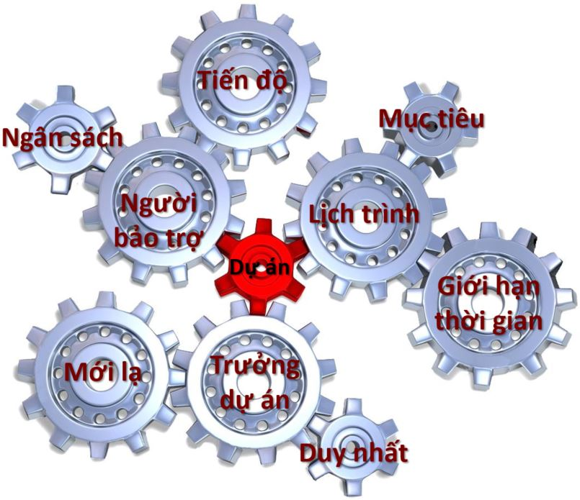

Một dự án được kích hoạt khi:

* Công ty cần một sự thay đổi (xây nhà máy mới để tăng khả năng sản xuất).
* Một yêu cầu mới từ thị trường xuất hiện hoặc được phát hiện (ý tưởng mới về xe hơi được phê duyệt).
* Thay đổi trong môi trường làm việc của công ty (nâng cấp công nghệ, quy đinh mới).

#### Làm thế nào để một người biết một nhiệm vụ thực sự là một dự án?

Nó hoàn toàn không phải là một dự án nếu thỏa mãn ít nhất một trong các điều kiện sau:

* Đó là một công việc thường xuyên (lặp đi lặp lại).
* Không có khoảng thời gian xác định.
* Chi phí rất nhỏ.

## Hãy thử một số ví dụ

Xác định xem các ví dụ sau có phải là dự án không.

Có một mục đích được xác định rõ và một thời hạn?

"Liên tục" có nghĩa là gì trong bối cảnh này?

Có một thời hạn?

Đây có thể là công việc thường xuyên?

Đúng, đó là dự án.

* Sophie, chánh văn phòng, phải thay toàn bộ các máy in cá nhân bằng các máy in hiệu suất cao chung cho cả bộ phận.
* Từ nay đến hết tháng 12, Paul dự định tăng 15% doanh thu bán sản phẩm P ở Đông Nam Á về cả giá trị lẫn số lượng.
* Trong vòng 8 tháng, Bernd, người chịu trách nhiệm về sản xuất, phải giảm 20% số lượng các sản phẩm bị trả về do lỗi.

Không, đó không phải là dự án.

* John đươc giao một công việc đảm bảo chất lượng dịch vụ sau bán hàng.
* Joe, phó trưởng phòng IT, nhận một công việc đảm bảo các máy in dùng chung của bộ phận phải sẵn sàng.
* Susan đươc giao mục tiêu tiếp tục phát triển doanh số bán hàng ở châu Á.

## Dự án hay nhiệm vụ?

Tiêu chí nào trong số sau đây chỉ ra một dự án và tiêu chí nào thì không?

Nỗ lực này có chi phí đáng kể để minh chứng rằng nó là một dự án, ở hầu hết mọi công ty.

Mặc dù số tiền tương đối nhỏ, nhưng ban lãnh đạo luôn có thể quyết định quản lí một công việc như một dự án.

Thời hạn, đội dự án và việc sử dụng các quy trình quản lý dự án đã chỉ ra một dự án.

Người bảo trợ đã đồng ý về phạm vi, lịch trình và chi phí với các bên liên hữu quan. Vì vậy nó là một dự án.

Tiêu chí này không đủ cho một dự án. Nhiều dự án cần hợp tác với các phòng ban khác nhau trong công ty.

Số tiền quá nhỏ cho một dự án. Nếu bạn quyết định lấy số tiền đó làm giới hạn thì chẳng mấy chốc bạn sẽ bị ngập trong các dự án.

Vì không có thông tin nào khác nên phải cho rằng đó là một công việc hàng ngày, được lặp đi lặp lại.

Tiêu chí tốt cho một dự án!

* Ban lãnh đạo quyết định coi một khoản đầu tư $40,000 là một dự án.
* Nhân lực vượt quá 200 ngày công.
* Phải được hoàn thành vào cuối năm và do một đội đa ngành thực hiện thông qua khởi đầu, lập kế hoạch, thực hiện và giám sát & kiểm soát.
* Người bảo trợ đồng ý với các bên hữu quan về 3 hạn chế.

Không phải là tiêu chí cho một dự án!

* Thông tin khách hàng được xem xét và bổ sung đầy đủ, nếu cần.
* Liên quan đến 2 bộ phận của công ty.
* Các chi phí lớn hơn $10,000.

Xin chúc mừng! Một công việc luôn xứng đáng được coi như một dự án nếu chi phí đạt hoặc vượt một số tiền nhất định (tùy theo công ty). Mặt khác, ban lãnh đạo luôn có thể quyết định coi một công việc như một dự án. Các nhóm đa ngành và việc sử dụng các quy trình dự án, cũng như 3 hạn chế và các bên liên hữu cũng chỉ ra một dự án.

## Các đặc trưng riêng biệt của một dự án

Luôn luôn ghi nhớ các đặc điểm riêng biệt của một dự án khi so sánh với các công việc thường xuyên (lặp đi lặp lại).

Một dự án có

* Duy nhất
* Có mức độ mới mẻ nào đó
* Có một người bảo trợ
* Một trưởng dự án
* Một mục đích được xác định rõ
* Một thời hạn được xác định rõ
* Một ngân sách được xác định rõ
* Một quá trình xây dựng dần dần (từng bước)

## Dự án là gì?

Một số người đang thảo luận sôi nổi về cách thức xác định một dự án. Họ có vẻ không đạt được sự nhất trí. David, một trưởng dự án nhiều kinh nghiệm, giúp họ đi đúng hướng. Anh gợi ý là họ nên nghĩ tới 7 điều kiện cần được thoả mãn để xác định một công việc có phải là dự án hay không.

Liệu bạn có thể nhận diện chúng?

* Dự án là duy nhất.
* Dự án có một mức độ mới mẻ nhất định, một mục tiêu, một hạn cuối và 1 ngân sách được xác định.
* Có một người bảo trợ và một trưởng dự án.
* Bộ ba ràng buộc (phạm vi, lịch trình và chi phí).
* 5 Nhóm quy trình (khởi đầu, hoạch định, thực hiện, giám sát, kết thúc).

## Bẫy cần tránh

Một số điểm cần thận trọng:

* Nếu không có người bảo trợ, cần chú ý!
* Mục tiêu dự án đã được trình bày chính xác chưa?
* Chú ý: nếu coi tất cả mọi nhiệm vụ là dự án thì bạn sẽ làm quá tải hệ thống quản lý dự án.

1. **Quản lý dự án**

## Vòng đời của dự án

Quản lý dự án phụ thuộc nhiều vào các quy trình được hiểu là một tập hợp các hành động và hoạt động liên quan được thực hiện nhằm đạt được một sản phẩm, một kết quả, một dịch vụ xác định trước. Phần lớn các phương pháp quản lý dự án đều dùng một quy trình để mô tả các tập hợp các hành động này.

Quy trình các thủ tục xác định trước được áp dụng toàn cầu và trong các ngành công nghiệp. Tuy nhiên, với bất kỳ một dự án cụ thể, trưởng dự án chịu trách nhiệm về việc quyết định quy trình nào phù hợp và mức độ nghiêm ngặt sẽ được áp dụng cho dự án.

Quản lý một dự án được chia thành các quá trình, gọi là:

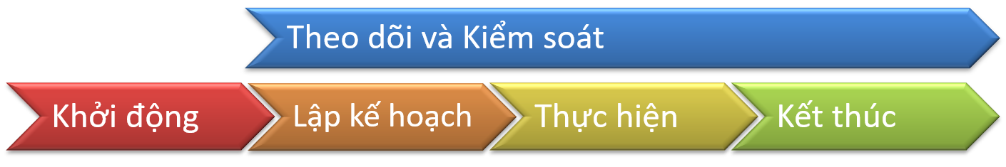

Hãy tìm thêm thông tin về mỗi nhóm quy trình sau:

### Khởi động

Các quy trình khởi động nhằm chính thức hóa thực tế là cần có một dự án mới và dự án này sẽ được đưa ra để thực hiện. Mục tiêu của Khởi đầu là có được sự ủy quyền chính thức từ phía công ty để khởi động dự án và đảm bảo các nguồn lực tương ứng phải sẵn sàng.

### Lập kế hoạch

Các quy trình lập kế hoạch rất quan trọng đối với dự án. Chúng bao gồm các quy trình liên quan đến nhau và vì vậy thường lặp lại cho đến khi hoàn thành kế hoạch quản lý dự án. Kế hoạch quản lý dự án là kết quả của các quy trình lập kế hoạch, được mô tả chi tiết theo yêu cầu của từng dự án cụ thể.

### Thực hiện

Các quy trình thực hiện bao gồm toàn bộ các hành động được thực hiện để đạt được kết quả của dự án. Nhóm quy trình này thường là dài nhất trong suốt quá trình dự án

### Theo dõi và kiểm soát

Các quy trình theo dõi và kiểm soát bao gồm các quy trình thực hiện việc kiểm soát toàn bộ các giai đoạn của dự án. Chúng được thực hiện song song với các quy trình quản lý dự án khác và cung cấp dữ liệu và thông tin hỗ trợ việc ra quyết định trong các bước thực hiện tiếp theo.

### Kết thúc dự án

Các quy trình kết thúc dự án bao gồm tạo ra, thu thập và chia sẻ tất cả các thông tin cần thiết để chính thức kết thúc dự án.

Đầu ra của mỗi nhóm quy trình là đầu vào cho các quy trình tiếp theo.

* Bản công bố dự án và Xác nhận phạm vi công việc là đầu vào cho kế hoạch dự án và kế hoạch được phê duyệt.
* Kế hoạch dự án là cơ sở để tạo các báo cáo tiến độ dự án (Thực hiện) và cho quy trình quản lý thay đổi (Theo dõi và kiểm soát).
* Những thành phần chuyển giao của dự án được so sánh với kế hoạch dự án đã được cập nhật để cuối cùng dự án được chấp nhân (Kết thúc dự án).



Mộ dự án chỉ có thể được thực hiện thành công nếu mối liên hệ giữa các nhóm quy trình được thiết lập và duy trì đúng cách. Đó là công việc của trưởng dự án để kiểm soát

1. dự án tuân thủ các quy trình đã xác định trước
2. các thành phần chuyển giao được tạo ra ở mỗi giai đoạn của dự án.

## Một dự án ở Taacko Co.

Shyla, một trưởng dự án mới ở Taacko Co., được giao quản lý một dự án cho một sản phẩm mới.

Cô ấy đã dành khá nhiều thời gian để xác định cách thức để tiến hành dự án này. Vận dụng kiến thức quản lý dự án của mình, cô ấy đã cố gắng tìm hướng đi phù hợp cho dự án dựa vào các cách tiếp cận mà cô đã biết. Tuy nhiên, cô gặp khó khăn với việc chia giai đoạn cho dự án khi không biết làm thế nào để chia một dự án kéo dài ba năm thành các giai đoạn khác nhau.



Trong giờ giải lao, cô đã trao đổi vấn đề của mình với Bob - một trưởng dự án có nhiều kinh nghiệm. Anh ấy đã cho cô một lời khuyên: "Hãy truy cập vào quy trình quản lý dự án của công ty trên mạng nội bộ và sử dụng phương pháp đã nêu ra ở đó. Nếu cô không theo hướng tiếp cận đó, dự án của cô thậm chí còn không được xem xét bởi Ban quản lý dự án".

Sau khi đã hiểu ra vấn đề, Shyla vô cùng thất vọng khi không có ai nói cho cô trước đó rằng các dự án phải được tiến hành rất nghiêm ngặt tại Taacko Co.

## Vòng đời của dự án

Phân loại các phát biểu sau vào các nhóm quy trình tương ứng của một dự án.

Điều này xảy ra ngay từ đầu.

Đây là bản công bố một dự án.

Trong trường hợp này, Jeff lên kế hoạch.

Trưởng dự án xác định các yêu cầu trong giai đoạn lập kế hoạch.

Điều này dẫn đến kế hoạch giao tiếp.

Đây là kế hoạch chất lượng, một phần của kế hoạch dự án.

Jeff đảm bảo việc thực hiện dự án.

Dẫn dắt đội dự án chủ yếu xảy ra trong quá trình thực hiện dự án.

Điều này được hoàn thành trong quá trình thực hiện dự án.

Đo đạ hiệu năng là một phần của theo dõi.

Đây là một phần của Theo dõi và kiểm soát.

Các bên liên quan tham gia vào quản lý dự án.

Điều này xảy ra vào cuối dự án.

Vớt hoạt động này, Jeff kết thúc dự án.

Khởi động

* Erewan Co. đã ký một văn bản quyết định việc xây mới một tòa nhà văn phòng để mở rộng công ty.
* Jeff được bổ nhiệm trưởng dự án.

Lập kế hoạch

* Jeff xác định cách giao tiếp với các bên liên quan trong dự án.
* Trưởng dự án phỏng vấn tất cả các bên có thể tham gia vào dự án để xác định những gì là cần thiết cho dự án.
* Một văn bản quyết định mức chất lượng mong đợi cho sản phẩm mới đã được hoàn thành.
* Jeff, trưởng dự án, xem xét tài liệu bản công bố dự án và quyết định cách dự án sẽ được lập kế hoạch và thực hiện.

Thực hiện

* Tất cả các vấn đề phát sinh được ghi vào file nhật ký.
* Jeff dành nhiều thời gian với các thành viên đội dự án. Anh ấy trao đổi với họ về dự án cũng như các vấn đề cá nhân.
* Jeff, trưởng dự án, đảm bảo rằng các công việc đã được hoàn thành đúng với kế hoạch.

Theo dõi và kiểm soát

* Đội dự án đo đạc hiệu năng của phần mềm mới.
* Trưởng dự án kiểm soát việc các yêu cầu thay đổi được thực hiện theo yêu cầu.
* Một báo cáo về hiệu suất của dự án được gửi cho các bên liên quan.

Kết thúc dự án

* Nhà tài trợ dự án chấp nhận các sản phẩm bàn giao của dự án.
* Jeff xem xét những kết quả đạt được của dự án trong một báo cáo cuối cùng.

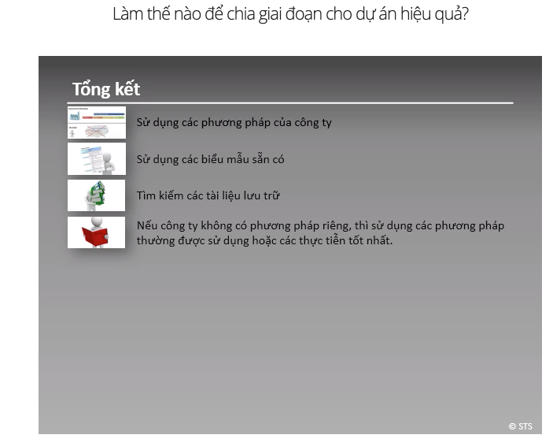

## Quản lý dự án - Danh mục rà soát

### Tự chuẩn bị khi bắt đầu

Đảm bảo rằng bạn làm theo một số lời khuyên khi mới bắt đầu dự án. Một số câu hỏi đơn giản sẽ giúp công việc của bạn đơn giản hơn:

* Bạn đã chuẩn bị một bản mô tả vòng đời dự án dạng đồ họa và đưa nó vào trong kế hoạch dự án chưa (thỏa thuận dự án)?
* Phương thức quản lý dự án đã được phê duyệt chưa?
* Bạn đã thiết lập tổng thể ràng buộc về lịch trình giữa các giai đoạn dự án để quản lý chưa?
* Cho giai đoạn hiện tại, bạn đã thiết lập một lịch trình chi tiết cho việc quản lý đội dự án?
* Bạn đã tạo một bộ hồ sơ cho các tài liệu dự án của mình chưa (ví dụ bìa còng bật cho một dự án nhỏ, hoặc một cơ sở dữ liệu (hệ thống quản lý thông tin dự án) cho môt dự án lớn)?

## Quản lý dự án

### Một số lỗi thông thường phải tránh:

* Không cần phải phát minh lại bánh xe - hãy dùng một phương thức quản lý dự án đã được kiểm chứng!
* Không nhầm lẫn giữa các giai đoạn của dự án và các quy trình thực hiện dự án! Giai đoạn của dự án xác định các yêu cầu để đạt được kết quả của dự án, trong khi quy trình quản lý dự án xác định các yêu cầu để quản lý dự án.
* Không nhầm lẫn giữa kế hoạch dự án (project plan) với lịch trình thực hiện dự án (bar chart)! Kế hoạch dự án tập hợp tất cả các kế hoạch thành phần như phạm vi công việc, chi phí, các mốc bàn giao cũng như các thỏa thuận và cam kết. Do đó, nó cũng được gọi là một thỏa thuận dự án.
* Cẩn thận: không nhầm lẫn giữa vòng đời của sản phẩm với vòng đời của dự án: Vòng đời của sản phẩm bao gồm nhiều dự án (một dự án để bắt đầu triển khai sản phẩm mới, một dự án để thay thế và nhiều dự án để nâng cấp hoặc cải tiến sản phẩm).

1. **Tổ chức của dự án**

## ../../../Desktop/Screen%20Shot%202019-10-25%20at%207.02.35%20AM.png Tổ chức của dự án

### Vì sao các tổ chức lại quan trọng!

Jim và Tina đang vật lộn với một số vấn đề mà các trưởng dự án thường phải đối mặt:

* Trong tổ chức ma trận, tuy bạn là trưởng dự án phải chịu trách nhiệm đối với dự án, nhưng bạn không kiểm soát trực tiếp nhân viên dự án. Bạn phải phụ thuộc vào thiện chí của các trưởng bộ phận, một tình huống thường dẫn đến những xung đột liên quan đến việc phân bổ nguồn lực.
* Trong một tổ chức ma trận, rủi ro lớn là các nhân viên sẽ hoàn toàn bị cuốn vào công việc hàng ngày, những việc luôn luôn cấp bách hơn, và họ sẽ bỏ bê công việc trong dự án. Do đó, hãy thay đổi văn phòng làm việc khi họ đang làm việc trong dự án!
* Đối với tổ chức theo dự án, các thành viên dự án có nguy cơ rơi vào tình trạng "thất nghiệp" vào cuối dự án. Vì thế bạn phải sớm lên kế hoạch tái hòa nhập vào cuối dự án cho họ.

## Tổ chức và dự án

Mỗi dự án có một hình thức tổ chức riêng. Đó là một tổ chức bị giới hạn bởi thời gian và sẽ biến mất khi dự án kết thúc.

Đối với những dự án nhỏ và trung bình, hình thức tổ chức được ưa chuộng được gọi là “ma trận”. Trong một tổ chức ma trận, đội dự án gồm các thành viên từ các phòng, ban khác nhau. Nói đúng ra, các nhân viên vẫn thuộc các phòng, ban của họ nhưng trở thành một phần của đội dự án.



Như vậy, họ thuộc về hai thực thể:

* Phòng, ban của họ
* Đội dự án

Vì thế họ sẽ có hai cấp trên:

* Trưởng phòng, ban (cấp trên trực tiếp)
* Trưởng dự án

Cấu trúc này thường dẫn đến những xung đột, đặc biệt là khi phân bổ các nguồn lực.

Đối với những dự án lớn hơn (và thời gian dài hơn), người ta thường sử dụng hình thức tổ chức được gọi là "Tổ chức theo dự án". Trong cấu trúc đó, trưởng dự án chính là cấp trên của các thành viên dự án. Loại hình tổ chức này làm tăng tính hiệu quả và hạn chế các xung đột về việc phân bổ nguồn lực; mặt khác, cơ cấu này ít linh hoạt. Vì vậy nó thường được sử dụng cho những dự án dài hạn.

Trong một tổ chức cấu trúc theo chức năng, trưởng dự án có rất ít hoặc không có quyền và có vai trò thứ yếu trong tổ chức. Nguồn lực và ngân sách sẵn sàng cho dự án phần lớn được chỉ đạo bởi các trưởng bộ phận.

## Một dự án sẽ được tổ chức như thế nào?

### a) Tổ chức theo dự án

Trong các doanh nghiệp kĩ thuật hoặc chế tạo máy, hay trong các phòng, ban máy tính, hình thức "tổ chức theo dự án" đang ngày càng trở thành một lựa chọn phổ biến. Hình thức tổ chức này, với trưởng dự án cũng là cấp trên trực tiếp của các thành viên đội dự án, giúp giảm bớt rất nhiều những xung đột liên quan đến việc phân bổ nguồn lực và nó cũng đảm bảo sự ổn định của đội: một đội dự án hoạt động ăn ý sẽ có hiệu quả hơn rất nhiều.

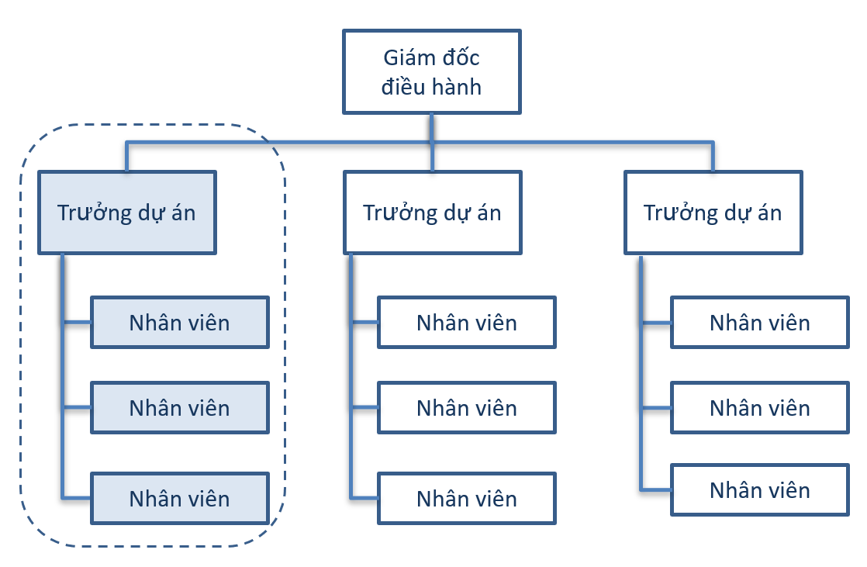

### b) Tổ chức ma trận

Trong nội bộ các phòng, ban, người ta thường làm việc theo tổ chức ma trận: các dự án ở đây thường nhỏ hơn, thời gian ngắn hơn, và tổ chức ma trận đảm bảo tính linh hoạt tối đa. Nếu bạn phải làm việc trong một tổ chức ma trận, hãy tiến hành như sau:

1. Không nên sử dụng 10 người với mỗi người dành 10% thời gian làm việc cho dự án, cũng không nên sử dụng 5 người làm việc 20% thời gian; hãy cố gắng có được 2 người làm việc 50% thời gian. Cách này sẽ hiệu quả hơn nhiều và cũng giúp giảm phần lớn công việc hành chính cho trưởng dự án.
2. Hãy cố gắng có được một cam kết bằng văn bản với cấp trên trực tiếp của các nhân viên làm việc cho dự án của bạn. Hợp đồng này quy định nhân viên X và Y sẽ làm việc cho dự án bao nhiêu phần trăm thời gian trong một khoảng thời gian nhất định. Cam kết như vậy tuy không ngăn được hoàn toàn các rủi ro thiếu hụt nguồn lực bất ngờ nhưng cũng giúp được bạn khi xảy ra xung đột liên quan đến nguồn lực
3. Hãy cố gắng tự mình lựa chọn các thành viên cho đội dự án. Các thành viên sẽ có nhiều động lực hơn khi họ được chính trưởng dự án chọn thay vì do các trưởng phòng ban của họ chỉ định.

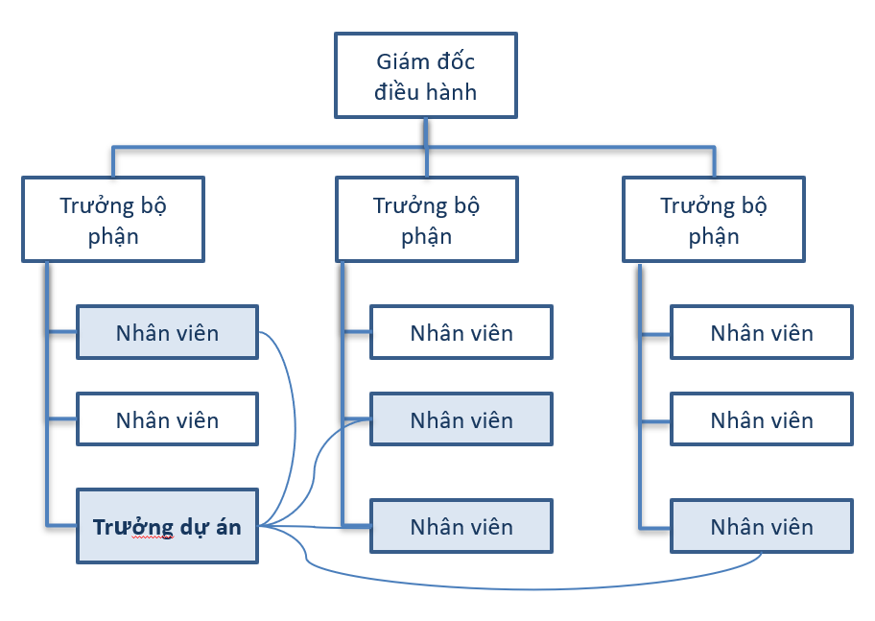

Trong một tổ chức ma trận, hãy cố gắng tập hợp toàn bộ các thành viên dự án làm việc trong cùng một văn phòng trong suốt thời gian dự án. Một nhân viên làm việc 20% thời gian cho dự án nên dành trọn một ngày trong tuần làm việc tại văn phòng dự án. Bằng cách đó bạn mới chắc chắn được rằng người này đang thực sự làm việc cho dự án của bạn!

## Tổ chức ma trận

Chuyện trò về các loại tổ chức dự án khác nhau, bạn có thể nghe được nhiều quan điểm.

Trong các khẳng định sau, có một số đúng và một số sai. Bạn có thể phân loại chúng được không?

ĐÚNG: một trong các ưu điểm lớn nhất của tổ chức ma trận là khả năng sử dụng các nhân viên làm việc bán thời gian. Thời gian còn lại, họ làm việc bình thường ở phòng, ban của họ.

ĐÚNG: một trong các ưu điểm lớn nhất của tổ chức ma trận là tính linh hoạt của nó.

SAI: sự sẵn sàng của nhân viên là "Gót chân Asin" của tổ chức ma trận.

SAI: một trong những nhược điểm của tổ chức theo dự án là sự thiếu linh hoạt của nó (vì các dự án nằm dưới quyền trực tiếp của trưởng dự án).

SAI: tổ chức ma trận tương đối phức tạp - các nhân viên có hai cấp trên (cấp trên trực tiếp và trưởng dự án) hoặc thậm chí có vài sếp nếu họ làm việc ở nhiều dự án khác nhau. Điều này không làm đơn giản mọi việc.

SAI: đây là tổ chức yếu nhất vì điều phối viên dự án có quyền hạn tối thiểu và phụ thuộc rất nhiều vào thiện chí của các nhân viên phòng, ban làm cho dự án.

SAI: tổ chức ma trận cận bằng có cùng vấn đề về nhân lực như mọi tổ chức ma trận khác (2 sếp).

ĐÚNG

* Tổ chức ma trận là linh hoạt.
* Trong tổ chức ma trận, dễ sử dụng các nhân viên làm việc bán thời gian.

SAI

* Tổ chức theo dự án là linh hoạt.
* Tổ chức ma trận có cấu trúc đơn giản.
* Trong tổ chức ma trận cân bằng, không có vấn đề với nguồn lực.
* Trong tổ chức ma trận, các nguồn lực được bạn tùy ý sử dụng.
* Tổ chức theo chức năng là tổ chức dự án mạnh nhất.

## Chọn loại tổ chức

Hãy chọn cách tổ chức lí tưởng nhất cho mỗi dự án dưới đây.

Chọn cho mỗi dự án một hình thức tổ chức phù hợp với nó nhất.

Thông thường, dự án này đòi hỏi một vài nguồn lực và thời gian tương đối ngắn.

Một phần công việc được thuê các bên thứ ba làm (một nhiếp ảnh gia, người thiết kế đồ họa, nhà in,…): tổ chức ma trận là đáp ứng được.

Sự kiện xảy ra một lần này không đòi hỏi một tổ chức phức tạp

Đây là một dự án nhỏ thường chỉ cần các nguồn lực hạn chế.

Phạm vi của dự án này không lớn: tổ chức ma trận là đáp ứng được.

Tổ chức theo dự án là sống còn đối với sự kiện quan trọng này.

Dự án này không phải là việc nhỏ. Vì vậy, nó cần kiểu tổ chức theo dự án.

Dự án kĩ thuật dân dụng này là rất lớn và kéo dài. Do đó, không thể tiến hành nếu thiếu một cách tổ chức theo dự án phù hợp.

Tổ chức ma trận

* Sản xuất tờ rơi mới cho công ty Stilex (2 cơ sở ở Đức, 1 ở Áo, 2750 thành viên)
* Cập nhật giao diện "viết hóa đơn" cho phần mềm kế toán CreditPlus 5.0
* Tạo cơ sở dữ liệu "lãnh đạo" cho công ty Telemarket 2000
* Tổ chức "ngày mở cửa" nhân lễ kỉ niệm 10 năm thành lập bảo tàng Tinguely
* Khai trương một dịch vụ vận chuyển của khu vực cho người già và người tàn tật

Tổ chức theo dự án

* Khôi phục lại đường hầm cao tốc Mont-Blanc
* Tạo ra một nhượng quyền (franchise) mới cho chuỗi siêu thị chuyên bán đồ điện gia dụng ở Stockholm
* Tổ chức chuyến lưu diễn Châu Âu cho ban nhạc hài "Diamonds" (550 sô diễn ở 45 thành phố ở 9 nước)

## Công thức lý tưởng

Do các dự án khác đang được triển khai tại công ty, nên bạn chỉ tập hợp được một đội dự án hạn chế: không một thành viên đủ năng lực nào có thể làm việc toàn thời gian cho bạn.

Bạn cần nhân lực tương đương 3.5 người làm toàn thời gian.

Trong số các phương án sau đây, phương án tối ưu khiến cho dự án hoạt động tốt nhất là gì?

Để cắt giảm chi phí và các nỗ lực dành cho việc quản lý, cần phải dành ra nhiều thời gian hoặc phải đảm bảo có sẵn các nguồn lực tốt nhất có thể.

Cho dù nỗ lực của bạn là cố gắng đảm bảo có sẵn các nguồn lực tối ưu, có quá nhiều người can thiệp vào dự án. Điều đó có nghĩa là thu xếp để có được các nguồn lực cần nhiều thời gian và do vậy chi phí cũng bị ảnh hưởng.

Sự sẵn có của các nguồn lực còn quá xa với phương án tối ưu và có quá nhiều người can thiệp vào dự án. Nó làm tăng tổng số thời gian dành cho việc thu xếp các nguồn lực và do đó làm tăng chi phí.

Phương án tối ưu

* Hai thành viên nhóm làm việc 100%, và 3 người làm việc 50%

Phương án chấp nhận được

* Hai thành viên nhóm làm việc 100%, 2 người làm 50%, 3 người làm việc 20%

Phương án tồi

* Hai thành viên nhóm làm việc 100%, 1 người làm 50%, 5 người làm việc 20%

## Tổ chức dự án

#### Đối với "Tổ chức ma trận"

* Đảm bảo các thành viên trong đội dự án thực sự sẵn sàng làm việc.
* Chuẩn bị một nơi làm việc chung (một văn phòng dự án).
* Thiết lập quan hệ làm việc thật tốt với cấp trên của các thành viên đội dự án.
* Xem xét sớm về vấn đề tái hòa nhập cho các thành viên dự án trong các phòng ban của họ khi họ quay trở lại, đặc biệt là nếu họ có hơn 50% thời gian làm việc cho dự án của bạn.

#### Đối với “Tổ chức theo dự án”

* Thông thuờng một dự án được tổ chức theo cách phi thể thức: Nhóm nhân viên dưới sự chỉ đạo của trưởng dự án thường sẽ được bổ sung thêm một hay nhiều người từ các phòng ban khác nhau. Lưu ý: trong trường hợp này bạn sẽ có một tổ chức ma trận chồng lên một tổ chức dự án! Cho dù vậy, bạn vẫn phải đảm bảo mọi thứ vận hành suôn sẻ.

1. **Các bên liên quan trong dự án**

## Những người tham gia vào dự án?

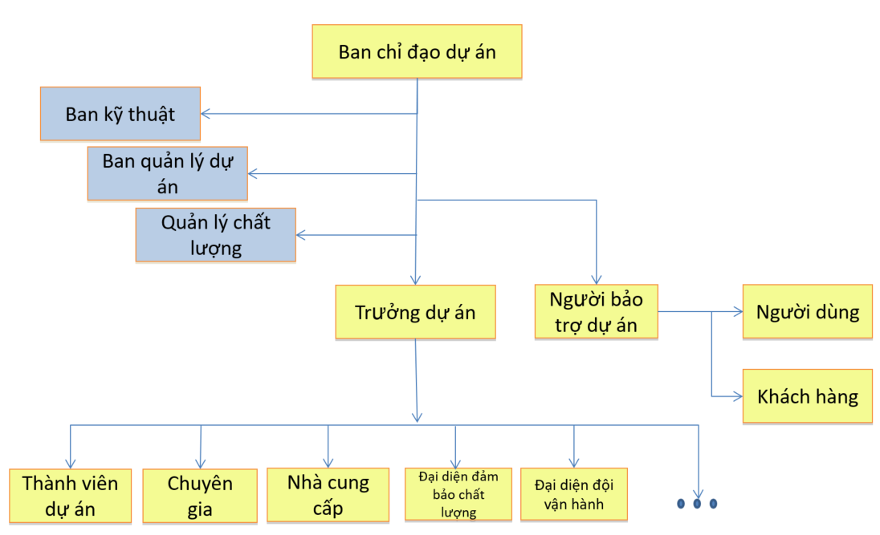

Một sơ đồ tổ chức như bên dưới cho bạn biết điều gì về các bên liên quan khác nhau trong một dự án?

* Một dự án bao gồm nhiều lợi ích khác nhau của các bên liên quan và tổ chức (cá nhân hoặc tổ chức) từ kết quả của dự án.
* Một dự án có một người bảo trợ, đại diện cho người dùng và khách hàng là những người hưởng lợi từ dự án.
* Một ban chỉ đạo đại diện về chuyên môn kỹ thuật, hành chính và chất lượng.
* Một đội dự án bao gồm các thành viên dự án, các chuyên gia, các nhà cung cấp, người chịu trách nhiệm về chất lượng và những người khác. Đội dự án chịu trách nhiệm về các phần phải bàn giao.
* Dự án được đặt trong một tổ chức thực hiện nhiều dự án và điều phối chúng trong Ban quản lý dự án (PMO).

## Vì sao cần phải sớm xác định các bên liên quan?

Các dự án thường bao gồm nhiều bên liên quan với các yêu cầu và kỳ vọng khác nhau.

Để đảm bảo một dự án thành công, trưởng dự án phải xác định được tất các các bên liên quan, và quyết định, phân tích các yêu cầu cũng như những khả năng của họ (phân tích các bên liên quan).



Thiếu các yêu cầu có thể đo lường được sẽ dẫn đến việc hiểu theo cách chủ quan. Nếu bên liên quan và đội dự án hiểu khác nhau thì xung đột và thất vọng sẽ diễn ra thường xuyên!

Các bên liên quan đều có một lợi ích từ việc thành công của dự án, nhưng họ có thể có các mục tiêu đối lập nhau. Tìm kiếm giải pháp phù hợp cho các khác biệt đó và giám sát các xung đột có thể là một thách thức lớn trong việc quản lý dự án và nó yêu cầu việc giao tiếp phải thông suốt.

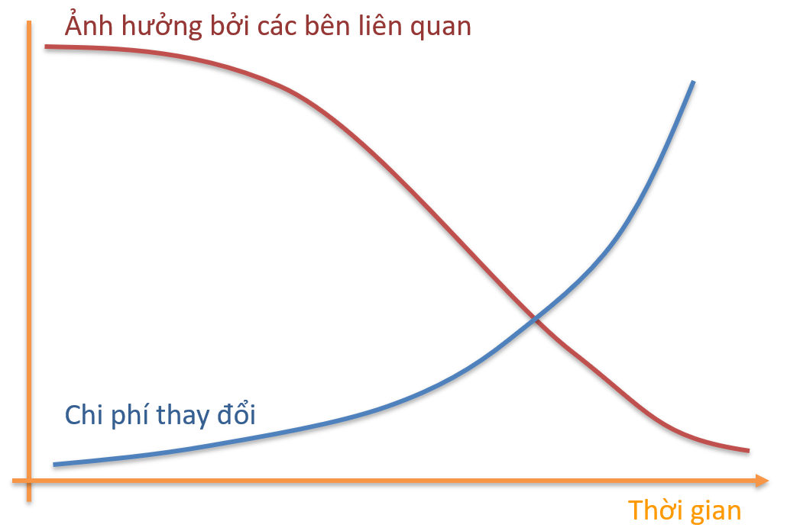

Ảnh hưởng của các bên liên quan lớn nhất ở giai đoạn bắt đầu dự án, chủ yếu là do chi phí cho việc thay đổi tăng dần theo tiến độ dự án.

Để phục vụ tốt hơn lợi ích của các bên liên quan, điều quan trọng là để họ tham gia vào dự án sớm nhất có thể.

Đánh giá trách nhiệm, chức năng và quyền hạn của mỗi bên liên quan. Đó là việc quan trọng trong suốt dự án khi thiết lập vai trò và trách nhiệm hoặc khi bạn phải cam kết về nguồn lực.

### Quản lý các kỳ vọng của bên liên quan

Trong suốt dự án, trưởng dự án phải thường xuyên quản lý và tác động lên các kỳ vọng của bên liên quan. Để làm điều đó, điều quan trọng là phải luôn luôn tập trung vào các phần phải bàn giao đã được công bố và thống nhất với nhau trước đó.

## Làm thế nào để xác định một bên liên quan?

Làm cách nào để biết liệu một cá nhân hoặc tổ chức gặp trong môi trường dự án có là một bên liên quan hay không?



Một cá nhân hoặc tổ chức là một bên liên quan nếu một trong các câu hỏi sau có câu trả lời là đúng:

* Cá nhân hoặc tổ chức có tham gia tích cực vào dự án không?
* Lợi ích của các cá nhân hoặc tổ chức có bị ảnh hưởng tích cực hoặc tiêu cực bởi kết quả của việc thực hiện dự án hoặc khi dự án kết thúc không?
* Cá nhân hoặc tổ chức có ảnh hưởng đến dự án hoặc kết quả của dự án không?

Các bên liên quan thường gặp bao gồm:

##### Người bảo trợ

* Người bảo trợ là người khởi động (nắm giữ các yêu cầu nghiệp vụ) và cung cấp ngân sách cũng như thiết lập các mục tiêu chính của dự án.

##### Khách hàng (người dùng hoặc người tiêu dùng kết quả của dự án).

* Khách hàng đại diện cho cộng đồng những người sử dụng sản phẩm/dịch vụ do dự án cung cấp. Đại diện người dùng là quan trọng trong khi nhà tài trợ và trưởng dự án đang tập trung vào việc hoàn thiện sản phẩm hoặc dịch vụ bàn giao. Khách hàng chịu trách nhiệm làm rõ và xác định các yêu cầu.

##### Tổ chức (công ty) thực hiện dự án

* Các bên liên quan này có thể là một ủy ban kỹ thuật, các nhân viên kiểm thử độc lập hoặc các bộ phận kiểm soát chất lượng, những người sẽ cung cấp cho dự án một cái nhìn khách quan từ bên ngoài. Ban quản lý dự án cung cấp các hỗ trợ cho việc quản lý (phương pháp, quy trình, huấn luyện,...)

##### Trưởng dự án

Lập kế hoạch, điều phối, kiểm soát và giám sát các công việc dự án theo đúng kế hoạch đề ra. Trưởng dự án điều phối đội dự án.

##### Đội dự án

Có thể bao gồm

* Các thành viên dự án thực hiện các công việc được giao bởi trưởng dự án và tích cực tham gia vào lĩnh vực chuyên môn của họ.
* Các chuyên gia mang đến cho các thành viên dự án các lời khuyên/chỉ dẫn dưới tư cách các chuyên gia tư vấn (nội bộ/bên ngoài).
* Các nhà cung cấp cung cấp thêm năng lực và nguyên vật liệu cho dự án.
* Người đại diện về chất lượng thực hiện kiểm tra để giám sát và đảm bảo các tiêu chuẩn chất lượng đã đặt ra cho dự án.
* Đội vận hành là những người sẽ quản lý sản phẩm/dịch vụ sau khi được chuyển giao.

##### Tư vấn nội bộ/bên ngoài hoặc tổ chức tư vấn

* Cá nhân hoặc tổ chức ở trong hoặc ngoài một công ty tham gia một phần vào dự án hoặc có ảnh hưởng đến thành công của dự án mà không chịu sự quản lý trực tiếp của trưởng dự án.

##### Các bên liên quan khác

* Người cấp ngân sách, nhà cung cấp, nhà thầu, chủ sở hữu bằng sáng chế, các nhóm lợi ích, báo chí, cơ quan chính phủ, xã hội nói chung.

## Làm cách nào để phân tích các bên liên quan?

##### Xác định các bên liên quan tiềm năng

* Xác định các bên liên quan trực tiếp tham gia vào dự án

Khách hàng, chủ dự án, quản lý doanh nghiệp …

* Xác định các ảnh hưởng gián tiếp trong môi trường dự án

Những người dùng cuối, chính phủ, các đối thủ cạnh tranh, các nhà quản lý …

##### Xác định kỳ vọng của các bên liên quan

* Điều chỉnh lại các mục tiêu của dự án nhờ sự tích cực trợ giúp của các bên liên quan

Phân loại và xác định mức đô ưu tiên các yêu cầu, mong muốn và kỳ vọng, …

* Lộ ra các xung đột trong kỳ vọng của các bên liên quan

Xung đột đến từ đâu? Có những kỳ vọng ngược lại không?

##### Phân tích các đặc điểm của các bên liên quan

* Vai trò của mỗi bên liên quan trong dự án là gì?

Tích cực, thụ động, hỗ trợ, phá hoại

* Kỹ năng và kiến thức của mỗi bên liên quan là gì?

Chuyên gia công nghệ, người dùng không có kinh nghiệm, nhân viên tiếp thị, v.v.

* Những bên liên quan nào là quan trọng đối với thành công của dự án?

Khách hàng, liên minh quản lý, quản lý sản phẩm, v.v.

* Lĩnh vực ảnh hưởng (quyền lực) của các bên liên quan là gì?

ảnh hưởng cao - thấp, quyền lực cao - thấp (ra quyết định)

* Động lực, điểm mạnh và điểm yếu của các bên liên quan là gì?

Lợi nhuận, xâm nhập thị trường, quyền lực, lòng tự trọng cá nhân, v.v.

* Đóng vai "Nếu tôi là XY trong dự án này, tôi sẽ…"

##### Chiến lược xác định các bên liên quan bằng cách đóng vai là họ và mô tả các hành động dự định của họ.

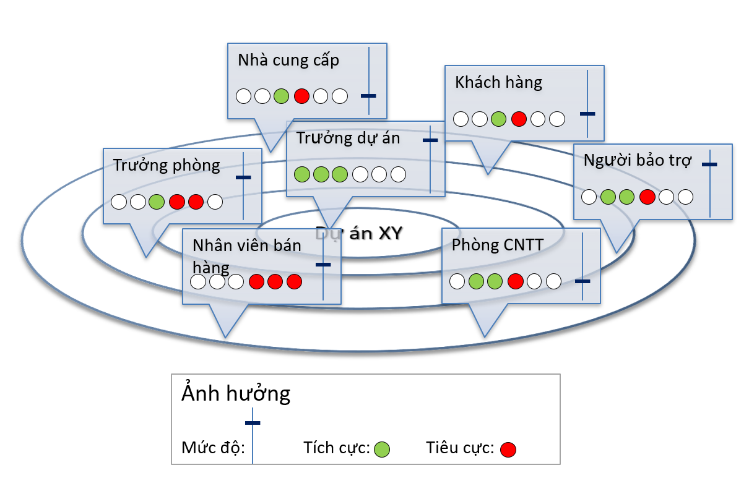

Sau khi thực hiện phân tích toàn diện các bên liên quan:

* Đảm bảo rằng lợi ích của các bên liên quan không tích cực tham gia vào dự án được đại diện bởi một ai đó tham gia vào dự án (ví dụ, một người dùng đại diện cho người dùng cuối).
* Nên giải quyết các xung đột về mục tiêu và kỳ vọng từ lúc dự án mới bắt đầu và vì lợi ích của khách hàng nếu có thể.
* Sử dụng khả năng của các bên liên quan vào dự án theo hướng thúc đẩy họ tham gia.
* Tạo động lực và phòng ngừa khủng hoảng là những mục tiêu chính của một kế hoạch giao tiếp tốt.
* Xác định rõ ràng các mục tiêu mà kế hoạch quản lý giao tiếp nên đặt ra cho mỗi bên liên quan.
* Trong suốt dự án, định kỳ điều chỉnh kế hoạch giao tiếp để thích ứng với các tình huống thay đổi.

Lưu ý: Đừng bao giờ quên rằng quản lý một dự án cũng là một công việc tiếp thị. Bạn liên tục truyền các quan niệm của mình cho các bên liên quan.

## Ảnh hưởng của các bên liên quan

Một người bạn của bạn đến đưa ra cho bạn nhiều ý kiến về ảnh hưởng của các bên liên quan. Hãy giúp anh ta! Chỉ có duy nhất một phát biểu của anh ta là đúng, cái nào?

Bạn hãy chọn 1 đáp án đúng

* Ngay khi được thiết lập, danh sách các bên liên quan phải được giữ nguyên trong suốt thời gian của dự án.
* Quyền lực của các bên liên quan là một đặc điểm ảnh hưởng đến việc phân tích các bên liên quan.
* Ảnh hưởng của các bên liên quan tăng theo thời gian vì họ hiểu rõ hơn về dự án.
* Càng về sau thì bên liên quan tiêu cực càng ý thức được về dự án thì càng tốt.

Ảnh hưởng của các bên liên quan giảm theo thời gian vì chi phí thay đổi tăng.

Tất cả các bên liên quan tham gia càng sớm càng tốt là một cách để bảo vệ dự án của bạn và làm cho nó thực tế!

Nếu một bên liên quan được đánh dấu trong suốt dự án, điều quan trọng là phải đưa anh/cô ta vào danh sách các bên liên quan.

Tốt!

## Xung đột giữa kì vọng và mục tiêu của dự án…

Trưởng dự án phát hiện mâu thuẫn giữa kỳ vọng của các bên liên quan và các mục tiêu của dự án. Cần làm gì trước tiên?

Bạn hãy chọn 1 đáp án đúng

* Trưởng dự án nêu vấn đề ra với ban quản lý (the management)
* Trưởng dự án trung lập hóa các bên liên quan.
* Các bên liên quan đề xuất một yêu cầu thay đổi.
* Trưởng dự án lên kế hoạch họp với các bên liên quan.
* Trưởng dự án nhận dạng các bên liên quan.
* Trưởng dự án yêu cầu đội dự án điều chỉnh các mục tiêu của dự án.

Điều đó dường như đã xảy ra…

Tại sao một bên liên quan như vậy phải được trung lập hóa? Thay vào đó, trưởng dự án cần tìm hiểu mong muốn cụ thể của bên liên quan.

Quyết định nào bạn mong đợi từ ban quản lý (the management)?

Đó là một sai lầm lớn

Những kỳ vọng đủ rõ ràng trong giai đoạn này chưa?

Tuyệt quá! Thật tốt khi gặp các bên liên quan và xác định rõ ràng mong đợi của họ. Càng sớm càng tốt!

## Các bên liên quan trong dự án

### Làm việc với các bên liên quan một cách nghiêm túc

Quản lý các bên liên quan là một khía cạnh rất quan trọng trong quản lý dự án. Nếu bạn - trưởng dự án - không quan tâm đầy đủ đến các bên liên quan khác nhau - thì bạn đã đặt dự án vào tình trạng rủi ro và bạn có thể sẽ gặp phải các bất ngờ xấu ở các giai đoạn sau của dự án. Vì vậy, hãy kiểm tra từ khi rất sớm rằng bạn đã xem xét tất cả các khía cạnh khi làm việc với các bên liên quan.

#### Luôn đảm bảo suy nghĩ về các điều sau khi làm việc với các bên liên quan:

* Tất cả các bên liên quan trực tiếp hay gián tiếp đã được xác định chưa?
* Đã chọn được đại diên cho mỗi bên liên quan, người mà không tích cực tham gia và dự án chưa?
* Các mục tiêu của dự án đã đáp ứng các kỳ vọng của các bên liên quan chưa?
* Các kỳ vọng có rõ ràng và đo lường một các khách quan được không?
* Tất cả các xung đột về kỳ vọng đã được giải quyết chưa?
* Tất cả các khả năng của các bên liên quan đã được đánh giá trong phạm vi dự án chưa?
* Có thể xác định được chiến lược của các bên liên quan không?
* Bạn có cung cấp cho các bên liên quan các giao tiếp thường xuyên và thích ứng không?
* Có một kế hoạch giao tiếp chính thức dựa trên sự phân tích các bên liên quan không? Và nó đã hoàn thành chưa?



## Các bên liên quan trong dự án

### Dự án của bạn chắc chắn có rủi ro nếu:

* chỉ trao đổi với một số người nhất định và vì thế bỏ qua một số bên liên quan khác;
* thất bại trong việc mô tả lợi ích của người dùng cuối cho đội dự án;
* không xác định rõ các xung đột tiềm tàng trong kỳ vọng của các bên liên quan;
* để lại những kỳ vọng không rõ ràng;
* bỏ bê việc giải quyết xung đột về kỳ vọng ngay từ lúc mới bắt đầu;
* không lường được hành vi của các bên liên quan (ví dụ giấu chương trình làm việc, chống lại ý tưởng khác từ bên ngoài, tham vọng, chính trị, v.v.);
* coi sự khác biệt giữa các bên liên quan trong dự án là không đáng kể;
* không sử dụng giao tiếp apt với các bên liên quan để phân cấp sự khác biệt giữa kỳ vọng và trạng thái hiện tại của dự án;
* không có sự giao tiếp nhất quán với các bên liên quan.

1. **Thành công của dự án**

## Quản lý dự án - không có vấn đề gì!?

Bạn sẽ trả lời thế nào nếu ai đó hỏi bạn các vấn đề lớn nhất bạn gặp phải trong quản lý dự án là gì?

Những câu trả lời của trưởng dự án kinh nghiệm bao gồm các câu như:

* "Một trong các vấn đề lớn nhất là giao tiếp kém giữa các thành viên đội dự án."
* "Kém hoặc không tồn tại liên hệ giữa nhân viên dự án và các bên liên quan dẫn đến việc quản lý dự án rất tệ."



* "Một trong các vấn đề lớn nhất là giao tiếp kém giữa các thành viên đội dự án."
* Kém hoặc không tồn tại liên hệ giữa nhân viên dự án và các bên liên quan dẫn đến việc quản lý dự án rất tệ."
* "Nếu ban quản lý dự án chịu trách nhiệm hoàn toàn cho các dự án nhưng không có thẩm quyền đối với các nguồn lực, thì thật khó để hoàn thành dự án một cách thành công"
* "Một lý do chính dẫn đến dự án thất bại là thực tế các bên liên quan ở cấp cao nhất thường không cam kết với dự án."
* "Các mục tiêu không rõ ràng và không thực tế là yếu tố chính dẫn đến thất bại."
* "Không quản lý hoặc bỏ qua rủi ro là nguyên nhân đáng kể của dự án thất bại."
* "Áp lực về thời gian hoặc cấp bách - thường là do lập kế hoạch kém - không giúp các dự án thành công."
* "Cố gắng đạt quá nhiều mục tiêu là một khởi đầu xấu của dự án; Nên giảm phạm vi công việc hoặc tạo các dự án nhỏ để xử lý các thành phần chuyển giao có thể quản lý được."
* "Nếu các thay đổi không được xử lý đúng cách và kiểm soát tập trung thì dự án sẽ thất bại."

## Trách nhiệm của Trưởng dự án

Tóm lại, có ba vấn đề:

1. Không đủ kiến thức quản lý dự án - Quản lý các bên liên quan, phân tích rủi ro, và xác định rõ các mục tiêu là các kiến thức mà một trưởng dự án phải thành thạo.
2. Thiếu các kỹ năng giao tiếp - Giao tiếp kém, quản lý thay đổi kém, thiếu quan hệ với các bên liên quan, hoặc khả năng lãnh đạo yếu là các kỹ năng mềm rất quan trọng.
3. Thiếu liên kết đến chiến lược kinh doanh - Các dự án chỉ có thể thành công nếu liên quan chặt chẽ đến các mục tiêu kinh doanh và kết quả là sẽ được hậu thuẫn bởi quản lý cấp cao.

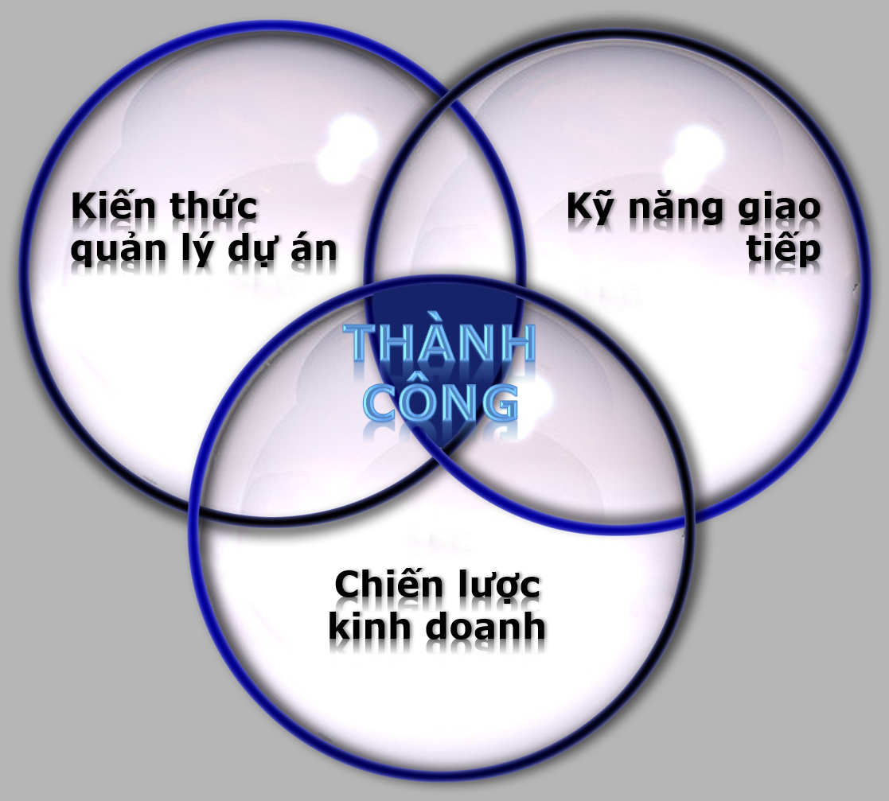

Trưởng dự án có trách nhiệm quản lý các dự án của họ theo một cách chuyên nghiệp với khía cạnh:

1. Trưởng dự án cần phải thành thạo các phương pháp quản lý dự án. Họ cần biết các công cụ và kỹ thuật của quản lý dự án và cần ở trong một vị trí để áp dụng chúng vào thực tế.
2. Trưởng dự án nên có các kỹ năng mềm để tạo nên sự khác biệt. Đặc biệt, họ nên là người giao tiếp tuyệt vời ở các cấp độ khác nhau (quản lý cấp cao, quản lý trực tiếp, hoặc nhân viên) và có thể đàm phán và giải quyết xung đột. Tốt nhất, họ nên kết hợp kinh nghiệm, kiến thức quản lý dự án, và nhận thức về kinh doanh.
3. Trưởng dự án nên khao khát đưa ra quyết định phù hợp với chiến lược kinh doanh. Lý tưởng nhất, chiến lược kinh doanh được nhắm mục tiêu hướng đến phát triển doanh nghiệp vì lơi ích tốt nhất cho xã hội, an toàn cộng đồng, và môi trường. Một trưởng dự án nên chuyên nghiệp cần phải xem xét bất kỳ khía cạnh liên quan đến kinh doanh theo hướng phù hợp với phát triển bền vững và trách nhiệm xã hội đối với nhân viên và các bên liên quan.

## Ba yếu tố ràng buộc

Thành công của dự án luôn bị thách thức bởi ba yếu tố ràng buộc nhau - thời gian, chi phí, và phạm vi công việc - cũng được gọi là "tam giác quản lý dự án". Ba yếu tố này thể hiện một trạng thái cân bằng tinh tế cần được xử lý cẩn thận ngay từ khi bắt đầu dự án.

* Ràng buộc thời gian đề cập đến lượng thời gian cần để hoàn thành một dự án.
* Ràng buộc chi phí tính đến số tiền ngân sách cần để thực hiện một dự án.
* Ràng buộc phạm vi công việc là kết quả mà một dự án phải tạo ra.

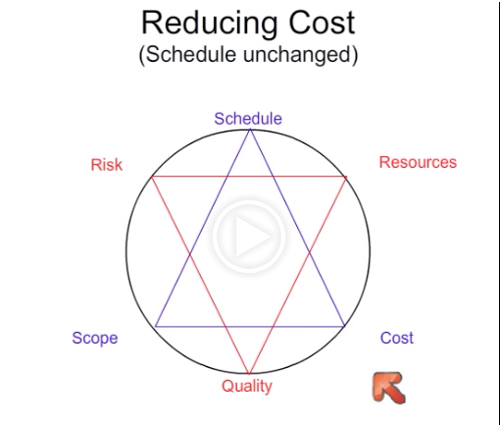

Ba yếu tố ràng buộc tạo nên bộ khung cho dự án, và không thể thay đổi một yếu tố mà không ảnh hưởng đến hai yêu tố còn lại.

Mỗi trưởng dự án đều phải đối mặt với việc đặt mức độ ưu tiên cho các ràng buộc cạnh tranh. Điều này chỉ được thực hiện thông qua giao tiếp với khách hàng và các bên liên quan.

Nếu thời gian và hạn hoàn thành là ấn định trước, thì phạm vi công việc có thể giảm hoặc chi phí phải tăng lên. Nếu phạm vi công việc là rất quan trọng, thì bạn phải đảm bảo có nguồn lực dồi dào và đủ thời gian. Nếu chi phí là hạn chế thì phạm vi công việc có thể phải giảm xuống.

Trong quá trình thực hiện dự án, các bên liên quan (nhà tài trợ, trưởng dự án và thành viên dự án) phải cẩn thận theo sát ba trục của "tam giác" và xác định hậu quả khi thay đổi một trong ba yếu tố.

Ba yếu tố ràng buộc ảnh hưởng đến các yếu tố liên quan khác của dự án, như chất lượng, rủi ro, và nguồn lực. Giảm chi phí hoặc thời gian gây ra rủi ro mới phải quan sát, hoặc chúng sẽ giảm chất lượng của kết quả dự án. Bổ sung thêm nguồn lực có thể giúp đối phó với một lịch trình bị rút ngắn, nhưng rõ ràng tăng chi phí của dự án.

## Một số lời khuyên cho quản lý dự án chuyên nghiệp

Không có một công thức duy nhất để trở thành một trưởng dự án giỏi. Tuy nhiên, những điểm quan trọng sau đây có thể giúp nâng cao tính chuyên nghiệp trong quản lý dự án:

* Đảm bảo chắc chắn bạn hiểu về môi trường kinh doanh nơi dự án của bạn diễn ra, nhận hỗ trợ từ quản lý cấp cao, và hiểu các yêu cầu ngay từ đầu;
* Luôn tập trung vào khách hàng- và giải pháp, vì bạn đang làm việc vì lợi ích của nhà tài trợ và người dùng cuối;
* Đảm bảo vai trò và trách nhiệm được xác định rõ ràng;
* Lưu ý rằng trong phần lớn các trường hợp quản lý dự án chính là quản lý thay đổi và vì vậy cần chuẩn bị để trở thành một tác nhân thay đổi;



* Xem xét các yếu tố "mềm" như giao tiếp, giải quyết xung đột, hoặc lãnh đạo như là yếu tố quan trọng để thành công;
* Đặc biệt chú ý đến ba yếu tố chính tạo nên khung của dự án - phạm vi công việc, chi phí, và thời gian. Thiết lập các mức ưu tiên và hiểu rằng các yếu tố đó liên quan với nhau;
* Đừng quên rằng có rất nhiều các bên liên quan tham gia vào dự án, và một số có thể nhanh chóng bị lãng quên nhưng không nên bỏ qua;
* Đối xử với bất kỳ thay đổi nào so với phạm vi ban đầu một cách cẩn thận;
* Đừng quên rằng mỗi dự án được thực hiện trong một yếu tố quan trọng là văn hóa doanh nghiệp;
* Cố gắng xây dựng một đội ngũ gắn kết và hợp tác dựa trên tôn trọng và tin cậy; một đội ngũ hiệu quả là một sự đảm bảo cho thành công;
* Không có dự án nào không có rủi ro; vì vậy, nghiêm túc ghi nhận rủi ro (nguy cơ lẫn cơ hội) và thường xuyên theo dõi chúng.

## Dẫn dắt các dự án tới thành công

Jennifer vừa tốt nghiệp một trường đại học, nơi cô tham gia một số khóa học về quản lý dự án. Cô chuẩn bị bắt đầu dự án đầu tiên của mình. Mong muốn quản lý dự án thành công, cô ấy hỏi bạn - một trưởng dự án có hơn 10 năm kinh nghiệm - để được tư vấn.

Câu trả lời nào sau đây là chỉ dẫn hữu ích để dự án đầu tiên của cô ấy được thực hiện thành công?

Hiểu biết về môi trường kinh doanh là một trong những chìa khóa giúp quản lý dự án thành công.

Các kỹ năng mềm là yếu tố thành công quan trọng trong quản lý dự án.

Luôn luôn nghĩ đến ba yếu tố ràng buộc trong đầu!

Quản lý các thay đổi là quan trọng để giữ dự án đi đúng hướng.

Luôn luôn giữ hướng tiếp cận theo định hướng khách hàng và giải pháp!

Công cụ và kỹ thuật là tốt, nhưng quản lý dự án đòi hỏi nhiều hơn nữa!

Không bỏ qua bên liên quan nào. Tất cả đều quan trọng!

Hãy chia sẻ thông tin - đó là một chìa khóa để thành công!

Không, giải quyết ngay lập tức tất cả các vấn đề!

Ràng buộc ba yêu tố phải được xử lý theo các mức độ ưu tiên.

Chỉ dẫn hữu ích

* Sử dụng kỹ năng mềm để xử lý các nhân viên khó bảo, các tình huống xung đột và sự khác biệt về kỳ vọng của các bên liên quan.
* Không bao giờ bỏ qua ba yếu tố ràng buộc; ưu tiên và tìm sự cân bằng hợp lý giữa chi phí, thời gian, phạm vi công việc là yếu tố chính dẫn đến thành công.
* Hãy tập trung vào người dùng cuối vì họ sẽ hưởng lợi từ kết quả của dự án.
* Xử lý cẩn thận tất cả các yêu cầu thay đổi và theo dõi chúng liên tục. Nếu không, dự án của bạn sẽ nhanh chóng nằm ngoài phạm vi kiểm soát.
* Đảm bảo rằng bạn hiểu môi trường kinh doanh và hoàn cảnh mà dự án diễn ra trong đó.

Chỉ dẫn không hữu ích

* Chờ đến khi kết thúc. Một số vấn đề tự nó sẽ được giải quyết theo thời gian.
* Khi gặp tình huống khó khăn, hãy xem lại lý thuyết!
* Lựa chọn hai hoặc ba các bên liên quan chính mà bạn sẽ cộng tác theo hướng xây dựng để giải quyết các tình huống khó khăn.
* Giữ nhiều thông tin của dự án cho chính bạn. Đó là vốn liếng chính của bạn trong quản lý dự án.
* Luôn theo dõi các chi phí, thời gian và phạm vi công việc. Nếu có xung đột, đảm bảo rằng không có chi phí nào vượt quá.

## Các phương pháp đánh giá và lựa chọn dự án

Thành công của một dự án liên quan chặt chẽ đến kết quả tài chính của nó. Nếu không có bất kỳ một suy nghĩ đau buồn nào về kết quả tài chính của một dự án, nó sẽ bị thất bại. Về mặt tài chính, các dự án là các khoản đầu tư cần phải tính toán và cân nhắc cẩn thận khi ra quyết định.

Có một số phương pháp được sử dụng để đánh giá về mặt tài chính của các dự án hoặc lựa chọn phương án tài chính tối ưu thay thế tương ứng. Bên dưới là mô tả ngắn gọi về một số phương pháp đã chọn:

#### Các phương pháp đánh giá dự án

##### Khả năng sinh lời (ROI)

Khả năng sinh lời được tính bằng lợi nhuận của khoản đầu tư chia cho chi phí đầu tư; kết quả được thể hiện dưới dạng phần trăm hoặc một tỉ lệ.

Công thức tính khả năng sinh lời:

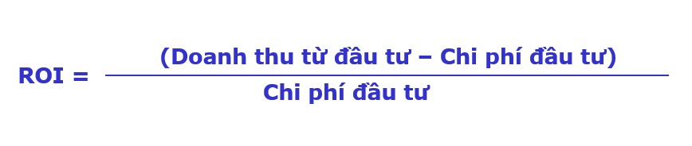

Trong công thức trên, phần "Doanh thu từ đầu tư" chỉ số tiền thu được từ việc bán khoản đầu tư có lãi.

Khả năng sinh lời được dùng rất phổ biến bởi tính linh hoạt và đơn giản. Tức là, nếu một khoản đầu tư không có ROI dương (>0), hoặc có những cơ hội khác có ROI cao hơn thì khoản đầu tư không nên thực hiện.

Ghi nhớ: ROI càng cao càng tốt. Nếu ROI âm, không nên khởi động dự án.

##### Giá trị hiện tại ròng (NPV)

Giá trị hiện tại ròng (NPV) là hiệu số giữa giá trị hiện tại của dòng doanh thu so với giá trị hiện tại của dòng chi phí. NPV được sử dụng trong việc hoạch định ngân sách đầu tư để phân tích khả năng sinh lời của một khoản đầu tư hoặc một dự án. Sự mất giá của đồng tiền và chi phí của tiền được thể hiên thông qua lãi suất.

Phân tích NPV nhạy cảm với độ tin cậy của dòng doanh thu trong tương lai mà một khoản đầu tư hoặc dự án mang lại.

Công thức:

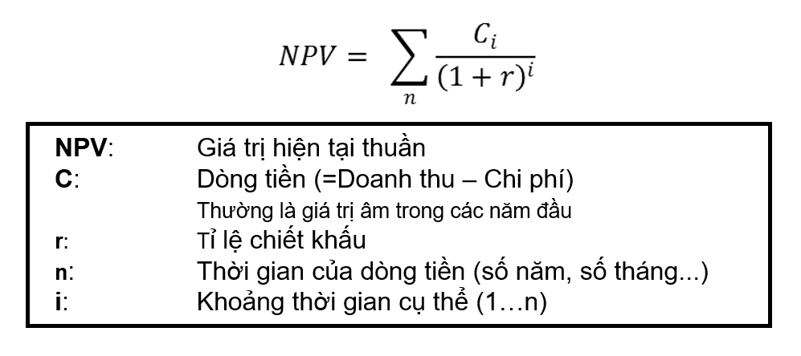

NPV so sánh giá trị một đô la hôm nay với giá trị của cùng một đô la trong tương lai, có tính đến việc dòng tiền được chiết khấu qua các năm.

Ghi nhớ: Nếu giá trị NPV của một dự án tiềm năng là dương thì dự án được chấp nhận. Tuy nhiên nếu NPV là âm thì dự án có thể bị từ chối.

##### Thời gian hoàn vốn

Thời gian hoàn vốn trong ngân sách vốn là khoảng thời gian cần để lợi tức đầu tư "hoàn trả" lại tổng vốn đầu tư ban đầu. Giá trị theo thời gian của tiền không được tính đến. Thời gian hoàn vốn trực tiếp đo lường dự án mất bao lâu để "trả tiền cho chính nó"

Với các yếu tố khác như nhau, thời gian hoàn vốn ngắn hơn sẽ được ưa thích hơn thời gian hoàn vốn dài hơn. Thời gian hoàn vốn được sử dụng rộng rãi vì tính dễ hiểu của nó cho dù vẫn còn có một số hạn chế được ghi nhận.

Cách đơn giản nhất để tính thời gian hoàn vốn là vẽ một bảng chứa tăng tích lũy theo năm và xác định thời điểm mà tăng tích lũy chuyển từ âm sang dương.

Ghi nhớ: Thời gian hoàn vốn càng ngắn càng tốt

##### Tỉ suất lợi nhuận chi phí (BCR)

Tỷ suất lợi nhuận chi phí cố gắng xác định mối quan hệ giữa chi phí và lợi nhuận của một dự án được đề xuất.

Tỷ suất lợi nhuận chi phí thường được sử dụng trong tài chính doanh nghiệp để làm rõ mối quan hệ giữa lợi nhuận và chi phí có thể, cả về định tính và định lương, khi thực hiện các dự án mới hoặc thay thế các dự án cũ.

Công thức là:

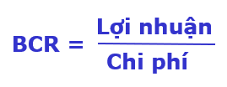

Ghi nhớ: BCR càng lớn, dự án càng có lợi nhuận cao. BCR gần hoặc nhỏ hơn 1 chỉ ra một dự án tiềm năng tài chính thấp.

##### Chi phí cơ hội

Chi phí cơ hội là một phương pháp ra quyết định có tính đến các lựa chọn khả thi khác. Nó được sử dụng khi một lựa chọn được thực hiện giữa nhiều cái khác, có thể thay thế cho nhau. Chi phí cơ hội là giá trị của một lựa chọn thay thế phải bỏ qua để theo đuổi một lựa chọn nhất định. Nói một cách khác, chi phí cơ hội chỉ ra những lợi ích mà người ta có thể nhận được nếu thực hiện hành động thay thế.

Ghi nhớ: Một dự án mang lại khoản lợi nhuận cao hơn dự án khác hoặc khoản đầu tư khác thì nên đươc thực hiện

#### Ví dụ

##### Lợi tức đầu tư

Một dự án liên quan đến việc phát triển một dây chuyền sản xuất mới đã được đánh giá về mặt chi phí và thu nhập ước tính. Một bảng cho chi phí và lợi nhuận ước tính trong khoảng thời gian năm năm:

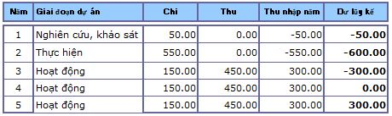

Bảng chỉ ra rằng số vốn đầu tư lên đến 600 là chi phí cho viêc phát triển sau năm thứ hai. Mức tăng tích lũy sau năm năm là 300.

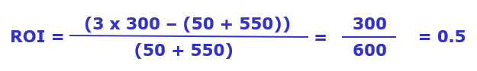

Lợi nhuận đạt đến 50%.

##### Giá trị hiện tại ròng (NPV)

Dựa trên ví dụ đầu tiên, chúng ta quan tâm đến lạm phát của đồng tiền và tính NPV của dự án:



Lãi suất (r) = 12%

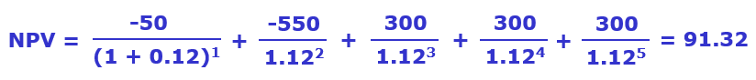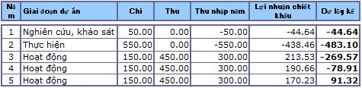

Giá trị chiết khấu của dự án là 91,32 thấp hơn rất nhiều so với giá tri trong ví dụ đầu tiên. Tính đến khấu hao của đồng tiền, kết quả trong thực tế là dự án có giá trị hơn hai phần ba ít hơn mà không khấu hao.

##### Thời gian hoàn vốn

Trong ví dụ của chúng ta:



Ở năm thứ 4, mức tăng tích lũy bằng 0 cho thấy dự án hòa vốn sau 04 năm.

Hiển trị trên biểu đồ:

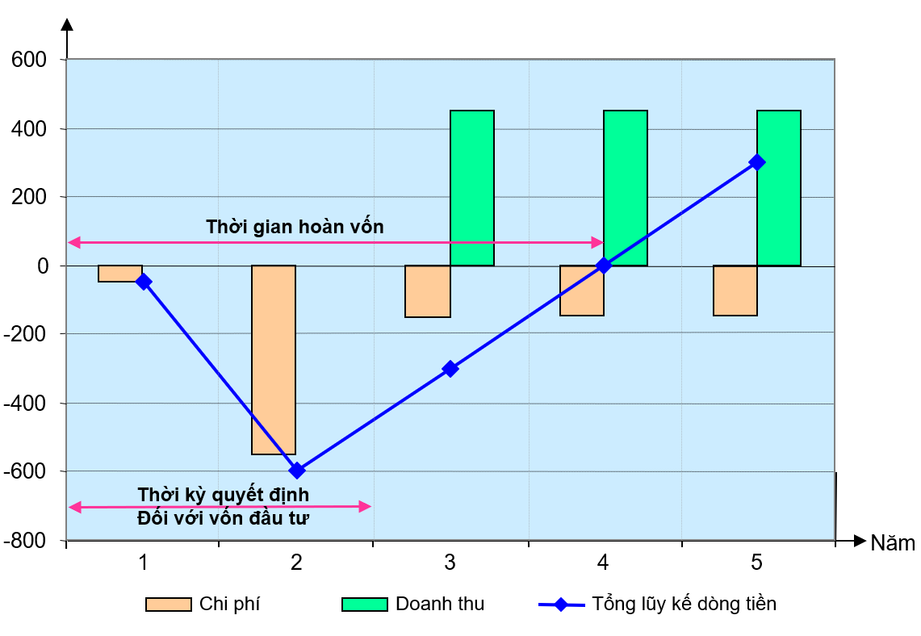

##### Tỉ suất lợi nhuận chi phí (BCR)

Trong ví dụ của chúng ta, tổng lợi nhuận là 900, trong khi chi phí là 600:



Vì vậy, BCR được tính như sau:

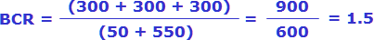

##### Chi phí cơ hội

Giả sử một dự án trong công ty của bạn đạt lợi nhuận 400,000. Bạn cũng có khả năng đầu tư số tiền tương tự vào một cổ phiếu mang lại 200,000.

Trong ví dụ này, chi phí cơ hội cho dự án là 200,000, chi phí cơ hội cho cổ phiếu là 400,000

**PHẦN 2: BẮT ĐẦU DỰ ÁN**

1. **Bắt đầu một dự án như thế nào**

## Điều gì cần để bắt đầu một dự án?

Để hình thành và bắt đầu dự án, lý tưởng nhất là bạn đã có năm yếu tố sau:

* Một người bảo trợ hoặc một khách hàng (người chi trả cho dự án, và là người xác định hầu hết các mục tiêu của dự án);
* Một trưởng dự án;
* Một vấn đề cần giải quyết/một nhu cầu cần được đáp ứng
* Một mục tiêu cần đạt được;
* Một khách hàng/ đại diện người dùng để làm rõ phạm vi (có thể là người bảo trợ - người hợp nhất các quan điểm khác nhau).

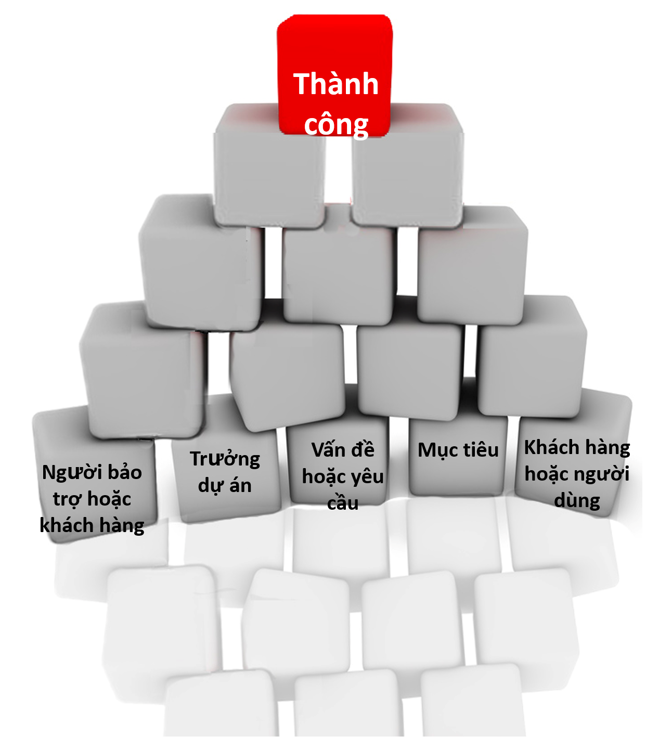

Thông thường cả năm nhân tố trên không cùng xuất hiện ngay từ đầu dự án.

Nếu mục tiêu chưa được xác định rõ ràng, công việc đầu tiên của trưởng dự án là phải làm rõ mục tiêu của dự án, bằng cách thảo luận với nhà bảo trợ và/hoặc với khách hàng.

Ở giai đoạn rất sớm, việc xác định bên liên quan là rất quan trọng. Nó cho phép:

* …định nghĩa mong muốn về các phần chuyển giao/các mục tiêu,
* …xác định các rào cản/đối thủ đầu tiên,
* …giao tiếp hiệu quả

#### Trách nhiệm của trưởng dự án

Trách nhiệm của trưởng dự án là làm cho việc quản lý dự án thích hợp với tầm quan trọng của dự án:

* Một phương pháp phức tạp cho một dự án đơn giản là quan liêu,
* Một bộ công cụ đơn giản cho một dự án phức tạp là nguy hiểm,

Cả hai cách tiếp cận này đều gây lãng phí các nguồn lực!

## Website mới của công ty

Jim Berry làm việc ở phòng Tiếp thị, có một số kinh nghiệm về thiết kế trang Web, và đã có một số thành công về phát triển Internet.



Hôm kia, sếp vào phòng làm việc của Jim và nói : "Chào Jim, công việc thế nào? Hôm nọ tôi xem trang Web của công ty ta và tôi thấy nó hơi bị lỗi thời. Lần cập nhật cuối cũng đã hai năm rồi còn gì. Bạn xem chúng ta có thể làm gì được không? Có vô số thứ mà chúng ta phải đưa lên mạng Internet. Tôi nghĩ rằng chúng ta phải đầu tư 3-4 tháng để có một trang Web tử tế".

Sau cuộc thảo luận này, Jim vẫn không biết chính xác là sếp muốn gì. Anh ta biết sếp thiếu những kiến thức chuyên sâu về Internet. Anh ta quyết định tiến hành theo cách thức có tính "sư phạm" như sau.

Jim đầu tư một tuần làm việc để tìm ra các hướng tiến hành dự án, với các mục tiêu tiềm năng. Ví dụ:

* Đưa lên trang Web các thông tin tuyển dụng của doanh nghiệp.
* Tạo cơ hội cho khách hàng đặt mua linh kiện qua mạng Internet.
* Cho phép truy cập bản vẽ của một số linh kiện máy trên Internet.
* Theo dõi tiến độ dự án của khách hàng trên Extranet.

Sau đó,anh ta giới thiệu các mục tiêu này cho sếp, đồng thời anh ta cũng đưa ra ví dụ trang Web của các doanh nghiệp khác với những nội dung tương tự.

Có thể đoán được là sếp sẽ rất thích thú, và muốn Jim thực hiện tất cả những gì mà anh ta giới thiệu.

Jim giải thích với sếp là việc xây dựng trang Web như vậy sẽ khá tốn kém. Ông ta yêu cầu Jim xây dựng ngân sách cho dự án.

Jim đầu tư thêm một tuần nữa để tính chi phí cần thiết (với độ chênh lệch +/- 30%) cho mỗi giải pháp đưa ra, và xác định các thay đổi có thể đối với cơ cấu tổ chức của công ty.

Jim lại thảo luận tiếp với sếp để giải đáp mọi thắc mắc. Sau đó dựa trên các ước lượng thô, ông ta quyết định chọn giải pháp sau: tạo cơ hội cho khách hàng đặt mua các linh kiện qua mạng Internet là giải pháp cho thấy rõ nhất các lợi ích của doanh nghiệp nếu so sánh với chí phí cần phải đầu tư.

Bạn hãy tự xác minh lại - thông qua một Danh mục cần kiểm tra - nếu ví dụ này đã được bắt đầu theo một cách đầy hứa hẹn.

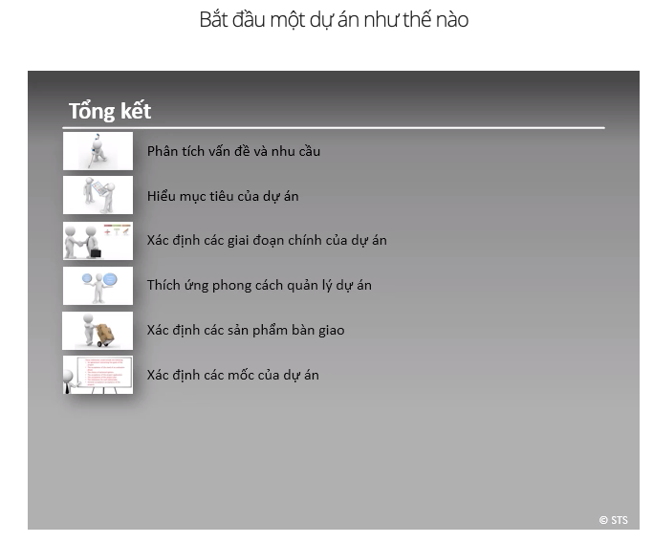

## Bắt đầu một dự án như thế nào

* Đã xác định rõ ràng nhà tài trợ chưa?
* Đã thành công trong việc xác định khách hàng chưa?
* Các yêu cầu/vấn đề đã được hiểu rõ ràng chưa?
* Mục tiêu của dự án đã được thiết lập đúng chưa?
* Các thành phần chuyển giao đã được xác định đúng chưa?

## Bắt đầu một dự án như thế nào

### Tránh việc không chắc chắn trong các mục tiêu!

Thông thường, các dự án thất bại vì không được bắt đầu đúng cách. Bắt đầu thực thi dự án quá nhanh để đưa ra kết quả có thể gây hại trong thời gian dài. Vì vậy, dành thời gian để xác định dự án một cách tận tâm sẽ được đền đáp vào cuối dự án.

Chú ý một số lỗi phổ biến như:

* Tất cả mọi người trong công ty đều nhận thức được sự cần thiết của dự án - nhưng vẫn chưa tìm ra được ngưởi bảo trợ cho dự án.
* Các bên hữu quan khác nhau của dự án nghĩ trong đầu các mục tiêu khác nhau đối với dự án.
* Đừng chờ để xác định các mục tiêu: hãy chủ động xác định các mục tiêu và những thứ không phải mục tiêu (dự án sẽ không làm). Bằng cách này, nhà tài trợ sẽ làm rõ các mục tiêu thông qua các phản ứng (tích cực hoặc tiêu cực) đối với các đề xuất của bạn.

## Các ưu tiên

Để khởi động thành công dự án của bạn, cần phải thiết lập các ưu tiên. Một phương pháp hữu ích để làm việc này là xác định những cái không thể thiếu và những cái chưa thật cần.

Bạn trả lời câu hỏi của anh ta như thế nào?

Hiểu rõ vấn đề là điều tuyệt đối cần thiết để bắt đầu một dự án.

Không thể bắt đầu dự án khi chưa xác định chính xác các mục tiêu của dự án.

Làm sao có thể bắt đầu dự án khi chưa xác định các kết quả chính của dự án?

Đây là điều không thể thiếu để lập kế hoạch dự án. Nó làm rõ kì vọng về mặt thời gian của người bảo trợ.

Đừng cắm đầu, cắm cổ tiến lên! Hãy đợi đến lúc bạn hiểu rõ vấn đề và đặt ra các mục tiêu trước khi xác định những giải pháp kỹ thuật.

Khó mà xây dựng được ngân sách chi tiết khi chưa có chi tiết về giải pháp.

Không, đừng làm trước khi xây dựng giải pháp và quyết định một trong số các lựa chọn được đưa ra.

Đây là điều bắt buộc

* Tôi phải đảm bảo mình đã hiểu được vấn đề và tôi trình bày lại.
* Ngay khi dự án bắt đầu, tôi xác định các cột mốc, nơi tôi hi vọng có sự chấp thuận của người bảo trợ.
* Tôi chỉ rõ và thông qua các mục tiêu của dự án.
* Tôi xác định các kết quả chuyển giao (deliverables) chủ yếu của dự án.

Có thể đợi được

* Tôi xây dựng ngân sách chi tiết.
* Tôi lập kế hoạch nguồn lực.
* Tôi xác định các giải pháp kỹ thuật.

## Xác định mục tiêu chưa tốt

Bạn được cấp trên giao cho một dự án nhỏ về tổ chức các hoạt động trong lễ kỉ niệm 25 năm ngày thành lập công ty. Các mục tiêu của dự án hoàn toàn không rõ - sếp của bạn thì chỉ đạo chung chung ‘Cần tổ chức lễ hội này thật độc đáo. Hãy đến gặp tôi khi bạn có được một ý tưởng giải pháp’. Thông thường, bạn không bắt đầu một dự án khi mà các mục tiêu chưa được xác định rõ ràng.

Bạn làm gì bây giờ?

* Bạn phác thảo một số ý tưởng giải pháp và chuyển lên cấp trên của mình.
* Trước tiên bạn thử xác định các mục tiêu của dự án. Sau đó, bạn phác thảo hai hoặc ba ý tưởng giải pháp và thảo luận với cấp trên của mình.

Đây là những yếu tố câu trả lời của bạn không nên bao gồm

* Bạn yêu cầu cấp trên của mình đưa ra các mục tiêu rõ ràng bằng văn bản. Đó là một lựa chọn tồi vì có lẽ ngay anh ấy cũng chưa biết mình muốn gì.

1. **Xác định các mục tiêu**

## Xác định mục tiêu ngay từ đầu

Mục tiêu của dự án cần phải được xác định một cách chính xác và được chia sẻ với các bên hữu quan.

Đầu tiên các mục tiêu được phác thảo khái quát, sau đó trưởng dự án và người bảo trợ sẽ cùng tinh chỉnh dần (theo quy trình lặp).

Điều quan trọng là các mục tiêu của dự án không chỉ phản ánh sự quan tâm của trưởng dự án hoặc của người bảo trợ, mà cần phải làm thỏa mãn đến mức tối đa, các nhu cầu của các bên hữu quan trong dự án.

Do đó,xác định các mục tiêu đòi hỏi phải xác định chính xác các bên liên quan và nhu cầu / mong đợi của họ.

Quy tắc cơ bản: phương sách cuối cùng, chính khách hàng là người quyết định việc thể hiện các mục tiêu của dự án.

Thông thường, một số bên liên quan có kỳ vọng hoặc mục tiêu xung đột lẫn nhau. Việc giải quyết các xung đột đó là rất quan trọng: chúng không thể tiếp tục bất ổn trong bản công bô dự án. Trưởng dự án phải chủ động tiếp cận để giải quyết vấn đề này.

Trong mọi trường hợp, các mục tiêu của dự án phải được mô tả rõ ràng và có thể đo lường được để được kiểm soát và theo dõi trong suốt vòng đời của dự án.

Mục tiêu của dự án nên "SMART" (Thông minh):

* Cụ thể: mục tiêu của dự án không mơ hồ hoặc mở dẫn đến hiểu sai
* Đo lường được: người ta phải tính toán được mục tiêu có đạt hay không, hoặc đánh giá được mức độ hoàn thành.
* Tham vọng: các mục tiêu phải thể hiện một thách thức để đạt được, không phải là một hình thức đơn giản.
* Thực tế: Đội dự án phải đạt được mục tiêu. Mục tiêu không thực tế dẫn đến sợ hãi hoặc ngờ vực. Trách nhiệm của trưởng dự án là đảm bảo đội dự án có cơ sở để đạt được mục tiêu.
* Có thời hạn: Mục tiêu có thời gian hoàn thành hoặc một mục tiêu về thời gian. Nếu trưởng dự án không thiết lập giới hạn thời gian thì các mục tiêu sẽ không đạt được và dự án sẽ kéo dài vô thời hạn.

Mục tiêu của dự án có thể xác định cho một giai đoạn cũng như cho một dự án lớn.

### SMART



* Cụ thể
* Đo lường được
* Tham vọng
* Thực tế
* Có thời hạn

## Xác định các mục tiêu như thế nào?

#### Nếu người bảo trợ đã đưa ra được các mục tiêu hoàn toàn rõ ràng và trình bày dễ hiểu thì:

1. Xem xét xem các mục tiêu có mâu thuẫn với nhau không. Nếu có mâu thuẫn thì cố gắng trình bày lại để loại trừ các mâu thuẫn.
2. Thảo luận các mục tiêu này với đội dự án, khách hàng, và có thể với người sử dụng cuối để đảm bảo rằng tất cả mọi người đều đồng ý với các mục tiêu được đưa ra. Việc này có thể mất nhiều thời gian! Nhưng cũng đáng bỏ ra một hoặc nhiều ngày để có được sự nhất trí chung.
3. Tiếp tục xác định rõ hơn các mục tiêu. Đây là một quy trình lặp, mà qua đó, bạn có thể phát hiện thêm một số mâu thuẫn, các mục tiêu lại phải được trình bày lại.
4. Thiết lập trình tự ưu tiên cho từng mục tiêu: những mục tiêu nào là tuyệt đối không thể thiếu được, và những mục tiêu nào chỉ đơn thuần là mong muốn (cần có hoặc có thì tốt)?
5. Đảm bảo rằng các mục tiêu được trình bày dưới hình thức trung lập, mở ngỏ cho các giải pháp kỹ thuật khác nhau. "Cái gì" sẽ xác định "như thế nào?".



#### Nếu người bảo trợ đưa ra các mục tiêu còn lờ mờ, không rõ ràng hoặc trình bày khó hiểu thì:

1. Cố gắng hiểu vấn đề hoặc nhu cầu ẩn đằng sau một cách chính xác nhất có thể.
2. Trước hết, trưởng dự án nên thử trình bày các mục tiêu của dự án. Sau đó trình lên người bảo trợ, và thảo luận, trình bày lại, đến lúc nào mà trưởng dự án và người bảo trợ đạt được sự nhất trí hoàn toàn về mục tiêu dự án.
3. Sau khi hoàn thành các bước trên, tiếp tục thực hiện các bước như đã nêu ở "Nếu người bảo trợ đã đưa ra được các mục tiêu hoàn toàn rõ ràng và trình bày dễ hiểu".
4. Nếu mục tiêu vẫn còn mơ hồ, cần thiết phải thêm một giai đoạn vào dự án để xây dựng một mẫu hoặc thử nghiệm. Nhà tài trợ hoặc các khách hàng tiềm năng có thể quyết định thứ họ cần một cách tốt hơn.

## Mục tiêu của dự án gồm những gì?

Bạn được chỉ định để tìm ra một ví dụ phù hợp về việc xác định các mục tiêu dự án để đưa vào cẩm nang dự án của công ty mình. Mục tiêu nào trong số được liệt kê sau đây minh họa tốt nhất do có mọi điều mà một mục tiêu dự án cần chỉ ra?

Bạn hãy quyết định!

Bạn hãy chọn 1 đáp án đúng

* Đánh giá một chương trình đào tạo 'Quản lý dự án' mới cho toàn bộ nhóm.
* Đưa ra các số điện thoại có 7 chữ số mới vào ngày 1 tháng 9 cho công ty mẹ và các công ty con ở nội địa.
* Thực hiện chiến lược giá mới cho công ty ở thị trường Thụy Sỹ, trên cơ sở hệ thống giá mới và tính toán các mô hình để tối ưu hóa chi phí. Cài đặt phần mềm mới để tính toán giá mới.

Hãy thận trọng! Một nhân tố thiếu hoàn toàn trong định nghĩa mục tiêu này là thời gian. Mục tiêu cần đạt được trong khung thời gian nào?

Hãy thận trọng! Mặc dù cả hai yếu tố (nội dung và khung thời gian) đã được chỉ ra ở đây, nhưng cả tham chiếu cho các giải pháp cũng được đưa vào. Chúng thuộc về nhiệm vụ dự án, chứ không nằm trong mục tiêu dự án.

Tốt! Mặc dù mục tiêu dự án này được viết một cách ngắn gọn, nó có đủ mọi yếu tố cơ bản: mô tả rõ mục tiêu và khung thời gian.

## Xác định mục tiêu - không phải là một nhiệm vụ dễ dàng!

#### Bẫy cần tránh:

* Các mục tiêu thường được trình bày thiếu chính xác.
* Các mục tiêu không lưu ý thỏa đáng đến lợi ích của các bên hữu quan.
* Khách hàng cuối không được tham khảo.
* Các mục tiêu không lưu ý thỏa đáng đến các điều kiện hạ tầng hiện tại.
* Một số bên hữu quan tuy phê chuẩn, nhưng thực chất thì họ không nhất trí, và họ sẽ làm mọi cách để xác định lại mục tiêu của dự án.

## Xác định mục tiêu của một dự án là gì?

Bạn nhận được một hồ sơ có tên "chiến lược giá mới cho các sản phẩm của chúng ta". Nhiệm vụ rất rõ ràng: công ty của bạn phải vào cuộc chiến cạnh tranh giá cả ngày càng tăng trên thị trường. Kiểu chiến lược giá nào có thể đối phó với các cạnh tranh đôi khi khốc liệt trên thị trường? Việc xác định mục tiêu có mức độ quyết định thế nào đến sự tiếp tục của dự án này? Từ những mục tiêu được xác định dưới đây, hãy lựa chọn một cái mà bạn cho là phù hợp nhất với mục đích của dự án này.

Bạn hãy quyết định!

Bạn hãy chọn 1 đáp án đúng

* Đến 15 tháng 3 giới thiệu chiến lược giá mới cho các sản phẩm của chúng ta. Phải có khả năng thực hiện chiến lược giá mới này cho phần mềm SAP R/X mà không gặp khó khăn và phải đảm bảo mức lợi nhuận tối thiểu là 24% (đóng góp lợi nhuận). Phòng Công nghệ thông tin sẽ đóng vai trò tích cực trong thiết kế giải pháp.
* Phát triển phương án thay thế cho chiến lược giá hiện tại cho thị trường Thụy Sỹ đến 15 tháng 3.
* Chiến lược giá mới cho các sản phẩm của chúng tôi đưa ra ngày 15 tháng 3 đã tính đến tình hình cạnh tranh hiện tại.

Gần như vậy. Xây dựng chiến lược giá chỉ là một phần của nhiệm vụ dự án. Điều quan trọng hơn là chiến lược giá này được thực hiện nhằm mang lại ảnh hưởng mong đợi. "Phạm vi" của dự án không được xác định đủ rộng. Mục tiêu dự án mô tả nội dung và thời gian đạt được mục tiêu đó.

Hãy thận trọng! Định nghĩa dự án vi phạm nguyên tắc 'trung lập' đối với một giải pháp cho trước. Các giải pháp là một phần của nhiệm vụ dự án nhưng thực sự không phải là một phần của mục tiêu dự án vì nếu không chúng sẽ gây ảnh hưởng không cần thiết đến các giải pháp có thể . Tất cả các điều kiện chung mà khách hàng xác định cần đưa vào nhiệm vụ dự án, tất nhiên, nhưng không đưa vào mục tiêu dự án. Mục tiêu dự án mô tả nội dung và thời gian đạt được mục tiêu dự án.

Tốt! Các mục tiêu được xác định cho dự án phải giảm xuống đến mức thiết yếu. Bằng cách khẳng định kết quả mong đợi, khung thời gian và các nhân tố liên quan đến vấn đề cần giải quyết, bạn đã cung cấp tất cả các yếu tố chính. Chỉ có các mục tiêu đo lường được mới có thể giúp giao tiếp rõ ràng; theo đó mong đợi của tất cả các bên liên quan mới được hiểu theo hướng rõ ràng. Mục tiêu dự án mô tả nội dung và thời gian đạt được mục tiêu đó.

## Trình bày các mục tiêu

Bạn vừa được chỉ định làm trưởng dự án "đào tạo trong quản lý dự án". Chủ dự án là lãnh đạo công ty và dự án này được tiến hành do một số vấn đề nảy sinh gần đây trong việc quản lý dự án. Bạn biết rằng công việc này rất tế nhị vì có vẻ như sẽ chẳng có ai muốn đầu tư tiếp tiền bạc và thời gian cho việc đào tạo nữa. Bạn được yêu cầu trình bày cụ thể các mục tiêu của dự án trong buổi họp tới. Vậy mục tiêu trước tiên cần bao gồm những gì?

Bạn hãy quyết định!

Bạn hãy chọn 1 đáp án đúng

* Tôi không chỉ xác định các kết quả mong đợi ở cuối dự án, mà cả các ý tưởng cho giải pháp (ví dụ, dùng các học phần đào tạo kết hợp máy tính, v.v.). Nói cách khác, làm sao chúng ta có thể đạt được giải pháp bằng cách tiến hành từ vấn đề hiện nay.
* Với cách trình bày các mục tiêu, trước tiên tôi phải mô tả kết quả cuối cùng của dự án. Điều quan trọng là các bên hữu quan cần tham gia vào quá trình quyết định các kết quả dự án cần đạt được là gì. Đồng thời, tôi cần chỉ ra khi nào đạt được các kết quả đó.
* Một mặt, tôi trình bày các mục tiêu bao gồm giải pháp mong muốn cho vấn đề, mặt khác sẽ có cả cách thức đạt được giải pháp đó. Điểm thứ 3 trong cách trình bày các mục tiêu của tôi là thời gian để đạt được các mục tiêu.

Gần như vậy. Bằng cách trả lời các câu hỏi "cái gì" và "khi nào", định nghĩa của mục tiêu đã đủ rõ ràng để hội đồng ra quyết định đánh giá mục tiêu và tác dụng của dự án. Cẩn thận khi sử dụng các khái niệm giải pháp (bằng cách nào) trong khuôn khổ thiết lập các mục tiêu của dự án. Chúng thuộc về dự án, nhưng không nằm trong định nghĩa mục tiêu dự án.

Mặc dù trong trình bày của bạn có mô tả kết quả mong đợi, nó cũng bao gồm cả khái quát ý tưởng cho giải pháp (như thế nào). Còn thiếu phần "khi nào" (yếu tố thời gian). Các ý tưởng về giải pháp không nằm trong mục tiêu dự án. Nó nằm trong đề xuất làm dự án, và trong giai đoạn phát triển giải pháp tiếp theo đó.

Kết quả mong đợi là nhân tố quan trọng đối với các mục tiêu của dự án. Các mục tiêu của dự án xác định "cái gì" và "khi nào". Lưu ý một thực tế là định nghĩa các mục tiêu của dự án không nên mô tả bằng các thuật ngữ cụ thể. Thực tế đó việc hòa hợp các kì vọng nhiều khi mâu thuẫn nhau trong các mục tiêu đưa ra. Viết các mục tiêu của dự án cần để ra một không gian cho các ý tưởng về giải pháp mới có thể xuất hiện được.

## Tôi nên văn bản hoá các mục tiêu như thế nào?

Bạn chịu trách nhiệm về dự án "Chiến lược mới về giá". Đề xuất cho dự án này đã được xây dựng và đó là một công việc rất khó khăn vì chẳng ai biết được chính xác dự án này sẽ đi đến đâu. Mục tiêu của dự án là xác định chiến lược về giá của công ty cho các năm tới chú trọng tới áp lực của thị trường hiện nay lên giá thành.

Tình hình hiện tại rất lộn xộn, có quá nhiều thông tin đã được thu thập, nhưng những thông tin này lại chưa hề được phân tích cũng như phân loại. Ban quản trị yêu cầu bạn phải xác định các mục tiêu của dự án.

Những điểm nào cần phải được xác định rõ trong các mục tiêu của dự án?

Bạn hãy quyết định!

Bạn hãy chọn 5 đáp án đúng

* Các mục tiêu chung của dự án
* Các rủi ro trong quá trình đạt được mục tiêu
* Ước tính các nguồn lực cần thiết
* Các yếu tố chính ảnh hưởng đến dự án
* Những ý tưởng sơ khai về các giải pháp khác nhau
* Các mục tiêu chi tiết của dự án
* Các chi phí
* Mâu thuẫn có thể giữa các mục tiêu
* Các kết quả chuyển giao (deliverable) của dự án
* Hạn chế về thời gian
* Mục tiêu mong đợi của dự án

Rất tốt! Để xây dựng mục tiêu dự án một cách trung lập với các giải pháp có thể, hai yếu tố sau đây cần được mô tả rõ: nội dung của mục tiêu và thời gian đạt được mục tiêu đó. Trên thực tế, có nhiều mức độ khác nhau trong việc chi tiết hóa các mục tiêu dự án.

Hãy thận trọng! Mục tiêu là những kì vọng ban đầu cần được hiện thực dần trong tiến trình dự án. Chúng được lựa chọn có chủ đích và chỉ có thể đạt được thông qua những công việc có mục đích và được điều phối. Để các mục tiêu của một dự án định hướng phù hợp cho công việc, chúng phải được xác định với hai yếu tố (nội dung và thời gian đạt được mục tiêu).

## Xác định các mục tiêu

#### Trong mọi trường hợp, hãy luôn kiểm tra:

* Một mục tiêu được trình bày tốt là một mục tiêu SMART (thông minh), viết tắt của các từ sau:
  + Specific - cụ thể
  + Measurable - đo lường được
  + Ambitious – tham vọng
  + Realistic - thực tế
  + defined in Time – có xác định thời gian
* Mục tiêu đặc biệt lưu ý đến các lợi ích của các bên hữu quan quan trọng nhất.
* Mục tiêu được tât cả các bên hữu quan đều biết đến.
* Mục tiêu được tất cả các bên hữu quan chấp nhận.

1. **Bản công bố dự án**

## Tầm quan trọng của Bản công bố dự án

Bản công bố dự án là tài liệu ủy quyền chính thức của dự án.

Tài liệu này do người bảo trợ dự án có vị trí phù hợp viết ra để ủy quyền thực hiện dự án. Khi kí vào bản công bố dự án, người bảo trợ đảm bảo việc cung cấp kinh phí để tiến hành dự án (hay ít nhất là giai đoạn đầu của dự án).



Bản công bố dự án bao gồm :

* Lí do tiến hành dự án (tác nhân, cơ hội kinh doanh, v.v.)
* Dịch vụ hay sản phẩm được đưa ra
* Dự tính sơ bộ về thời gian và kinh phí
* Các bên hữu quan và nguồn lực chính
* Trưởng dự án và quyền hạn của anh/cô ta
* Các hạn chế của dự án

Do cả dự án lẫn trưởng dự án đều được đánh giá trên cơ sở của bản công bố dự án, nên quan tâm hàng đầu của trưởng dự án là:

* Phân tích bản công bố dự án và đàm phán
* Viết lại, nếu như tài liệu này chưa dưới dạng chính thức, và được người bảo trợ kí vào!

Bản công bố dự án phải được điều chỉnh theo các nhu cầu của dự án. Với các dự án nhỏ, tài liệu này có thể rất ngắn, hoặc thậm chí chỉ là một email! Điều đó có thể đã đủ để đảm bảo nguồn lực phù hợp (nhân sự và tài chính) và đưa ra các mục tiêu ban đầu của dự án.

## Tại sao phải xây dựng bản công bố dự án?

Một thành viên của đội dự án nhận thấy thủ tục làm công bố dự án (project charter) dài dòng và quan liêu. Anh ta đề nghị làm thẳng bước tiếp theo là lập kế hoạch và sau đó sẽ trình lên không chỉ bản công bố dự án mà cả kế hoạch quản lí dự án nữa.

Bạn nghĩ gì về ý tưởng này?

* Ngay với các dự án nhỏ cũng cần có bản công bố. Trong trường hợp này thì tài liệu đó có thể đơn giản: một thư điện tử là đủ.
* Nếu dự án lớn hơn một ngưỡng nhất định, bạn sẽ cần nhiều thời gian lập kế hoạch. Bản công bố dự án (project charter) đảm bảo cho bạn các nguồn lực cần thiết (kinh phí, vật liệu, nhân lực.v.v.) cho giai đoạn lập kế hoạch.
* Bản công bố dự án (project charter) xác định khuôn khổ dự án, những nhu cầu cần giải quyết, các mục tiêu, ràng buộc.v.v. Không có tài liệu này, các mục tiêu có thể bị sửa đổi và trưởng dự án không thể quản lý các chi phí tăng cao.v.v.

Đây là những yếu tố câu trả lời của bạn không nên bao gồm

* Anh ấy đúng. Bản kế hoạch dự án có các dữ liệu như là bản công bố dự án. Thận trọng! Điều này không đúng. Luôn cần có bản công bố dự án để có thể bắt đầu một dự án.

## LÀM đúng cách!

Bản công bố dự án bao gồm những thành phần sau:

#### PHẢI được bao gồm

* Vấn đề/nhu cầu sinh ra dự án
* Các mục tiêu chính của dự án
* Thời điểm dự án dự kiến hoàn thành
* Ước lượng sơ bộ chi phí dự án
* Chữ ký của người bảo trợ dự án.



#### NÊN bao gồm

* Những gì mà dự án sẽ không làm (xác định phần ngoại trừ của mục tiêu)
* Các kết quả chuyển giao.
* Ước lượng sơ bộ nguồn lực cần thiết tham gia dự án từ mỗi phòng, ban.
* Ước tính lợi nhuận mà dự án đem lại.
* Phân tích sơ lược về các rủi ro liên quan.

## Bổ nhiệm quản lý trực tiếp

Trung tâm khám chữa bệnh "Medicare" có 185 nhân viên; 128 trong số họ trực tiếp liên quan đến việc chăm sóc bệnh nhân, nghĩa là họ làm việc không theo thời gian biểu cố định.

Hiện tại việc theo dõi thời gian có mặt của nhân viên được các trưởng phòng làm một cách thủ công. Họ phải dành nhiều thời gian để theo dõi và tính chính xác thời gian của các ngày lễ, ngày nghỉ phép, ngày vắng mặt, ốm, v.v. cho từng nhân viên

Ý thức được về các chi phí bỏ ra cho công việc này, giám đốc trung tâm đã chỉ định ông Joliot, trưởng phòng kế toán, phụ trách một dự án cài đặt một hệ thống phần mềm hiện đại quản lý thời gian có mặt của nhân viên.

Ông Joliot, người không rành về quản lý dự án, muốn làm rõ về nội dung cần có của một bản công bố dự án. Ông ta cũng có các câu hỏi liên quan đến trách nhiệm cũng như mức độ chi tiết của tài liệu này. Bạn giúp giải đáp các câu hỏi của ông ta về bản công bố dự án.

Hãy phân loại các khẳng định sau về bản công bố dự án (project charter).

Ngoài các mục tiêu dự án, người bảo trợ cũng thường có ý tưởng về lịch trình và các chi phí.

Đây là một cách mà người bảo trợ xác định khung thời gian.

Biết được các hạn chế quan trọng sẽ có ích.

Hãy thận trọng, các mục tiêu chi tiết của dự án chỉ có thể được xác định sau này.

Hãy thận trọng, khi mới bắt đầu dự án, chưa thể có các mục tiêu chi tiết của dự án.

Hãy thận trọng, ngân sách được xây dựng trong giai đoạn lập kế hoạch, trong khi bản công bố khởi đầu cho dự án.

Hãy thận trọng, đừng nhầm lẫn vai trò của người bảo trợ và của khách hàng.

Không, phương án kinh doanh không thể là cơ sở cho bản công bố dự án.

Hãy thận trọng, các gói công việc chỉ được xác định ở cuối giai đoạn lập kế hoạch, trong khi công bố dự án được viết lúc khởi đầu dự án.

Đúng

* Bản công bố dự án tóm tắt các mục tiêu của dự án.
* Bản công bố dự án có thể xác định giới hạn chi phí.
* Bản công bố dự án có thể hạn chế các phương án (ví dụ ngân sách).
* Bản công bố dự án có thể xác định các cột mốc.

Sai

* Phương án kinh doanh (business case) có thể thay thế bản công bố dự án.
* Bản công bố dự án do khách hàng đưa ra.
* Bản công bố dự án mô tả sản phẩm, sử dụng các gói công việc được xác định trong cấu trúc chia nhỏ công việc (WBS).
* Bản công bố dự án có một ngân sách được phân chia cho các giai đoạn dự án khác nhau.
* Bản công bố dự án mô tả các mục tiêu chi tiết của dự án.

## Bản công bố dự án

Cuối cùng, ông Joliot trình bày một Bản công bố dự án mô tả chính xác, chi tiết dự án.

|  |  |
| --- | --- |
| Họ và tên/ Phòng ban: | Kế toán |
| Ngày tháng: | **24.01** |
| Tên Dự án: | **Thời gian thông minh** |
| Vấn đề/nhu cầu | Các trưởng phòng phải dành lượng thời gian đáng kể để tính các ngày lễ, ngày nghỉ, ngày làm việc , v.v, cho mỗi nhân viên. Ngoài ra, họ còn phải ghi lại dữ liệu này một lần nữa để tính lương nhân viên (cho những người làm việc theo giờ). |
| Mô tả dự án: | Làm việc với các trưởng phòng để nghiên cứu nhu cầu. |
| Đánh giá các giải pháp hiện đang có trên thị trường. |
| Đưa vào một hệ thống ghi nhận thời gian làm việc phù hợp với các yêu cầu của một bệnh viện. |
| Đảm bảo tương thích với phần mềm đang được phòng kế toán sử dụng (đặc biệt việc liên quan đến lương). |
| Các mục tiêu của dự án | Giảm khối lượng công việc hành chính của các trưởng phòng. |
| Tự động ghi nhận giờ làm việc. |
| Tự động tính các ngày làm việc/ ngày nghỉ. |
| Tự động tính số ngày được nghỉ phép hàng năm. |
| Tự động tính lương. |
| Các rủi ro chính: | Có thể dự án không được chấp nhận trong bệnh viện. |
| Có thể phần mềm không phù hợp với các yêu cầu của bệnh viện. |
| Tiết kiệm hàng năm: | Hiện tại thời gian mà các trưởng phòng dùng vào công việc này được ước tính là khoảng 4 giờ/tuần. Nếu tính gộp cả 5 vị trưởng phòng thì thời gian này tương đương với một người làm bán thời gian, quy ra tiền là 55,0000$. |
| Độ chính xác được tăng lên trong việc tính thời gian sẽ giúp tiết kiệm được một khoản 20,000$ mỗi năm. |
| Nguồn lực yêu cầu: | (Về thời gian làm việc) |
| Phân tích nhu cầu, sơ lược mô tả chi tiết kỹ thuật: 25 ngày công |
| Đánh giá các phần mềm hiện có trên thị trường: 10 ngày công |
| Tổ chức lại cơ cấu hành chính: 10 ngày công |
| Đào tạo người sử dụng: 14 ngày công |
| Kiểm thử, đưa hệ thống vào hoạt động: 12 ngày công |
| Thời gian tổng cộng cho dự án là 71 ngày, tương đương với 32,000$. |
| Chi phí (thiết bị): | Phụ thuộc vào giải pháp sẽ được lựa chọn, chi phí thiết bị và phần mềm dao động giữa 30,000$ và 72,000$. |
|  |  |

|  |  |  |
| --- | --- | --- |
| Các cột mốc: | Khởi động dự án | 15/02 |
| Chi tiết kĩ thuật được chấp nhận | 31/03 |
| Chọn phần mềm phù hợp | 30/4 |
| Cài đặt phần mềm | 15/6 |
| Đào tạo nhân viên | 30/6 |
| Hoàn thành việc đưa vào hệ thống mới | 15/7 |
|  |  |  |

|  |  |  |  |
| --- | --- | --- | --- |
|  | Họ và tên | Phòng | Số ngày công |
| Nguồn lực: | Joliot, Dubied | Kế toán | 41 |
| Trưởng phòng | Các phòng khác nhau | 20 |
| Bà Jarry | Nhân sự | 10 |
|  |  | Tổng cộng: | 71 |

## Kiểm tra trước khi bạn bắt đầu dự án!

#### Đảm bảo luôn nghĩ về các mục sau:

* Bạn đã có bản công bố dự án trước khi tiến hành dự án chưa?
* Bản công bố dự án có được người bảo trợ kí và người bảo trợ có cam kết với dự án này không?
* Trong giai đoạn này của dự án, các ước lượng thường có sai số +/-20%. Nếu một vài ước lượng ở giai đoạn này có độ chính xác cao hơn hoặc thấp hơn một cách đáng kể thì cần phải nêu rõ vì sao.

## Bản công bố dự án

#### Dự án của bạn rõ ràng gặp rủi ro nếu…

* Không có bản công bố dự án và nó là một công cụ giao tiếp quan trọng, thứ giúp bạn rất nhiều trong dự án, đặc biệt khi các bên liên quan bắt đầu mâu thuẫn.
* nguồn lực không được cam kết bằng văn bản, có thể tổn hại đến dự án của bạn.
* không phải tất cả thông tin của 1 dự án trong tương lại được nêu ra chính xác ngay từ đầu.

1. **Xây dựng giải pháp**

## Phác họa một ý tưởng

Một số dự án sử dụng một ý tưởng khi thực hiện mục tiêu của dự án. Phát triển ý tưởng là trả lời cho câu hỏi "dự án sẽ được hiểu rõ ràng như thế nào?"

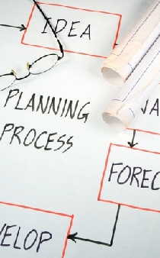

Nên đầu tư thời gian xứng đáng cho công việc này. Giải pháp tốt có thể tiết kiệm được rất nhiều thời gian thực hiện dự án.

Xây dựng giải pháp là một quá trình sáng tạo. Trí tuệ tập thể hoặc các phương pháp sáng tạo khác thường hữu ích trong công việc này.

Các ý tưởng hay không bao giờ đến trong bầu không khí tẻ nhạt ở văn phòng. Nhớ lại xem: ý tưởng tuyêt vời gần đây nhất bạn nghĩ ra khi đang ở đâu?

Sẽ gặt hái các kết quả tốt nếu toàn bộ đội dự án làm việc một ngày ở đâu đó ngoại thành (bên ngoài môi trường quen thuộc).

Lí tưởng nhất là quá trình này không chỉ đưa ra một giải pháp, mà là vài lựa chọn khác nhau.

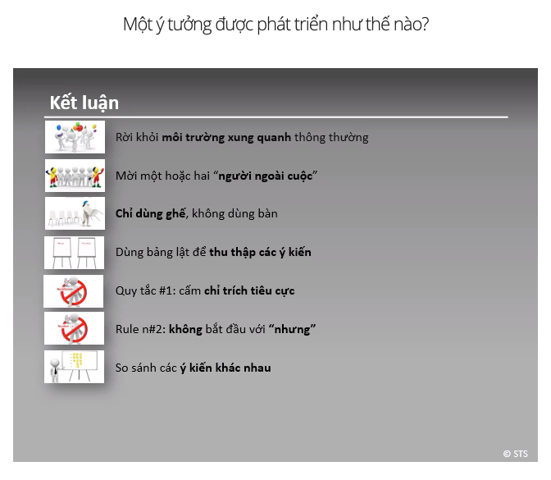

## Bản chất của một ý tưởng

Đánh giá các phát biểu sau. Những câu nào đúng và những câu nào sai?

Bạn hãy chọn 1 đáp án đúng

* Ngân sách chi tiết (trong khoảng -5% đến 10%) phải luôn được thiết lập trước các ý tưởng kỹ thuật.
* Ý tưởng trả lời cho câu hỏi "Dự án đươc hoàn thành như thế nào?"
* Ý tưởng mô tả yêu cầu của người dùng cuối, và đặc tả nhu cầu của khách hàng.
* Không thể xác định được các mục tiêu của dự án khi không biết ý tưởng kỹ thuật ban đầu.

Ý tưởng chứa đựng những gì?

Trường hợp nào thì xây dựng giải pháp phù hợp với phần còn lại của các hoạt động dự án?

Mục đích của việc lên ý tưởng là gì?

Ý tưởng trả lời cho câu hỏi dự án được thực hiện như thế nào.

## Nội dung của ý tưởng

Tài liệu được tạo ra khi kết thúc việc xây dựng giải pháp phải bao gồm những gì?

Điều này là đúng, nhưng có ba câu trả lời hay.

Những thông tin chi tiết như thế không nên có trong một ý tưởng.

ĐÚNG

* Sự so sánh giữa các giải pháp kỹ thuật.
* Một mô tả cho một hoặc nhiều giải pháp kỹ thuật.
* Tóm lược phân tích rủi ro.

SAI

* Một ngân sách chi tiết.
* Thời hạn hoàn thành cho mỗi hoạt động.

## Buổi làm việc vận dụng trí tuệ tập thể ở công ty Deminous

George, trưởng dự án của công ty Deminos, đã phát triển một quy trình xây dựng giải pháp vài lần cho thấy thành công. Mỗi khi gặp vấn đề thực sự khó khăn, anh thường không tổ chức buổi làm việc vận dụng trí tuệ tập thể ngay.



Thay vào đó, George để cho vấn đề tự rõ dần trong đầu mọi người trong vòng 2 tuần. Thỉnh thoảng anh thảo luận vấn đề với một số thành viên trong đội dự án. Trong các cuộc họp thường kì, anh cũng thảo luận ngắn gọn về vấn đề này.

Bằng cách đó, các thành viên đội dự án thường xuyên động não về vấn đề này.

Sau hai tuần, anh tổ chức một buổi làm việc vận dụng trí tuệ tập thể trong một ngôi nhà trên núi. Đi bằng ô tô mất khoảng một giờ rưỡi.

Sau khi đến nơi, anh để cho mọi người đi bộ một lát nhằm thư giãn.

Sau đó, bắt đầu buổi làm việc vận dụng trí tuệ tập thể, khoảng 40 phút.

Tiếp theo, nghỉ giải lao uống cà phê. Điều quan trọng là mọi người tham gia giữ được tâm trạng vui vẻ. Nếu bầu không khí căng thẳng, buổi làm việc vận dụng trí tuệ tập thể sẽ không hiệu quả.

Tiếp tục phần thứ hai của buổi làm việc, có thể kéo dài hơn 40 phút.

George tiếp tục với các phần khác của buổi làm việc trong đó các chủ đề liên tục được xác định lại. Ông sử dụng giờ giải lao để tổng hợp các khía cạnh khác nhau được đưa ra trong buổi làm việc và tập trung vào việc giải quyết vấn đề.

Trước buổi việc vận dụng trí tuệ tập thể, Geogre đã chuẩn bị một danh sách các mục mà anh ta muốn đưa ra trong cuộc họp. Chúng bao gồm các rủi ro, khía cạnh mới và các khó khăn có thể có.

Anh ta chắc chắn rằng - vào cuối ngày- anh ta hiểu rõ cần phải làm gì và từng thành viên trong đội dự án chia sẻ quan điểm của mình.

Phương pháp vận dụng trí tuệ tập thể này tỏ ra rất hiệu quả, một số đáng kể các ý tưởng mới đã được đưa ra, cùng những cách nhìn khác nhau cho vấn đề đang được xem xét.

## Danh mục các việc cần kiểm tra cho buổi thảo luận

Hãy phác thảo danh mục cần kiểm tra của bạn để đảm bảo bạn bao gồm tất cả những thứ cần thiết để dẫn dắt một phiên thảo luận thành công.

* Đưa những người tham gia rời nơi làm việc thường lệ và nếu có thể, mời 1 hoặc 2 người «ngoài» cùng tham dự.
* Chuẩn bị 2 hoặc 3 bảng giấy lật.
* Xác định lại một cách chính xác vấn đề ban đầu.
* Quy tắc số 1: cấm chê!012
* Quy tắc số 2: không được bắt đầu bằng "nhưng…"!

Đây là những yếu tố câu trả lời của bạn không nên bao gồm

* Chỉ chuẩn bị ghế, không có bàn.
* Bắt đầu ngay lập tức: Không, thỉnh thoảng nên đi dạo trước buổi làm việc vận dụng trí tuệ tập thể.

**PHẦN 3: QUẢN LÝ KẾ HOẠCH DỰ ÁN**

1. **Kế hoạch dự án**

***Bài tập 1: Chức năng của kế hoạch dự án là gì?***

* + Là cơ sở để quyết định làm /không làm.
  + Tập hợp mọi thông tin của giai đoạn lập kế hoạch.
  + Đóng vai trò tham chiếu trong quá trình thực hiện dự án.

**Tầm quan trọng của kế hoạch dự án**

Kế hoạch dự án ghi lại kết quả của mọi hoạt động lập kế hoạch một cách nhất quán, theo một mẫu tài liệu chuẩn.

Lập kế hoạch dự án đề cập đến bản công bố dự án và đưa ra các câu trả lời làm cách nào để đạt được các mục tiêu trong điều lệ và làm thế nào để dự án được hoàn thành.

Thông thường kế hoạch dự án là kết quả của những bước lặp được chi tiết hóa dần dần: ví dụ, phiên bản đầu của kế hoạch dự án chỉ bao gồm số lượng các nguồn lực cần thiết, trong khi phiên bản cuối có chi tiết đến tên của từng nguồn lực.

Một kế hoạch dự án bao gồm một chuỗi các quy trình tích hợp với nhau, chẳng hạn như xác định phạm vi công việc, tạo Cấu trúc chia nhỏ công việc, vẽ Sơ đồ mạng, và Đường găng cũng như phân bổ nguồn lực. Ngoài ra, nó chứa thông tin về ngân sách, rủi ro, chất lượng và dự án được thực hiện như thế nào.

Kế hoạch dự án được dùng như là nguyên tắc chỉ dẫn việc triển khai dự án, ghi lại tất cả những quyết định quan trọng trong giai đoạn lập kế hoạch, và cung cấp căn cứ (baseline) để kiểm soát dự án.

Kế hoạch dự án thường là cơ sở để đưa ra quyết định cuối cùng về việc Tiếp tục/Không tiếp tục dự án.



**Nhận xét:**

Việc xây dựng một kế hoạch dự án phù hợp phụ thuộc rất nhiều vào Trưởng dự án. Anh/cô ấy điều chỉnh kế hoạch theo độ lớn của dự án, điều phối các nỗ lực, thúc đẩy quy trình. Anh/cô ấy nắm tổng quan về các giai đoạn lập kế hoạch và yêu cầu thêm đầu vào khi cần thiết.

Tuy nhiên, lập kế hoạch mà thiếu kinh nghiệm thực tiễn chắc chắn sẽ dẫn đến một dự án tệ. Một quy trình lập kế hoạch phù hợp liên quan đến làm việc nhóm và kết hợp một loạt các chuyên môn cần thiết trong quá trình thực hiện dự án.

* ***Bài tập 2: Ai là người xây dựng kế hoạch dự án?***
  + Toàn đội dự án

“Kế hoạch dự án lớn hơn biểu đồi Gantt nhiều!

Người bảo trợ cần có bản kế hoạch dự án để xúc tiến dự án.

Những người dùng cuối của dự án là người phù hợp nhất để thiết kế kế hoạch dự án sao?

Lãnh đạo sẽ ra quyết định (làm/không làm) trên cơ sở bản kế hoạch dự án được trình bày.

Người này là ai vậy?

Rất quan trọng việc bạn hiểu được rằng đây là công việc của toàn đội!”

**Lập một kế hoạch dự án**

Đảm bảo tất cả các hoạt động lập kế hoạch đã hoàn thành chưa, và các tài liệu liên quan sau đây đã có đầy đủ chưa.

Các mục này là cần thiết:

* Các mục tiêu của dự án
* Các kết quả trung gian và các kết quả chuyển giao (deliverable) của dự án
* Cấu trúc chia nhỏ công việc (WBS)
* Sơ đồ mạng hoạt động và biểu đồ Gantt
* Ước lượng khối lượng công việc và chi phí
* Chịu trách nhiệm về các công việc riêng biệt trong WBS
* Các cột mốc chính với các thời hạn đi kèm
* Các nguồn lực cần thiết
* Các rủi ro quan trọng nhất và những biện pháp đối phó
* Kế hoạch chất lượng
* Các vấn đề mở

Tiếp theo, soạn thảo tài liệu kế hoạch dự án sử dụng phác thảo sau:

* Phần 1: Tóm tắt điều hành (tối đa 1-2 trang)
* Phần 2: Hiện trạng (nhu cầu, các vấn đề, tình trạng ban đầu)
* Phần 3: Tình trạng mong muốn, các mục tiêu (các yêu cầu, chi tiết kỹ thuật)
* Phần 4: Giải pháp được lựa chọn (quy trình, giải pháp kỹ thuật)
* Phần 5: Các cột mốc và các kết quả chuyển giao (deliverable)
* Phần 6: Kế hoạch chi tiết với biểu đồ Gantt và có thể thêm biểu đồ Mạng hoạt động
* Phần 7: Nguồn lực cần thiết
* Phần 8: Chi phí, đánh giá khả năng sinh lời
* Phần 9: Quản lý rủi ro
* Phần 10: Kế hoạch chất lượng
* Phần 11: Các vấn đề mở
* ***Bài tập 3: Một thành viên của đội dự án đến gặp bạn và nói rằng: "Dự án của chúng ta rất nhỏ. Chúng ta sẽ bàn giao trong thời gian ngắn. Có cần một kế hoạch dự án có 11 chương?". Bạn trả lời gì?***
  + Chúng ta sẽ lập kế hoạch dự án với tất cả các chương, nhưng các chương cần ngắn gọn.

“Bạn có lí. Không cần thiết lập kế hoạch cho một dự án nhỏ.

Hãy thận trọng! Lập kế hoạch (dưới hình thức một kế hoạch dự án) là nhân tố quan trọng để xác định thành công, cho dù với các dự án nhỏ.

Hãy thận trọng! Dù với dự án nhỏ, tất cả 11 chương chứa các thông tin không thể thiếu.

Bạn có lí. Tốt lắm!”

**Danh mục kiểm tra của Samantha**

Samantha nhớ rõ dự án Marketing đầu tiên của cô tại Publicsmart, một công ty quảng cáo toàn cầu. Khởi động dự án như là đi qua địa ngục. Cô chuẩn bị một tài liệu phác thảo chi tiết cách sản xuất quảng cáo truyền hình và cách quảng cáo sẽ trông như thế nào.

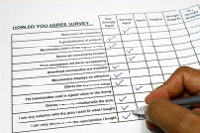

Tuy nhiên, nhà tài trợ và khách hàng lại không hài lòng chút nào khi họ mong một tài liệu để ra các quyết định. Họ thất vọng vì không có bản tóm tắt thực hiện, mà chỉ toàn các chi tiết về cách triển khai dự án Marketing. Nhà tài trợ đã không đọc quá ba trang!

Samantha rút ra bài học và chuẩn bị một danh mục kiểm tra cho kế hoạch dự án. Khi kết thúc quá trình lập kế hoạch cho một chiến dịch quảng cáo toàn cầu, cô dùng danh mục kiểm tra này để viết một kế hoạch dự án phù hợp:

* Hãy đặt mình là vị trí người bảo trợ: anh/cô ta đã có mọi thông tin cần thiết để có thể quyết định "Tiếp tục/Không tiếp tục" chưa?
* Đã soạn thảo Tóm tắt điều hành chưa?
* Vấn đề hoặc nhu cầu đã được mô tả rõ ràng chưa?
* Đã chi tiết hoá các chi phí và những bất lợi trong trường hợp dùng "giải pháp 0" (tức là huỷ bỏ dự án) chưa?
* Các kết quả đã được trình bày một cách chính xác chưa ?
* Đã xác định lịch trình bàn giao các kết quả cho khách hàng chưa (bản vẽ, dữ liệu, các thành phần,v.v)?
* Đã chỉ ra các hậu quả do bàn giao kết quả muộn cho khách hàng chưa?
* Đã kiểm tra sự sẵn sàng của nguồn lực chưa? Đã có các hợp đồng với các trưởng bộ phận chưa?

Samantha đảm bảo các hạng mục quan trọng - trong trường hợp này, tổng chi phí, truyền thông kết hợp, và thông điệp chính cho công chúng - được giải quyết tốt trong kế hoạch dự án.

Cuối cùng, Samantha viết một trang tóm tắt phác thảo các khía cạnh chính. Trong đó, cô đề cập các thông điệp chính của chiến dịch, cách chúng sẽ được truyền tải tới các nhóm khách hàng mục tiêu, các tùy chọn là gì, và tổng giá là bao nhiêu.

Đặc biệt chú ý đến các nhóm mục tiêu khác nhau và làm thế nào để tiếp cận họ. Samantha thực hiện hàng loạt các phỏng vấn với các bên liên quan chính và tóm tắt kết quả trong một chương cụ thể.

Đối với chiến dịch quảng cáo này, rất khó để tính toán chi phí khi không thực hiện chiến dịch. Nhưng cô có thể chứng minh rằng khả năng xuất hiện của các sản phẩm trước khách hàng sẽ ít hơn nhiều so với việc thực hiện một chiến dich.

Samantha dành thời gian để xác định các kết quả bàn giao cùng các tùy chọn. Cô xây dựng các kết quả bàn giao chính xác - bắt đầu với chiến lược tổng thể của chiến dịch, các phương tiện khác nhau được sử dụng, v.v.

Samantha thêm một biểu đồ thời gian để chỉ ra mỗi việc trong chiến dịch cần bao nhiêu thời gian. Cô đề xuất một ngày để bắt đầu chiến dịch trên toàn thế giới - dành đủ thời gian cho việc chuẩn bị và các thay đổi.

Trong một chương riêng biệt, Samantha không chỉ phác thảo các hậu quả của việc bị chậm trễ mà còn liệt kê các rủi ro có thể dẫn đến bị chậm trễ.

Biết rằng chiến dịch này đòi hỏi rất nhiều nguồn lực trên toàn cầu, Samantha dành rất nhiều thời gian với các chi nhánh con của Publicsmart để đảm bảo có sẵn nguồn lực. Ngoài ra, cô cũng tính đến khả năng thuê nguồn lực bên ngoài hoặc thuê ngoài một phần công việc.

Lần này, nhà tài trợ rất hài lòng với kế hoạch dự án và quyết định thực hiện chiến dịch theo như đề xuất của Samantha.

**Kế hoạch dự án**



* Nếu dự án nhỏ thì các thành phần riêng lẻ của kế hoạch dự án có thể được đơn giản hóa, nhưng chúng không nên bị bỏ đi hoàn toàn! (Thông thường, với các dự án nhỏ, Sơ đồ mạng không cần tạo ra mà một Biểu đồ Gantt là đủ.)
* Các kế hoạch dự án tốt nhất được lập theo cách mà thậm chí với một người quản lý bận rộn cũng có thể nhanh chóng có được cái nhìn tổng quan về dự án.
* Với một dự án cỡ nhỏ hoặc trung bình, mỗi chương nên dài 1-2 trang. Các tài liệu bổ sung nên được đính kèm!

1. **Xây dựng phạm vi dự án**

**Xác định những gì sẽ được bàn giao**

Ghi lại các yêu cầu là rất quan trọng đối với dự án. Một cái nhìn rõ ràng về các yêu cầu là phương tiện duy nhất cho đội dự án theo dõi tiến độ và hoàn thành phạm vi công việc của dự án.

Tương tự như các mục tiêu, các yêu cầu phải:

* Cụ thể (không mơ hồ) và chi tiết.
  + Có thể mất một số lần lặp đi lặp lại để đạt được mức độ chi tiết chính xác.
* Đo đạc được.
  + Đội dự án phải biết một yêu cầu có đạt được hay không.
* Được chấp nhận
  + Các bên liên quan chính phải đồng ý về các yêu cầu.

Đội dự án chịu trách nhiệm thu thập yêu cầu cần thiết lập các mối liên hệ giữa các yêu cầu và các mục tiêu của dự án. Khi việc xác định yêu cầu gặp khó khăn, thường với trường hợp các dự án dùng công nghệ mới hoặc các dự án rất sáng tạo, sẽ là một ý tưởng tốt khi phát triển thử một mẫu để giúp các bên liên quan ra các quyết định.

**Phạm vi dự án**

Phạm vi dự án xác định các công việc phải thực hiện trong dự án để bàn giao các kết quả (sản phẩm) như đã thỏa thuận.

Cuối một quy trình tương tác và sáng tạo - sử sụng các công cụ khác nhau - một bản Xác nhận Phạm vi dự án phải được thiết lập, bao gồm tất cả các kết quả bàn giao của dự án (ví dụ các phần phụ trợ, chẳng hạn như các tài liệu của dự án cũng như sản phẩm hoặc dịch vụ mong muốn).



**Làm thế nào để đảm bảo phạm vi của dự án được xác định rõ**

Là trưởng dự án, bạn có trách nhiệm đảm bảo phạm vi của dự án được xác định rõ và các mục tiêu được nêu rõ.



* Hỏi các bên liên quan
  + Làm việc chặt chẽ với các bên liên quan để xác định phạm vi của dự án là gì và viết rõ các kết quả bàn giao trong một bản Xác nhận phạm vi dự án.
* Các mục tiêu của dự án
  + Các mục tiêu của dự án được tóm tắt trong bản công bố dự án. Nếu cần thiết, bao gồm đặc điểm kỹ thuật của các tiêu chí nghiệm thu có thể đo lường (mục tiêu kinh doanh hoặc kỹ thuật, các chi phí, các thời hạn hoàn thành, hoặc chất lượng).
* Mô tả phạm vi sản phẩm
  + Tổng quan về sản phẩm được làm, tốt nhất là với một hình minh họa và các mô tả cho tất cả các phần khác nhau.
* Các giới hạn, các hạn chế và các giả định của dự án
  + Trong trường hợp xuất hiện các nghi ngờ, bạn nên loại trừ những gì không phải là thành phần của sản phẩm hoặc dự án (giới hạn của dự án).
  + Các hạn chế giới hạn các lựa chọn bạn có trong dự án (ví dụ các ngân sách và thời hạn hoàn thành xác định trước).
  + Các giả định quan trọng (ví dụ sự phù hợp của hệ điều hành mới, sự sẵn sàng của một nguồn lực cụ thể, các rủi ro, v.v.) phải được liệt kê và kiểm tra liên tục trong quản lý rủi ro.
* Các kết quả bàn giao và tiêu chí nghiệm thu
  + Các kết quả bàn giao nào được tích lũy trong quá trình phát triển sản phẩm và phải được phê duyệt? Điều kiện nghiệm thu là gì? Nó cũng bao gồm các kết quả bàn giao về quản lý dự án (các báo cáo dự án, v.v.).
* Phạm vi dẫn đến Cấu trúc phân chia công việc (WBS)
  + Ngay khi các kết quả bàn giao được thiết lập bạn có thể bắt đầu xây dựng Cấu trúc phân chia công việc cùng với đội dự án.

Bài tập:

**Các yêu cầu hợp lệ**

Cho một loại điện thoại mới, nhà tài trợ đưa cho bạn một danh sách các yêu cầu. Bạn đánh giá chúng cùng với đội dự án và chia thành hai nhóm: Các yêu cầu hợp lệ và các yêu cầu cần thảo luận thêm.

Đây là một yêu cầu rất rõ ràng.

Nó được nêu rõ những gì mong muốn.

Một yêu cầu rõ ràng về tuân thủ các thủ tục nội bộ trong công ty.

Một dấu hiệu không mâu thuẫn về khối lượng chiếc điện thoại.

Một dấu hiệu rõ ràng về kích thước điện thoại nhưng rõ ràng mâu thuẫn với kích thước màn hình mong muốn.

"Thân thiện với người dùng" không được xác định chính xác.

Yêu cầu về thời lượng của pin là tốt nhưng đã có các yếu tố giải pháp (pin lithium). Các khả năng khác cần được đánh giá.

Một yêu cầu rõ ràng, nhưng nó có khả thi cho kích thước của điện thoại?

Các yêu cầu hợp lệ

* Các báo cáo dự án phải trình bày các chỉ số như mô tả trong quy định của PMO.
* Chiếc điện thoại phải tuân thủ UMTS.
* Một ứng dụng email mặc đinh phải có.
* Chiếc điện thoại mới phải rất nhẹ (nhỏ hơn 125g).

Cần thảo luận

* Pin phải là loại lithium để đảm bảo thời lượng ít nhất 72 tiếng.
* Màn hình phải là 5 cm x 5 cm.
* Thiết bị cầm tay mới phải sử dụng giao diện thân thiện với người dùng.
* Chiếc điện thoại mới nên nhỏ (bé hơn 12 cm x 4 cm).

**Không bỏ bê pham vi!**

**Luôn đảm bảo xem xét các mục sau đây khi xử lý phạm vi:**

* Các mục tiêu của dự án?
* Các giới hạn của dự án?
* Giả định và hạn chế?
* Các kết quả bàn giao?
* Điều kiện chấp nhận sản phẩm?
* Các rủi ro nhìn thấy trước?
* Tài liệu đặc tả đã xây dựng?
* Làm rõ tất cả các mơ hồ?
* Quản lý thay đổi thích hợp?

**Xây dựng phạm vi dự án**

**Dự án của bạn rõ ràng là rủi ro nếu bạn:**

* không xác định rõ các mục tiêu của dự án, hậu quả của dự án sẽ rất nghiêm trọng: phạm vi bị vượt quá, làm lại, hỗn loạn, vượt ngân sách và chậm trễ.
* quên đặt các giới hạn của dự án thì dự án sẽ không bao giờ kết thúc!
* bỏ qua các giả định và hạn chế, quên đề cập đến chúng ở giai đoạn đầu dự án sẽ dẫn đến những khó chịu không lường trước trong khi thực hiện dự án.
* không xác định các kết quả bàn giao ngay từ ban đầu, sẽ xuất hiện rất nhiều "ý tưởng" hay về những thứ có thể làm được trong quá trình dự án!
* thiếu một thỏa thuận chính thức về cách thức và thời gian các kết quả bàn giao được chấp nhận. Điều này khiến đội dự án không nắm rõ về những gì phải đạt được.
* bỏ qua các rủi ro từ lúc đầu, sẽ mất nhiều thời gian để đối phó với các vấn đề không thể lường trước trong thời gian thực hiện dự án hơn là liệt kê các rủi ro và phản hồi ngay từ đầu.
* không ghi lại các quyết định và thông số kỹ thuật trong thời gian thực hiện. Chúng sẽ bị mất và đội dự án không hay biết.
* bỏ qua việc đối phó với các mơ hồ ngay từ đầu, vì sự mơ hồ sẽ gây ra các xung đột ở các giai đoạn sau.
* làm trước mà không có một thỏa thuận chính thức về cách đối phó với thay đổi là rất rủi ro và dẫn đến vượt ra ngoài phạm vi, làm lại và đội ngân sách.

1. **Cấu trúc chia nhỏ công việc (WBS)**

**Chia nhỏ dự án**

Một dự án bao gồm nhiều hoạt động liên quan đến nhau, vậy nên nhiều khi khó nhìn được tổng quan dự án một cách rõ ràng.

Cấu trúc chia nhỏ công việc (WBS) là một công cụ rất quan trọng để hình dung ra các hoạt động của một dự án dưới dạng phân tầng.

Xác định WBS là một trong những hoạt động đầu tiên trong giai đoạn lập kế hoạch sau khi xác định được các kết quả bàn giao. WBS cung cấp tổng thể về phạm vi dự án và được dùng để:

* lập kế hoạch và lịch trình của dự án
* ước lượng chi phí
* phân bổ nguồn lực (phân bổ công việc)
* phát hiện và quản lý các rủi ro

WBS là một mô tả dạng đồ họa về các gói công việc. Thông thường, một mô tả nhiều hơn về các gói công việc được tạo ra cùng lúc: Từ điển WBS. Từ điển này lưu trữ tất cả các ràng buộc, tham khảo kỹ thuật, các kỹ năng yêu cầu, các phụ thuộc, yêu cầu chất lượng, ước lượng chi phí, v.v.

WBS phân rã các kết quả bàn giao (hoặc sản phẩm) thành các gói công việc bé hơn cho đến khi chúng có thể quản lý được theo nghĩa:

1. chúng đại diện cho một phần công việc rõ ràng đối với tất cả mọi người,
2. nguồn lực có thể dễ dàng phân bổ cho nó, và
3. khối lượng công việc yêu cầu không quá lớn.

Khi WBS đạt đến mức độ chi tiết này, một vòng phân rã sau cùng xảy ra để chia nhỏ các gói công việc thành danh sách các hoạt động. Danh sách này thiết lập tất các tác vụ cần để sản xuất gói công việc.



**Hoạt động**

Một thành phần của công việc được thực hiện trong quá trình dự án

**Kết quả bàn giao**

Bất kỳ một sản phẩm, kết quả hoặc khả năng thực hiện dịch vụ duy nhất và kiểm chứng được phải được sản xuất để hoàn thành một quy trình, giai đoạn hoặc dự án. Điều này thường ít được dùng hơn đối với một kết quả chuyển giao bên ngoài, đó là một kết quả bàn giao cần sự phê duyệt của nhà tài trợ hoặc khách hàng.

**Gói công việc**

Một kết quả bàn giao hoặc một phần công việc dự án ở mức thấp nhất thuộc mỗi nhánh trên cấu trúc phân chia công việc.

**Khi nào thì xây dựng Cấu trúc chia nhỏ công việc?**

Cấu trúc chia nhỏ công việc là một công cụ rất hữu ích trong các dự án, nhưng khi nào thì cần xây dựng nó?

Khi nào cấu trúc chia nhỏ công việc (WBS) được xây dựng?

Bạn hãy chọn 1 đáp án đúng

* Ngay sau khi thành lập đội dự án, nhằm xác định trách nhiệm cho từng thành viên.
* Sau giai đoạn lập kế hoạch, nhằm phân bổ công việc cho các thành viên đội dự án.
* Ngay khi có thể, vì WBS rất quan trọng trong suốt dự án.
* Sau khi hoàn thành việc phân tích vấn đề, vì WBS giúp thiết lập các mục tiêu cho dự án.
* Khi các mục tiêu dự án đã được xác định, nhằm chi tiết hóa các hoạt động.

Không đúng! WBS chỉ được thiết lập sau khi các mục tiêu dự án đã được xác định chính xác.

Không đúng! WBS chỉ được thiết lập sau khi các mục tiêu dự án đã được xác định chính xác.

Không. WBS là một trong số các công việc đầu tiên cần làm trong giai đoạn lập kế hoạch.

Không đúng! WBS chỉ được thiết lập sau khi mục tiêu dự án đã được xác định chính xác.

Chính xác, rất tốt!

**Thế nào là Cấu trúc chia nhỏ công việc (WBS)?**

Bạn phải tổ chức một buổi họp báo cho hội nghị các nhà sáng chế - việc chuẩn bị cho buổi họp báo này được coi là một tiểu dự án. Bạn đã tập hợp một đội nhỏ 4 người để thực hiện dự án này. Các mục tiêu đã được xác định, bây giờ cần làm chi tiết các hoạt động. Cùng với đội dự án, bạn đưa ra một danh sách các hoạt động. Tại đây, một thành viên dự án đề nghị nên xây dựng Cấu trúc chia nhỏ công việc (WBS) để sắp xếp các công việc theo thứ tự.

ID:8KGaYfKdfSGLoBJyF

Ba hoạt động chính nào được đặt ở mức trên cùng của WBS?

Bạn hãy chọn 3 đáp án đúng

* Tổ chức buổi họp báo.
* Xác định đại diện tham gia từ phía các cơ quan có thẩm quyền.
* Gửi bộ tờ rơi cho báo chí.
* Lựa chọn công ty in ấn bộ tờ rơi cho báo chí.
* Viết nội dung tờ rơi cho báo chí.
* In bộ tờ rơi.
* Tổ chức tiệc rượu cuối buổi họp báo.
* Quyết định người phát biểu.
* Chuẩn bị các công cụ hình ảnh.
* Lựa chọn và đặt địa điểm.
* Chuẩn bị hội trường.
* Lựa chọn nội dung và minh họa của bộ tờ rơi.
* Gửi giấy mời.
* Chuẩn bị các bài trình bày.
* Lập danh sách các nhà báo cần liên hệ.
* Chọn nguời điều khiển cuộc họp báo.
* Sản xuất bộ tờ rơi cho báo chí.

Tốt! Bạn đã hiểu mục đích của WBS: bạn xác định các công việc chính của dự án, các công việc này lại được chia nhỏ tiếp ở bước sau.

Ồ! WBS bao gồm việc xác định các công việc chính của dự án, các công việc này lại được chia nhỏ tiếp ở bước sau.   
Hãy cố gắng xác định 3 hoạt động chính.

**"Chế tạo" máy mới**

Để chế tạo một máy mới, các kết quả chuyển giao sau đã đuợc xác định:

1. Tiền khảo sát
2. Sản xuất mẫu
3. Sản xuất Sê-ri 0

Kết quả "sản xuất mẫu" được chia nhỏ hơn: "sản xuất cơ khí" và "xây dựng hệ thống điều khiển".

Trưởng dự án phần "sản xuất cơ khí" cùng với đội dự án của anh ta tiếp tục tiến hành chia nhỏ hơn.

Trưởng dự án phụ trách phần "xây dựng hệ thống điều khiển" cũng cùng với đội dự án của anh ta tiếp tục tiến hành chia nhỏ hơn.

Tất cả thành viên của đội dự án cùng tham gia vào việc chia nhỏ kết quả chuyển giao phần "Sê-ri 0".

Qúa trình này cho ta biểu đồ sau (Chỉ có phần "điều khiển" là được vẽ hoàn chỉnh):

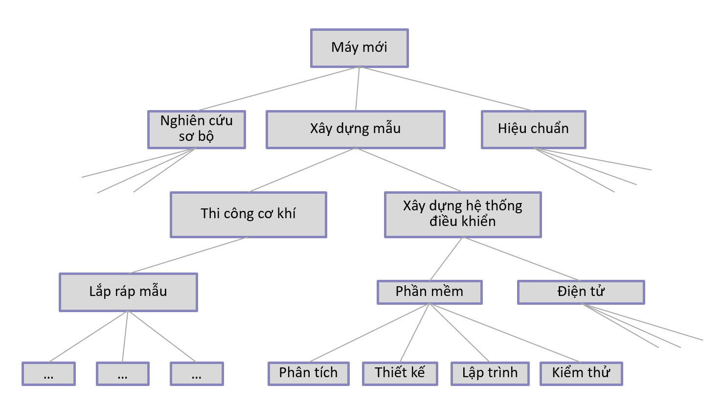

**Cấu trúc chia nhỏ công việc: nên dừng lại ở đâu?**

Cùng với đội dự án, bạn đang xây dựng Cấu trúc chia nhỏ công việc. Bạn đã xác định được các mức trên và các hoạt động chính, và giờ bạn cố gắng chi tiết hóa dự án của bạn một cách chính xác hơn.

Khi nào thì dừng chia nhỏ công việc?

Bạn hãy chọn 1 đáp án đúng

* Quá trình chia nhỏ dừng lại khi công việc có thể giao được cho một nhóm người thực hiện.
* Quá trình chia nhỏ dừng lại khi thời gian cho một hoạt động khoảng 1 tháng.
* Quá trình chia nhỏ dừng lại khi công việc có thể giao được cho 1 người thực hiện.
* Quá trình chia nhỏ dừng lại khi bạn đạt đến mức một hoạt động chỉ phụ thuộc vào hai hoạt động khác.
* Quá trình chia nhỏ dừng lại khi bạn cho rằng ở mức độ đó có thể kiểm soát việc thực hiện hoạt động một cách dễ dàng.
* Quá trình chia nhỏ dừng lại khi thời gian cho một hoạt động khoảng 1 ngày.
* Quá trình chia nhỏ dừng lại khi thời gian cho một hoạt động khoảng 1 tuần.

Không đúng lắm! Mục tiêu của việc chia nhỏ công việc của dự án là để lập một danh sách các hoạt động có thể giám sát được trong quá trình thực hiện dự án. ‡Nếu bạn tự quản lí người thực hiện thì thời gian cho một hoạt động từ 1-10 ngày là vừa. Nếu bạn thuê làm, thì bạn không có trách nhiệm phải chia nhỏ công việc.

**Cấu trúc chia nhỏ công việc cho một dự án**

Bạn sẽ mất gì nếu không xây dựng Cấu trúc chia nhỏ công việc(WBS)?

Bạn mất đi cái nhìn tổng thể về dự án.

Bạn mất đi một phương tiện giao tiếp của dự án.

Bạn mất đi cơ hội hiếm có để đội dự án tham gia vào quy trình lập kế hoạch.

Bạn mất đi một hoạt động xây dựng đội tuyệt vời.

## Vẽ cấu trúc chia nhỏ công việc (WBS)

Chú ý:chúng tôi khuyên bạn nên thực hiện bài tập này bằng chuột thay vì bàn di chuột! Có khó khăn nào trong việc nối các hoạt động phụ thuộc? Vui lòng thử với trình duyệt Firefox hoặc Chrome. Cảm ơn!

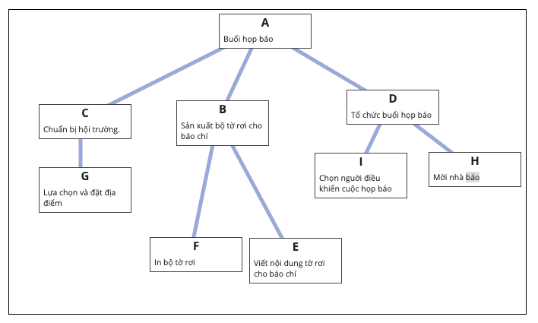

## Trong khi chuẩn bị WBS, hãy cẩn thận!

* Bỏ qua việc tạo một từ điển cấu trúc chia nhỏ công việc

Tạo một từ điển cấu trúc chia nhỏ công việc không phải lúc nào cũng cần thiết, đặc biệt nếu các từ viết tắt và danh mục nội dung trong WBS đã được biết đến rộng rãi.

Đây là một quan niệm sai lầm phổ biến. Một từ điển WBS giúp theo dõi tóm tắt và chi tiết các hoạt động, bao gồm một mô tả ngắn gọn cái gì thuộc về và cái gì không thuộc về một phần tử trong WBS. Bỏ qua việc tạo một từ điển cấu trúc công việc có thể gây ra các tình huống khó xử đe dọa thành công của dự án.

* Tư duy Danh sách việc cần làm

Cách tiếp cận Danh sách việc cần làm để xây dựng WBS xuất phát từ một niềm tin của người quản lý rằng WBS thực sự là một thủ tục từng bước để làm mọi thứ.

Cách tiếp cận này có thể dẫn đến một quan niệm rằng các nhà quản lý có thể lượn quanh với một danh sách kiểm tra chi tiết họ sử dụng để kiểm tra từng hạng mục được hoàn thành chưa. Cuối cùng, điều này dẫn đến cách quản lý tiểu tiết, nhìn chung không hấp dẫn đối với các thành viên.

* Thêm các yêu cầu thay vì các nhiệm vụ

Sản phẩm của dự án được chia nhỏ thành các yêu cầu và đăng ký trong từ điển WBS.

Cẩn thận. WBS không phải là nơi để chia nhỏ các yêu cầu. Các kết quả bàn giao được chia nhỏ thành các HOẠT ĐỘNG để tạo ra nó. Các kết quả bàn giao và các công việc thuộc về WBS, nhưng các yêu cầu thì không.

* Tạo WBS mà không cần tham khảo ý kiến

Trưởng dự án tạo WBS với đầu vào hạn chế từ các thành viên dự án khác.

Đội dự án sở hữu tất cả chuyên môn, kinh nghiệm và sự sáng tạo cần để xác định mỗi kết quả bàn giao, vì thế nghiễm nhiên WBS nên được lập ra với đầu vào từ tất các các thành viên. Nó có thể mất thời gian nhưng bù lại về lâu dài nó thu hút tất các lãnh đạo chủ chốt của dự án vào việc xây dựng WBS.

* Chia nhỏ thành quá nhiều chi tiết

WBS được chia nhỏ thành các công việc mà cần môt vài giờ để hoàn thành.

Nếu các hoạt động được xác định quá hẹp, người lao động dành quá nhiều thời gian để báo cáo trên các việc nhỏ đó và người quản lý dành quá nhiều thời gian để theo dõi chúng. Các thành viên thường đạt hiệu suất cao hơn nếu họ chịu trách nhiệm đạt được một thành quả đo lường được thay vì hoàn thành một danh sách các việc lặt vặt. Nhìn chung, một hoạt động trong WBS nên có thời gian từ 1 đến 6 tuần.

* Bỏ qua quá trình lặp

Sau khi WBS được tạo ra, không ai đánh giá các điều chỉnh.

Không phải tất cả các kết quả bàn giao được chia nhỏ ngay từ đầu dự án, bởi vì thông tin vẫn có thể không đủ. Kết quả là, công việc của trưởng dự án phải thường xuyên đánh giá và cập nhật WBS.

* Các thông tin không được sắp xếp

WBS và từ điển WBS không chứa hệ thống đánh số các hoạt động.

Không quên gán mã WBS: mỗi hoạt động cần có riêng một mã số, gọi là "MÃ WBS". Việc đánh số càng có hệ thống thì làm việc với WBS càng dễ hơn.

## Cấu trúc chia nhỏ công việc

Bạn luôn có thể chắc chắn rằng bạn đang làm WBS đúng cách bằng cách trả lời 3 câu hỏi sau:

* Đã xem xét tất cả các kết quả chuyển giao của dự án chưa?
* Các hoạt động liên quan đã được xác định đủ chính xác chưa?
* Các hoạt động này đã có thể dễ dàng giao cho một người, một nhóm người, hoặc một nhà cung cấp chưa, hay hoạt động vẫn cần được chia nhỏ hơn nữa?

1. **Sơ đồ mạng hoạt động**

## Đặt thứ tự thực hiện các hoạt động

Một công cụ được sử dụng trong quản lí dự án là dạng biểu đồ chuyên biệt chỉ ra trình tự của các hoạt động; mỗi hoạt động là một hình chữ nhật và các mối quan hệ giữa chúng là những đường nối. Nó được gọi là Sơ đồ mạng hoạt động (Network Diagram).

Hãy xây dựng một sơ đồ mạng cho các hoạt động:

* Chỉnh trang lại hệ thống điện
* Chỉnh trang lại hệ thống điện thoại
* Sơn lại tường
* Trải lại thảm nền nhà
* Làm lại nền nhà vệ sinh

Trước khi gọi công nhân đến bạn tự hỏi không biết thứ tự các công việc có quan trọng không.

Hãy chỉ ra thứ tự các hoạt động cần được tiến hành.

Đầu tiên

* Tân trang hệ thống điện
* Tân trang hệ thống điện thoại

Sau đó

* Sơn lại tường

Cuối cùng

* Trải thảm sàn nhà
* Làm lại sàn nhà vệ sinh

Bạn hoàn toàn đúng. Quan hệ giữa các hoạt động là như sau: Thợ sơn đến sau thợ điện và thợ điện thoại. Trải thảm và làm lại sàn khu vệ sinh chỉ có thể được tiến hành khi thợ sơn đã làm xong công việc.

## Nguyên lý của Sơ đồ mạng hoạt động

Một Sơ Đồ Mạng là một sơ đồ hiển thị mối liên hệ logic (các phụ thuộc) giữa các hoạt động đã được lên lịch của dự án. Về bản chất nó là một sơ đồ bao gồm tất cả các thành phần của dự án và cách chúng liên quan với nhau. Nó luôn luôn được vẽ từ trái sang phải để phản ánh công việc dự án theo thứ tự thời gian, thể hiện mối quan hệ "trước - sau" và minh họa các hoạt động song song và các mối liên hệ giữa các hoạt động.

Để sắp xếp các hoạt động vào một mạng logic (Sơ đồ mạng), cần phải:

* Cấu trúc chia nhỏ công việc (WBS),
* Từ điển WBS nơi các phụ thuộc được liệt kê,
* Đội dự án liệt kê đầy đủ tất cả các phụ thuộc.

Trình tự thực hiện các hoạt động có thể được thể hiện dưới dạng đồ thị, gọi là Sơ đồ Mạng, trước kia gọi là biểu đồ PERT.

Sơ Đồ Mạng cũng được dùng để xác định đường găng và độ trễ của các hoạt động không thuộc đường găng.

Trên một Sơ Đồ Mạng, các hoạt động được thể hiện là các hộp và các phụ thuộc được thể hiện là các mũi tên nối giữa các hộp.

Một hoạt động có thể có một hoặc nhiều phụ thuộc với các hoạt động khác:

* Một hoặc nhiều các hoạt động trước (hoạt động hiện tại được kích hoạt bởi các hoạt động trước của nó).
* Một hoặc nhiều hoạt động tiếp sau (hoạt động hiện tại kích hoạt các hoạt động sau của nó).

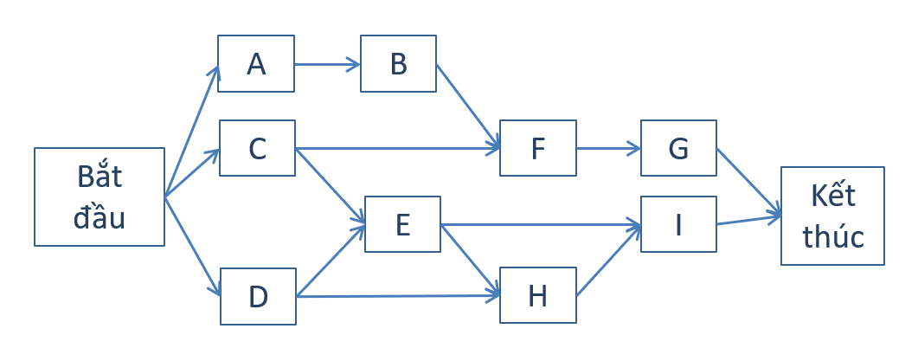

#### Chú ý

Hoạt động đầu tiên và cuối cùng là các hoạt động giả gọi là "Khởi động" hoặc "Bắt đầu" và "Hoàn thành" hoặc "Kết thúc".

## Sơ đồ mạng hoạt động đơn giản

Một công cụ được sử dụng trong quản lí dự án là dạng biểu đồ chuyên biệt chỉ ra trình tự của các hoạt động; mỗi hoạt động là một hình chữ nhật và các mối quan hệ giữa chúng là những đường nối. Nó được gọi là Sơ đồ mạng hoạt động (Network Diagram).

Hãy xây dựng một sơ đồ mạng cho các hoạt động:

* Chỉnh trang lại hệ thống điện
* Chỉnh trang lại hệ thống điện thoại
* Sơn lại tường
* Trải lại thảm nền nhà
* Làm lại nền nhà vệ sinh

Trước khi gọi công nhân đến bạn tự hỏi không biết thứ tự các công việc có quan trọng không.

Hãy xây dựng sơ đồ mạng cho các công việc chỉnh trang.

1. Trước tiên, di chuyển các hộp theo chuỗi logic, bằng cách giữ chuột nhấp hoặc di chuyển hộp bằng ngón tay tại chỗ.
2. Để liên kết các hoạt động với nhau, nhấp chuột vào hoạt động đầu tiên và sau đó di đến hoạt động thứ hai. Đường nối sẽ xuất hiện.
3. Để kiểm tra câu trả lời của bạn, chỉ cần nhấp vào "Gửi câu trả lời". Các mũi tên xanh cho biết liên kết là chính xác, những mũi tên đỏ là không chính xác và phải xóa đi. Chỉ cần nhấp vào các mũi tên đỏ để xóa đi.

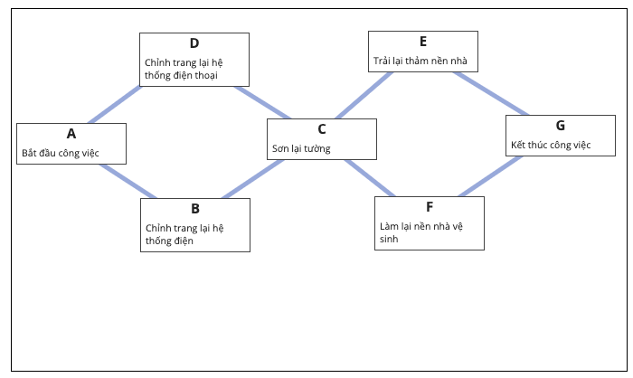

## Sơ đồ mạng hoạt động thay lốp xe

Bạn đã từng phải thay bánh xe ô tô do bị nổ lốp?

Rất đơn giản. Tổng cộng có 6 việc phải làm theo đúng thứ tự như sau:

* Cho kích vào gầm và kích xe lên
* Tháo ốc và lôi bánh xe bị nổ lốp ra
* Lắp bánh xe dự phòng vào
* Bỏ bánh xe nổ lốp vào thùng xe
* Bỏ kích vào thùng xe
* Lái tiếp

Giả sử bạn có vài người và đủ dụng cụ, bạn sẽ tổ chức trình tự công việc như thế nào?

Thiết lập sơ đồ mạng để sắp xếp tốt các hoạt động này.

1. Trước tiên, di chuyển các hộp theo chuỗi logic, bằng cách giữ chuột nhấp hoặc di chuyển hộp bằng ngón tay tại chỗ.
2. Để liên kết các hoạt động với nhau, nhấp chuột vào hoạt động đầu tiên và sau đó di đến hoạt động thứ hai. Đường nối sẽ xuất hiện.
3. Để kiểm tra câu trả lời của bạn, chỉ cần nhấp vào "Gửi câu trả lời". Các mũi tên xanh cho biết liên kết là chính xác, những mũi tên đỏ là không chính xác và phải xóa đi. Chỉ cần nhấp vào các mũi tên đỏ để xóa đi.

Chúng tôi khuyên bạn nên thực hiện bài tập này bằng chuột thay vì bàn di chuột.

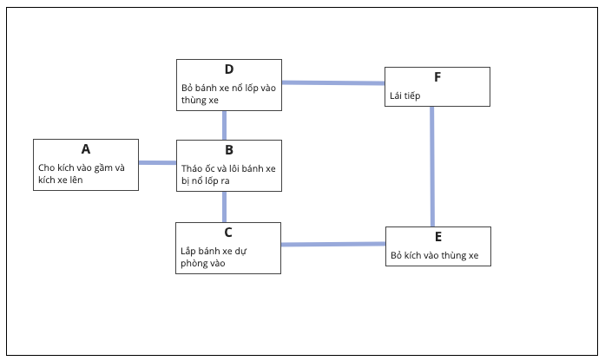

## Luôn luôn kiểm tra

* Đã xem xét tất cả các hoạt động trong Cấu trúc chia nhỏ công việc (WBS) chưa?
* Đã thiết lập tất cả các mối quan hệ phụ thuộc giữa các hoạt động chưa?
* Từ điển WBS có được dùng để ghi các phụ thuộc?
* Có thể làm đồng thời một số hoạt động nào đó không?

## Luôn luôn kiểm tra

### Khi thiết lập một sơ đồ mạng, cố gắng tránh các lỗi sau:

* Nếu không xem xét khả năng tiến hành song song một số hoạt động nhất định thì thời gian thực hiện dự án sẽ bị kéo dài một cách không cần thiết.
* Nếu không đưa toàn bộ đội dự án vào xây dựng Sơ đồ Mạng hoạt động thì việc lập kế hoạch dường như xa lạ với họ. Cần đưa toàn bộ đội dự án vào cùng xây dựng Sơ đồ mạng!
* Tránh dùng các loại phụ thuộc không phổ biến nếu bạn có thể tránh nó: chúng có thể dẫn đến nhầm lẫn và việc tính toán tự động bằng các công cụ máy tính không rõ ràng hơn.

1. **Đường găng**

## Đường găng là gì?

Đường găng là một đường đặc biệt của Sơ đồ mạng hoạt động. Nó bao gồm các hoạt động trọng yếu để tính độ dài của dự án. Theo định nghĩa thì đây là đường dài nhất trong mạng.



Độ dài của đường găng chính là độ dài của dự án.

Các hoạt động trên đường này được gọi là các hoạt động găng hay hoạt động trên đường găng; bất kỳ sự chậm trễ nào của một trong các hoạt động này sẽ tự động làm chậm toàn bộ dự án.

Các hoạt động trên đường găng không có độ trễ (slack) -độ trượt (float), điều này có nghĩa những hoạt động này không được phép trễ để không làm trễ toàn bộ dự án.

Một dự án riêng biệt có thể có hai đường găng hoặc nhiều hơn. Trong trường hợp này, chúng có độ dài thời gian như nhau.

#### Sơ đồ mạng hoạt động



#### Ước lượng thời gian

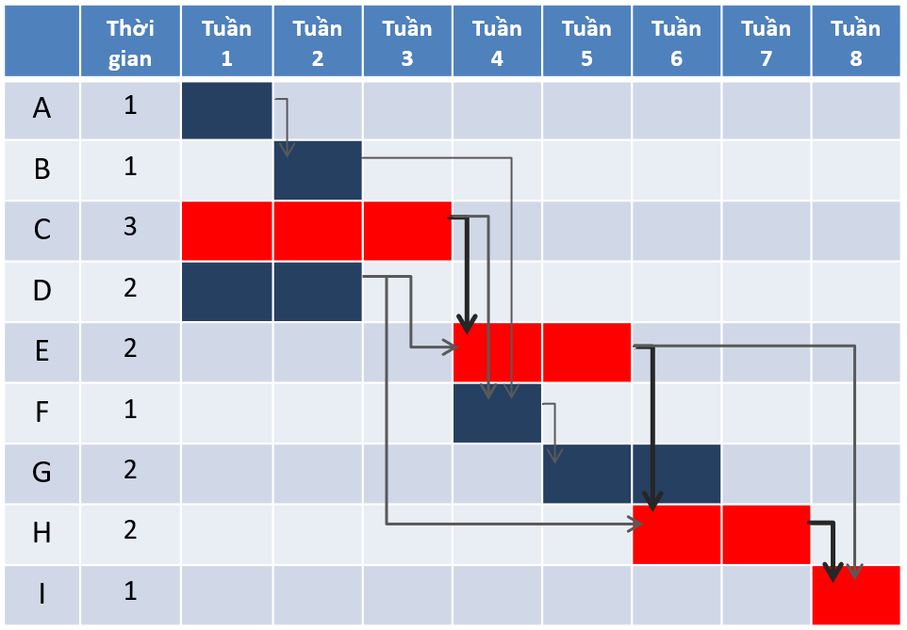

#### Đường găng

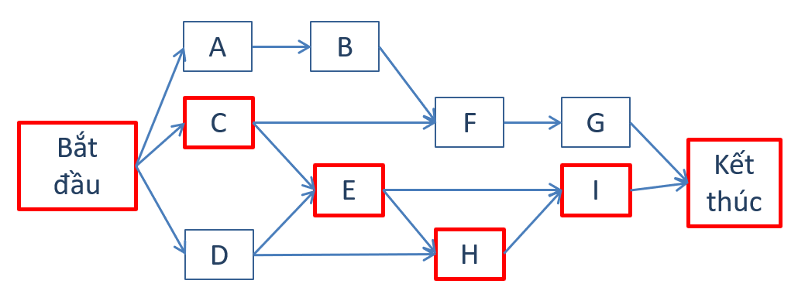

## Xác định đường găng như thế nào?

Nếu bạn sử dụng một phần mềm về quản lý dự án, công việc sẽ rất đơn giản: phần mềm tự động tính đường găng giúp bạn và thường cho hiện đường này với màu đỏ.

Nếu không sử dụng phần mềm về quản lý dự án, thì bạn nên tiến hành như sau:

1. Hãy bắt đầu với Sơ đồ mạng hoạt động (biểu đồ PERT) của dự án.
2. Tính độ dài của tất cả các đường nối đầu đến cuối của dự án. Thời lượng của đường này là tổng thời lượng của tất cả các hoạt động trên đó.
3. Đường găng theo định nghĩa, là đường dài nhất



## Xác định đường găng

Hội nghị các nhà sáng chế sắp diễn ra và bạn phải sản xuất một ca-ta-lô có danh sách các nhà sáng chế, giới thiệu tất cả các sáng chế, cũng như những thông tin cần thiết về hội nghị. Mọi hoạt động của dự án này và sơ đồ mạng hoạt động đã được thiết lập.

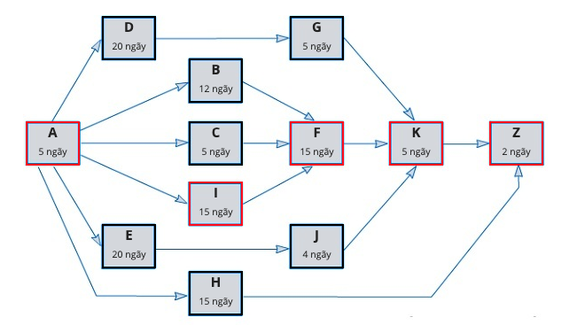

## Nâng cấp kho máy tính

Bạn chịu trách nhiệm về dự án tái cấu trúc kho máy tính của công ty. Tất cả các hoạt động của dự án đã được xác định, sơ đồ Mạng hoạt động đã được xây dựng.

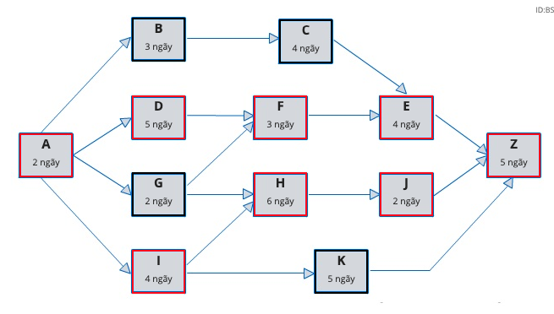

## Một số lời khuyên

* Một số người quản lý dự án tập trung toàn bộ nguồn lực vào đường găng và có xu hướng quên các việc khác. Điều đó rất nguy hiểm vì những việc không thuộc đường găng có thể nhanh chóng trở thành các công việc thuộc đường găng.
* Có đường nào đó ngắn hơn đường găng một chút không? Nếu có, đường này cũng phải được chú ý như một đường găng, vì một chút chậm trễ ở đây cũng đủ biến nó thành một đường găng mới và ảnh hưởng đến ngày kết thúc dự án.
* Khi đã xác định được đường găng, bạn cũng có thể thay đổi nó. Ví dụ bạn có thể chia nhỏ tiếp vài hoạt động để tận dụng cơ hội tiến hành song song.
* Khi hạn chót của dự án phải tuân thủ chặt chẽ, bạn đôi khi sẽ phải thực hiện song song một số hoạt động mà thông thường bạn làm tuần tự. Cách này được gọi là "Di chuyển nhanh (Fast tracking)" cho phép giảm độ dài thời gian dự án; tuy nhiên kĩ thuật này đỏi hỏi nhiều thời gian sửa lỗi, làm lại, và cần quy trình trao đổi thông tin thật tốt.

## Sản xuất hoàn thành trước kế hoạch, phần I

Hôm qua, Peter nói với bạn rằng việc sản xuất sẽ hoàn thành trước kế hoạch. Trên thực tế, công việc H đã hoàn thành sớm hơn 3 ngày so với dự kiến.

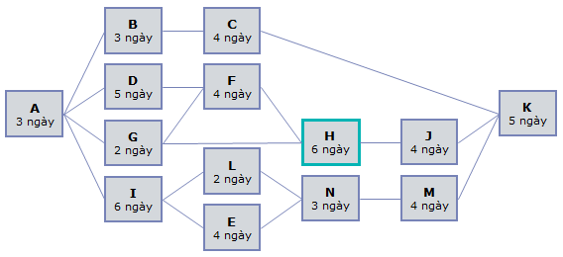

Điều này có ý nghĩa như thế nào đối với dự án của bạn?

Bạn hãy chọn 1 đáp án đúng

* Nó làm tăng độ dài dự án.
* Nó không ảnh hưởng đến độ dài thời gian dự án.
* Nó làm giảm độ dài dự án.

Hãy thận trọng! Tuy việc tăng độ dài của công việc của công việc nằm trên đường găng ảnh hưởng trực tiếp đến độ dài dự án, điều đó không có nghĩa là ngược lại cũng đúng. Trong nhiều trường hợp, đường găng mới có thể xuất hiện. Hãy thử lại!

Ồ! Chỉ có sự tăng lên về độ dài của công việc ưu tiên mới làm tăng độ dài dự án. Trong trường hợp này, độ dài của một công việc ưu tiên giảm đi. Hãy thử lại…

Hoan hô, bạn đã hiểu hoạt động H có độ dài ngắn lại sẽ ảnh hưởng đến độ dài dự án.

## Thay đổi đường găng

Do các lý do nào mà đường găng (critical path) có thể thay đổi trong quá trình thực hiện dự án?

Một hoạt động găng được hoàn thành sớm hơn kế hoạch

Một hoạt động thường bị kéo dài hơn kế hoạch.

Một hoạt động trên đường găng biến mất.

Một công việc mới xuất hiện trên đường không găng (non- critical path).

Một thay đổi xuất hiện liên quan đến quan hệ phụ thuộc giữa các hoạt động.

## Chỉ ra đường găng

Bạn đã vẽ biểu đồ Gantt của dự án nâng cấp. Bây giờ bạn hãy đánh dấu các hoạt động trên đường găng.

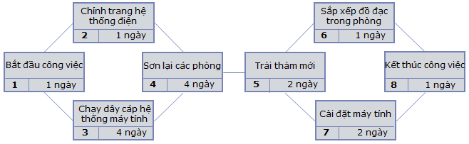

Đánh dấu các hoạt động trên đường găng.

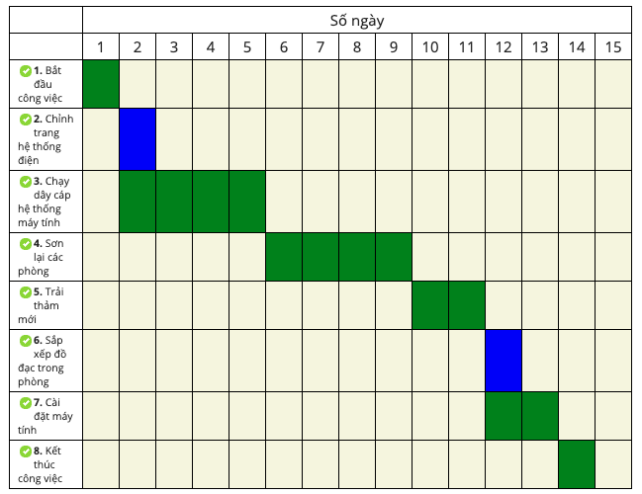

## Một số gợi ý khác cần nhớ

* Đường găng là một cách để đại diện dự án, và nó chỉ ra các hoạt động bị hạn chế về thời gian. Tuy nhiên các hoạt động cũng cần phải được chú ý vì những lý do khác nữa như chúng đòi hỏi nguồn lực lớn, chúng sinh nghẽn cổ chai, có rủi ro cao hoặc nguồn lực phân bổ không được đảm bảo.
* Nếu bạn nói với một thành viên trong đội dự án "tuần này, anh thực hiện một hoạt động thường nhé", thì sẽ có rủi ro lớn là thành viên đó không nỗ lực hết sức để hoàn thành nhanh chóng công việc như mong muốn.

1. **Nguồn lực và lập lịch**

## Đảm bảo nguồn lực sẵn sàng

Lên kế hoạch nguồn lực bao gồm ba bước



1. Xác định các kỹ năng và khối lượng công việc
   * Xác định các kỹ năng và khối lượng công việc cần cho mỗi hoạt động. Điều này dẫn đến ý tưởng về các hồ sơ nguồn lực. Cần xem xét kiến thức, kinh nghiệm cũng như hành vi.
2. Biểu đồ nguồn lực
   * Dựa trên sự sẵn sàng và các kỹ năng thực tế của nguồn lực, biểu đồ nguồn lực được xây dựng và sơ đồ Gantt có thể được cập nhật: Đến thời điểm này, từ "lịch trình lý tưởng" giờ trở thành lịch trình thực tế.
3. Vai trò và trách nhiệm
   * Vai trò và trách nhiệm của mỗi thành viên được làm rõ. Nó được thực hiện thông qua Ma Trận Phân Công Nhiệm Vụ.

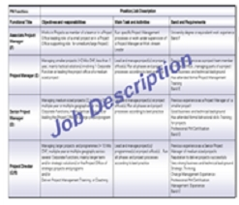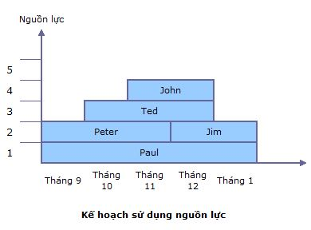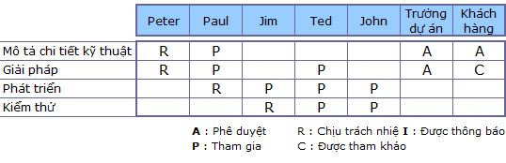

* Đảm bảo rằng các nhân viên liên quan sẽ sẵn sàng.
* Một sơ đồ trách nhiệm được thiết lập.
* Một biểu đồ về khối lượng công việc được vẽ.
* Một danh sách các thành viên dự án cùng với các bên liên quann chính cho thấy sự sẵn sàng của họ.
* Lý tưởng nhất, một danh sách các nguồn lực sẵn sàng để thay thế những người khác trong trường hợp bị ốm, v.v.

#### Lập lịch

Mục đích của quá trình lập lịch là xác định trước khi nào các hoạt động khác nhau trong dự án sẽ diễn ra và khi nào có thể chuyển giao.

Nói cách khác, lập lịch thiết lập ngày bắt đầu và ngày kết thúc của mỗi hoạt động.

Để có thể sử dụng, việc lập lịch nên càng sát càng tốt với chuỗi sự kiện đã được dự đoán trước. Do vậy, việc ước lượng phải mang tính thực tế và biên độ rủi ro nên được cung cấp.

Kết quả của quá trình lập lịch là Biểu đồ Gantt

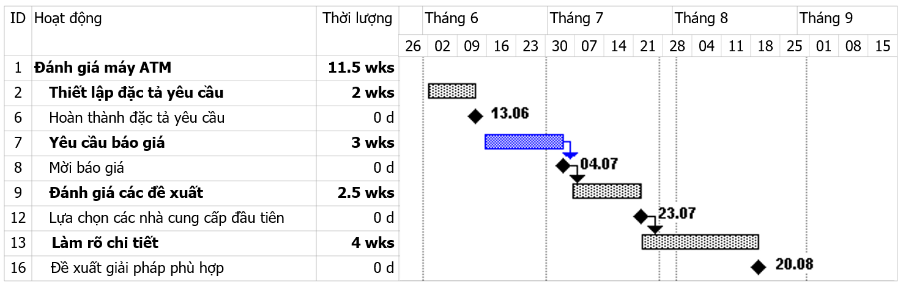

Đầu vào của Biểu đồ Gantt bao gồm:

* cấu trúc phân chia công việc của dự án,
* thứ tự trong đó các hoạt động được thực hiện (Sơ đồ mạng),
* một ước lượng về khối lượng công việc cho mỗi hoạt động.

Ghi chú: NB: điều này cũng có thể áp dụng cho nguyên vật liệu và trong trường hợp này thì đơn giản hơn rất nhiều.

## Chuyên gia có ở đó không?

Trong vòng 3 tháng tới, dự án của bạn cần một thành viên về CNTT-chuyên gia về Intranet. Bạn cần anh ta làm việc 5 ngày cho dự án.

Phải làm gì để đảm bảo rằng người này sẽ sẵn sàng làm việc cho dự án vào thời gian đó?

Bạn hãy chọn 3 đáp án đúng

* Thỉnh thoảng gọi cho nhân viên đó để nhấn mạnh tầm quan trọng của đóng góp trong tương lai của anh ta vào dự án.
* Kiểm tra lịch làm việc của nhân viên đó để đảm bảo 5 ngày chắc chắn được dành cho công việc dự án.
* Ký thỏa thuận bằng văn bản với người phụ trách nhân viên đó.
* Lấy nhân viên đó từ nơi làm việc của anh ta vào ngày bạn cần.

Những hoạt động có tính chủ động nhất là gì?

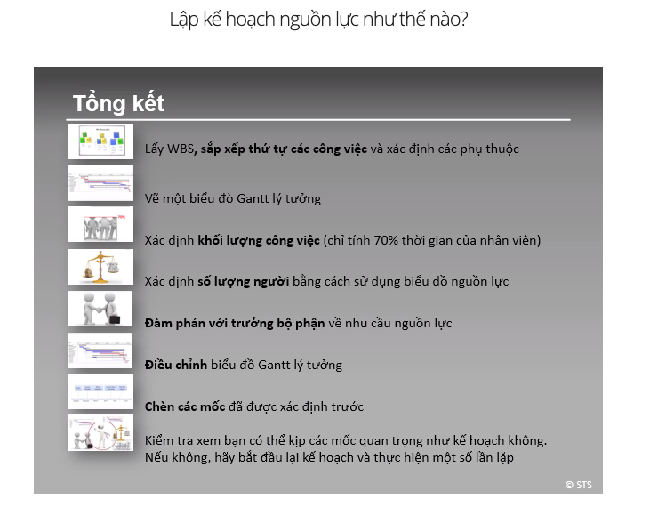

## Thiết lập một đội dự án



Công ty Eumotrade muốn đưa một số cơ sở dữ liệu về công ty (cổ phần, tham khảo, danh sách linh kiện, kế hoạch sản xuất,v.v.) lên mạng nội bộ Intranet.

Sau khi xây dựng giải pháp và phân tích các hoạt động cần thực hiện, Vanessa, trưởng dự án ước tính khối lượng công việc là 1,750 giờ. Tương đương với 11 tháng làm việc (trên cơ sở là 160 giờ/tháng).

Tất nhiên, cô ấy cũng đã tính đến những trường hợp vắng mặt do đi đào tạo, nghỉ ốm, họp hành v.v. của các thành viên đội dự án. Trong công ty Eumotrade, giả thiết là nhân viên chỉ làm việc trung bình 70% thời gian cho dự án.

Trên cơ sở này, Vanessa có thể tính thời gian cần thiết là: 11/0.7 nghĩa là cần 15.7 tháng công (Nếu lấy số 15.7 này trừ đi 30% thì lại có kết quả là 11).

Cô ấy quyết định lập kế hoạch là 15 tháng công và phân bổ như sau trong quá trình dự án:

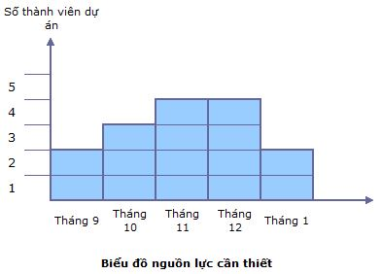

Sau khi đã biết được số nhân viên cần cho dự án, Vanessa đã đi thương lượng với trưởng phòng máy tính.

Vanessa đã giải thích vấn đề cho anh ta và đưa ra yêu cầu chính xác về kĩ năng, trình độ. Trưởng phòng quyết định cử Paul làm việc từ tháng 9 đến tháng 1, Peter từ tháng 9 đến tháng 11, Jim từ tháng 12 đến tháng 1, Ted từ tháng 10 đến tháng 12 và cuối cùng John từ tháng 11 đến tháng 12.



Vanessa đưa các số liệu này vào Kế hoạch sử dụng nguồn nhân lực. Bằng cách này, chúng tôi có thể thấy được ai sẽ làm việc cho dự án và vào thời điểm nào.

|  |  |  |  |  |  |  |  |
| --- | --- | --- | --- | --- | --- | --- | --- |
|  | Peter | Paul | Jim | Ted | John | Trưởng dự án | Khách hàng |
| Mô tả chi tiết kĩ thuật | R | P |  |  |  | A | A |
| Giải pháp | R | P |  | P |  | A | C |
| Phát triển |  | R | P | P | P |  |  |
| Kiểm thử |  |  | R | P | P |  |  |

A: Phê duyệt R: Chịu trách nhiệm I: Được thông báo P:Tham gia C: Được tham khảo

Sau khi đã lựa chọn được các thành viên đội dự án, chúng tôi xác định vai trò và trách nhiệm của mỗi thành viên. Hãy lấy ví dụ đối với phần Chi tiết kỹ thuật: Peter là người chịu trách nhiệm chính (R), Paul tham gia xây dựng tài liệu này (P), trưởng dự án (PM) và khách hàng (Client) cần phải phê duyệt (A).

Bằng cách ghi lại vai trò và trách nhiệm của từng người, chúng ta có thể tránh được nhiều vấn đề xảy ra sau đó.

Kiểm tra xem các điểm sau đây đã được quan tâm:

* Vanissa đã tính đến sự vắng mặt có thể của các thành viên dự án bằng cách sử dụng hệ số 70% chưa?
* Cô ấy có chắc chắn là các thành viên của đội dự án sẽ thật sự sẵn sàng cho dự án không?
* Đã xác định rõ các vai trò và trách nhiệm chưa?
* Cô ấy đã đạt được sự nhất trí từ đội?

## Thành viên hay vắng mặt

Khi lập kế hoạch sử dụng nguồn lực, bạn cần tính đến các lý do vắng mặt nào của nhân viên?

* Ốm, gặp tai nạn.
* Nghỉ phép.
* Nghỉ lễ.
* Tham gia các khóa đào tạo.
* Tham gia vào các công việc quan trọng khác.

## Trưởng dự án hay trưởng bộ phận?

Ai phải trả lời các câu hỏi dưới đây liên quan đến hoạch định nguồn nhân lực?

Trưởng dự án

* Mỗi hoạt động đòi hỏi nhân lực thế nào?
* Khi nào thì cần các nguồn lực này?
* Cần nguồn lực thế nào/bao nhiêu người cho dự án?

Cả hai

* Ai sẽ là người được phân vào làm dự án (tên cụ thể)?

Trưởng bộ phận

* Khi nào thì các nguồn lực sẵn sàng/không sẵn sàng cho dự án?
* Một người làm cho dự án được bao nhiêu phần trăm thời gian?

Thông thường trưởng dự án đưa ra nhu cầu chi tiết về nguồn lực, trưởng phòng, ban lo chuyện tìm người và cả hai đàm phán để đưa ra tên các cá nhân được phân công làm việc cho dự án.

## Vẽ một biểu đồ Gantt

Bạn đã làm xong mạng hoạt động của dự án trang bị văn phòng mới. Nhưng các nhân viên của bạn không hài lòng lắm vì họ muốn có một lịch trình cho thấy mỗi hoạt động riêng biệt sẽ được bắt đầu khi nào.

Một nhân viên đề nghị rằng các hoạt động phải được thực hiện cùng các thông số thời gian.

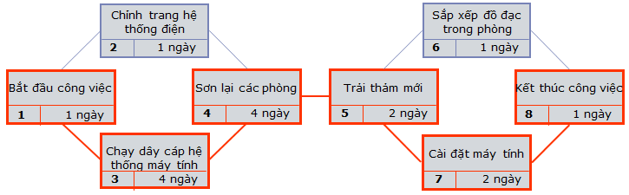

Vẽ các hoạt động của dự án lên mẫu này

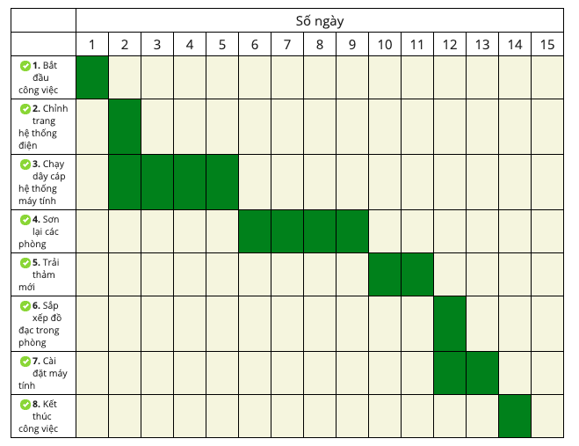

## Vẽ độ co giãn

Bạn đã vẽ biểu đồ Gantt của dự án nâng cấp. Giờ bạn hãy đưa độ co giãn (slack) vào mỗi hoạt động.



Vẽ khoảng trống của mỗi hoạt động (slack).

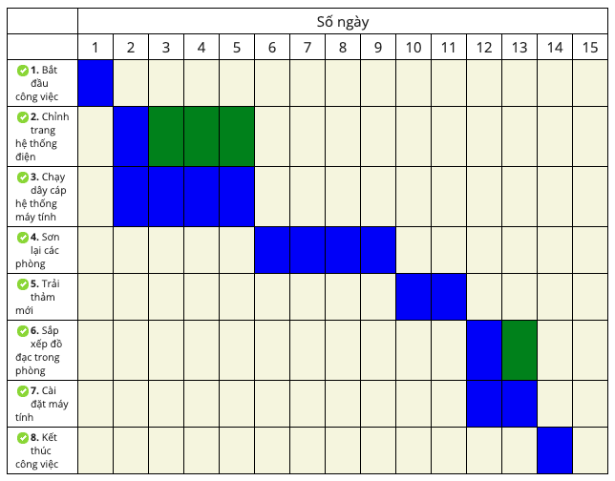

## Cuối cùng nhưng không kém quan trọng: luôn ghi nhớ!

Giải quyết nhu cầu nguồn lực cho dự án là khó khăn. Kế hoạch phần lớn là quá lạc quan; kết quả là dự án bị chậm hoặc cần bổ sung nguồn lực. Cố gắng để tránh các lỗi như thế bằng cách cân nhắc những nội dung sau :

#### Luôn đảm bảo nghĩ đến các hạng mục sau khi lập kế hoạch nguồn lực:

* Tính đến sự vắng mặt của các thành viên dự án.
* Đừng hài lòng với lời hứa mơ hồ từ quản lý trực tiếp rằng anh/cô ấy sẽ đảm bảo có nhân viên sẵn sàng.
* Tránh bắt đầu dự án với quá nhiều thành viên - đội dự án nên phát triển dần dần theo thời gian.
* Luôn luôn mô tả rõ ràng vai trò và trách nhiệm của từng thành viên trong dự án.

## Nguồn lực và lập lịch

#### Dự án của bạn rõ ràng gặp rủi ro nếu:

* bạn nghĩ rằng các thành viên dự án luôn sẵn sàng 100%. Điều này sẽ dẫn đến chậm trễ, quá tải và ảnh hưởng xấu đến động lực làm việc.
* bạn dựa quá nhiều vào các lời hứa. Cố gắng chính thức hóa các thỏa thuận miệng chừng nào bạn và cấp trên trực tiếp vẫn nhớ những gì đã trao đổi.
* bạn phải đối phó với đội dự án ngay từ đầu. Quản lý con người đòi hỏi thời gian và bạn cần chắc chắn rằng các thành viên có thể làm việc cùng nhau.
* bạn không có đúng người (và nguồn lực) theo đúng yêu cầu. Bạn - là trưởng dự án - cần chắc chắn rằng bạn có đúng người với đúng kỹ năng cho dự án của bạn. Xác định chính xác kỹ năng và tính cách nào bạn cần trong dự án.

**Phần 4: QUẢN LÝ CHI PHÍ DỰ ÁN**

1. **Ước lượng chị phí**

## Sử dụng thông tin hiện có

Tùy thuộc vào giai đoạn của dự án, các ước lượng chi phí có thể chính xác hoặc kém chính xác hơn. Thông thường chúng ta có:

* Ở giai đoạn rất sớm (chẳng hạn khi làm bản công bố dự án), có thể chấp nhận ước lượng trong khoảng -50% đến 100%. Chúng ta gọi là ước lượng thô (Hoặc ROM for Rough Order of Magnitude).
* Trong quá trình lập kế hoạch, các ước lượng sẽ tăng dần độ chính xác. Một khoảng từ -10% đến +15% là chấp nhận được. Chúng ta gọi là ước lượng ngân sách.
* Cuối giai đoạn lập kế hoạch, ước lượng chi phí là rõ ràng (cấu thành cơ sở) và khoảng không chắc chắn từ -5% đến +10%. Nó được gọi là ước lượng chi phí cuối cùng.

Tất cả các ước lượng nên dựa trên kinh nghiệm. Kinh nghiệm đã được ghi lại (ví dụ như hậu tính toán của các dự án trước) có độ tin cậy cao hơn các ước lượng ngẫu hứng.

Ước lượng có thể chính xác hơn bằng cách chia nhỏ các hoạt động dài thành các hoạt động nhỏ hơn. Về việc này, WBS giúp ích rất lớn trong việc chia dự án thành các hoạt động và trong ước lượng chi phí.

Ước lượng thời gian của một hoạt động càng chính xác càng tốt. Nếu không, bất kỳ loại kế hoạch nào cũng trở thành ảo tưởng.

Cân nhắc hai hướng tiếp cận để tăng độ chính xác của các ước lượng trong dự án của bạn:

1. Lặp lại
   * Lặp lại quá trình này nhiều lần nếu cần. Mỗi khi có thông tin mới về thời lượng, khối lượng công việc, v.v., hãy tính toán lại các ước tính của bạn.
2. Dữ liệu công ty
   * Sử dụng quy trình rút ra bài học để có thêm thông tin về ước lượng chi phí. Viết ra bất kỳ giả định hoặc phản ánh nào dùng trong quá trình ước lượng và so sánh chúng với thực tế cuối dự án. Các bài học đó là thông tin giá trị trong dự án tiếp theo.

## Trừ hao đúng cách…

Một trưởng dự án tốt sẽ thêm bao nhiêu phần trăm vào các ước lượng thời gian hoạt động do đội dự án đưa ra để có được một giá trị có tính thực tế.

Bạn hãy chọn 1 đáp án đúng

* 22%, nếu các ước lượng do một cá nhân làm; 11% nếu do một nhóm làm và 0% nếu do một nhóm có kinh nghiệm làm.
* 0%
* 25%
* 10% và 25%, nếu những người phụ trách nguồn lực làm các ước lượng không có kinh nghiệm.
* 10%

Các ước lượng không chứa độ dao động. Để tránh việc trừ hao, nên đưa vào phần nhận diện các rủi ro (không chắc chắn).

Tuyệt lắm! Các ước lượng đáng tin cậy không "giấu" phần dao động. Những điều không chắc chắn sẽ được xử lí như là rủi ro.

## Những câu hỏi về ước lượng

Vì sao cần làm các ước lượng cùng với đội dự án?

Bạn hãy chọn 2 đáp án đúng

* Một nhóm có nhiều kinh nghiệm hơn một cá nhân.
* Một nhóm biết được sự sẵn sàng trung bình của nguồn lực.
* Đó là cách nhanh nhất để có các ước lượng
* Các lỗi loại trừ lẫn nhau (luật số lớn).

Tốt. Ước lượng do cả đội thực hiện thường chính xác hơn. Thêm nữa, đây cũng là cách tăng cường động lực, cam kết của các thành viên.

Ước lượng trên xuống hoặc tương tự là dễ làm và nhanh nhất

Nỗ lực của đội dự án:

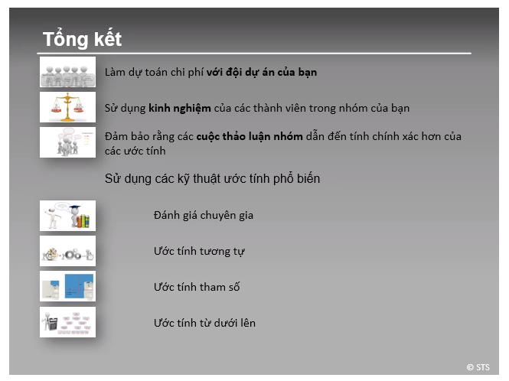

## Cách làm

#### Cách làm



Tìm hiểu xem có ai trong công ty gần đây đã thực hiện một hoạt động gần giống như vậy không.

Nếu cần thiết, có thể tìm người bên ngoài công ty tham gia vào một hoạt động tương tự, thông qua kênh quan hệ của bạn.

Khi đã tìm ra được một hoặc nhiều hoạt động giống như là hoạt động cần được ước lượng thì thử lượng hoá các điểm khác nhau giữa những hoạt động này và hoạt động đang cần ước lượng.

Nếu hoạt động đó lớn thì cố gắng chia thành nhiều hoạt động nhỏ.

#### Nó được thực hiện như thế nào

John chịu trách nhiệm ước lượng độ dài thời gian của giai đoạn xác định chi tiết kỹ thuật của mô đul PP trong phần mềm SAP/R3.

Từ trước đến giờ John cũng như những người khác trong công ty chưa từng làm một công việc như vậy. Nên anh quyết định tìm hiểu bên ngoài.

Trước tiên, anh tham khảo những nhà tư vấn được thuê làm cho dự án này và nhận được một loạt số liệu ban đầu.

Sau đó anh nhớ ra rằng, Paul, một bạn học cũ từng nói chuyện với anh về SAP/R3. Anh gọi điện cho Paul và nhận được nhiều thông tin rất bổ ích không chỉ liên quan đến độ dài thời gian mà còn cả thông tin liên quan đến các rủi ro cũng như những vấn đề Paul từng gặp phải.

Anh phát hiện ra rằng số tham biến trong đặc tính kĩ thuật của công ty anh thấp hơn 20% so với trường hợp của công ty Paul. Vậy nên anh ước lượng thời gian dành cho việc xác định các đặc tính kỹ thuật là 0.8 lần thời gian của Paul và đội của anh ta.

## Ước lượng chi phí

Trong trường hợp có bất kỳ nghi ngờ gì, hãy dùng Danh mục rà soát:

* Bạn đã tham khảo các chuyên gia trong ngành chưa?
* Việc ước lượng có được tiến hành cùng với đội dự án không?
* Bạn có tham khảo các chuyên gia bên ngoài trong trường hợp công ty bạn không có kinh nghiệm về vấn đề liên quan không?
* Bạn đã xem xét tất cả những khác biệt giữa dự án hiện tại và các dự án đem ra so sánh chưa?



## Đánh giá thấp độ dài thời gian

Trong một dự án, độ dài một số công việc bị ước lượng thấp. Nguyên nhân là do đâu?

* Các ước lượng chỉ do một người thực hiện.
* Người ước lượng không có kinh nghiệm với các công việc tương tự.
* Ước lượng không sát sự sẵn sàng làm việc của nhân viên.
* Việc ước lượng được thực hiện bởi một người không thông thạo vấn đề.

## Ước lượng chi phí

#### Luôn luôn ý thức được một số bẫy cần tránh

* Ước lượng được làm ngẫu hứng, thiếu các căn cứ nghiêm túc sẽ rất nguy hiểm: có thể ước lượng thấp hơn so với thực tế 2 đến 5 lần. Hậu quả đối với dự án sẽ rất nghiêm trọng.
* Chỉ tham khảo ý kiến của một người sẽ rất nguy hiểm.
* Chú ý: các thành viên trẻ của đội dự án thường có xu hướng ước lượng quá khả năng của họ, nghĩa là họ ước lượng thấp độ dài thời gian của các hoạt động.

1. **Lập ngân sách**

## Lập ngân sách - nó là cái gì?

Lập ngân sách bao gồm ba hoạt động chính:

* Tổng hợp ước lượng chi phí cho các hoạt động riêng lẻ hoặc các gói công việc
  + Các ước lượng chi phí - thực hiện bởi đội dự án - được tổng hợp để tính ngân sách cho toàn bộ dự án.



* Thêm đầy đủ dự phòng cho ước lượng chi phí cuối cùng
  + Nếu ai đó không lên kế hoạch dự phòng cho rủi ro và những thứ không chắc chắn (dự trữ dự phòng) thì đội dự án sẽ thêm vào các ước lượng (họ sẽ thêm dự phòng vào mỗi hạng mục).
  + Dự phòng không phải là để giấu diếm! Nó tương ứng với thực tế. Trưởng dự án cần tính đến một số yếu tố không chắc chắn có thể trở thành vấn đề và công việc phát sinh. Điều này là tốn tiền.
  + Dự trữ dự phòng được bao gồm trong chi phí theo kế hoạch dự án được duyệt (cost baseline) để trưởng dự án theo dõi trong suốt dự án.
* Lên lịch cho các nhu cầu giải ngân (kế hoạch giải ngân)
  + Công ty cần phải biết khi nào một dự án sẽ dùng tiền đã dành riêng cho dự án.
  + Nhu cầu giải ngân tương ứng với chi phí theo kế hoạch dự án được duyệt (cost baseline) cộng thêm một độ trễ, tương ứng với các điều khoản thanh toán.
  + Việc giải ngân được thực hiên từng bước, ví dụ theo tháng (ví dụ, tiền được công ty giải ngân cho dự án vào đầu mỗi tháng).

## Làm thế nào để tính ngân sách?

#### Làm cách nào để tôi tổng hợp ngân sách?

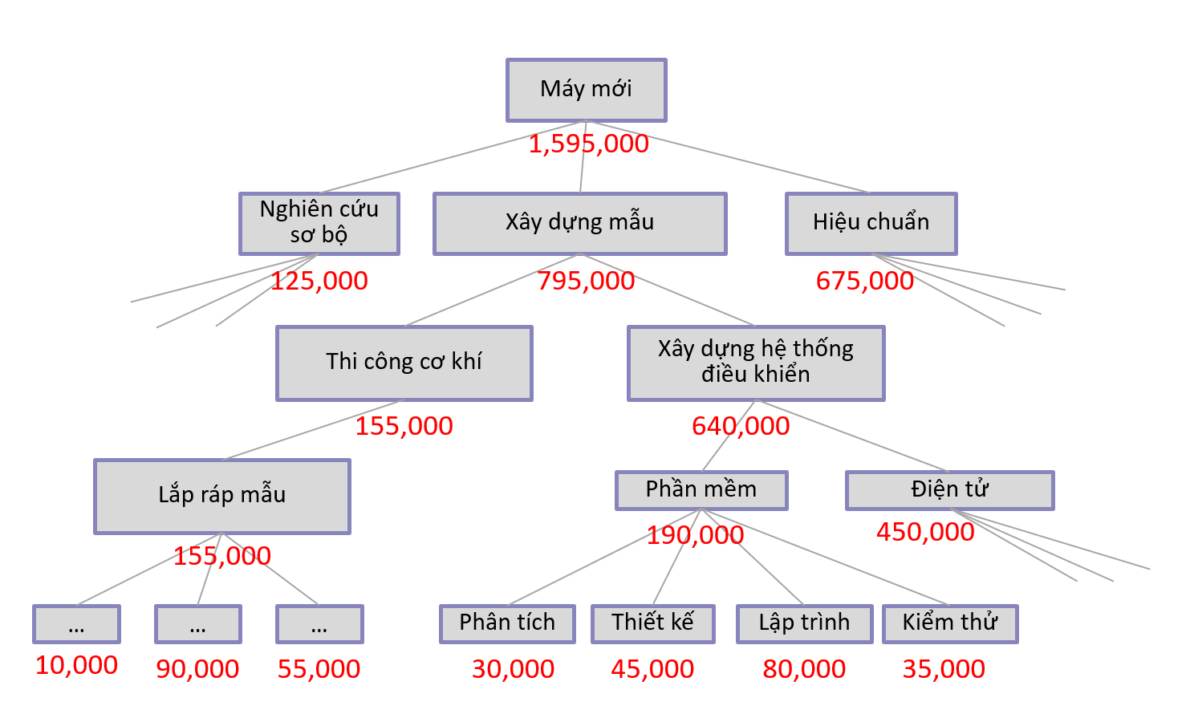

* Bạn tóm tắt các ước lượng chi phí ở mức độ gói công việc tương ứng với Cấu trúc phân chia công việc (WBS).
* Bạn tổng hợp các ước lượng chi phí cho mỗi cấp độ cao hơn trong WBS.
* Cuối cùng, bạn tính toán ngân sách cho toàn bộ dự án.

#### Làm cách nào để tính dự phòng?

Để tính dự trữ dự phòng, bạn cần thực hiện phân tích rủi ro để có được chi tiết chi phí tiềm ẩn cho mỗi rủi ro.

Một cách khác, đơn giản là hỏi đội dự án khi họ ước lượng chi phí cho mỗi hoạt động:

* Hỏi họ "Đâu là giá trị bi quan và phẩn trăm khả năng rủi ro xảy ra"?
* Bạn nhân hai giá trị đó với nhau và thu được ý tưởng về giá trị rủi ro cho mỗi hoạt động.
* Sau đó, bạn tổng hợp tất cả các giá trị này ở cấp độ dự án.

#### Làm thế nào để thiết lập một chi phí theo kế hoạch dự án được duyệt (cost baseline) để lên kế hoạch giải ngân hiệu quả hơn?

1. Ngoài những miêu tả ở trên, bạn cũng cần lịch trình dự án (bao gồm các hoạt động và các nguồn lực) để thiết lập chi phí theo kế hoạch dự án được duyệt (cost baseline). Ước lượng chi phí sẵn có, cấu trúc phân chia công việc, và danh sách các rủi ro tiềm ẩn là rất hữu ích.
2. Phân bổ các chi phí cho mỗi hoạt động hoặc gói công việc:
   * hoặc là trực tiếp (đối với nguyên vật liệu, nhà cung cấp với cam kết mức giá cố định, v.v.),
   * hoặc bằng cách tính chi phí của công việc ( ví dụ thời gian làm việc X đơn giá theo giờ, v.v.)
3. Chi phí theo kế hoạch dự án được duyệt (cost baseline) được xây dựng bằng cách cộng tổng các ước lượng chi phí của tất cả các hoạt động, bao gồm chi phí dự phòng nếu cần, theo kỳ báo cáo.
4. Chi phí theo kế hoạch dự án được duyệt (cost baseline) có thể chi tiết trong một bảng cho mỗi hoạt động, loại chi phí (nội bộ hoặc bên ngoài) hoặc cho mỗi giai đoạn. Nó thường được hiển thị là một đường cong (S-curve) thể hiện chi phí lũy kế theo giai đoạn.
5. Thêm một độ trễ giữa thời điểm nhận được hóa đơn (hoặc một chi tiêu xảy ra) và ngày được thanh toán cho chi phí cơ sở.
6. Kiểm tra các nguyên tắc giải ngân trong công ty. Nó thường là hàng tháng.
7. Thiết lập các bước giải ngân cần thiết để trang trải nhu cầu tiền mặt của bạn cho dự án.



#### Ghi nhớ: Cấu trúc chia nhỏ công việc

Một phân rã phân cấp công việc theo hướng chuyển giao được để được thực hiện bởi đội dự án nhằm đạt được các mục tiêu của dự án và tạo ra các kết quả bàn giao. Nó tổ chức và xác định phạm vi của dự án.

#### Ghi nhớ: Chi phí cơ sở

Một phiên bản cụ thể của ngân sách theo từng giai đoạn dùng để so sánh chi phí thực tế so với chi phí dự toán nhằm xác định xem có cần các hành động phòng ngừa hoặc sửa chữa để đạt các mục tiêu của dự án hay không.

#### Ghi nhớ: Gói công việc

Một kết quả bàn giao hoặc thành phần công việc của dự án ở mức thấp nhất trên mỗi nhánh của cấu trúc chia nhỏ công việc (WBS).

## Dự trữ Dự phòng bao gồm những gì?

Những loại chi phí nào có thể bao gồm trong dự trữ dự phòng?

Bạn hãy chọn 3 đáp án đúng

* Chi phí có thể được yêu cầu nếu đội dự án phải gửi đi đào tạo (vì công nghệ mới).
* Một trong các rủi ro đã được giải quyết và chúng ta quyết định chuyển giao ảnh hưởng của rủi ro: mua bảo hiểm trong trường hợp hỏa hoạn.
* Chi phí lặp lại công việc nếu chúng ta quyết định làm một số hoạt động song song với nhau.
* Các thành viên dự án thêm vào ước lượng (họ cộng thêm 1 khoản vào ước lượng của họ). Điều này đã được bao gồm trong dự trữ dự phòng.
* Chi phí tiềm ẩn cho tất cả các rủi ro chúng ta đã xác định trong đội.
* Chi phí cho các yêu cầu thay đổi mới tiềm ẩn.

Đừng quên rằng dự trữ dự phòng được sử dụng cho các chi phí của các rủi ro tiềm ẩn. Cố gắng tìm ba câu trả lời tương ứng!

## Thay thế máy Rút tiền tự động (ATM)

Ban điều hành của Alpha Bank đang lên kế hoạch thay thế các máy rút tiền tự động hiện tại bằng các thiết bị mới.

Công việc đầu tiên của người trưởng dự án là trình bày ước tính chi phí sơ bộ cho ban điều hành.

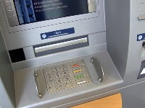

|  |  |  |  |  |  |  |  |  |  |  |
| --- | --- | --- | --- | --- | --- | --- | --- | --- | --- | --- |
| Giai đoạn | Đánh giá | | | Nguyên mẫu | Triển khai | | | Đưa vào sử dụng | | TỔNG CỘNG |
| Khoảng thời gian (tháng) | 3 | | | 1 | 3 | | | 2 | | 9 |
| Tháng | Một | Hai | Ba | Tư | Năm | Sáu | Bảy | Tám | Chín |  |
| Khối lượng công việc của chuyên gia ATM (ngày) | 5 | 7 | 10 | 10 | 10 | 15 | 5 | 5 | 5 | 72 |
| Khối lượng công việc của trưởng dự án (ngày) | 5 | 7 | 10 | 10 | 20 | 20 | 15 | 10 | 10 | 107 |
| Tổng chi phí nội bộ @ 1000 mỗi ngày | 10'000 | 14'000 | 20'000 | 20'000 | 30'000 | 35'000 | 20'000 | 15'000 | 15'000 | 179'000 |
| Tổng chi phí bên ngoài |  |  |  | 70'000 | 80'000 | 50'000 | 10'000 | 10'000 |  | 220'000 |
| Tổng chi phí dự án | 10'000 | 14'000 | 20'000 | 90'000 | 110'000 | 85'000 | 30'000 | 25'000 | 15'000 | 399'000 |

Dựa trên ước lượng chi phí trên, Ban điều hành đã phê duyệt dự án. Trưởng dự án hiện đang chuẩn bị chi phí theo kế hoạch được duyệt (cost baseline) cho giai đoạn đánh giá. Để hoàn thành, anh ta có thể đùng đến lịch trình thời gian được thiết lập trước đó. Giả định rằng hóa đơn của các đối tác bên ngoài được thanh toán hai tháng sau khi chi phí được tạo ra:

|  |  |  |  |  |  |  |  |  |  |  |
| --- | --- | --- | --- | --- | --- | --- | --- | --- | --- | --- |
| Các giai đoạn | Đánh giá | | | Nguyên mẫu | Triển khai | | | Đưa vào sử dụng | | TỔNG CỘNG |
| Khoảng thời gian (tháng) | 3 | | | 1 | 3 | | | 2 | | 9 |
| Tháng | Một | Hai | Ba | Tư | Năm | Sáu | Bảy | Tám | Chín |  |
| Khối lượng công việc của chuyên gia ATM (ngày) | 5 | 7 | 10 | 10 | 10 | 15 | 5 | 5 | 5 | 72 |
| Khối lượng công việc của trưởng dự án (ngày) | 5 | 7 | 10 | 10 | 20 | 20 | 15 | 10 | 10 | 107 |
| Tổng chi phí nội bộ @ 1000 mỗi ngày | 10000 | 14000 | 20000 | 20000 | 30000 | 35000 | 20000 | 15000 | 15000 | 179000 |
| Tổng chi phí bên ngoài |  | | | 70000 | 80000 | 50000 | 10000 | 10000 | | 220000 |
| Tổng chi phí dự án | 10000 | 14000 | 20000 | 90000 | 110000 | 85000 | 30000 | 25000 | 15000 | 399000 |
| Chi phí cộng dồn | 10000 | 24000 | 44000 | 134000 | 244000 | 329000 | 359000 | 384000 | 399000 |  |
| Khấu trừ chi phí bên ngoài phải thanh toán chậm hai tháng | 0 | 0 | 0 | -70000 | -150000 | -130000 | -60000 | -20000 | -10000 |  |
| Yêu cầu tiền mặt (cộng dồn) | 10000 | 24000 | 44000 | 64000 | 94000 | 199000 | 299000 | 364000 | 389000 | 399000 |

Dựa trên thực tế ngân sách tại Alpha Bank được thực hiện theo quý (trong tháng một, tư, bảy và mười), chúng ta lên kế hoạch các bước cho ngân sách như sau:

|  |  |  |  |  |  |  |  |  |  |  |
| --- | --- | --- | --- | --- | --- | --- | --- | --- | --- | --- |
| Giai đoạn | Đánh giá | | | Nguyên mẫu | Triển khai | | | Đưa vào sử dụng | | TỔNG CỘNG |
| Khoảng thời gian (tháng) | 3 | | | 1 | 3 | | | 2 | | 9 |
| Tháng | Một | Hai | Ba | Tư | Năm | Sáu | Bảy | Tám | Chín |  |
| Khối lượng công việc của chuyên gia ATM (ngày) | 5 | 7 | 10 | 10 | 10 | 15 | 5 | 5 | 5 | 72 |
| Khối lượng công việc của trưởng dự án (ngày) | 5 | 7 | 10 | 10 | 20 | 20 | 15 | 10 | 10 | 107 |
| Tổng chi phí nội bộ @ 1000 mỗi ngày | 10000 | 14000 | 20000 | 20000 | 30000 | 35000 | 20000 | 15000 | 15000 | 179000 |
| Tổng chi phí bên ngoài |  | | | 70000 | 80000 | 50000 | 10000 | 10000 |  | 220000 |
| Tổng chi phí dự án | 10000 | 24000 | 44000 | 134000 | 244000 | 329000 | 359000 | 364000 | 399000 |  |
| Khấu trừ chi phí bên ngoài phải thanh toán chậm hai tháng | 0 | 0 | 0 | -70000 | -150000 | -130000 | -60000 | -20000 | -10000 |  |
| Ngân sách (cộng dồn) | 50000 | 50000 | 50000 | 200000 | 200000 | 200000 | 400000 | 400000 | 400000 | 400000 |

Đây là kế hoạch ngân sách được trình bày dưới dạng đồ thị:

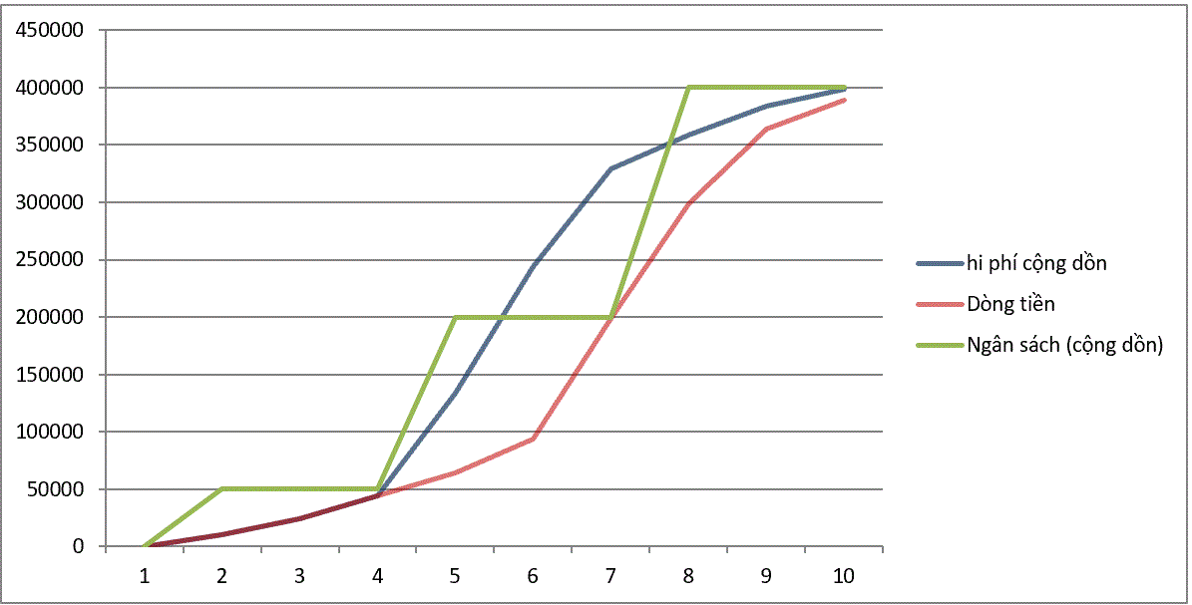

Nói theo cách khác, chúng ta dự tính yêu cầu 50k trong tháng Một, một khoản bổ sung 150k trong tháng tư (lũy kế là 200k) và một khoản bổ sung 200k trong tháng Bảy, cho tổng lũy kế là 400k.

## Lập ngân sách dự án như thế nào?

Hai mục tiêu chính của việc lập ngân sách chi phí là gì?

Bạn hãy chọn 2 đáp án đúng

* Để lập kế hoạch khi dự án cần ngân sách mới
* Để tránh việc chi phí vượt ngân sách
* Để đánh giá dự phòng đầy đủ cho các rủi ro và sự không chắc chắn
* Để xác định ước lượng chi phí sẽ được thực hiện như thế nào
* Để căn chỉnh phù hợp các chi phí với ngân sách

Lập ngân sách chi phí bao gồm hai hoạt động chính:

1) Để thêm dự phòng đầy đủ cho ước lượng chi phí cuối cùng

2) Lên lịch cho các nhu cầu giải ngân (kế hoạch giải ngân)

## Tôi nên tránh điều gì khi thiết lập ngân sách?

Nếu bạn không chỉ ra độ chính xác của ước lượng thì chi phí ước lượng sẽ được coi như là một ràng buộc!

Nếu bạn thất bại trong việc chỉ ra ước lượng chi phí dựa vào cái gì, thì ước lượng là vô nghĩa. Vì vậy, bạn phải kết hợp cấu trúc phân chia công việc vào trong ước lượng.

Nếu bạn không viết ra các giả định khi ước lượng, thì bạn sẽ ở vào thế yếu để tranh luận khi chịu áp lực!

Đừng quên xem xét các rủi ro ảnh hưởng thế nào đến các chi phí.

Đừng quên đưa vào ước lượng chính xác vào chi phí theo kế hoạch dự án được duyệt (cost baseline) nếu bạn phải trình một kế hoạch ràng buộc với một chi phí giới hạn.

Vì vậy, sử dụng danh sách kiểm tra để đảm bảo rằng tất cả các hạng mục liên quan đến ngân sách đều được đề cập.

* Ước lượng chi phí tổng thể có tồn tại cho một dự án đã hoàn thành không?
* Độ chính xác ước lượng có được biết và chấp nhận không?
* Có sự ràng buộc chi phí theo kế hoạch được duyệt cho giai đoạn tiếp theo của dự án?
* Các giả định khi ước lượng có được ghi lại và chấp nhận không?

1. **Kiểm soát chi phí**

## Kiểm soát chi phí - các nguyên tắc

Theo cách đơn giản nhất, kiểm soát chi phí nghĩa là so sánh giữa chi phí dự toán và chi phí thực tế ở các giai đoạn khác nhau của dự án. Đối với toàn bộ dự án, việc kiểm soát chi phí sẽ do trưởng dự án thực hiện. Tuy nhiên, đối với các phần công việc cụ thể thì trách nhiệm này được ủy quyền cho đội dự án.

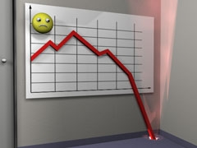

Kiểm soát chi phí đánh giá hai loại chi phí sau:

1. Những chi phí đến thời điểm hiện tại của dự án (gọi là Chi phí thực tế hoặc AC).
2. Những chí phí cho phần công việc còn lại của dự án (gọi là Chi phí dự kiến hoàn thành (ETC)).

Để kiểm soát chi phí một cách hiệu quả thì sự sẵn sàng số liệu về các khoản đã chi tiêu là tối cần thiết.

Các chênh lệch (bằng số hoặc bằng phần trăm) so với chi phí dự kiến là các thông tin quan trọng cho việc kiểm soát chi phí. Hai chênh lệch được kiểm soát:

1. Độ lệch hiện tại: Nó được thực hiện để cho biết hiệu suất đến hiện tại của dự án. Bạn so sánh giá trị của công việc đã hoàn thành với chi phí thực tế.
2. Độ lệch dự báo: Việc quản lý để xác nhận tính khả thi của dự án là rất quan trọng. Ngân sách ban đầu của toàn bộ dự án được so sánh với chi phí thực tế và dự báo khối lượng công việc còn lại.

Kiểm soát chi phí là một nguồn thông tin quan trọng về tình trạng hiện tại và tương lai của dự án cho trưởng dự án và các thành viên trong đội dự án.

Kiểm soát chi phí cần phải được tóm tắt trong các báo cáo chuẩn, với những biểu đồ dễ hiểu.

Thường xuyên trao đổi thông tin với người Giám sát dự án là tối quan trọng.

## Kiểm soát chi phí hiện tại như thế nào?

1. Đầu tiên, cập nhật tình trạng của hoạt động và chi phí của nó (tất cả các chi phí)!
2. Các nguồn thông tin chính là:
   * Các hóa đơn từ các nhà cung cấp (Các hóa đơn đã thanh toán, các hóa đơn đã nhận và chưa thanh toán, và các hóa đơn chưa nhân nhưng đã được dự báo).
   * Đánh giá chi phí cho nhân viên nội bộ: nên dùng cùng chi phí theo giờ (hoặc ngày, v.v.) đã dùng khi ước lượng chi phí và dùng nó cho thời gian báo cáo của nhân viên trong dự án của bạn.
3. Ước lượng các chi phí còn lại đến cột mốc tiếp theo, và tiếp tục cho đến cuối dự án.
   * Hỏi đội dự án về khối lượng công việc còn lại cần phải thực hiện
   * Hỏi các nhà cung cấp về các hóa đơn còn lại
   * Kiểm tra các rủi ro trong tài liệu ghi nhận rủi ro (risk register)
4. So sánh chi phí hiện tại (kể cả các chi phí còn lại) với các chi phí dự kiến trong ngân sách.
5. Đánh giá độ lệch: Độ lệch là sự khác biệt giữa ngân sách và ước lượng ở thời điểm hoàn thành (EAC) Phương sai = Ngân sách - Ước lượng lúc hoàn thành.



Trong trường hợp vượt quá ngân sách:

* Xây dựng các biện pháp dự phòng (cũng như phân tích các hậu quả).
* Quyết định biện pháp đưa ra thực hiện.
* Thông tin về các biện pháp đó với người bảo trợ và các bên hữu quan.

## Dự án Video-clip

Với dự án Video-clip, Laetitia Smart dự kiến một ngân sách đơn giản, do kịch bản và thuyết minh đã có sẵn. Peter chịu trách nhiệm phần thu và Jim phần biên tập.



Tiền thù lao của họ là 100 USD/giờ/người:

|  |  |  |
| --- | --- | --- |
| Mục chi | Ngân sách | |
| **Giờ** | **Chi phí** |
| Thuê phòng thu |  | 12500 |
| Peter | 220 | 22000 |
| Jim | 75 | 75000 |
| Tổng: | | 42000 |

Bước 1.: Laetitia thu thập dữ liệu liên quan đến các chi phí:

* Chi phí thuê phòng quay đến bây giờ là 8,000 USD. Theo ước lượng của Peter thì cần phải chi thêm 6,000 USD cho việc này.
* Peter đã làm cho dự án 120 giờ; anh ta ước lượng phải làm 80 giờ nữa.
* Jim đã làm cho dự án 25 giờ; anh ta ước lượng phải làm 60 giờ nữa.

Bước 2. Ghi những chi phí thực tế lũy tiến (AC):

|  |  |  |  |  |
| --- | --- | --- | --- | --- |
| Mục chi | Ngân sách | | Chi phí lũy tiến | |
| **Giờ** | **Chi phí** | **Giờ** | **Chi phí** |
| Thuê phòng thu |  | 12500 |  | 8000 |
| Peter | 220 | 22000 | 120 | 12000 |
| Jim | 75 | 75000 | 25 | 2500 |
| Tổng |  | 42000 |  | 22500 |

Bước 3. Ghi lại các ước lượng về chi phí còn lại:

|  |  |  |  |  |  |  |
| --- | --- | --- | --- | --- | --- | --- |
| Mục chi | Ngân sách | | Chi phí lũy tiến | | Ước lượng các chi phí còn lại | |
| **Giờ** | **Chi phí** | **Giờ** | **Chi phí** | **Giờ** | **Chi phí** |
| Thuê phòng thu |  | 12500 |  | 8000 |  | 6000 |
| Peter | 220 | 22000 | 120 | 12000 | 80 | 8000 |
| Jim | 75 | 7500 | 25 | 2500 | 60 | 6000 |
| Tổng |  | 42000 |  | 22500 |  | 20000 |

Bước 4. Bằng việc cộng các chi phí lũy tiến và các chi phí ước lượng cho phần còn lại, cô ấy có tổng chi phí ước tính (EAC) cho đến cuối dự án:

|  |  |  |  |  |  |  |  |
| --- | --- | --- | --- | --- | --- | --- | --- |
| Mục chi | Ngân sách | | Chi phí lũy tiến | | Ước lượng các chi phí còn lại |  | Tổng đến cuối dự án |
| **Giờ** | **Chi phí** | **Giờ** | **Chi phí** | **Giờ** | **Chi phí** | **Chi phí** |
| Thuê phòng thu |  | 12500 |  | 8000 |  | 6000 | 14000 |
| Peter | 220 | 22000 | 120 | 12000 | 80 | 8000 | 20000 |
| Jim | 75 | 7500 | 25 | 2500 | 60 | 6000 | 8500 |
| Tổng |  | 42000 |  | 22500 |  | 20000 | 42500 |

Bước 5. Bằng việc so sánh ngân sách (BAC) với tổng chi phí ước tính đến cuối dự án (EAC), Laetitia có được mức độ chênh lệch:

|  |  |  |  |  |  |  |  |  |  |
| --- | --- | --- | --- | --- | --- | --- | --- | --- | --- |
| Mục chi | Ngân sách | | Chi phí lũy tiến | | Ước lượng các chi phí còn lại | | Tổng đến cuối dự án | Chênh lệch | |
| **Giờ** | **Chi phí** | **Giờ** | **Chi phí** | **Giờ** | **Chi phí** | **Chi phí** | **Số tiền** | **Tỷ lệ %** |
| Thuê phòng thu |  | 12500 |  | 8000 |  | 6000 | 14000 | -1500 | -12% |
| Peter | 220 | 22000 | 120 | 12000 | 80 | 8000 | 20000 | 2000 | 9% |
| Jim | 75 | 7500 | 25 | 2500 | 60 | 6000 | 8500 | -1000 | -13% |
| Tổng |  | 42000 |  | 22500 |  | 22000 | 42500 | -500 | 1% |

Bước 6. Trên cơ sở dữ liệu này, bạn phải quyết định xem có cần tiến hành các biện pháp khắc phục hay không.

Trong trường hợp này, độ chênh lệch rất nhỏ - chỉ là 1% của ngân sách dự án. Do vậy, không cần các biện pháp can thiệp đặc biệt.

## Kiểm soát chi phí đơn giản

Để in tờ gấp quảng cáo nhỏ, bạn xây dựng ngân sách như sau:

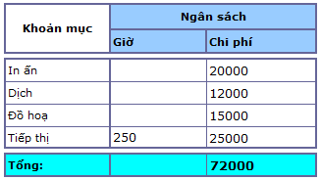

Sau hai tháng, bạn nhận được những số liệu sau từ các thành viên dự án và các nhà cung cấp:

* Đến nay, chúng ta đã chi 10,000 cho việc dịch. Do sai sót trong ước lượng ban đầu, sẽ phải chi thêm 4,000 nữa cho công việc còn lại.
* Người thiết kế đồ họa đã kết thúc công việc và đã gửi hóa đơn, số tiền 14,600.
* Người in ấn chưa bắt đầu công việc.
* The 2 staff members in the marketing department have spent 200 hours on the project. They estimate that 80 hours of work remains to be done before the project end.

Trên cơ sở những con số này, bạn tính xem mình có giữ được kế hoạch kinh phí hay không.

Cách tốt nhất là sử dụng bảng số liệu sau đây:

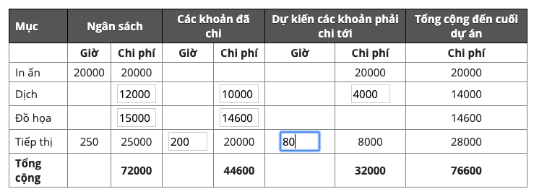

Tốt lắm! Bạn thấy đấy, việc kiểm tra các chi phí thật đơn giản. Điều cơ bản là bạn cần phải có được các dữ liệu chính xác, nghĩa là các thành viên dự án cần phải cung cấp các dữ liệu chính xác cho bạn.

Đối với việc dịch, tổng chi phí đến cuối dự án sẽ lên đến 14,000 (10,000 đã chi ra và ước lượng còn phải chi thêm 4,000 nữa).

Đối với đồ họa, tổng chi phí đến cuối dự án là 14,600. Đúng với hóa đơn được gửi đến.

Đối với các chi phí tiếp thị, tổng chi phí đến cuối dự án sẽ là 28,000 (20,000 đã chi cộng với 8,000 dự tính chi thêm).

Vui lòng nhập số.

## Tính chênh lệch

Bạn đã tiến hành kiểm soát chi phí của dự án "Tờ gấp quảng cáo" và có được các số liệu sau:

|  |  |  |  |  |  |  |  |
| --- | --- | --- | --- | --- | --- | --- | --- |
| Mục | Ngân sách | | Chi phí phát sinh cho đến nay | | Ước tính chi phí thêm | | Tổng số vào cuối dự án |
| **Giờ** | **Chi phí** | **Giờ** | **Chi phí** | **Giờ** | **Chi phí** | **Chi phí** |
| In |  | 12000 |  | 3000 |  | 10500 | 13500 |
| Bản dịch |  | 8000 |  | 6000 |  | 4000 | 10000 |
| Thiết kế đồ họa |  | 10000 |  | 9500 |  | 1500 | 11000 |
| Tiếp thị | 300 | 30000 | 200 | 20000 | 145 | 14500 | 34500 |
| Total |  | 60000 |  |  |  |  | 69000 |

Giờ đây, bạn có thể tính độ lệch chi phí. Độ lệch chính là hiệu số giữa ngân sách và chi phí thực tế vào cuối dự án.

Hãy tính độ chênh lệch bằng cách sử dụng bảng dưới đây:

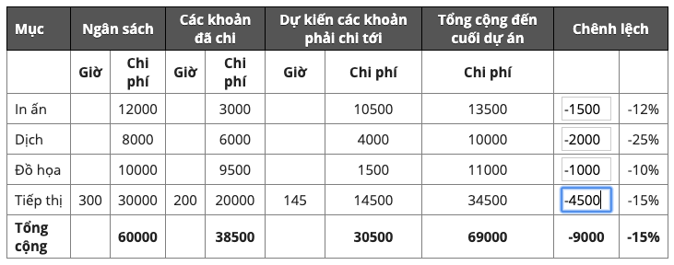

Bravo! Như bạn thấy, kiểm soát chi phí bằng cách sử dụng phân tích phương sai là khá đơn giản. Trên cơ sở dữ liệu này bạn biết bất cứ lúc nào số tiền tỷ lệ phần trăm vượt qua hoặc thiếu hụt trong ngân sách.

## Luôn luôn theo dõi chi phí!

Hãy xem xét chi phí dự án của bạn một các nghiêm túc và kiểm tra xem bạn đã tính đến mọi thứ khi kiểm soát các chi phí không:

* Đã tính hết tất cả các chi phí dự án cho đến thời điểm này chưa?
* Các ước lượng chi phí còn lại có thực tế không?
* Đã tính độ chênh lệch chưa?
* Đã phân tích hậu quả của các biện pháp khắc phục chưa?
* Đã thông báo với tất cả các bên hữu quan về những biện pháp đã áp dụng chưa?

## Kiểm soát chi phí

### Một số lỗi hay gặp:

* Các chi phí đã thanh toán không tính đến mọi chi phí đã cam kết.
* Dữ liệu liên quan đến chi phí được cung cấp quá muộn.
* Các chi phí còn lại được ước lượng quá thấp.
* Ước lượng của đội dự án về các chi phí còn lại quá lạc quan.
* Hiệu quả của các biện pháp khắc phục chưa được xem xét một cách đầy đủ.

**PHẦN 5: QUẢN LÝ CHẤT LƯỢNG DỰ ÁN**

1. **Lập kế hoạch chất lượng**

## Lập kế hoạch chất lượng - Lý thuyết

### Chất lượng là gì

Chất lượng trong một dự án nghĩa là:

* dự án cung cấp các kết quả đã được yêu cầu và thỏa thuận, và
* sản phẩm hoặc dịch vụ có thể được sử dụng cho các mục đích mà nó đã được thiết kế và
* dự án được quản lý theo các quy tắc và tiêu chuẩn của công ty.



Nói cách khác, nhà tài trợ hài lòng với công việc thực hiện và kết quả dự án.

Quản lý chất lượng đảm bảo rằng kết quả này đạt được thông qua lập kế hoạch, đảm bảo, và kiểm soát chất lượng trong khi thực hiện công việc dự án.

Trong lập kế hoạch chất lượng, trưởng dự án quyết định các tiêu chuẩn chất lượng áp dụng cho dự án cùng với đội dự án, và anh/cô ấy xác định các quy trình và hướng dẫn cần thiết để đo đạc và duy trì chất lượng.

Cùng với nhà tài trợ và đội dự án, trưởng dư án xác định các mục tiêu chất lượng của các kết quả bàn giao của dự án và viết ra "CÁI GÌ cần đo đạc và đạt được trong chất lượng theo kế hoạch dự án được duyệt (the quality baseline). Đó là cơ sở cho phân tích sai lệch chất lượng và cho việc nghiệm thu tất cả các kết quả bàn giao, bao gồm sản phẩm cuối cùng.

Thông thường, khách hàng không nói rõ mức chất lượng mà anh/cô ấy mong muốn, và đơn giản chỉ nói "chúng tôi muốn thứ tốt nhất".

Nói chung khách hàng không nhận ra các mức độ mà ở đó chất lượng là có giá. Vì vậy, nhiệm vụ của trưởng dự án thường là gửi các khả năng khác nhau cho khách hàng. Với các tiếp cận này, khách hàng sẽ có thể chọn chất lượng theo yêu cầu tương ứng với giá cả.

Các biện pháp quản lý chất lượng sinh ra các chi phí phải được tính đến trong kế hoạch dự án. Các chi phí chất lượng này có thể được chia thành:

* chi phí phòng ngừa và thẩm định để đáp ứng các yêu cầu về chất lượng, và
* chi phí thất bại tăng lên nếu yêu cầu về chất lượng không được đáp ứng.

Nhà tài trợ có thể không biết rằng "chất lượng có giá", và trưởng dự án phải đưa ra nhiều lựa chọn thay thế cho nhà tài trợ để nhà tài trợ quyết định chất lượng mong muốn cùng với các chi phí liên quan.

Phân tích chi phí - lợi nhuận, so sánh với chuẩn, và kế hoạch kiểm thử là các công cụ, phương pháp hữu ích mà trưởngdự án có thể sử dụng để lập kế hoạch chất lượng.

## Lập kế hoạch chất lượng

### Một số lỗi thường gặp khi xử lý với chất lượng

Chất lượng thường được hiểu khác nhau bởi các thành viên đội dự án. Không ai muốn bàn giao kém chất lượng nhưng nếu chất lượng không được định nghĩa chính xác, thì các lỗi sau làm ảnh hưởng xấu đến chất lượng:

#### Sự hoàn hảo ("Đĩa mạ vàng")

* Do các mục tiêu chất lượng mơ hồ, các thành viên trong đội làm việc quá tỉ mỉ theo tiêu chuẩn của chính họ, do đó lãng phí thời gian và công sức cho một cái gì đó mà nhà tài trợ không yêu cầu! Chất lượng có nghĩa là cung cấp những gì được yêu cầu - không ít hơn và không nhiều hơn!

#### Chất lượng không đạt yêu cầu hoặc từ chối kết quả cuối cùng:

* Do các mục tiêu về chất lượng mơ hồ, các thành viên đội dự án không thể làm việc một cách chính xác và kết quả là tạo ra chất lượng không đạt yêu cầu!

#### Vấn đề tại các điểm liên kết:

* Nếu mọi người làm việc theo tiêu chuẩn chất lượng cá nhân, thì các điểm liên kết hoặc giao diện có thể không trùng khớp hoặc có thể gây ra sự cố - gây bất lợi cho toàn bộ dự án!

#### Chi phí thất bại lớn (theo cấp số nhân):

* Do việc soát xét chất lượng trong giai đoạn đầu của dự án kém, chi phí sửa lỗi có thể tăng lên nhanh chóng!

#### Chậm trễ trong việc giao nhận

* Do các thỏa thuận về chất lượng với người bảo trợ bị thiếu hoặc mơ hồ, do đó các thay đổi là cần thiết để đảm bảo chất lượng, điều này sẽ ảnh hưởng nghiêm trọng đến thời gian giao nhận!

## Lập kế hoạch chất lượng - Tờ gấp quảng cáo

Bạn có nhiệm vụ điều phối làm 4 tờ gấp quảng cáo, bằng ba loại ngôn ngữ, mô tả các lĩnh vực chuyên sâu khác nhau của của công ty tư vấn của bạn. Bốn tờ gấp quảng cáo này sẽ do các đội khác nhau thực hiện.

Các khía cạnh chất lượng nào cần được chỉ rõ?

* Chất lượng của các minh họa (độ phân giải theo số chấm/cm, nếu là các hình ảnh số).
* Nhân dạng công ty (màu chính xác, kiểu chữ, kiểu trình bày). Đưa ra một ví dụ.
* Chất lượng in.
* Chất lượng giấy.
* Chất lượng dịch thuật (trong trường hợp này, chỉ nên chọn một người dịch duy nhất).

## Ai sẽ xác định các biện pháp chất lượng?

Ai chịu trách nhiệm xác định các tiêu chuẩn chất lượng mà sản phẩm một dự án cần đạt được?

Bạn hãy chọn 1 đáp án đúng

* Đội dự án.
* Ban lãnh đạo.
* Người quản lí chất lượng
* Trưởng dự án.
* Người bảo trợ.

Hãy nghĩ về một yêu cầu như sau: "ô-tô chúng ta thiết kế phải tiêu thụ dưới 5 lít/100 km." Ai là người chịu trách nhiệm đưa ra một yêu cầu như thế?

Lập kế hoạch chất lượng như thế nào?

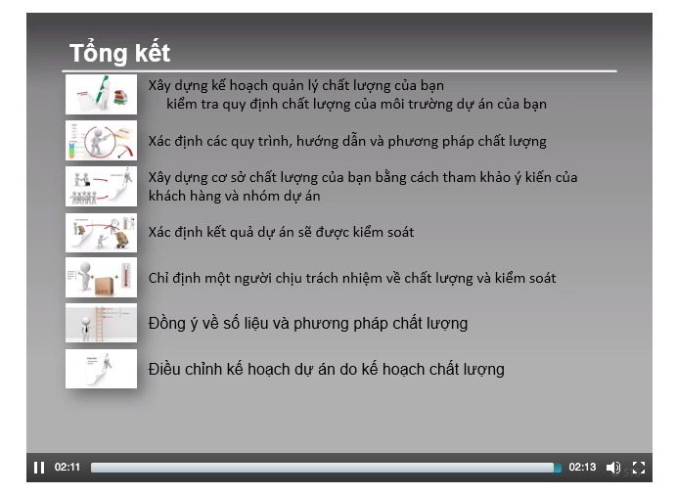

## Những yêu cầu hợp lệ

Những yêu cầu chất lượng nào là hợp lí?

Cái này đo, đếm được không?

Yêu cầu hợp lí

* Thời gian thực hiên ít hơn 3 giây.
* Không vẽ khách hàng đứng đợi chỗ bàn tiếp tân
* Tỉ lệ sai sót phải nhỏ hơn 0.1%
* Chất lượng giấy phải là 90gr

Yêu cầu không hợp lí

* Phông chữ in phải sắc nét
* Mức độ hài lòng của khách hàng phải cao.

## Đảm bảo chất lượng

Trong việc phát triển phần mềm giao dịch tài chính, thời gian xử lý là một yếu tố chất lượng chính. Trưởng dự án nhấn mạnh tầm quan trọng của thời gian xử lý nhưng không đưa ra bất cứ giá trị chính xác nào.

Một ngày, một thành viên đội dự án tự hào thông báo với trưởng dự án rằng anh ta đã làm việc vất vả cả ngày để giảm thời gian của giao dịch B từ 68 mili giây xuống còn 7 mili giây.

Thật không may, anh ta không biết được là thời gian xử lý của giao dịch trước (giao dịch A) là những 3.5 giây. Vậy nên đối với người sử dụng thì tổng thời gian xử lý trong giao dịch là 3.507 giây.

Do đó, thật là lãng phí thời gian khi dành cả ngày để giảm tổng thời gian xử lý từ 3.568 xuống 3.507 giây. Sẽ hữu ích hơn nhiều khi làm việc trên thời gian của giao dịch A.



## Lập kế hoạch chất lượng

Nhiệm vụ của tất cả trưởng dự án là đảm bảo chất lượng được tiến hành một cách đầy đủ - có nghĩa là phải theo yêu cầu của khách hàng và không lãng phí thời gian và tiền bạc.

Vì vậy, luôn kiểm tra - với sự trợ giúp của các câu hỏi sau - nếu bạn đảm bảo "đúng" chất lượng cho dự án của mình:

* Bạn đã phân tích chất lượng yêu cầu cho từng phần của dự án chưa?
* Bạn đã hỏi những người sử dụng khác nhau để đưa ra chính xác yêu cầu chất lượng của họ chưa?
* Bạn đã hỏi về các tiêu chuẩn mà khách hàng sử dụng chưa?
* Bạn đã tham khảo cẩm nang chất lượng của công ty chưa?
* Bạn đã liên hệ với giám đốc chất lượng của công ty chưa?
* Bạn đã giúp các thành viên đội dự án ý thức được về những vấn đề chất lượng chưa?

1. **Đảm bảo chất lượng**

## Đảm bảo chất lượng của dự án



Mục đích của đảm bảo chất lượng là định kỳ kiểm tra liệu dự án:

1. tuân thủ các quy định và quy trình của công ty
2. sử dụng các mẫu và biểu mẫu thích hợp
3. sử dụng tốt nhất các điều trên.

Đảm bảo chất lượng không tập trung vào kết quả chuyển giao và thường bị hiểu sai bởi đội dự án vì nhầm lẫn này.

Một mục tiêu quan trọng của đảm bảo chất lượng là đảm bảo dự án được tiến hành theo đúng phương pháp luận. Phương pháp luận này tập hợp các kinh nghiệm từ các dự án trước đó, vì vậy nó được tạo ra vì lợi ích của dự án.

Vì đảm bảo chất lượng nhằm truyền tải kinh nghiệm trong quá khứ cho đội dự án hiện tại, nó cũng hoạt động theo cách khác: bất cứ kinh nghiệm, tốt hoặc xấu, liên quan đến tiêu chuẩn, biểu mẫu, quy trình, v.v. đều nên đánh dấu trong quá trình kiểm tra chất lượng.

Trách nhiệm của trưởng dự án là đảm bảo rằng các quy trình, biểu mẫu, và tiêu chuẩn của công ty phải liên quan và hiệu quả cho dự án. Nếu không, trưởng dự án nên gặp nhân viên chất lượng để giải thích vì sao. Điều này cho phép công ty học được từ dự án và được gọi là Kaizen (các cải tiến nhỏ và thường xuyên).

Đối với các trưởng dự án, một nhóm chuyên trách thường chịu trách nhiệm cung cấp biểu mẫu, tiêu chuẩn và quy trình. Đó gọi là Ban quản lý dự án (PMO).

Các kiểm tra chất lượng thường được thực hiện bởi một nhân viên chất lượng, người ở bên ngoài dự án.

## Đảm bảo chất lượng - Quản lý dự án ở Alpha Bank

Ở "Alpha Bank", quản lý dự án là một vấn đề đã nhiều năm, bởi vì các nhà quản lý dự án thực hiện quản lý dự án bằng các công cụ và kỹ thuật của riêng họ.

Các hoạt động ở ngân hàng rất khác nhau ở các phòng ban, và vì thế mỗi trưởng dự án đã điều chỉnh các quy trình và tiêu chuẩn này để đạt được hiệu quả hơn.



Giao tiếp với tổ chức cố định (thường là các quản lý trực tiếp cung cấp nguồn lực cho dự án) là khác nhau đáng kể giữa các trưởng dự án.

Vấn đề này được nhận ra và Ban lãnh đạo quyết định thành lập Ban quản lý dự án (PMO) nhằm:

1. Xây dựng một quy trình chung về Quản lý các dự án trong ngân hàng
2. Sử dụng các biểu mẫu chuẩn để giao tiếp với nhau

Hàng tháng, một cuộc kiểm tra được lên kế hoạch cho mỗi dự án để đánh giá liệu các trưởng dự án có đang sử dụng các tiêu chuẩn thích hợp không.

Ban quản lý dự án quyết định tích hợp các thực tiễn đó vào phạm vi toàn cầu để đảm bảo kiến thức có sẵn cho tất cả các quản lý dự án.

Từ thời điểm này trở đi, PMO bắt đầu huấn luyện các trưởng dự án trong quá trình bắt đầu dự án. Đây là cách tốt nhất để truyền kinh nghiệm của công ty cho các trưởng dự án!

Đảm bảo chất lượng hoạt động thế nào?

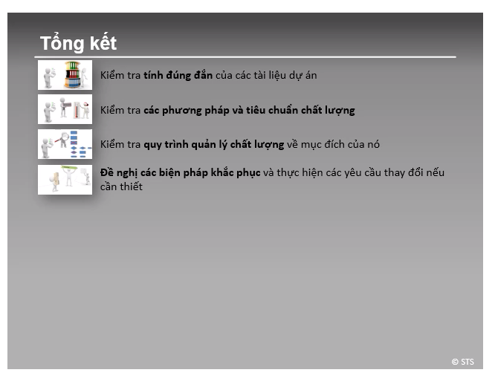

## Các câu hỏi nào cần được thảo luận trong một cuộc soát xét dự án?

Bạn vừa được bổ nhiệm vị trí trưởng nhóm soát xét dự án Mikadis. Mục tiêu của dự án Mikadis là đưa vào một phần mềm mới về Quản trị nhân lực. Dự án đã rất khó khăn khi khởi động. Đầu tiên ban nhân sự cực lực phản đối phần mềm mới; họ chỉ đồng ý khi nhận được đảm bảo liên quan đến việc bảo vệ dữ liệu. Các chi tiết kỹ thuật cuối cùng cũng được hoàn thành và đội dự án đang đưa ra các quyết định. Trước khi tiến hành dự án, một cuộc soát xét sẽ được thực hiện vào tuần tới.

Nên hỏi những câu hỏi nào? Là trưởng của nhóm soát xét (review), bạn đã chuẩn bị một loạt câu hỏi.   
Những câu nào bạn tuyệt đối phải hỏi và những câu nào không phù hợp với cuộc soát xét?

Các rủi ro là điểm chính PHẢI được thảo luận khi soát xét dự án.

Tất nhiên, lịch trình dự án phải được thảo luận trong khi soát xét dự án.

Tất nhiên, các chi phí phải được thảo luận khi soát xét dự án.

Đúng, câu hỏi này cần có trong cuộc họp soát xét:

* Dự án có được đưa vào đúng lịch trình không?
* Có các thay đổi về chức năng trong kế hoạch ban đầu không?
* Bạn thấy các rủi ro chính ở phần nào của dự án?
* Các chi phí có đúng như dự toán không?

Không, câu hỏi này không thuộc về nội dung soát xét:

* Việc giao tiếp được tổ chức như thế nào?
* Ai sẽ đại diện cho phòng "tài chính + dịch vụ" trong đội dự án?
* Hệ thống kiểm soát truy cập được điều chỉnh như thế nào?
* Sẽ sử dụng phần mềm nào để báo cáo về dự án?

## Đảm bảo chất lượng

Luôn hỏi các câu hỏi sau liên quan đến đảm bảo chất lượng:

* Bạn có nhận ra rằng các cuộc kiểm tra chất lượng được thực hiện để ghi lại kinh nghiệm của bạn và đưa chúng thành 1 tiêu chuẩn của công ty?
* Bạn có biết sự khác nhau giữa đảm bảo chất lượng và kiểm soát chất lượng?
* Có một bộ phận đảm bảo chất lượng hoặc nhân viên đảm bảo chất lượng trong công ty bạn không?
* Bạn đã liên lạc với nhân viên đảm bảo chất lượng? Ban quản lý dự án?
* Bạn có biết phải cung cấp gì cho đảm bảo chất lượng?

## Khi nào tôi cần hoạch định các cuộc soát xét dự án?

Để phát triển một máy đóng gói mới, Peter đã xác định được 15 hoạt động chính. Dự án sẽ kéo dài 7 tháng. Ngân sách cho dự án là 2.6 triệu đô-la. Peter ước tính sẽ cần 5 cuộc soát xét (review) dự án và anh muốn đặt lịch cho các cuộc soát xét này.

Bạn tổ chức 5 lần soát xét dự án (project review) khi nào?

Bạn hãy chọn 5 đáp án đúng

* Sau khi lựa chọn các nhà thầu phụ.
* Sau khi giao các thành phần bên ngoài và các hệ thống.
* Sau khi lắp ráp sơ bộ các bộ phận cơ khí.
* Sau khi được khách hàng chấp nhận.
* Trước khi thảo luận giải pháp chi tiết với khách hàng.
* Sau khi đặt hàng các hệ thống bên ngoài.
* Sau khi lắp ráp sơ bộ các hộp đổi số.
* Sau khi sản xuất chi tiết.
* Sau khi tập huấn cho khách hàng.
* Sau khi xác định các hệ thống bên ngoài.
* Sau khi lắp ráp cơ khí.
* Sau khi phát triển phần mềm kiểm soát.
* Sau khi xác định chính xác thứ tự các hoạt động.
* Sau khi lắp đường dây điện cho máy móc.
* Sau khi kiểm thử cùng với khách hàng.
* Sau khi làm xong phần mềm kiểm soát.
* Sau khi thiết kế kỹ thuật.
* Trước khi kiểm thử (test) cùng với khách hàng.
* Trước khi thử máy.
* Sau khi thử máy.

Rất tốt! Bạn lập kế hoạch soát xét (review) đúng trong tiến trình dự án. Xin chúc mừng!

Hãy thận trọng! Chúng tôi không hoàn toàn đồng ý với một số lựa chọn của bạn về thời điểm soát xét (review). Công việc này phải được thực hiện vào các thời điểm chính của dự án, khi khách hàng hoặc giám đốc kỹ thuật có thể cung cấp biện pháp khắc phục. Thông thường soát xét dự án được thực hiện ở cuối các giai đoạn ý tưởng giải pháp và ngay trước các giai đoạn thực hiện. Hãy thử lại!

## Hiểu rằng thường xuyên có sự nhầm lẫn về đảm bảo chất lượng!

* Không lẫn lộn giữa đảm bảo chất lượng và kiểm soát chất lượng!
  + Kiểm soát mức chất lượng có nghĩa là so sánh các kết quả bàn giao của dự án đang thực hiện với tiêu chuẩn xác định (thông số kỹ thuật). Mục đích của đảm bảo chất lượng là định kỳ kiểm tra xem dự án có tuân thủ các quy định, quy trình của công ty và sử dụng các mẫu và mẫu biểu thích hợp không.
* Đừng ngạc nhiên bởi các điều kiện áp đặt bởi đảm bảo chất lượng bởi vì bạn không chuẩn bị đầy đủ!
* Hiểu rằng đảm bảo chất lượng có quyền kiểm tra chất lượng dự án của bạn!

1. **Kiểm soát chất lượng**

## Biên bản của một cuộc soát xét (review)

Là thành viên đội dự án, bạn tham gia cuộc soát xét (review) cùng trưởng dự án và toàn đội. Cuối buổi, trưởng dự án yêu cầu bạn viết biên bản cuộc họp.

ID:XNQ5KmfdAae69s7Xm

Cần đưa những dữ liệu nào vào biên bản họp?

Biết được ai tham gia soát xét (review) dự án là quan trọng.

Kết quả cơ bản - tuyệt đối phải được đưa vào.

Người này phải được xác định và lưu vào tài liệu.

Một nhiệm vụ không có thời hạn là nhiệm vụ sẽ bị quên. vậy hãy đưa thời hạn hoàn thành vào!

Ai gây ra lỗi không quan trọng! mà quan trọng là việc sửa lỗi.

Khi nào gây lỗi không quan trọng! mà quan trọng là việc sửa lỗi.

Không quan tâm ở đây lắm, vì lỗi sẽ được sửa. Tuy nhiên, ảnh hưởng của nó lên các hoạt động khác lại là quan trọng!

Dữ liệu cần đưa vào biên bản họp.

* Ngày thực hiện soát xét.
* Ai chịu trách nhiệm sửa lỗi.
* Nhận diện các tài liệu đã được kiểm tra.
* Thời hạn hoàn thành việc sửa lỗi.
* Số lỗi được phát hiện (ghi rõ: nghiêm trọng/tương đối nghiêm trọng/lỗi bất cẩn).
* Tên các thành viên tham gia soát xét (review).

Dữ liệu không phải đưa vào biên bản họp.

* Hậu quả của sai sót này.
* Ai gây ra lỗi.
* Lỗi bị gây ra khi nào.

## Kiểm soát chất lượng - Đo lường chất lượng các kết quả dự án

Kiểm soát chất lượng là việc so sánh các kết quả chuyển giao (deliverable) của một dự án đang tiến hành với các tiêu chí đã được xác định (chi tiết kỹ thuật). Các kết quả sẽ được kiểm tra về hiệu suất nội tại (intrinsic performances), chứ không phải về hiệu suất quản lý (thời hạn, chi phí, ...).

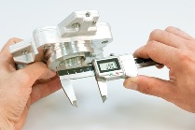

Kiểm soát chất lượng có 2 khía cạnh :

1. Tránh lỗi, tìm lỗi
2. Đo lường chất lượng các kết quả

Để có được một phân tích phù hợp về kết quả của dự án, bạn cần phải tổ chức các cuộc họp ngắn (soát xét chất lượng dự án) với đội dự án.

Các công cụ quản lý chất lượng đơn giản (biểu đồ kiểm soát - Control Charts) giúp nhận ra khá sớm sự chênh lệch về chất lượng.

Cần phải thoả thuận với người bảo trợ về dung sai cho phép, để có thể theo dõi và quản lý chất lượng một cách cụ thể.

* Các đợt kiểm tra chất lượng cần phải được tiến hành đều đặn, theo kế hoạch quản lý chất lượng.
* Những chênh lệch quá dung sai cho phép về chất lượng yêu cầu các biện pháp cụ thể (khắc phục).
* Việc kiểm tra chất lượng cần được chủ động đưa vào nguyên tắc chung về cung cấp thông tin cho các bên hữu quan.

## Tổ chức Kiểm soát chất lượng như thế nào

Để tránh lỗi, tìm lỗi:

* Tổ chức các cuộc soát xét (review) chất lượng
* Tổ chức các cuộc soát xét dự án

Đo chất lượng của các kết quả:

* Kiểm tra các kết quả với đội dự án (inspection).
* Tổ chức việc chuẩn bị các phân tích chuẩn (biểu đồ cột, phân tích Pareto). Việc này là trách nhiệm của đội dự án.
* So sánh dữ liệu định tính và định lượng với các tiêu chí được trình bày trong chi tiết kỹ thuật.
* Xác định các biện pháp sẽ được sử dụng để khắc phục sai sót chất lượng.
* Xác định ảnh hưởng có thể của biện pháp sửa lỗi về mặt thời gian, chi phí, và hiệu suất.
* Văn bản hóa và thông báo các bên hữu quan về những biện pháp đã được áp dụng.
* Áp dụng các biện pháp cần thiết để tránh những vấn đề về chất lượng tương tự trong tương lai.



## Kiểm soát chất lượng - Các lỗi thường gặp khi xử lý kiếm soát chất lượng

Thông thường, chất lượng của các kết quả dự án là không đầy đủ. Trong phần lớn trường hợp, một mức chất lượng thấp là do trong thực tế trưởng dự án hoặc đội dự án không tập trung đầy đủ vào khía cạnh chất lượng.

Lưu ý các lỗi thường gặp sau sẽ giúp đối phó với chất lượng một cách thích hợp:

#### Các lỗi thường gặp bao gồm:

* Các yêu cầu về chất lượng không được xác định, hoặc không thể đo lường được.
* Người bảo trợ dự án không tham gia vào việc xây dựng dung sai cho phép.
* Thực hiện soát xét quá lâu (lún sâu vào các chi tiết kỹ thuật).
* Việc kiểm tra chất lượng và quyết định biện pháp khắc phục không được thực hiện cùng với toàn bộ đội dự án (các thành viên dự án không học được từ kinh nghiệm).
* Không có biện pháp tránh các vấn đề chất lượng phát sinh (quản lý chất lượng kiểu đối phó).
* Tình trạng của dự án và / hoặc các kết quả chuyển giao được báo cáo lạc quan hơn so với thực tế.
* Khó khăn với một phần của các dự án hoặc kết quả chuyển giao bị che giấu và không được báo cáo trung thực cho trưởng dự án.
* Mọi người đều lạc quan về dự án và chắc chắn rằng các kết quả chuyển giao sẽ được sản xuất đúng hạn, do đó loại bỏ mọi suy nghĩ phê phán hoặc đặt câu hỏi về tình trạng thực tế.
* Khung thời gian cho việc soát xét quá hẹp.

#### Các kết quả của các lỗi đó có thể là:

* khách hàng hoặc nhà tài trợ mong muốn "một cái gì khác";
* bạn là trưởng dự án không ở vào vị trí để biết một gói công việc đã hoàn thành hay chưa.
* hóa ra ở cuối dự án nhà tài trợ mong muốn "nhiều hơn";
* sản phẩm của dự án phải làm lại - với chi phí phát sinh và chậm bàn giao.
* tiến độ của dự án bị chậm bởi vì các chi tiết kỹ thuật;
* bạn dành quá nhiều nguồn lực và thời gian cho các vấn đề chất lượng.
* các thành viên không học hỏi từ các kinh nghiệm;
* một số hành động sửa lỗi không được thực hiện đúng.
* quản lý chất lượng chỉ được thực hiện theo cách đối phó;
* các vấn đề chất lượng khác có thể phát sinh.
* bạn có thể sẽ ngạc nhiên ở cuối dự án.
* một lần nữa, bạn là trưởng dự án sẽ gặp một bất ngờ lớn;
* bạn phải đầu tư rất nhiều nguồn lực (con người, thời gian, và tiền bạc) để giải quyết vấn đề.
* bạn sẽ không cảm thấy thoải mái vào cuối dự án;
* bạn sẽ tự hỏi "Tại sao mình không kiểm soát tiến độ chặt chẽ hơn?"
* các khoảng thời gian ngắn không cho phép đánh giá toàn bộ dự án (phụ thuộc vào quy mô dự án, những đánh giá này có thể kéo dài từ 2 đến 8 tiếng.)
* bạn đơn giản là dành quá nhiều thời gian cho đánh giá chất lượng.

## Độ dung sai

Vì sao các tiêu chuẩn chất lượng có khoảng dung sai?

Bạn hãy chọn 2 đáp án đúng

* Với dung sai cao, các yêu cầu về chất lượng có thể kém chi tiết
* Các tiêu chuẩn chất lượng chỉ có thể có khoảng dung sai khi nó bằng 0.
* Khoảng dung sai giúp nhận diện mức độ nhạy cảm về yêu cầu của người bảo trợ đối với các khía cạnh của dự án hay sản phẩm
* Khó có thể đo lường chất lượng với độ chính xác cao.
* Không có dung sai (hay dung sai hẹp) có thể sẽ rất đắt.
* Khoảng dung sai cho trưởng dự án độ linh hoạt để cập nhật chúng nếu như công việc không đạt được mức độ chất lượng yêu cầu.
* Điều này không thể xảy ra! Không thể có chút dung sai nào cho các kết quả chuyển giao (deliverable) không được sản xuất với đẳng cấp chất lượng cao.

Các yêu cầu về chất lượng phải chi tiết và đo, đếm được. Sau đó, các tiêu chuẩn chất lượng phải chặt chẽ và cho thấy cấp độ chất lượng tốt đến thế nào.

## Kiểm soát chất lượng ở công ty Micraflex

Công ty Miraflex sản xuất các máy dùng để kiểm soát các mạch tích hợp. Mỗi máy có chi phí dao động giữa 300,000 US$ và 700,000 US$, và sẽ có một dự án cho việc sản xuất mỗi máy. Với mỗi dự án sẽ có 3 đợt soát xét.



Đợt soát xét (review) dự án thứ nhất thực hiện khi nhận đuợc đơn đặt hàng. Mục tiêu của đợt soát xét này là:

* Kiểm tra lại cách tiếp cận kỹ thuật đã được đưa ra để xem có cần thiết phải sửa đổi không.
* Kiểm tra lại các chi phí đã được ước lượng và sự sẵn sàng của các nguồn lực.
* Đảm bảo sẵn sàng các thiết bị cần thiết và không gian để có thể lắp máy.
* Đưa ra danh sách các dữ liệu, các bộ phận mà khách hàng cung cấp.

Đợt soát xét thứ 2 sẽ được thực hiện ngay khi hoàn thành thiết kế. Mục tiêu của đợt này là:

* Kiểm tra xem các giải pháp kỹ thuật đã được lựa chọn có cho phép sản xuất toàn bộ các phần khác nhau theo chi tiết kỹ thuật không.
* Kiểm tra tính khả thi của các yêu cầu đặc biệt cũng như của việc lắp ráp.
* Đảm bảo sự sẵn sàng của các bộ phận chuẩn và công suất sản xuất cần thiết.
* Đảm bảo sự sẵn sàng của dữ liệu và các bộ phận do khách hàng cung cấp.

Đợt soát xét cuối cùng được thực hiện một tuần trước khi khách hàng nghiệm thu sản phẩm. Mục tiêu của đợt này là:

* Kiểm tra xem mọi chức năng phụ trợ đã được kiểm thử (test) chưa.
* Kiểm tra xem các kết quả đo lường chất lượng có đúng theo tiêu chuẩn kì vọng không.
* Đảm bảo rằng các công suất đòi hỏi có thể đạt được cả trong những tình huống phức tạp nhất.

## Kiểm soát chất lượng hiệu quả

Để đảm bảo kiểm soát chất lượng hiệu quả, điều gì không nhất thiết phải làm?

Bạn hãy chọn 1 đáp án đúng

* Soát xét (review) công việc được hoạch định.
* Yêu cầu chất lượng phải rõ ràng và đo lường được.
* Trưởng dự án tham gia mọi hoạt động soát xét (review) công việc.
* Có một danh mục rà soát (checklist) để tiến hành soát xét công việc.

Không có các yêu cầu như vậy, thì giám sát cái gì

Danh mục rà soát rất hữu ích (đầy đủ, trung lập v.v.). Kiểm soát chất lượng sẽ dễ dàng hơn với danh sách rà soát.

Cái gì không được hoạch định sẽ không được hoàn thành.

Bạn có lí; trưởng dự án không nhất thiết phải là người biết đánh giá tốt nhất mức độ chất lượng của mọi công việc.

Không có các yêu cầu như vậy, thì giám sát cái gì

## Kiểm soát chất lượng

Sử dụng danh mục rà soát để đảm bảo bao gồm tất cả các khía cạnh:

* Nói chung:
  + Các yêu cầu về chất lượng trong chi tiết kĩ thuật có được xác định bằng các tiêu chí đo đếm đuợc không?
  + Đã xác định dung sai cho phép chưa?
  + Đã lên kế hoạch các cuộc soát xét dự án chưa?
  + Đã xây dựng các danh mục rà soát đơn giản với đội dự án để tiến hành soát xét chưa?
  + Những chênh lệch về chất lượng dự án có nằm trong dung sai cho phép không?
* Từ quan điểm của quản lý dự án:
  + Tất cả các tài liệu đã được gửi cho nhóm đánh giá chưa?
  + Tất cả các khó khăn đã được chỉ rõ ra chưa?
  + Tình hình đã được đánh giá lại trên góc độ rủi ro chưa?
* Từ quan điểm của nhóm đánh giá:
  + Tất cả các tài liệu đã được kiểm tra chưa?
  + Công việc đã được thực hiện một cách hệ thống so với các thông số kỹ thuật yêu cầu chưa? (cần thiết phải kiểm tra rất kỹ lưỡng)

**PHẦN 6: QUẢN LÝ RỦI RO DỰ ÁN**

1. **Nhận diện rủi ro**

## Nhận diện rủi ro - Về rủi ro

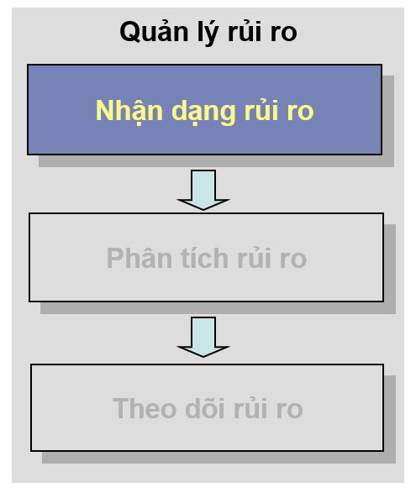

Rủi ro là sự kiện không chắc chắn. Chúng có xác suất xẩy ra nhất định nhưng chưa xảy ra. Nếu xẩy ra, chúng sẽ tác động tiêu cực hoặc tích cực đến dự án. Do đó, có hai dạng rủi ro:

* Nguy cơ (tác động tiêu cực tới dự án, ví dụ: chi phí bổ sung, chậm trễ, v.v.)
* Cơ hội (tác động tích cực, ví dụ: tiết kiệm chi phí, v.v.)

#### Vấn đề hoặc Rủi ro

Một Trưởng dự án cần phân biệt giữa một vấn đề và một rủi ro.

Một vấn đề là một sự kiện đã xảy ra và cần phải giải quyết để đảm bảo hơn nữa sự thành công của dự án.

Một rủi ro là chưa xảy ra, nhưng có khả năng ảnh hưởng đến quá trình của một dự án theo hướng tích cực hoặc tiêu cực trong tương lai.

#### Quản lý rủi ro

Mục tiêu của quản lý rủi ro là ngăn chặn các đe dọa xảy ra và khai thác các cơ hội. Quản lý rủi ro bao gồm các bước sau:

* Nhận diện rủi ro: những loại rủi ro nào có thể ảnh hưởng đến dự án của tôi?
* Phân tích rủi ro: các rủi ro đó có những ảnh hưởng gì và khả năng chúng sẽ xảy ra như thế nào?
* Giám sát rủi ro: các biện pháp nào nên thực hiện và giám sát để ngăn chặn các mối đe dọa xảy ra và giảm thiểu các ảnh hưởng của chúng, và tối đa hóa lợi ích của các cơ hội?

Nhận diện rủi ro:

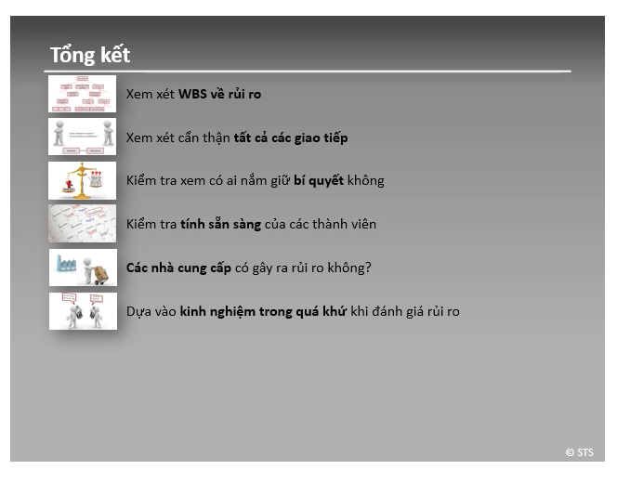

## Nhận diện rủi ro - các ví dụ về các danh mục rủi ro và tài liệu ghi nhận rủi ro

### Các danh mục rủi ro

Một nhóm các nguyên nhân tiềm ẩn rủi ro. Các nguyên nhân rủi ro có thể chia thành các nhóm, chẳng hạn như kỹ thuật, bên ngoài, tổ chức, môi trường hoặc quản lý dự án. Một danh mục có thể có các danh mục con, chẳng hạn kỹ thuật thành thạo, thời tiết, hoặc ước lượng tích cực

|  |  |  |  |
| --- | --- | --- | --- |
| Danh mục | | STT | Mô tả |
| Thị trường/Xã hội | | 1 |  |
|  | Khách hàng | 1.1 | Hành vi của khách hàng thay đổi trong giai đoạn phát triển |
|  | Các đối thủ cạnh tranh | 1.2 | Các đối thủ cạnh tranh phát triển sản phẩm tương tự |
|  | Các đổi mới về công nghệ | 1.3 | Các đổi mới về kỹ thuật |
|  | Nhân khẩu học | 1.4 | ... |
| Nguồn lực con người | | 2 |  |
|  | Các kỹ năng | 2.1 | Các kỹ năng cần cho phát triển phải tìm kiếm từ bên ngoài và sẽ mất chi phí cao. |
|  | Thù lao | 2.2 | Một số nhân viên chủ chốt có các kỹ năng quan trọng và kiến thức cụ thể có thể yêu cầu thêm các thù lao. |
|  | Duy trì | 2.3 | Các nhân viên chủ chốt của dự án rời bỏ công ty và được các đối thủ cạnh tranh tuyển dụng. |
|  | Gian lận | 2.4 | ... |
| Rủi ro kinh doanh | | 3 |  |
|  | Các cộng tác viên/các nhà cung cấp | 3.1 | Sự không sẵn có hợp đồng hoặc đơn đặt hàng khi bắt đầu dự án hoặc chậm trễ trong việc nhận đầu vào thích hợp từ khách hàng hoặc phân tích kinh doanh có thể dẫn tới rủi ro kinh doanh. |
|  | Các đối tác | 3.2 | Đối tác XY không thực hiện quy trình chất lượng và kết quả là thường xuyên cung cấp những gì được yêu cầu. |
|  |  | 3.3 | ... |
| Công nghệ | | 4 |  |
|  | Thiết kế hệ thống | 4.1 | Thiết kế hệ thống và năng lực có thể làm các sáng kiến mới khó thực hiện khi không có đầu tư đáng kể. |
|  | Phát triển | 4.2 | ... |
| Môi trường | | 5 |  |
|  | Môi trường tự nhiên | 5.1 | Động đất, thiên tai, dịch bệnh,… |
|  | Môi trường pháp lý | 5.2 | Quy định mới, tiêu chuẩn quốc tế,… |
|  |  | 5.3 | ... |
| Quản lý dự án | | 6 |  |
|  | Lập kế hoạch dự án | 6.1 | Kế hoạch không cho phép bất kỳ sự chậm trễ nào. |
|  | Kinh nghiệm quản lý và các chương trình giao tiếp | 6.2 | Trưởng dự án không có nhiều kinh nghiệm. Các giao tiếp với các dự án khác là không rõ ràng. |
|  | Các quy trình nội bộ | 6.3 | Chậm trễ trong việc lấy phê duyệt cho một số sản phẩm từ khách hàng hoặc có thêm nhiều yêu cầu thay đổi. |
|  | Ngân sách dự án | 6.4 | Ước lượng ngân sách sai hoặc phạm vi dự án mở rộng dẫn hoặc chậm trễ trong bàn giao, chi phí bị vượt quá hoặc thậm chí là việc đóng không hoàn thành của dự án. |
|  |  | 6.5 | ... |

#### Tài liệu ghi nhận rủi ro

Tài liệu chứa các kết quả phân tích định tính rủi ro, phân tích định lượng rủi ro và kế hoạch đối phó rủi ro. Tài liệu ghi nhận rủi ro mô tả chi tiết tất cả các rủi to đã được nhận diện, bao gồm mô tả, danh mục, nguyên nhân, khả năng xảy ra, các ảnh hưởng đến các mục tiêu, các đề xuất đối phó, những người quản lý và trạng thái hiện tại.

|  |  |  |  |  |  |  |  |  |  |
| --- | --- | --- | --- | --- | --- | --- | --- | --- | --- |
| Danh mục loại rủi ro | Tên rủi ro | Rủi ro | Khả năng (1-3) | Ảnh hưởng (1-3) | Điểm rủi ro | Đối phó rủi ro | Đo lường | Người quản lý rủi ro | Hành động / Khi nào |
| Thị trường/Xã hội | Khách hàng | 1.1 | 2 | 3 | 6 | Chấp nhận | Đánh giá thị trường liên tục Kế hoạch khẩn cấp | Trưởng dự án | Liên tục |
| Thị trường/Xã hội | Các đối thủ | 1.2 | 1 | 3 | 3 | Chấp nhận | Tự nhiên | Jeff | Liên tục |
| ... |  |  |  |  |  |  |  |  |  |
| Nguồn lực con người | Các kỹ năng | 2.1 | 2 | 2 | 4 | Giảm thiểu | Điều khoản hợp đồng Thị trường việc làm | HR | Liên tục |
| .. |  |  |  |  |  |  |  |  |  |
| Rủi ro kinh doanh | Các nhà cung cấp | 3.2 | 2 | 2 | 4 | Tránh | Thỏa thuận với nhà cung cấp | Hóa đơn | Hết tháng 7 |
| .. |  |  |  |  |  |  |  |  |  |
| Công nghệ | Thiết kế hệ thống | 4.1 | 3 | 2 | 6 | Giảm thiểu | Công bố phạm vi chi tiết Quy trình thay đổi xác định | Trưởng dự án | Tháng 4 |
| ... |  |  |  |  |  |  |  |  |  |
| Môi trường | Môi trường tự nhiên | 5.1 | 1 | 2 | 2 | Chuyển giao | Bảo hiểm | Julia | Cuối tháng Năm |
| ... |  |  |  |  |  |  |  |  |  |

## Nhận diện rủi ro - Một số lỗi thường gặp

* Kinh nghiệm của các trưởng dự án khác không được xem xét.
* Đội dự án không được tham vấn để nhận diện rủi ro.
* Không nhắc đến rủi ro để tránh gây hại đến quyết định tiến hành dự án.
* Mô tả rủi ro quá chung chung, thay vì mô tả cụ thể.
* Mô tả rủi ro quá sơ sài (ví dụ., các công nghệ mới”).Khi định nghĩa theo cách này, không thể đánh giá rủi ro cũng như đưa ra các biện pháp để kiểm soát chúng.
* Thay vì mô tả rủi ro (như xác xuất xảy ra sự kiện), lại đi mô tả các sự việc hay các vấn đề.
* Tất cả phân loại rủi ro bị bỏ qua.
* Thay vì kết hợp các biện pháp được sử dụng (góp phần vào việc nhận diện nhiều rủi ro hơn), lại chỉ sử dụng một phương pháp (ví dụ danh mục rà soát).

## Nhận diện rủi ro - Dùng một danh mục rà soát để đối phó với rủi ro

Luôn luôn kiểm tra các hạng mục sau:

#### Nhìn chung

* Tất cả các nguồn lực (người quan trọng, phương pháp) để nhận diện rủi ro đã được nghiên cứu/sử dụng chưa?
* Các rủi ro đã được đưa vào tài liệu ghi nhận rủi ro chưa? Viết dưới dạng “rủi ro là...” giúp định nghĩa các rủi ro rõ ràng hơn.
* Danh mục rà soát rủi ro (của công ty hoặc của chi nhánh) đã được sử dụng để kiểm soát sự hợp nhất chưa?

#### Sự ổn định của các mục tiêu của dự án

* Liệu mục tiêu của dự án có thay đổi không? Nếu có thì là những thay đổi nào?
* Những mục tiêu nào phụ thuộc nhiều vào sự thay đổi của bối cảnh (luật pháp, xu hướng kinh tế, v.v.)
* Dự án có kéo dài không?

#### Các vấn đề kỹ thuật

* Có các thành phần mới được sử dụng không?
* Có các phương pháp mới được áp dụng không?
* Có các công cụ mới được sử dụng không?
* Có cần tích hợp các hệ thống thành phần của các nhà cung cấp khác nhau không?

#### Nguồn lực

* Các nguồn lực đã hứa liệu có thật sự sẵn sàng cho dự án không?
* Các thành viên của dự án có các phẩm chất chuyên môn như yêu cầu không?
* Các chương trình đào tạo có đúng kế hoạch không?
* Đội dự án đã phối hợp ăn ý chưa?
* Liệu có các xung đột không?

#### Tổ chức / môi trường

* Liệu có sự thay đổi về tổ chức không?
* Người bảo trợ vẫn giữ chức vụ đến cuối dự án không?

#### Quản lý dự án

* Các ước lượng tin cậy được đến mức độ nào?
* Độ co giãn đã được thiết lập cho các hoạt động có rủi ro cao chưa?
* Có dành đủ thời gian cho việc lập kế hoạch không?
* Các giả định đã được xác nhận chưa?

#### Khách hàng / người sử dụng cuối

* Có vài người đối thoại từ phía người sử dụng không?
* Người sử dụng cuối có được thông báo / được tham gia vào dự án không?

#### Phương pháp xác định rủi ro

* Những nhân viên có kinh nghiệm ở công ty đã được tham vấn chưa?
* Tất cả các hoạt động của dự án đã được nghiên cứu về mặt rủi ro chưa?
* Tất cả các các kết quả của dự án đã được nghiên cứu về mặt rủi ro chưa?



## Nhận diện rủi ro

Bạn vừa hoàn thành giai đoạn tiền dự án và bạn đã nghiên cứu 3 giải pháp có thể. Người bảo trợ dự án (sponsor) yêu cầu tiến hành phân tích rủi ro.

Bạn sẽ nhận diện các rủi ro liên quan đến từng giải pháp như thế nào?

* Tham vấn những người đã thực hiện những dự án tương tự.
* Phân tích mỗi tính năng riêng biệt hay chức năng của mỗi giải pháp.
* Phân tích các mối phụ thuộc bên ngoài (nhà cung cấp, sự phụ thuộc vào các dự án khác).
* Phân tích các kết quả thành phần.
* Phân tích các khả năng rủi ro từ mỗi bên tham gia dự án (nhà bảo trợ, các thành viên đội dự án, trưởng dự án. v.v.).

## Rủi ro hay vấn đề?

Các nội dung khác nhau được thảo luận tại một cuộc họp xem xét rủi ro. Bạn là trưởng dự án. Bạn đề nghị một đồng nghiệp viết biên bản cuộc họp liên quan đến nhận diện rủi ro. Bạn nhận thấy trong biên bản có cả các rủi ro và các vấn đề.

Nhận diện rủi ro!

Đây là một rủi ro vì nó có thể giảm khả năng sẵn sàng tham gia của thành viên đội dự án.

Điều này bản thân nó không phải là một vấn đề nhưng vì thời gian dự án dài nên sẽ có một số rủi ro nhất định.

Ở đây chúng ta có một rủi ro tích cực và vì vậy nó là một cơ hội cần được quan tâm xử lý giống như với rủi ro tiêu cực.

Tiến độ bị chậm rồi. Do vậy đây là một vấn đề và cần áp dụng các biện pháp phù hợp ngay lập tức.

Vấn đề phế phẩm cao hơn mức trung bình đã xảy ra rồi. Bây giờ phải tiến hành các biện pháp.

Chúng ta có một vấn đề!

Rủi ro

* Mô hình tổ chức theo chức năng của đội dự án đã được điều chỉnh lại.
* Việc lắp ráp cuối cùng có thể tiến hành trong các điều kiện tốt hơn so với kế hoạch ban đầu.
* Dự án mới sẽ kéo dài trong 2 năm.

Vấn đề

* Việc viết mã bị chậm 2 ngày, nhưng thời hạn hoàn thành là 2 tuần nữa.
* Việc kiểm soát chất lượng cho thấy số phế phẩm nằm trên mức trung bình.
* Theo kế hoạch của bạn cần 12 tháng để hoàn thành dự án, nhưng khách hàng muốn có kết quả trong vòng 11 tháng.

Xin chúc mừng bạn! Bạn đã hiểu sự khác nhau giữa rủi ro và vấn đề. Khi mô tả một rủi ro, bắt đầu câu bằng "rủi ro là..." là cách viết tốt.

## Tài liệu ghi nhận rủi ro có đầy đủ không?

Bạn là trưởng dự án và bạn đã liệt kê ra danh sách các giải pháp cho việc nhận diện rủi ro nhiều nhất có thể.

Phương án nào là hiệu quả nhất để nhận diện rủi ro?

Bạn hãy chọn 1 đáp án đúng

* Tôi liên hệ với mọi bên hữu quan để thảo luận về các cơ hội và rủi ro liên quan đến dự án.
* Tôi tiến hành một ngày sáng tạo với người bảo trợ dự án ở ngoài văn phòng.
* Tôi mất cả ngày để phân tích cấu trúc chia nhỏ công việc (WBS).
* Tôi tổ chức buổi làm việc sử dụng trí tuệ tập thể với đội dự án của tôi.

Phân tích WBS là một cách tốt để nhận diện các rủi ro. Tuy nhiên, nó chỉ tập trung vào bản thân dự án mà bỏ qua những rủi ro tiềm ẩn trong môi trường dự án.

Điều này có thể có ích nhưng còn rất nhiều các bên hữu quan khác!

Điều này quan trọng, nhưng còn rất nhiều bên hữu quan khác ngoài đội dự án, có thể giúp bạn nhận ra các rủi ro tiềm ẩn.

Tốt! Để nhận diện tất cả rủi ro, điều quan trọng là hiểu rõ quan điểm của tất cả các bên hữu quan.

Phân tích WBS là một cách tốt để nhận diện các rủi ro. Tuy nhiên, nó chỉ tập trung vào bản thân dự án mà bỏ qua những rủi ro tiềm ẩn trong môi trường dự án.

## Quản lý rủi ro và các loại dự án

Hãy kiểm tra các loại dự án mà trong đó quản lý rủi ro là quan trọng nhất.

Bạn hãy chọn 2 đáp án đúng

* Dự án có thời gian trung bình.
* Dự án với thời gian ngắn.
* Các dự án liên quan đến công nghệ đã biết.
* Dự án có thời gian dài.
* Những dự án liên quan đến các công nghệ mới.

Tốt! Bạn đã nhận ra rằng quản lý rủi ro là quan trọng nhất đối với các dự án rất ngắn và có tính đổi mới!

Hãy thận trọng! Kết quả của các dự án có thời gian quá ngắn đặc biệt dễ bị rủi ro vì không có nhiều thời gian để áp dụng các biện pháp thích hợp. Việc sử dụng công nghệ mới thường gắn liền với các rủi ro lớn. Cần phải đầu tư thời gian cho việc quản lí rủi ro.

## Phân tích rủi ro - "New Flash memories" - Phần I

Dự án "New Flash Memories" với mục đích thiết lập một dây chuyền mới sản xuất các bộ nhớ SmartMedia – các bộ nhớ được sử dụng, ví dụ, cho các máy ảnh số. Sau một số buổi họp với các thành viên dự án và các lãnh đạo khác nhau của công ty, những rủi ro chính sau đây đã được nhận diện:

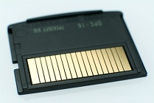

1. Dây chuyền sản xuất bị giao muộn
2. Các vấn đề có thể liên quan đến dây chuyền sản xuất
3. Các thiết bị đo bị giao muộn
4. Một đối thủ cạnh tranh đưa ra một sản phẩm tương tự sớm hơn
5. Đối thủ cạnh tranh giảm giá sản phẩm CompactFlash

Để phục vụ cho việc xử lí, các rủi ro được đưa vào tài liệu ghi nhận rủi ro dưới đây:

|  |  |  |  |
| --- | --- | --- | --- |
| Ghi nhận rủi ro | | | |
| Nhận diện rủi ro | | **Phân tích rủi ro** | |
| STT | **Rủi ro** |  |  |
| 1 | Rủi ro chậm tiến độ do dây chuyền sản xuất được bàn giao quá muộn. |  |  |
| 2 | Rủi ro là các vấn đề liên quan đến dây chuyền sản xuất làm ảnh hưởng đến chất lượng. |  |  |
| 3 | Rủi ro chậm tiến độ do các công cụ đo được bàn giao quá muộn. |  |  |
| 4 | Rủi ro là một đối thủ cạnh tranh đưa ra một sản phẩm tương tự sớm hơn. |  |  |
| 5 | Rủi ro không đạt được mục tiêu doanh số vì đối thủ cạnh tranh hạ giá sản phẩm cạnh tranh. |  |  |

1. **Phân tích rủi ro**

## Phân tích rủi ro

Giai đoạn này của quản lý rủi ro sẽ xem xét, phân tích những nguy cơ đã được nhận diện ở giai đoạn trước.

Hơn nữa, giai đoạn này cũng bao gồm việc ước lượng:

* xác suất xảy ra của rủi ro (xác suất xảy ra) và trong trường hợp xảy ra thì,
* mức độ tác động lên dự án (như thời hạn bị đẩy lùi, chi phí bị vượt quá, v.v.)

Các giá trị được ước lượng sẽ được đưa vào các “mức” trong thang đánh giá bằng các con số (ví dụ, cao = 5, trung bình = 3, và thấp = 1), để có thể so sánh các mức độ tác động khác nhau (như lịch trình bị muộn, chi phí bị vượt, v.v.).

Mục tiêu của ma trận xác suất và ảnh hưởng là xác định mức độ nghiêm trọng của rủi ro là cao, trung bình, hay thấp. Ma trận giúp nhận thấy lĩnh vực nào của rủi ro cần ưu tiên áp dụng các kĩ thuật giám sát rủi ro.

Một ma trận như vậy xác định mức độ chú ý được yêu cầu theo mức độ nghiêm trọng của rủi ro và tập hợp các nguyên tắc chuyển quyền giải quyết lên trên được áp dụng.

Cả quy mô đánh giá tác động cùng ma trận khả năng và ảnh hưởng cần phải được thương lượng với nhà tài trợ để đưa mức độ chấp nhận của anh ấy/cô ấy vào các ngưỡng sẽ được xác định.

Điều quan trọng là phải đảm bảo các giao tiếp vượt quyền và tối quan trọng không xảy ra với mọi rủi ro.

Để hoàn thành giai đoạn này, khả năng, ảnh hưởng và mức nghiêm trọng cần được lưu vào tài liệu ghi nhận rủi ro.

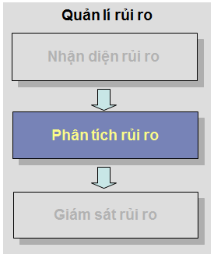

#### Độ nghiêm trọng của rủi ro

Độ nghiêm trọng của rủi ro, đo mức nguy cơ do một rủi ro sinh ra, được tính bằng cách nhân giá trị của xác suất xẩy ra với tác động của rủi ro.

## Phân tích rủi ro - "New Flash memories" - Phần II

Dự án "New Flash Memories" của Patrick nhằm xây dựng một dây chuyền sản xuất mới cho bộ nhớ SmartMedia.

Các thành viên đội dự án hiện tại tham gia phân tích các rủi ro.

## Phân tích rủi ro - Cách làm

Đầu tiên, xác định thang đánh giá rủi ro. Để làm được việc này, tiến hành như sau:

* Kiểm tra xem trong tổ chức của bạn có thang đánh giá chung mà bạn sử dụng được không. Nếu không có thì,
* Xây dựng thang đánh giá cho các tác động rủi ro có thể (cao, trung bình, thấp) đối với các mục tiêu khác nhau của dự án, ví dụ như sau:

Xây dựng thang đánh giá cho xác suất xẩy ra, ví dụ như sau

* Để xây dựng được ma trận khả năng xẩy ra và ảnh hưởng, chỉ định các giá trị (ví dụ, H = 3, M = 2, L= 1) và kết hợp cả hai thang đánh giá

Bằng cách này, bạn có thể xác định độ nghiêm trọng tương ứng là rủi ro cao (màu đỏ), rủi ro trung bình (màu vàng), và rủi ro thấp (màu xanh), từ đó xác định các biện pháp để xử lý rủi ro.

### Nó được thực hiện như thế nào

Patrick tìm thấy một ma trận ở PMO, hiện đang dùng cho các dự án phát triển phần cứng. Anh ấy dùng nó làm cơ sở cho các phân tích thêm rủi ro.

|  |  |  |  |
| --- | --- | --- | --- |
| Mục tiêu dự án | Tác động cao (H) | Tác động trung bình (M) | Tác động thấp (L) |
| Chi phí | Vượt quá 20-40% ngân sách | Vượt quá 10-20% ngân sách | Chậm <5% |
| Lịch trình | Chậm 10-20% | Chậm 5-10% | Chậm <5% |
| Phạm vi | Việc giảm bớt không được khách hàng chấp nhận | Việc giảm bớt có thể đàm phán | Việc giảm bớt là tối thiểu |
| Chất lượng | Việc giảm bớt không được khách hàng chấp nhận | Việc giảm bớt có thể đàm phán | Việc giảm bớt là tối thiểu |

PMO bàn giao một ma trận thường dùng để đánh giá khả năng rủi ro xảy ra

|  |  |  |  |
| --- | --- | --- | --- |
|  | Xác suất cao (H) | Xác suất trung bình (M) | xác suất thấp (L) |
| Xác suất xảy ra | gần như chắc chắn (70-99%) | chắc một nửa (30-69%) | Khó xảy ra (<30%) |

Trong buổi họp nhóm, trưởng dự án trình bày ma trận khả năng xảy ra và ảnh hưởng. Đối với khả năng xảy ra và ảnh hưởng,anh ta đã chỉ định các giá trị sau: Cao = 3, Trung bình = 2 và Thấp = 1 . Điều này sẽ cho phép đội dự án tính toán được độ nghiêm trọng hoặc mức độ ưu tiên cho từng rủi ro mà họ đã xác định. Như vậy, họ có thể xác định liệu rủi ro đó cao, trung bình hay thấp.

|  |  |  |  |  |  |
| --- | --- | --- | --- | --- | --- |
| Ma trận xác suất xảy ra và tác động | | | | | |
| Xác suất xảy ra | | Thang đánh giá | Ưu tiên rủi ro | | |
| 70-99% | cao | 3 | 3 | 6 | 9 |
| 30-69% | trung bình | 2 | 2 | 4 | 6 |
| < 30% | thấp | 1 | 1 | 2 | 3 |
| Tác động | | Thang đánh giá | 1 | 2 | 3 |
|  |  |  | thấp | trung bình | cao |
| Chi phí tăng/ lợi nhuận giảm | | | < 10% | 10-20% | > 20% |
| Chậm | | | < 5% | 5-10% | > 10% |

Anh yêu cầu các thành viên dự án phân tích các rủi ro và gửi lại anh đánh giá riêng của họ )không tham khảo lẫn nhau).

Khi các thành viên làm đánh giá riêng của họ thì trưởng dự án cũng làm đánh giá riêng của mình.

Sau khi so sánh kết quả của các đánh giá, anh ta đã xác định ra những khác biệt chính, đưa ra các giả thuyết để giải thích cho những khác biệt đó, và yêu cầu thực hiện 1 đánh giá mới.

Bằng cách lặp lại quá trình và liên tục nhận được các dự đoán từ chuyên gia, anh ta đã có thể hoàn thành bảng ghi nhận rủi ro như sau:

|  |  |  |  |  |
| --- | --- | --- | --- | --- |
| Xác định rủi ro | | | | |
| STT | Rủi ro | Xác suất xảy ra | Tác động | Ưu tiên |
| 1 | Rủi ro do dây chuyền sản xuất bị giao muộn. | 2 | 3 | 6 |
| 2 | Rủi ro với các vấn đề có thể liên quan đến dây chuyền sản xuất. | 1 | 3 | 3 |
| 3 | Rủi ro là các thiết bị đo bị giao muộn. | 2 | 2 | 4 |
| 4 | Rủi ro là một đối thủ cạnh tranh đưa ra một sản phẩm tương tự sớm hơn. | 1 | 3 | 3 |
| 5 | Rủi ro là đối thủ cạnh tranh giảm giá sản phẩm CompactFlash. | 3 | 3 | 9 |

## Đánh giá rủi ro của các bên hữu quan

Trưởng dự án đề nghị các bên hữu quan cung cấp cho anh ta đánh giá của họ về xác xuất xẩy ra và tác động của các rủi ro đã được nhận diện. Sau đây là các phản hồi:

|  |  |  |  |
| --- | --- | --- | --- |
| ID | Rủi ro | Tác động | Xác suất xảy ra |
| 1 | Rủi ro là dự án không được quản lí tốt, do không có trưởng dự án làm toàn bộ thời gian. | Dự án có thể chậm do trưởng dự án không có đủ thời gian dành cho việc quản lí. | > 50% |
| 2 | Rủi ro rằng dự án trở thành "trò chơi bóng bàn", vì chưa chắc chắn có sự hỗ trợ của ban lãnh đạo. | Có thể chậm tiến độ và vượt chi phí. | < 50% |
| 3 | Rủi ro rằng một giải pháp không phù hợp được lựa chọn do thiếu kiến thức kĩ thuật cần thiết. | Cần tham vấn các chuyên gia bên ngoài, do vậy mà tăng thêm chi phí. | 90% |
| 4 | Rủi ro rằng sẽ có một số thay đổi do các công nghệ mới. | Có thể bị tăng chi phí. | 70% |
| 5 | Rủi ro rằng các mục tiêu của dự án thay đổi do thời gian thực hiện dự án kéo dài. | Thay đổi mục tiêu của dự án có nghĩa là vượt chi phí. | 70% |

Trưởng dự án nên làm gì tiếp?

Bạn hãy chọn 2 đáp án đúng

* Xác định một thang đánh giá tác động và xác suất xảy ra.
* Xác định các mức độ ưu tiên của rủi ro bằng cách nhân tác động với xác suất xảy ra.
* Cùng với các bên hữu quan chỉ rõ tác động tới các mục tiêu dự án.
* Thay thế công nghệ mới bằng công nghệ đã được biết rõ hơn.
* Xác định các biện pháp giảm nhẹ rủi ro.
* Kêu gọi người bảo trợ chú ý đến các rủi ro hiện hữu.

Tốt! Trong bước tiếp theo, bạn cần một thang đánh giá chung ví dụ như ma trận xác suất xảy ra và tác động, và phân loại tác động theo thang đánh giá này.

Từ quan điểm thực tế, nếu bạn đã phỏng vấn các chuyên gia (dùng kĩ thuật Delphi chẳng hạn), thì điều này có nghĩa một số hoạt động nhất định đã xảy ra rồi. Vậy những hoạt động nào chưa xảy ra mà được kích hoạt trực tiếp sau khi bạn có phản hồi từ đội của bạn?

## Không mạo hiểm với bất kỳ cạm bẫy nào của rủi ro!

Trong trường hợp không chắc chắn, cố gắng tránh cạm bẫy và dùng danh mục rà soát

### Danh mục rà soát

* Có các thang đánh giá mức độ cho xác suất xẩy ra và tác động không?
* Thang có được phân bậc để xem rủi ro ở mức độ cao, trung bình, hay thấp không? (như ma trận xác suất xẩy ra và tác động)
* Có đạt được sự nhất trí trong cách đánh giá các rủi ro khác nhau không? (như với phương pháp Delphi)
* Các giá trị về xác suất xẩy ra, tác động, và độ nghiêm trọng đã được đưa vào ghi nhận rủi ro chưa?
* Có biết được các rủi ro chính không?
* Bạn đã thương lượng các ma trận khác nhau với nhà tài trợ dự án chưa?

### Phương pháp Delphi

Là phương pháp đặt câu hỏi nhiều giai đoạn, được thực hiện bằng văn bản bởi các chuyên gia nhằm giảm các thành kiến và dẫn đến sự đông thuận. Nó có thể đánh giá các sự kiện trong tương lai (rủi ro), xu hướng và phát triển kỹ thuật khá chính xác. Một chuỗi khả năng có thể như sau

* Người quản dự án xây dựng các mục tiêu và đưa ra các câu trả lời/ đánh giá từ từng chuyên gia.
* mỗi chuyên gia điền vào form. Các câu hỏi phải được trao đổi với riêng trưởng dự án và không diễn ra giữa các chuyên gia.
* Trưởng dự án phân tích các phản hồi. Nếu các phát biểu sai lêch nhiều với nhau, chúng được ghi nhận xét và chuyển cho các chuyên gia để làm lại một cách độc lập.
* Các bước này được lặp lại cho đến khi kết quả được nội suy đầy đủ và trưởng dự án chấp nhận chúng.

## Phân tích rủi ro

### Các cạm bẫy phổ biến là:

* Không có thang đánh giá thống nhất hoặc không có sự tham khảo để đánh giá rủi ro.
* Rủi ro được đánh giá một cách tùy tiện, không căn cứ vào xác suất xẩy ra hay tác động.
* Thực hiện phân tích rủi ro mà không có hiểu biết đầy đủ về dự án.

## Tài liệu về quản lý rủi ro?

Các thành viên đội dự án phân tích tất cả các sự kiện có thể xẩy ra trong dự án. Họ đặc biệt thảo luận nhiều về mọi điều có thể dẫn đến rủi ro. Đôi lúc, họ phát hiện ra các khả năng tiết kiệm thời gian hoặc tiền bạc (rủi ro tích cực, cũng được gọi là các “cơ hội”).

Thông tin này cần được ghi lại trong tài liệu nào?

Bạn hãy chọn 1 đáp án đúng

* Ma trận xác suất xảy ra và tác động
* Đánh giá rủi ro
* Ghi nhận rủi ro (risk register)
* Kế hoạch quản lý rủi ro.

Mục tiêu của đánh giá rủi ro là xác định mức độ ưu tiên rủi ro theo xác suất xảy ra và tác động của nó.

Chỉ có một tài liệu chứa đựng tất cả rủi ro trong mọi bước của quản lý rủi ro. Đó là kế hoạch quản lý rủi ro.

Ma trận xác suất xảy ra và tác động là kĩ thuật được dùng để phân loại và so sánh rủi ro. Nó không phải là một tài liệu.

Rất tốt! Bản ghi nhận rủi ro chứa đựng tất cả các thông tin liên quan đến các rủi ro của dự án.

Mục tiêu của đánh giá rủi ro là xác định mức độ ưu tiên rủi ro theo xác suất xảy ra và tác động của nó.

## Đánh giá rủi ro

Dựa trên phân tích của chuyên gia về tài liệu ghi nhận rủi ro (rủi ro 1 đến 5), các ước lượng liên quan đến xác suất xẩy ra và tác động như sau:

|  |  |  |  |
| --- | --- | --- | --- |
| ID | Rủi ro | Ước lượng ảnh hưởng | Xác suất xảy ra |
| 1 | Rủi ro là dự án không được quản lí tốt, do không có trưởng dự án làm toàn bộ thời gian. | Dự án bị chậm <5% | 60% |
| 2 | Rủi ro rằng dự án trở thành "trò chơi bóng bàn", vì chưa chắc chắn có sự hỗ trợ của ban lãnh đạo. | Dự án bị chậm >5% | 30% |
| 3 | Rủi ro rằng một giải pháp không phù hợp được lựa chọn do thiếu kiến thức kĩ thuật cần thiết. | Chi phí bị vượt 5% | 90% |
| 4 | Rủi ro rằng sẽ có một số thay đổi do các công nghệ mới. | Chi phí bị vượt 20-25% | 70% |
| 5 | Rủi ro rằng các mục tiêu của dự án thay đổi do thời gian thực hiện dự án kéo dài. | Chi phí bị vượt đến 20% | 70% |

Công ty của bạn đánh giá rủi ro bằng cách sử dụng ma trận xác suất xảy ra và tác động sau:

|  |  |  |  |  |  |
| --- | --- | --- | --- | --- | --- |
| Khả năng xảy ra | | | Ưu tiên rủi ro | | |
| 70-99% | cao | 6 | 6 | 18 | 36 |
| 30-69% | trung bình | 3 | 3 | 9 | 18 |
| < 30% | thấp | 1 | 1 | 3 | 6 |
|  | | | 1 | 3 | 6 |
|  |  |  | thấp | trung bình | cao |
|  | Chi phí phụ trội | | < 10% | 10-20% | > 20% |
|  | Chậm | | < 5% | 5-10% | > 10% |

Xác định thứ tự chính xác các rủi ro, xét về mức độ ưu tiên (từ lớn nhất đến bé nhất).

Bạn hãy chọn 1 đáp án đúng

* Rủi ro 1 - 5 - 2 - 3 - 4
* Rủi ro 3 - 4 - 5 - 1 - 2
* Rủi ro 1 - 2 - 3 - 4 - 5
* Rủi ro 5 - 4 - 3- 2- 1
* Rủi ro 4 - 5 - 2 - 3 - 1

Hãy tìm ra các giá trị về tác động và xác suất xảy ra theo ma trận xác suất xảy ra và tác động, sau đó tính ưu tiên rủi ro bằng cách nhân hai giá trị này với nhau.

Xin chúc mừng! Bạn đã đánh giá đúng các rủi ro.

1. **Giám sát và kiểm soát rủi ro**

## Giám sát rủi ro

Nhiều rủi ro đã được nhận diện và mức độ nghiêm trọng của chúng đối với dự án đã được đánh giá. Bây giờ, các chiến lược đối phó với rủi ro phải được xác định và thực hiện. Việc thực hiện các biện pháp này trong dự án đòi hỏi sự giám sát liên tục.

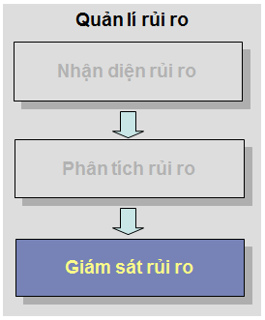

Với sự nhất trí của các bên hữu quan trong dự án, một trong bốn chiến lược đối phó rủi ro dưới đây được lựa chọn cho mỗi rủi ro:

* Tránh rủi ro
  + Tiến hành các biện pháp thích hợp để đảm bảo rủi ro sẽ không xảy ra (ví dụ chọn công nghệ khác, tổ chức sự kiện ở một chỗ khác, v.v.).
* Chuyển rủi ro
  + Chuyển tác động của rủi ro sang một bên thứ ba (ví dụ bảo hiểm, phạt chậm giao hàng theo hợp đồng đối với nhà cung cấp, v.v.).
* Giảm nhẹ rủi ro
  + Giảm thiểu khả năng xảy ra và/hoặc ảnh hưởng của rủi ro bằng việc thực hiện các biện pháp thích hợp (ví dụ đào tạo về an toàn cho công nhân, phụ tùng cho máy móc, sao lưu dữ liệu máy tính, v.v.)
* Chấp nhận rủi ro
  + Tiến hành dự án và ý thức được về rủi ro. Đề phòng và kiềm chế rủi ro bằng cách lập kế hoạch cho các biện pháp khẩn cấp, bằng dự trữ tài chính, cũng như dữ trữ thời gian trong lịch trình.

Đối với mỗi rủi ro, chỉ định một người phụ trách rủi ro. Nhiệm vụ của anh/cô ta là tiến hành các biện pháp và canh phòng rủi ro.

Người phụ trách rủi ro theo dõi sự tiến triển của rủi ro, theo dõi các chỉ số liên quan đến rủi ro thông qua tiêu chí kích hoạt (trigger criteria) xem liệu rủi ro có khả năng xẩy ra hay không để có thể đối phó một cách phù hợp.

Tất cả các thông tin này đều được đưa vào tài liệu ghi nhận rủi ro.

## Giám sát và kiểm soát rủi ro - "New Flash Memories" - Phần III

Dự án "New Flash Memories" của Patrick nhằm xây dựng một dây chuyền sản xuất mới cho bộ nhớ SmartMedia.



Các thành viên đội dự án hiện đang tham gia theo dõi các rủi ro. Dựa trên tài liệu ghi nhận rủi ro được thiết lập sau khi đánh giá rủi ro, Patrick, trưởng dự án, quyết định cách đối phó rủi ro với sự trợ giúp từ đội dự án. Các chiến lược này như sau:

## Giảm khả năng hỏa hoạn tại các phòng thí nghiệm

Bộ phận an ninh của công ty lo lắng bởi đã có hai vụ cháy nhỏ xảy ra ở các phòng thí nghiệm. May mắn là hai vụ cháy này đã được dập tắt nhanh chóng. Tuy nhiên, cần phải có các biện pháp để làm giảm rủi ro hỏa hoạn.

Bạn làm gì để giảm khả năng hỏa hoạn?

Sẵn sàng lực lượng phòng chống hỏa hoạn.

Nhận diện mọi nguyên nhân gây ra hỏa hoạn.

Với mỗi nguyên nhân, xác định biện pháp có thể làm giảm xác suất xảy ra hỏa hoạn.

Đánh giá chi phí cho mỗi biện pháp.

Đưa vào các biện pháp có tỉ lệ hiệu quả/chi phí cao nhất.

## Giám sát và kiểm soát rủi ro - Luôn luôn kiểm tra

* Có thể loại bỏ được rủi ro không (ví dụ chọn một giải pháp kỹ thuật hoặc một nhà cung cấp khác)?
* Có thể chuyển được rủi ro không (ví dụ chuyển cho nhà thầu phụ, bằng cách đưa điều khoản phạt vào trong hợp đồng)?
* Xác suất xẩy ra của rủi ro?
* Tác động của rủi ro có thể làm giảm bớt được không?
* Đã xây dựng kịch bản chưa (ví dụ, kế hoạch dự phòng trong trường hợp rủi ro xảy ra)?
* Đã xác định các chỉ số và các lẫy kích hoạt, để rủi ro có thể được kiểm soát không?
* Đã chỉ định người phụ trách cho mỗi rủi ro cần đuợc giám sát chưa?
* Đã xác định tần số kiểm tra các chỉ số chưa?
* Với các dự án lớn: một người quản lí rủi ro đã được chỉ định chưa (đó là người chịu trách nhiệm canh phòng các rủi ro và tập trung, hợp nhất thông tin do các thành viên đội dự án thu hợp?
* Đã có các thời hạn (hàng tháng, hàng tuần, hàng ngày) mà những rủi ro của dự án cần được xem xét/đánh giá lại chưa?

## Giảm tác động của hỏa hoạn tại các phòng thí nghiệm

Bộ phận an ninh của công ty lo lắng bởi đã có hai vụ cháy nhỏ xẩy ra ở các phòng thí nghiệm. May mắn là hai vụ cháy này đã được dập tắt nhanh chóng. Tuy nhiên, cần phải có các biện pháp để làm giảm rủi ro hỏa hoạn.

Bạn làm gì để giảm tác động của hỏa hoạn?

Sẵn sàng lực lượng phòng chống hỏa hoạn.

Nhận diện tác động nghiêm trọng nhất.

Xác định mọi biện pháp có thể để làm giảm tác động của hỏa hoạn.

Đánh giá chi phí cho mỗi biện pháp.

Đưa vào các biện pháp có tỉ lệ hiệu quả/chi phí cao nhất.

## Chiến lược đối phó rủi ro

Trong dự án của bạn, đội dự án đã xác định các biện pháp khác nhau để kiểm soát tình hình.

Bạn và đội của mình đã phát triển những chiến lược đối phó rủi ro nào cho các biện pháp?

Tác động của biện pháp này đến rủi ro là gì? Rủi ro được giảm, được chuyển, hay được chấp nhận?

Giảm nhẹ rủi ro

* Huấn luyện các thành viên ít kinh nghiệm trong đội.
* Phát triển mẫu cho một phần của sản phẩm cuối.
* Tập huấn nhóm về giải quyết mâu thuẫn.

Chuyển rủi ro

* Đề nghị khách hàng thực hiện một phần công việc.
* Thuê một nhà cung cấp chuyên sâu thực hiện phần việc phức tạp của dự án.
* Mua bảo hiểm cho hàng xuất khẩu.

Chấp nhận rủi ro

* Xây dựng kế hoạch khẩn cấp cho một rủi ro.
* Quyết định rằng trong trường hợp có đình công, sẽ dừng dự án cho đến khi vấn đề được giải quyết.
* Thông báo người quản lý chi phí về các chi phí dự phòng cho những rủi ro không được lập kế hoạch đối phó.

Tốt! Bạn biết những cách khác nhau để đối phó với các rủi ro.

## Giám sát và kiểm soát rủi ro - Cách làm

Xác định các chiến lược đối phó rủi ro sẽ được áp dụng cho các rủi ro chính được liệt kê trong tài liệu ghi nhận rủi ro:

* Tránh rủi ro
* Chuyển rủi ro
* Giảm nhẹ rủi ro
* Chấp nhận rủi ro

|  |  |  |  |  |
| --- | --- | --- | --- | --- |
| Ghi nhận rủi ro | | | | |
| Nhận diện và phân tích rủi ro | | | **Kế hoạch đối phó rủi ro** | |
| ID | **Rủi ro** | **Ưu tiên** | **Chiến lược** |  |
| 1 | Rủi ro chậm tiến độ do dây chuyền sản xuất được bàn giao quá muộn. | 9 | Chuyển |  |
| 2 | Rủi ro với các vấn đề liên quan đến dây chuyền sản xuất làm ảnh hưởng đến chất lượng. | 3 | Tránh |  |
| 3 | Rủi ro chậm tiến độ do các công cụ đo được bàn giao quá muộn. | 4 | Giảm nhẹ |  |
| 4 | Rủi ro là một đối thủ cạnh tranh đưa ra một sản phẩm tương tự sớm hơn. | 1 | Chấp nhận |  |
| 5 | Rủi ro không đạt được mục tiêu doanh số vì đối thủ cạnh tranh hạ giá sản phẩm cạnh tranh. | 9 | Chấp nhận |  |

Xác định các biện pháp đối với từng rủi ro, để:

* giảm xác suất xảy ra
* giảm tác động trong trường hợp xẩy ra rủi ro

Điều chỉnh kế hoạch dự án theo các biện pháp này.

|  |  |  |  |  |
| --- | --- | --- | --- | --- |
| Ghi nhận rủi ro | | | | |
| Nhận diện và phân tích rủi ro | | | **Kế hoạch đối phó rủi ro** | |
| ID | **Rủi ro** | **Ưu tiên** | **Chiến lược** | **Biện pháp** |
| 1 | Rủi ro chậm tiến độ do dây chuyền sản xuất được bàn giao quá muộn. | 9 | Chuyển | Điều khoản phạt trong hợp đồng để bù chi phí và một kế hoạch khẩn cấp |
| 2 | Rủi ro với các vấn đề liên quan đến dây chuyền sản xuất làm ảnh hưởng đến chất lượng. | 3 | Tránh | Hợp đồng với nhà cung cấp |
| 3 | Rủi ro chậm tiến độ do các công cụ đo được bàn giao quá muộn. | 4 | Giảm nhẹ | Điều khoản hợp đồng , các nhà cung cấp dự phòng khác. |
| 4 | Rủi ro là một đối thủ cạnh tranh đưa ra một sản phẩm tương tự sớm hơn. | 1 | Chấp nhận | Tự phát |
| 5 | Rủi ro không đạt được mục tiêu doanh số vì đối thủ cạnh tranh hạ giá sản phẩm cạnh tranh. | 9 | Chấp nhận | Kế hoạch khẩn cấp |

Chỉ định một người phụ trách rủi ro đối với mỗi rủi ro.

Đối với mỗi rủi ro, xác định các chỉ số báo (cảnh báo, triệu chứng) và tiêu chí kích hoạt (trigger criteria) mà trong quá trình dự án có thể thường xuyên qua đó nhận biết một rủi ro sắp có khả năng xẩy ra hay không.

|  |  |  |  |  |  |  |
| --- | --- | --- | --- | --- | --- | --- |
| Ghi nhận rủi ro | | | | | | |
| Nhận diện và phân tích rủi ro | | | **Kế hoạch đối phó rủi ro** | | | |
| ID | **Rủi ro** | **Ưu tiên** | **Chiến lược** | **Biện pháp** | **Người phụ trách** | **Chỉ số báo (dấu hiệu cảnh báo hoặc triệu chứng)** |
| 1 | Rủi ro chậm tiến độ do dây chuyền sản xuất được bàn giao quá muộn. | 9 | Chuyển | Điều khoản phạt trong hợp đồng để bù chi phí và một kế hoạch khẩn cấp | Hopkins | Liên hệ thường xuyên với nhà cung cấp |
| 2 | Rủi ro với các vấn đề liên quan đến dây chuyền sản xuất làm ảnh hưởng đến chất lượng. | 3 | Tránh | Hợp đồng với nhà cung cấp | Bloom | Báo cáo hàng tuần về chất lượng |
| 3 | Rủi ro chậm tiến độ do các công cụ đo được bàn giao quá muộn. | 4 | Giảm nhẹ | Điều khoản hợp đồng , các nhà cung cấp dự phòng khác. | Hopkins | Liên hệ thường xuyên với nhà cung cấp |
| 4 | Rủi ro là một đối thủ cạnh tranh đưa ra một sản phẩm tương tự sớm hơn. | 1 | Chấp nhận | Tự phát | Willis | Theo dõi đối thủ cạnh tranh |
| 5 | Rủi ro không đạt được mục tiêu doanh số vì đối thủ cạnh tranh hạ giá sản phẩm cạnh tranh. | 9 | Chấp nhận | Kế hoạch khẩn cấp | Roberts | Theo dõi thị trường |

Soạn thảo chi tiết các kịch bản (dự trữ an toàn, kế hoạch khẩn cấp, kế hoạch bổ sung) cho các rủi ro được chấp nhận: phải làm gì trong trường hợp rủi ro xẩy ra?

Đưa vào ngân sách dự án các chi phí liên quan đến những kế hoạch khẩn cấp và các biện pháp phòng ngừa rủi ro.

Kiểm tra thường xuyên các chỉ số báo (indicator) (cảnh báo, triệu chứng) trong tài liệu ghi nhận rủi ro.

Dùng danh mục rà soát với những rủi ro có độ nghiêm trọng cao.

Tiến hành các biện pháp phù hợp hoặc áp dụng kế hoạch khẩn cấp đã được xác định khi chỉ số cho thấy một rủi ro sắp sửa xẩy ra (đã đạt đến các điều kiện để kích hoạt).

Dự trữ an toàn cần được dành ra để trang trải chi phí cho các biện pháp dự phòng đã được hoạch định.

Người phụ trách rủi ro có trách nhiệm với các rủi ro được phân công. Vai trò của họ là canh phòng các chỉ số và điều kiện kích hoạt. Khi điều kiện kích hoạt đạt đến ngưỡng, họ sử dụng các biện pháp đối phó.

Trong quá trình triển khai dự án, người phụ trách rủi ro không ngừng theo dõi rủi ro thông qua các chỉ số liên quan. Họ cũng liên tục chỉnh sửa hoặc đưa thêm các yếu tố vào tài liệu ghi nhận rủi ro (để nhận biết được xu thế).

Khi đạt ngưỡng kích hoạt, họ sử dụng các biện pháp được đề ra trong chiến lược đối phó rủi ro.

|  |  |  |  |  |  |  |  |
| --- | --- | --- | --- | --- | --- | --- | --- |
| Ghi nhận rủi ro | | | | | | | |
| Nhận diện và phân tích rủi ro | | | **Kế hoạch đối phó rủi ro** | | | | |
| ID | **Rủi ro** | **Ưu tiên** | **Chiến lược** | **Biện pháp** | **Người phụ trách rủi ro** | **Chỉ số báo (dấu hiệu cảnh báo hoặc triệu chứng)** | **Lẫy kích hoạt** |
| 1 | Rủi ro chậm tiến độ do dây chuyền sản xuất được bàn giao quá muộn. | 9 | Chuyển | Điều khoản phạt trong hợp đồng để bù chi phí và một kế hoạch khẩn cấp | Hopkins | Liên hệ thường xuyên với nhà cung cấp | Muộn hơn 2 tuần |
| 2 | Rủi ro với các vấn đề liên quan đến dây chuyền sản xuất làm ảnh hưởng đến chất lượng. | 2 | Tránh | Hợp đồng với nhà cung cấp | Bloom | Báo cáo hàng tuần về chất lượng | Phế phẩm >0.02% |
| 3 | Rủi ro chậm tiến độ do các công cụ đo được bàn giao quá muộn. | 4 | Giảm nhẹ | Điều khoản hợp đồng , các nhà cung cấp dự phòng khác. | Hopkins | Liên hệ thường xuyên với nhà cung cấp | Muộn hơn 2 tuần |
| 4 | Rủi ro là một đối thủ cạnh tranh đưa ra một sản phẩm tương tự sớm hơn. | 1 | Chấp nhận | Tự phát | Willis | Theo dõi đối thủ cạnh tranh | Sản phẩm tương tự có/không |
| 5 | Rủi ro không đạt được mục tiêu doanh số vì đối thủ cạnh tranh hạ giá sản phẩm cạnh tranh. | 9 | Chấp nhận | Kế hoạch khẩn cấp | Roberts | Theo dõi thị trường | Giá các sản phẩm cạnh tranh thấp hơn 90% giá của ta |

Thường xuyên đánh giá xem liệu có rủi ro mới xuất hiện không. Nếu có, đánh giá các rủi ro mới này và ghi chúng vào tài liệu ghi nhận rủi ro.

|  |  |  |  |  |  |  |  |  |  |  |  |
| --- | --- | --- | --- | --- | --- | --- | --- | --- | --- | --- | --- |
| Ghi nhận rủi ro | | | | | | | | | | | |
| Nhận diện và phân tích rủi ro | | | **Kế hoạch đối phó rủi ro** | | | | | **Giám sát rủi ro** | | | |
| STT | **Rủi ro** | **Ưu tiên** | **Chiến lược** | **Biện pháp** | **Người phụ trách** | **Chỉ số báo** | **Lẫy kích hoạt** | **Tư** | **Năm** | **Sáu** | **Bảy** |
| 1 | Rủi ro chậm tiến độ do dây chuyền sản xuất được bàn giao quá muộn. | 9 | Chuyển | Điều khoản phạt trong hợp đồng để bù chi phí và một kế hoạch khẩn cấp | Hopkins | Liên hệ thường xuyên với nhà cung cấp | Muộn hơn 2 tuần | 1 | Đã bàn giao | --- | --- |
| 2 | Rủi ro với các vấn đề liên quan đến dây chuyền sản xuất làm ảnh hưởng đến chất lượng. | 3 | Tránh | Hợp đồng với nhà cung cấp | Bloom | Báo cáo hàng tuần về chất lượng | Phế phẩm >0.02% | --- | 0.02 | 0.02 | 0.03 Kích hoạt! |
| 3 | Rủi ro chậm tiến độ do các công cụ đo được bàn giao quá muộn. | 4 | Giảm nhẹ | Điều khoản hợp đồng , các nhà cung cấp dự phòng khác. | Hopkins | Liên hệ thường xuyên với nhà cung cấp | Muộn hơn 2 tuần | 0 | Đã bàn giao | --- | --- |
| 4 | Rủi ro là một đối thủ cạnh tranh đưa ra một sản phẩm tương tự sớm hơn. | 1 | Chấp nhận | Tự phát | Willis | Theo dõi đối thủ cạnh tranh | Sản phẩm tương tự có/không | Không | Không | Không | Không |
| 5 | Rủi ro không đạt được mục tiêu doanh số vì đối thủ cạnh tranh hạ giá sản phẩm cạnh tranh. | 9 | Chấp nhận | Kế hoạch khẩn cấp | Roberts | Theo dõi thị trường | Giá các sản phẩm cạnh tranh thấp hơn 90% giá của ta | -2% | -3% | 0 | -5% |

**PHẦN 7: QUẢN LÝ NGUỒN LỰC DỰ ÁN**

1. **Xây dựng đội dự án**

## Xây dựng đội dự án

Có nhiều cách xây dựng một đội dự án:



1. Thông thường, bạn không có nhiều lựa chọn: đơn giản là bạn phải sử dụng những người sẵn có cho dự án hoặc những người có các kỹ năng cụ thể nào đó.
2. Trong một số trường hợp, trưởng dự án đưa ra tiêu chuẩn lựa chọn thành viên đội dự án mà anh/cô ta mong muốn, mặc dù việc lựa chọn thực tế lại do các trưởng bộ phận thực hiện.
3. Đôi khi, trưởng dự án có ảnh hưởng trực tiếp đến việc chọn các thành viên đội dự án. Đây là một giải pháp tốt hơn nhiều.
4. Và cuối cùng, trưởng dự án trực tiếp lựa chọn các thành viên đội dự án. Đây là một giải pháp lý tưởng.

Trong các dự án lớn hơn, bước đầu tiên là xây dựng một “đội chủ chốt” thông thường bao gồm những thành viên sẽ tham gia từ đầu đến cuối dự án.

Trưởng dự án và đội chủ chốt sẽ thực hiện những công việc đầu tiên (tiền dự án, xây dựng giải pháp, lập kế hoạch).

Những thành viên khác sẽ tham gia theo tiến độ thực hiện dự án.

## Làm thế nào một nhóm KHÔNG làm việc!

* Tránh đưa vào đội những thành viên đảm nhiệm nhiều trách nhiệm trong công ty. Những người này thường không thể tới dự các buổi họp dự án, nhưng khi có mặt thì họ lại muốn hỏi về tất cả những gì mà người khác làm trong khi họ vắng mặt.
* Không bao giờ đưa vào đội dự án một người nào đó như ban "đặc ân", hoặc chỉ cốt để tránh trường hợp họ chống lại dự án. Đội dự án phải là một nhóm những thành viên nhiệt tình và tin tưởng vào dự án.
* Không đưa vào đội dự án một thành viên cùng cấp trên của người đó. Kinh nghiệm cho thấy những người dưới quyền thường ngại nói ra những gì không làm vừa lòng cấp trên của họ.



## Xây dựng đội dự án như thế nào?

* Nếu bạn nghĩ mình sẽ cần nhiều người cho dự án thì trước hết bạn hãy chọn một số người để xây dựng "đội chủ chốt".
* Lí tưởng nhất là đội chủ chốt gồm những người đã cùng làm việc với nhau, cũng như đã làm việc với bạn trước đó. Nếu không, tiến hành các bước "xây dựng đội" là điều cần thiết.
* Nếu bạn không được quyền chọn các thành viên của đội dự án thì ít nhất hãy thảo luận với các trưởng bộ phận để có thể có tiếng nói trong quá trình lựa chọn này.
* Nếu có thể, hãy nói chuyện với những nhân viên liên quan trước khi thảo luận với lãnh đạo của họ. Các nhân viên đó sẽ thấy là trưởng dự án có tham khảo ý kiến của họ.



## Lựa chọn nhân viên

Vì sao trưởng dự án tự chọn người cho dự án thì sẽ tốt hơn?

Bạn hãy chọn 3 đáp án đúng

* Trưởng dự án có thể tuyển bạn bè hay họ hàng của anh/cô ta.
* Để qua mặt các trưởng bộ phận.
* Trưởng dự án có thể cân nhắc nhiều hơn về các mối quan hệ giữa những người khác nhau.
* Nhân viên do trưởng dự án chọn sẽ được khích lệ hơn nhiều so với những người chỉ đơn thuần do cấp trên của họ cử sang.
* Trưởng dự án có thể cân đối đội dự án tốt hơn bằng cách tính đến tính cách của từng cá nhân (ví dụ không chỉ người "sáng tạo" hoặc người "năng nổ").

Bạn có lí. Động lực, quan hệ giữa các cá nhân và sự cân bằng của đội là những lợi ích khi trưởng dự án tự chọn các thành viên.

Những lí do về đạo đức và nội quy là gì đây?

## Làm việc toàn thời gian hay bán thời gian?

Tại sao nên dùng 1 người làm việc 100% thời gian hơn là 2 người làm việc 50% thời gian?

* Người làm việc 50% thời gian sẽ ít có mặt hơn vì họ luôn bận rộn với các công việc 'thường ngày' của họ.
* Sẽ khó tổ chức các cuộc họp với những người làm việc bán thời gian hơn.
* Sự tận tâm và động lực làm việc ở những người làm 100% thời gian cho dự án sẽ cao hơn nhiều.

## Xây dựng đội dự án

* Đảm bảo rằng các thành viên được chọn tham gia chưa được chọn cho các dự án khác.
* Đảm bảo rằng không có vấn đề trong việc thích ứng lẫn nhau giữa các thành viên của đội dự án.
* Ở châu Âu, đặc biệt trong lĩnh vực kỹ thuật, có rất ít phụ nữ trong các đội dự án nhưng sự hiện diện của họ trong các đội đó là rất quan trọng!

1. **Làm việc nhóm**

## Làm việc nhóm - Liên hoan ngoài trời

Cindy là một trưởng dự án có nhiều ý tưởng độc đáo. Ngay khi dự án bắt đầu, cô mời cả đội dự án đến tổ chức một buổi tiệc ngoài trời tại vườn nhà cô.



Sau giờ làm việc tất cả các thành viên của đội cùng đi với nhau trong ba xe ô-tô: Cindy dẫn đầu. Trên đường đi, cô ghé qua một siêu thị và nói cả đội dự án cùng vào. Trong siêu thị cô đứng nói chuyện với một thành viên trong đội. Những người khác cũng đứng quanh đó, nhưng thực sự họ không biết phải làm gì.

Một lát sau, cô nói với mọi người: "các bạn hãy chọn những gì muốn mua, tôi sẽ thanh toán". Không hài lòng lắm, nhưng rồi họ cũng tự xoay xở được: một người nói "tôi sẽ chịu trách nhiệm món sa lát". Một người khác đi lấy mì sợi, người thứ ba tìm mua thịt. Khi xe mua hàng đã đầy ắp, mọi người qua quầy thanh toán và về nhà Cindy.

Trong vườn nhà Cindy, màn kịch tương tự được lặp lại. Cindy thảo luận với một thành viên của đội và không quan tâm đến mọi người. Sau một vài giây chần chừ, nhóm tự tổ chức: một trong số họ đốt lửa, một người khác rót đồ uống và người thứ ba làm xà lát.

Kết quả của buổi tối: đội đã phải tự tổ chức để đạt được một mục tiêu chung và cho thấy rằng họ có thể làm được.

Cindy mỉm cười kín đáo.

## Làm việc nhóm - Lý thuyết

Làm việc nhóm là điều quan trọng cho các đội dự án. Để tập hợp các chức năng đơn lẻ với nhau và cùng hướng đến các mục tiêu chung là một việc khó mà một trưởng dự án phải dành sự ưu tiên cao.



Để hoàn thành công việc hiệu quả trong một nhóm, các khía cạnh sau cần được theo dõi cẩn thận:

* Xây dựng nhóm
  + Xây dựng nhóm chỉ một loạt các hoạt động nhắm đến nhóm và được thiết kế để tăng hiệu quả của nhóm. Xây dựng nhóm yếu tố quan trọng trong bất kỳ môi trường nào, khi nó tập trung đưa ra điều tốt nhất của một nhóm và thúc đẩy nhóm bằng cách hỗ trợ các thế mạnh của mỗi thành viên. Xây dựng nhóm bao gồm các hoạt động như tự phát triển, giao tiếp tích cực, các kỹ năng lãnh đạo, và khả năng làm việc chặt chẽ cùng nhau và giải quyết các xung đột trên tinh thần xây dựng.
* Các mục tiêu chung
  + Một mục tiêu là một kết quả mong muốn rõ ràng với một tập hợp các nguồn lực được bố trí. Một mục tiêu chung là một kết quả rõ ràng được chia sẻ trong một nhóm người làm việc cùng nhau và hợp sức để đạt được mục tiêu.
* Hiệu suất tập thể
  + Hiệu suất tập thể có nghĩa là sắp xếp hành vi của một nhóm người hướng tới một mục tiêu. Điều đó nhằm đảm bảo tất cả mọi người trong nhóm tham gia để bổ sung cho nhau.
* Giá trị chia sẻ
  + Một số giá trị được chia sẻ âm thầm hoặc công khai trong một nhóm người - là một điều kiện để làm việc hiệu quả cùng nhau và tránh các xung đột về cách làm việc cùng nhau.
* Lãnh đạo
  + Lãnh đạo chỉ sự tác động về mặt xã hội trong đó một người có thể giúp và hỗ trợ những người khác trong việc hoàn thành một công việc chung. Lãnh đạo là tạo ra cách cho mọi người hoàn thành một mục tiêu chung. Đó là khả năng phối hợp và tối đa hóa khả năng của nguồn lực sẵn có trong một môi trường nhất định để đạt được các mục tiêu.
* Giải quyết vấn đề/ Giải quyết xung đột
  + Giải quyết vấn đề và Giải quyết xung đột là một loạt các phương pháp để giải quyết gốc rễ của xung đột hoặc vấn đề và tìm ra các cách để giải quyết nó theo cách ít thiệt hại.
* Cam kết
  + Cam kết là sự gắn bó về mặt tâm lý của nhân viên với một tổ chức, một nhóm, hoặc một mục tiêu đã nêu. Nó có thể tương phản với thái độ như sự hài lòng công việc, động lực, và ghi nhận.
* Kiểm soát và hệ quả
  + Kiểm soát và hệ quả đề cập đến thực tế là công việc được đo lường so với các mục tiêu và quy trình đã đề ra trước đó và bất cứ sự sai lệch nào cũng được ghi lại và tuân theo các quy trình đã xác định. Kiểm soát và hệ quả nên hướng đến thực hiện hiệu suất tập thể.
* Trách nhiệm (xem bài "Biểu đồ trách nhiệm")
  + Trách nhiệm đề cập đến nghĩa vụ đạo đức cho một hành động và hậu quả trong trường hợp không hoàn thành nghĩa vụ này.
* Giao tiếp
  + Giao tiếp là hoạt động truyền đạt thông tin. Nó cần một bên gửi, một thông điệp, một phương tiện và một người nhận.
* Động lực
  + Những người có động lực là một yếu tố quan trọng để dự án thành công. Động lực là trao quyền cho các thành viên đội dự án để đạt được hiệu suất ở mức cao và đối phó với các rào cản của sự thay đổi. Các phong cách lãnh đạo như người khởi xướng, nhà đàm phán, huấn luyện hoặc cố vấn đều tạo động lực cho các thành viên.

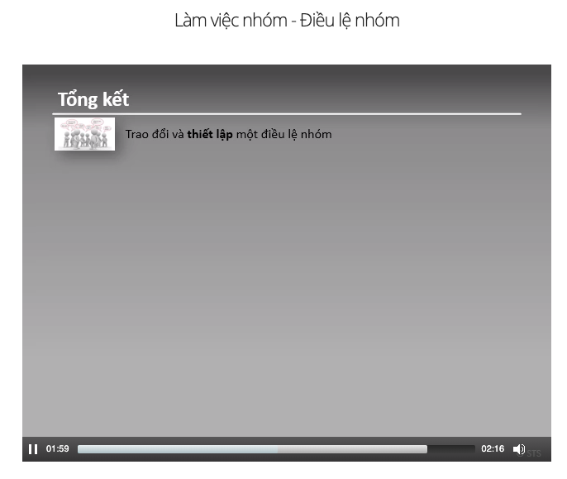

## Sếp không khuyến khích

Bạn đã đề xuất với quản lý cấp cao của bạn rằng ngày phát triển nhóm nên tổ chức ở một địa điểm bên ngoài công ty. Quản lý cấp cao của ban, một người rất bảo thủ và nguyên tắc, từ chối ý tưởng của bạn. Bạn sẽ làm gì?

Cách tiếp cận tốt! Bạn nên đấu tranh cho nhóm của mình. Có hai câu trả lời đúng.

Cách tiếp cận tốt! Nếu không có cách nào khác, hãy tìm các lựa chọn thay thế. Có hai câu trả lời đúng.

Không. Trưởng dự án nên biết khi nào thì không tuân theo.

Điều đó sẽ không giúp bạn kể cả về lâu dài!

Đúng

* Thay đổi chủ đề của sự kiện - nói rằng ngày này được dành riêng để tập trung chuyên sâu vào các mục tiêu của dự án.
* Cố để thuyết phục anh ta.

Sai

* Đảm bảo không có trưởng dự án khác có thể tổ chức các sự kiện như vậy.
* Tuân theo. Anh ấy có lẽ có nhiều kinh nghiệm hơn.

## Làm việc nhóm - quan tâm đến nhóm của bạn

Đầu tư thời gian để xây dựng nhóm bạn sẽ gặt hái khi kết thúc. Đảm bảo rằng bạn luôn xem xét các khía cạnh sau:

* Nếu đội dự án không đồng nhất, với các thành viên từ các vị trí khác nhau, trình độ học vấn, đào tạo rất khác nhau, hoặc từ các phòng, ban ít khi làm việc cùng nhau thì đừng do dự mà hãy tổ chức một ngày phát triển đội: chắc chắn sẽ đáng công bỏ ra.
* Tổ chức ngày phát triển đội dự án ở ngoài văn phòng.
* Tốt nhất thì trưởng dự án là người điều hành cuộc họp này.
* Hãy xác định các mục tiêu rõ ràng và đo lường được: ví dụ "Xây dựng biểu đồ tổ chức đội", hoặc "Xây dựng những quy tắc vàng cho các cuộc họp", hoặc "Xây dựng Biểu đồ trách nhiệm".

1. **Biểu đồ trách nhiệm**

## Pegasus 2020

Buổi họp cuối cùng khá là khó chịu và dự án "Pegasus 2020" bị nhà tài trợ từ chối. Đến nay, dự án đã chi 1,328,238 bảng mà chưa thu được kết quả. "Pegasus 2020" ra đời như một dự án mang tính cách mạng trong việc tạo ra công nghệ bay mới có thể giảm khí thải nhà kính.

Robert được giao nhiệm vụ làm rõ các nguyên nhân thất bại vì ban quản lý muốn tránh các thảm họa tương tự trong tương lai. Anh ấy phỏng vấn các thành viên của dự án và nhận được các câu trả lời như:

* "Tôi không có mô tả công việc rõ ràng".
* "Trưởng dự án không có đủ quyền để quyết định bất cứ việc gì".
* "Bất cứ khi nào phòng tôi có ý tưởng sáng tạo nào thì phạm vi dự án lại được xác định lại".
* "Không ai nói với tôi chính xác tôi sẽ phải làm gì".
* "Bất cứ khi nào tôi bắt đầu thực hiện một công việc, nhà tài trợ hoặc trưởng dự án thay đổi quan điểm của mình sau vài hôm".
* "Là một trưởng dự án, tôi nên yêu cầu một bản công bố dự án rõ ràng và một mô tả công việc cho bản thân mình".
* "Luôn luôn có xung đột giữa các phòng ban về vai trò trong dự án".
* "Phòng kỹ thuật không cần thiết phải thổi phồng về dự án và không bao giờ tham khảo các phòng ban khác."
* "Chưa bao giờ rõ ràng ai là người dẫn dắt dự án."

Từ những ý kiến này, Robert nhanh chóng kết luận rằng nguyên nhân chính dẫn đến dự án thất bại là trách nhiệm chưa bao giờ được xác định rõ ràng.



## Tại sao trách nhiệm phải được xác định

Thường xuyên, trách nhiệm của mỗi thành viên dự án không đuợc xác định rõ ràng.

Việc đó có thể dẫn đến những hậu quả nghiêm trọng:

* Một số hoạt động bị bỏ không làm.
* Xung đột xảy ra khi ra quyết định.
* Các quyết định sẽ bị đặt vấn đề ở những giai đoạn sau.

Thường thiếu tham vấn đồng nghiệp, miễn cưỡng khi lấy ý kiến của người khác.

Có một phương pháp đơn giản và hiệu quả để tránh những vấn đề trên: Biểu đồ trách nhiệm.

Biểu đồ trách nhiệm xác định rõ vai trò và trách nhiệm của từng thành viên đối với các họat động khác nhau, hoặc các quyết định có liên quan đến dự án.

|  |  |  |  |  |  |  |
| --- | --- | --- | --- | --- | --- | --- |
|  | Peter | Jane | Paul | Trưởn g dự án | Khách hàng | Ban lãnh đạo |
| Mô tả chi tiết kĩ thuật | C | C | C | R | A | A |
| Xây dựng giải pháp | P | R |  | I | A | A |
| Giải pháp chi tiết |  | P | P | R / A |  |  |
| Phần cứng | I | C | R | A | C |  |
| Cơ sở dữ liệu | R | P | A |  |  |  |
| Mạng | I | R / A | I | I |  |  |
| Mô hình dữ liệu | R |  | P | A | C |  |
| Kế hoạch quản lý chất lượng | R | C | C |  |  | A |
| Hợp đồng | R | I | P | I | A | A |
| Thuê ngoài | I | I | R | A | C |  |

A: Phê duyệt R: Chịu trách nhiệm I: Được thông báo P: Tham gia C: Được tham vấn

Các loại phân công (RACI) bao gồm:

* Chịu trách nhiệm
  + Là những người thực hiện công việc để hoàn thành nhiệm vụ.
* Phê duyệt
  + Là người cuối cùng chịu trách nhiệm cho việc hoàn thành kết quả bàn giao hoặc công việc một cách chính xác và kỹ lưỡng, và cũng là người chịu trách nhiệm ủy nhiệm công việc.
* Tư vấn
  + Là những người có các ý kiến được tìm kiếm, thường là các chuyên gia về các lĩnh vực, và có giao tiếp hai chiều với họ.
* Thông báo
  + Là những người được cập nhật tiến độ, thường khi công việc hoặc kết quả bàn giao được hoàn thành. Những cá nhân này thường chỉ có giao tiếp một chiều.

Các loại phân công khác có thể bao gồm các vai trò sau:

* Tham gia
  + Nguồn lực được phân bổ có trách nhiệm. Không như tư vấn, họ là những người có thể cung cấp đầu vào cho công việc, những nguồn lực này sẽ hỗ trợ để hoàn thành công việc.
* Xác nhận
  + Là những người kiểm tra sản phẩm có đáp ứng các tiêu chí nghiệm thu được nêu trong mô tả sản phẩm hay không.
* Ký tên
  + Là những người phê duyệt quyết định để xác nhận công việc và cho phép việc tạm dừng sản phẩm. Dường như có nghĩa là người ký phải là bên chịu trách nhiệm đối với người kế nhiệm.



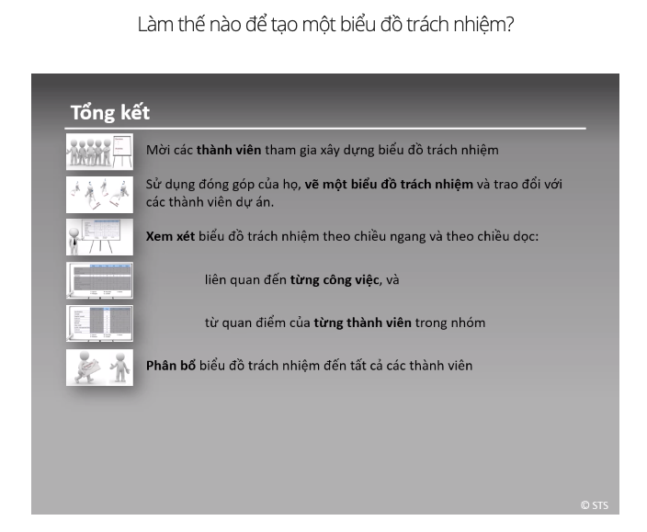

## Biểu đồ trách nhiệm - Chọn địa điểm hội nghị

Jill vừa được bổ nhiệm làm trưởng dự án cho một hội nghị sẽ diễn ra trong 5 tháng. Cô vẫn còn nhỏ tuổi, nhưng áp dụng thực tiễn quản lý dự án tốt nhất. Ở hội nghị này, cô làm việc cùng với

* Peter, một thành viên cao cấp với khá nhiều kinh nghiệm trong việc tổ chức các hội nghị,
* John, một thành viên của phòng xuất bản,
* Evelyn, đại diện của người bảo trợ,
* Giorgio, một chuyên gia sự kiện trẻ,
* Hội đồng và
* chủ tịch của hội nghị.

Jill chia phạm vi thành các gói công việc khác nhau và phân công các thành viên trong nhóm vào các nhiệm vụ. Biểu đồ đầu tiên cho thấy sự phân công trách nhiệm liên quan đến việc lựa chọn địa điểm:

|  |  |  |  |  |  |  |
| --- | --- | --- | --- | --- | --- | --- |
|  | Peter | John | Evelyn | Giorgio | Hội đồng | Chủ tịch |
| Chọn địa điểm hội nghị | A | I |  | R | A | A |
| Xây dựng giải pháp | C |  | I | C | A |  |
| Làm các tập quảng cáo (Brochure) | C | R | I | P | R | A |
| Chuẩn bị cho triển lãm |  | I | I | R | I | A |

A: Phê duyệt R: Chịu trách nhiệm I: Được thông báo P: Tham gia C: Được tham vấn

Kiểm tra hoạt động "chọn địa điểm hội nghị" và xem trách nhiệm có được phân công đúng không. Theo bạn, phát biểu nào sau đây là đúng?

Bạn hãy chọn 1 đáp án đúng

* Evelyn nên được thông báo.
* Peter nên đưa ra quyết định vì anh ta có nhiều kinh nghiệm nhất trong việc tổ chức hội nghị.
* Cần có hai người chịu trách nhiệm cho một quyết định như vậy.
* Quá nhiều người phê duyệt - điều này sẽ làm chậm quá trình ra quyết định.

Điều này có thể được thêm vào. Nhưng trước tiên cần kiểm tra ai là người phê duyệt quyết định.

Bạn có chắc về điều này. Thay vì kiểm tra, ai phê duyệt quyết định.

Bạn có chắc không? Kinh nghiệm không liên quan gì đến trách nhiệm!

Chính xác! Nếu quá nhiều người chịu trách nhiệm cho một hoạt động, điều này sẽ làm chậm quá trình.

## Chọn người phát biểu

|  |  |  |  |  |  |  |
| --- | --- | --- | --- | --- | --- | --- |
|  | Peter | John |  | Giorgio | Hội đồng | Chủ tịch |
| Chọn địa điểm hội nghị | A | I |  | R | A | A |
| Xây dựng giải pháp | C |  | I | C | A |  |
| Làm các tập quảng cáo (Brochure) | C | R | I | P | R | A |
| Chuẩn bị cho triển lãm |  | I | I | R | I | A |

A: Phê duyệt R: Chịu trách nhiệm I: Được thông báo P: Tham gia C: Được tham vấn

Biểu đồ trách nhiệm này cho thấy các vai trò được chỉ định để tổ chức hội nghị.

Theo bạn trách nhiệm lựa chọn diễn giả có được phân công phù hợp không?

Không có ai chịu trách nhiệm lựa chọn diễn giả!

## Làm bộ tài liệu

|  |  |  |  |  |  |  |
| --- | --- | --- | --- | --- | --- | --- |
|  | Peter | John | Evelyn | Giorgio | Hội đồng | Chủ tịch |
|  |  |  |  |  |  |  |
| Chọn địa điểm hội nghị | A | I |  | R | A | A |
| Xây dựng giải pháp | C |  | I | C | A |  |
| Làm các tập quảng cáo (Brochure) | C | R | I | P | R | A |
| Chuẩn bị cho triển lãm |  | I | I | R | I | A |

A: Phê duyệt R: Chịu trách nhiệm I: Được thông báo P: Tham gia C: Được tham vấn

Biểu đồ trách nhiệm trên mô tả các vai trò được phân công cho việc tổ chức một hội nghị.

Theo bạn trách nhiệm sản xuất tờ gấp cho hội thảo có được phân công phù hợp không?

Trách nhiệm làm tờ gấp được phân cho cả cho John và ủy ban. Điều này có thể gây mâu thuẫn và giẫm chân lên việc của nhau.

## Chuẩn bị cho triển lãm

Jill vừa được bổ nhiệm làm trưởng dự án cho một hội nghị sẽ diễn ra trong 5 tháng. Cô vẫn còn nhỏ tuổi, nhưng áp dụng thực tiễn quản lý dự án tốt nhất. Ở hội nghị này, cô làm việc cùng với

* Peter, một thành viên cao cấp với khá nhiều kinh nghiệm trong việc tổ chức các hội nghị,
* John, một thành viên của phòng xuất bản,
* Evelyn, đại diện của người bảo trợ,
* Giorgio, một chuyên gia sự kiện trẻ,
* Hội đồng và
* chủ tịch của hội nghị.

Jill chia phạm vi thành các gói công việc khác nhau và phân công các thành viên trong nhóm vào các nhiệm vụ. Biểu đồ đầu tiên cho thấy sự phân công trách nhiệm liên quan đến việc lựa chọn địa điểm:

|  |  |  |  |  |  |  |
| --- | --- | --- | --- | --- | --- | --- |
|  | Peter | John | Evelyn | Giorgio | Hội đồng | Chủ tịch |
| Chọn địa điểm hội nghị | A | I |  | R | A | A |
| Xây dựng giải pháp | C |  | I | C | A |  |
| Làm các tập quảng cáo (Brochure) | C | R | I | P | R | A |
| Chuẩn bị cho triển lãm |  | I | I | R | I | A |

A: Phê duyệt R: Chịu trách nhiệm I: Được thông báo P: Tham gia C: Được tham vấn

Kiểm tra hoạt động "chuẩn bị cho triển lãm" và xem trách nhiệm có được phân công đúng không. Theo bạn, phát biểu nào sau đây là đúng?

Bạn hãy chọn 1 đáp án đúng

* Peter cũng nên được thông báo vì anh ta có rất nhiều kinh nghiệm.
* Tất cả trách nhiệm được phân công đúng.
* Evelyn nên được giao một vai trò với trách nhiệm hơn.
* Giorgio chịu trách nhiệm về việc này và sẽ làm một mình công việc đó, không tham vấn được ai.

Không hẳn! Kiểm tra liệu ai đó tham gia vào việc này.

Tại sao bạn nghĩ vậy?

Có thể là một ý tưởng tốt, nhưng trước tiên hãy kiểm tra xem ai đó làm việc cùng với Giorgio.

Chính xác! Giorgio làm một mình công việc đó, không tham vấn được ai. Điều này thật rủi ro. Sẽ tốt hơn nếu Giorgio có thể tham vấn ít nhất là một người.

## Luôn kiểm tra trách nhiệm

* Đã liệt kê hết tất cả các quyết định quan trọng cần phải đưa ra trong quá trình thực hiện dự án chưa?
* Đã liệt kê hết các hoạt động quan trọng nhất chưa?
* Điều quan trọng là TOÀN BỘ các thành viên của đội dự án phải có mặt khi xây dựng biểu đồ trách nhiệm.
* Khi có bất đồng quan điểm giữa một số thành viên trong đội dự án (ví dụ: hai người cùng muốn đảm nhiệm một hoạt động) thì điều quan trọng là phải thảo luận những bất đồng này một cách chi tiết để đạt được một thỏa thuận mà cả hai cùng chấp nhận được.

1. **Giao tiếp**

## Bảo tàng mới

Peter, một sử gia nghệ thuật nổi tiếng, chịu trách nhiệm tạo ra một bảo tàng lịch sử địa phương mới. Dự án được chia làm hai phần:

1. cải tạo bảo tàng hiện tại, một dự án con được chỉ huy bởi Bruce, một kiến trúc sư giàu kinh nghiệm, và
2. Xây dựng giải pháp cho bảo tàng mới nằm trong bảo tàng đã được cải tạo, do Peter chỉ huy.

Việc hợp tác giữa hai người chịu trách nhiệm đã chứng tỏ là khó khăn.

Một buổi sáng, Bruce nhận một cuộc gọi từ thợ sơn yêu cầu được lùi công việc ở bảo tàng ít nhất hai tuần. Anh ta muốn hoàn thành một công việc với khách hàng khác trong khi việc sơn bảo tàng có vẻ không cấp thiết bằng.

Bruce rất ngạc nhiên và bày tỏ sự không hài lòng của mình. Ông chỉ ra rằng thợ sơn đã nhận yêu cầu công việc và không có lý do gì để trì hoãn cả. Bruce không hiểu vì sao thợ sơn lại nghĩ công việc sơn trong bảo tàng ít cấp thiết hơn.

Thợ sơn khẳng định và chỉ ra rằng tờ báo địa phương gần đây viết rằng hội đồng thành phố và Peter đã quyết định lùi thời gian mở cửa bảo tàng từ mùa thu sang mùa xuân năm sau. Vì vậy, anh ta không thấy vì sao việc sơn bảo tàng lại được coi là cấp thiết.

Brue không được biết về quyết định này. Ông ta giận dữ và ngay lập tức gọi cho Peter. Những gì sau đây là cuộc hội thoại dài và gay gắt về vấn đề giao tiếp.



## Giao tiếp

#### Bẫy cần tránh

Xem lại ví dụ "Bảo tàng mới" với dấu hiện của các cạm bẫy có thể xảy ra sau đây:

* Không thông báo đủ thường xuyên cho các bên hữu quan.
* Không thông báo cho người sử dụng cuối.
* Cung cấp các thông tin "khó dùng". Ví dụ, gửi các biên bản họp cho tất cả mọi người.
* Cho phép khách hàng hoặc nhà cung cấp nhận thông tin mật từ các thành viên của đội dự án.
* Không thông báo cho tất cả mọi người về các thay đổi liên quan đến đặc tả của dự án.

## Giao tiếp trong dự án

Giao tiếp trong khuôn khổ dự án có một số khía cạnh sau:

* Giao tiếp trong đội dự án:
  + Được thực hiện thông qua các cuộc họp hàng tuần.
  + Tối ưu hiệu quả bằng cách đưa đội dự án vào làm việc trong cùng một toà nhà, nếu có thể thì trong cùng một văn phòng.
  + Yếu tố chính: trưởng dự án nên ghé qua phòng dự án hoặc các xưởng sản xuất hàng ngày để trao đổi vài lời với từng thành viên đội dự án.
  + Cần ghi biên bản cho các cuộc họp dự án.
* Giao tiếp với các bên hữu quan (stakeholder):
  + Chú ý: cần xác định loại thông tin nào sẽ được trao đổi với khách hàng và loại nào thì không!
  + Xác định tần suất trao đổi thông tin và mức độ chi tiết của thông tin cần được thông báo cho từng bên hữu quan.
* Giao tiếp trong công ty:
  + Trưởng dự án phải "quảng bá" về dự án của mình trong nội bộ công ty bằng cách thông báo thường xuyên các thành công của dự án, tổ chức "ngày giao lưu" v.v.
  + Trưởng dự án phải thông báo định kì cho cấp trên về các vấn đề gặp phải và các biện pháp khắc phục đã được tiến hành.
  + Trưởng dự án phải báo cáo người bảo trợ về tiến độ của dự án. Thông thường các báo cáo này được gửi hàng tháng.
* Với các dự án có quy mô nhất định, nên xây dựng một kế hoạch giao tiếp.
* Với các dự án lớn: cử một người phụ trách giao tiếp.



## Giao tiếp trong đội dự án

Bạn cần cân nhắc kĩ những điểm cơ bản nào để đảm bảo giao tiếp tốt trong đội dự án?

Bạn hãy chọn 5 đáp án đúng

* Xây dựng các quy định (trong nội bộ nhóm) về cách thức thông tin, giao tiếp.
* Viết biên bản cuộc họp.
* Đặt số kênh thông tin là 10 (trung bình)
* Tổ chức các cuộc họp tuần.
* Trưởng dự án cần ghé qua các phòng làm việc hàng ngày.
* Nếu có thể, bố trí cả nhóm cùng làm việc trong một phòng.

Số kênh thông tin thay đổi tùy thuộc vào quy mô của đội dự án chứ không phải do trưởng dự án đặt ra.

Bạn đã kiếm được 10 các khoản tín dụng cho các câu trả lời đúng của bạn, cung cấp cho bạn một số điểm cuối cùng của 100%.

Những kênh nào trưởng dự án không đặt ra được?

## Giao tiếp - Xây dựng chính sách giao tiếp như thế nào?

Hỏi các bên hữu quan về nhu cầu thông tin của họ. Họ yêu cầu tần suất trao đổi và khối lượng thông tin như thế nào.



Chọn một người chịu trách nhiệm về việc phân phát thông tin (trong những dự án lớn: người phát ngôn).

Xây dựng các quy tắc giao tiếp trong đội dự án. Đặc biệt, nếu đội dự án gồm các thành viên đến từ các nước khác nhau hoặc các nền văn hoá khác nhau thì quan trọng là phải xây dựng và xác định các chuẩn mực chung.

Xây dựng một kế hoạch giao tiếp, nghĩa là xác định thông tin nào cần đuợc chuyển cho ai, khi nào, và do ai. Kế hoạch giao tiếp phải bao gồm các nội dung sau:

* Ai chịu trách nhiệm phân phát thông tin.
* Thông tin nào nên/không nên cung cấp cho bên ngoài hoặc cho khách hàng.
* Cơ cấu phân phát thông tin. Ai nhận thông tin gì, và khi nào?
* Hình thức phân phát thông tin (bằng giấy, email). Nếu các tài liệu được phân phát qua email, hãy xác định một định dạng chuẩn cho tất cả mọi người.
* Ai là người đưa ra thông tin? Ai là người kiểm tra lại?

Nếu mục tiêu của dự án là sản xuất ra một vật thể: hãy đặt một tấm bảng ghi lại tất cả các thông tin chính của dự án ở phân xưởng đang sản xuất vật thể đó.

|  |  |  |  |  |  |  |
| --- | --- | --- | --- | --- | --- | --- |
| **Loại giao tiếp** | **Mục tiêu của giao tiếp** | **Trung bình** | **Tần suất** | **Khán giả** | **Người sở hữu** | **Các kết quả bàn giao** |
| Các cuộc họp về các giải pháp thiết kế kỹ thuật | Thảo luận và phát triển giải pháp thiết kế kỹ thuật cho dự án. | Trực tiếp đối mặt | Nhu cầu | Nhân viên kỹ thuật của dự án | Đội trưởng kỹ thuật | Chương trình làm việc |
| Biên bản cuộc họp |
| Họp tình hình dự án hàng tháng | Báo cáo tình hình dự án lên ban quản lý | Trực tiếp đối mặt | Hàng tháng | PMO - Ban quản lý dự án | Trưởng dự án | Biên bản cuộc họp |
| Hội nghị (họp) qua điện thoại |
| Báo cáo tình hình dự án | Báo cáo tình hình dự án bao gồm các hoạt động, tiến độ, chi phí và các vấn đề phát sinh. | Thư điện tử | Hàng tháng | Nhà tài trợ dự án | Trưởng dự án | Báo cáo tình hình dự án |
| Đội dự án |
| Các bên liên quan |
| PMO - Ban quản lý dự án |
| Lịch của đội dự án | Duy trì cho các thành viên biết được các ngày quan trọng của dự án. | Phần mềm quản lý dự án | Cập nhật khi cần | Các thành viên dự án | Điều phối viên dự án | Lịch |
| Giúp họ quản lý lịch trình của họ. Duy trì lịch đào tạo. | Pin Board | Các bên liên quan của dự án |

## Kế hoạch giao tiếp

Kế hoạch giao tiếp có những nội dung gì?

* Thông tin được thu thập và phân phát thường xuyên như thế nào?
* Các thông tin nào cần/ không cần thông báo.
* Ai, nhóm nào sẽ nhận thông tin.
* Hình thức phân phát thông tin.
* Ai làm ra và phân phát thông tin.

## Hãy để họ biết!

Thông tin nào cần gửi đến:

Rủi ro trung bình thông thường được người bảo trợ và trưởng dự án xử lí

Mặc dù ban lãnh đạo quan tâm đến những thông tin như thế này, ưu tiên số một là thông báo cho người bảo trợ để xem ngày bàn giao có đúng với kì vọng của người đó hay không.

Thông tin về tình trạng của cột mốc phải ở mức độ chi tiết mà lãnh đạo kì vọng.

Thông tin ở mức như vậy là đủ khái quát để có thể gửi cho lãnh đạo.

Chi tiết ở mức đó là liên quan trước tiên đến đội dự án.

Do lãnh đạo và/hoặc người bảo trợ tham gia ở mức ra quyết định phê chuẩn, thông tin như vậy nên gửi cho đội dự án.

người bảo trợ

* Ngày bàn giao dự kiến là 25 tháng 12.
* Có một rủi ro mới

ban lãnh đạo

* Cột mốc "xây móng" đã đạt được.
* Tình trạng của dự án là màu xanh

.đội dự án

* Một yêu cầu thay đổi đã được phê duyệt
* Tuần sau cần làm gì

## Giao tiếp

#### Luôn giữ danh sách rà soát trong đầu:

* Đã tham vấn tất cả các bên hữu quan về nhu cầu thông tin của họ chưa?
* Các thành viên đội dự án có ý thức được về sự cần thiết cho các bên thích hợp được thông tin đầy đủ không?
* Các thành viên đội dự án có biết được thông tin nào là thông tin mật không?
* Đã xây dựng kế hoạch giao tiếp chưa?

**PHẦN 8: KIỂM SOÁT VÀ THỰC HIỆN DỰ ÁN**

1. **Gói công việc**

## Chức năng của gói công việc

Một dự án có nhiều hoạt động do các nhân viên trong công ty của bạn hoặc các chuyên gia bên ngoài thực hiện.



Để có thể giao các việc này cho nhân viên, cần phải mô tả chúng một cách rõ ràng.

Những nhân tố cơ bản cần xác định bao gồm: khối lượng công việc, chi phí, lịch trình, hiệu suất và các quy chuẩn chất lượng.

Nên xây dựng một biểu mẫu cho gói công việc (work package).

Mẫu này thường được dùng để làm báo cáo tiến độ.

Đối với các gói công việc quan trọng hơn, hoặc trong trường hợp công việc do bên ngoài thực hiện thì biểu mẫu "gói công việc" phải được cả trưởng dự án và tổ chức hoặc cá nhân thực hiện công việc đó ký. Vì thế mẫu "gói công việc" xem như là hợp đồng giữa trưởng dự án và cá nhân hoặc tổ chức thực hiện công việc.

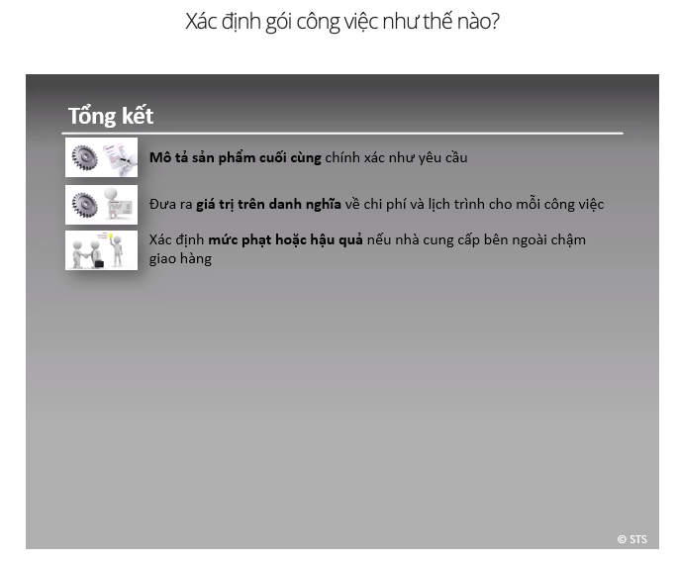

## Những gói công việc này còn thiếu gì ?

Trong khuôn khổ dự án “Nâng cấp toàn bộ, ở số 51 phố Caruthers” một gói công việc cho cách âm mái nhà đã đuợc thiết lập.

* Dự án: nâng cấp tòa nhà 51 phố Caruthers
* Gói công việc: cách âm tầng mái
* Mục đích: cách âm mái bằng hệ thống len kính
* Thời hạn: hoàn thành công việc muộn nhất vào ngày 20/10

Trong gói công việc còn thiếu những điểm nào?

* Độ dày mong muốn của lớp cách nhiệt (mới chỉ có thông số của vật liệu).
* Khi nào công việc có thể bắt đầu?
* Ngân sách.
* Phụ lục: các sơ đồ của tòa nhà.

## Hai ví dụ về gói công việc

#### Mô tả một gói công việc từ một dự án nghiên cứu về giáo dục



Tất cả các thông tin có sẵn từ "dự án X" sẽ chuyển qua gói công việc 3.4.6. Mục tiêu chính của gói công việc này là dành cho cộng đồng "dự án X" thông báo và tương tác với cộng đồng địa phương, công cộng và các bên liên quan khác. Mục đích cụ thể là:

* chuyển giao kiến thức từ các trang web của "Dự án X" và các hoạt động của nó đến các bên liên quan tại địa phương và khu vực đồng thời tương tác với các bên liên quan tại địa phương để tìm hiểu thông tin gì họ cần từ các nhà nghiên cứu địa phương nhằm thích nghi với sự thay đổi môi trường trong tương lai,
* mở rộng thông tin dựa trên sự thay đổi môi trường vầ sử dụng đất bằng cách thu thập thông tin từ các bên liên quan có được từ kiến thức truyền thống/bản địa và các chương trình giám sát cộng đồng và
* thiết lập các chương trình giáo dục theo mục tiêu

#### Ví dụ về một gói công việc trong một dự án phát triển bộ lọc nhiễu:

|  |  |
| --- | --- |
| Dự án số 45 - Mô tả gói công việc | |
| Tiêu đề WBS | Khái niệm bộ lọc và lưới |
| Tham chiếu WBS | 45.5667.12 |
| Đơn vị chịu trách nhiệm | Phòng nghiên cứu - phát triển |
| Ngày bắt đầu | 25.02 (Ngày kết thúc: 12.10) |
| Người chịu trách nhiệm | Ông Ernesto Alfredo, cán bộ nghiên cứu |
| Đội dự án | Cô Theodora Rudera, chuyên gia về lọc |
| Ông Roberto Alfodora, chuyên gia về lưới |
| Cô Juliana Giuletti, nhà nghiên cứu |
| Mô tả | Xác định yêu cầu của bộ lọc và lưới dựa trên thiết kế quang phổ kế và tuân thủ với yêu cầu kỹ thuật cuối cùng của thiết bị. |
| Đầu vào | Thiết kế quang phổ kế |
|  | Yêu cầu kỹ thuật cuối cùng cho thiết bị (độ phân giải, hiệu quả) |
| Hoạt động | Lấy các thông số cho bọ lọc và lưới (kích thước, rãnh/mm, dải tần, hiệu năng) |
| Nghiên cứu tính khả thi |
| Kết quả | Tài liệu về yêu cầu kỹ thuật bộ lọc nhiễu và lưới |
| Báo cáo tiến độ |
| Đóng góp cho PDR (Đánh giá thiết kế sơ bộ) |

## Có gì trong một gói công việc?

Thông tin gì có trong mô tả của gói công việc?

Tất nhiên, bắt buộc phải có!

Đây là một trong những thông tin cần nhất!

Thông tin này là một phần của phạm vi dự án. Cần phải được truyền đạt rất rõ ràng!

Danh sách rủi ro có thể có trong mô tả gói công việc. Nó cũng có thể được quản lí riêng biệt.

Tiến độ thỉnh thoảng cũng được ghi lại bằng cách dùng mô tả gói công việc.

Cách thức thực hiện gói công việc là nhiệm vụ của những người làm trực tiếp.

Luôn luôn

* Chi tiết về các kết quả chuyển giao (deliverables)
* Ngày bàn giao dự kiến
* Các yêu cầu về chất lượng

Thỉnh thoảng

* Danh sách các rủi ro liên quan
* Tiến độ của gói công việc

Không bao giờ

* Cách thức thực hiện gói công việc

## Gói công việc không đủ chi tiết

Trưởng dự án sẽ làm gì khi một gói công việc cho người ngoài làm không đủ chi tiết do công ty còn thiếu kiến thức?

Bạn hãy chọn 1 đáp án đúng

* Anh ấy cần nhấn mạnh với đội dự án về tầm quan trọng của việc chi tiết hóa các gói công việc.
* Anh/cô ấy cần chuẩn bị hợp đồng dạng "thời gian và vật liệu" (time-and-material).
* Anh ấy nên chuyển vấn đề sang cho lãnh đạo quyết định.
* Anh ấy cần chia nhỏ thêm các gói công việc đến mức dễ quản lí hơn.
* Anh ấy nên đưa những yêu cầu liên quan ra khỏi các mục tiêu khả thi.

Làm sao có thể làm được việc này khi kiến thức nội bộ còn yếu?

Với hành động như vậy, trưởng dự án cho thấy anh/cô ta về cơ bản không hiểu rằng vấn đề là kiến thức nội bộ chưa đạt được đến tầm cần thiết!

Giả sử có làm được việc này, thì đó chỉ là giải pháp cuối cùng! Trưởng dự án phải tập trung vào các phương pháp có thể để hoàn thành sản phẩm/dịch vụ như yêu cầu, chứ không phải tránh hay bớt đi!

Lãnh đạo có thể quyết định được gì nếu như không có một đề nghị/đề xuất của trưởng dự án (hoặc của đội dự án)?

Xin chúc mừng! Đây không phải là trường hợp dễ, nhưng rất thường xảy ra (vì các dự án có một số khía cạnh mới/không chắc chắn) và cần thuê một chuyên gia bên ngoài đưa kiến thức vào. Tuy nhiên, không nên dùng dạng hợp đồng với mức giá/mức thời gian cố định (fixed-price/fixed-time) khi các yêu cầu chưa được làm đủ chi tiết.

## Đảm bảo bạn làm đúng cách!

### Đảm bảo bạn làm đúng cách!

Các gói công việc có thể được coi như là chi tiết, không quan trọng đối với quản lý dự án. Đây có thể là một cách nhìn nhận nguy hiểm. Với sự trợ giúp của các gói công việc, bạn chỉ đao việc thực hiện dự án của mình. Chúng là công cụ quan trọng để đo lường tiến độ. Vì vậy hãy dùng danh sách rà soát sau.



* Kết quả công việc mong đợi đã được miêu tả chính xác chưa?

Với một mô tả chi tiết, bạn tránh các vấn đề phát sinh sau này như không tương thích, "đĩa vàng" (làm quá yêu cầu của khách hàng), hoặc các lỗi trong kết quả bàn giao.

* Những yêu cầu về chất lượng đã được chỉ rõ chưa?

Đảm bảo thiết lập các yêu cầu chất lượng có thể đo lường được bất cứ khi nào có thể. Đo lường không phải là để giải thích (interpretation).

* Khối lượng công việc ước tính đã được xác định chưa?

Thỏa thuận với nhau về ước lượng khối lượng công việc cũng là dấu hiệu cho thấy bên thực hiện công việc có cùng quan điểm về công việc giống bạn.

* Thời điểm khởi đầu công việc đã được xác định chưa?

Luôn luôn có ngày bắt đầu. Nó có thể phụ thuộc vào các gói công việc khác.

* Thời hạn bàn giao kết quả đã được xác định chưa?

Luôn luôn nêu rõ khi nào cần kết quả của gói công việc. Bạn có thể gặp rủi ro là toàn bộ dự án sẽ bị chậm bởi vì một kết quả bàn giao cụ thể nào đó.

* Gói công việc đã được cả hai bên ký chưa?

Tốt hơn là mô tả đặc tính kĩ thuật (specifications) được thể hiện bằng văn bản!

## Gói công việc

### Cẩn thận với những cạm bẫy thường gặp

* Khi giao việc cho người nội bộ (ví dụ cho một phòng, ban khác), việc mô tả chính thức gói công việc thường bị "quên".
  + Cẩn thận. Nếu không có mô tả chính thức, rất có thể sẽ là giải thích sai và vì thế bạn sẽ không nhận được những gì bạn mong đợi.
* Các gói công việc cần được cả hai bên ký.
  + Nếu không, sẽ có rủi ro là bạn chỉ có những lời hứa suông. Hoặc nhân viên bạn tiếp cận bỗng nhiên được điều đi nơi khác và bỏ rơi bạn.

1. **Các cột mốc**

## Chức năng của các cột mốc

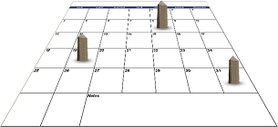

Cột mốc (milestone) có hai chức năng

1. Giám sát tiến độ công việc.
2. Khích lệ đội dự án.

Các cột mốc cho phép bạn giám sát tiến độ thực hiện các công việc, một khi chúng được xác định chính xác và có thể đo lường. Tại một cột mốc, trưởng dự án so sánh tiến độ thực tế với kế hoạch.

Khi xác định các cột mốc, bạn cũng cần phải chỉ ra cách thức mà các cột mốc sẽ được đo lường.

Một trưởng dự án giỏi không chờ đợi thụ động đến ngày đạt được cột mốc. Anh/cô ta phải chủ động từ rất sớm, đảm bảo thỏa mãn tất cả các điều kiện để đạt được cột mốc đó.

Đạt được cột mốc là thời điểm quyết định tạo động lực cho đội dự án. Trưởng dự án cần phải hướng dẫn đội chu đáo trước khi đạt được một cột mốc, và chúc mừng khi họ đạt được.

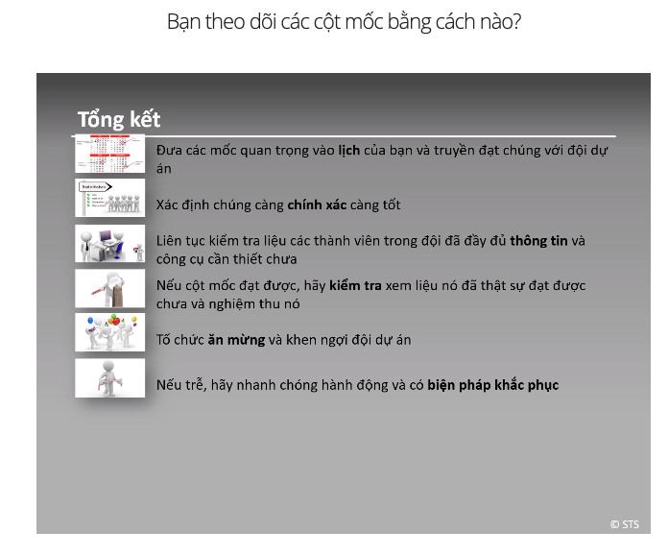

## Điều gì xảy ra hiện nay?

Việc đầu tiên cần làm là gì khi bạn được thông báo về một cột mốc đã đạt được?

Bạn hãy chọn 1 đáp án đúng

* Gửi thông tin cho người bảo trợ và cho lãnh đạo.
* Tổ chức ăn mừng.
* Cập nhật lịch trình (schedule) dự án.
* Đưa cho đội dự án danh sách các hoạt động tiếp theo.
* Kiểm tra lại xem thông tin đó không.chính xác

Điều gì xảy ra nếu sau khi thẩm định và kiểm soát, thấy rằng các cột mốc chưa đạt được hoàn toàn?

Điều này độc lập với việc hoàn thành cột mốc.

Tốt! Đo lường và thẩm định thực tế là khôn ngoan.

## Một trung tâm sản xuất mới

Đối với dự án "Mua trung tâm sản xuất mới", có sáu cột mốc như sau được xác định :

|  |  |
| --- | --- |
| A. Chi tiết kỹ thuật được trưởng bộ phận sản xuất chấp nhận. | Cuối tháng thứ 2 |
| B. Tiếp nhận hồ sơ thầu của 4 nhà sản xuất. | Cuối tháng thứ 4 |
| C. Lựa chọn nhà sản xuất. | Cuối tháng thứ 5 |
| D. Ban lãnh đạo chấp nhận khoản vay đầu tư. | Cuối tháng thứ 6 |

Trưởng dự án quyết định sử dụng phương pháp biểu đồ. Sự tiến triển của mỗi cột mốc được ghi lại trên một biểu đồ theo từng tháng.

Sau 1 tháng, trưởng dự án đánh giá tình hình. Tất cả tiến triển theo đúng kế hoạch; các cột mốc có lẽ sẽ đạt được đúng hạn. Các dữ liệu được đưa vào biểu đồ.

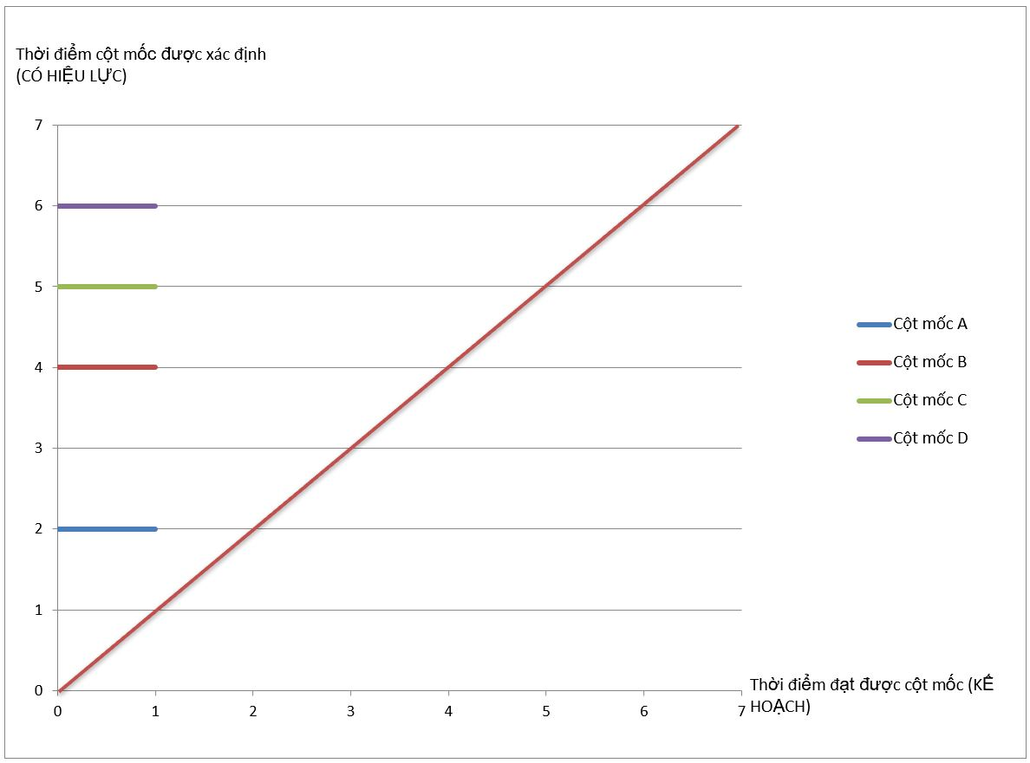

Sau 2 tháng, cuối tháng Hai, cột mốc thứ nhất (A) vẫn chưa đạt được. Do có một số hoạt động cấp bách khác, chi tiết kỹ thuật có thể sẽ chỉ được thực hiện vào giữa tháng 3 và được phê duyệt vào ngày 20/03. Sự chậm trễ này sẽ ảnh hưởng đến tất cả các cột mốc khác.

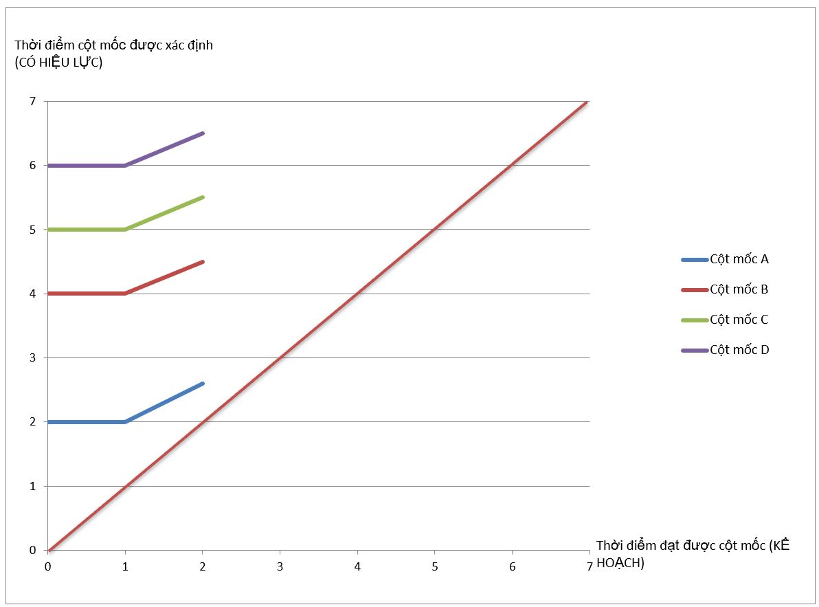

Sau 3 tháng, cuối tháng Ba, có một chậm trễ nhỏ trong việc phê duyệt Chi tiết kỹ thuật. Đáng lẽ được thông qua vào ngày 20/3, thì nay sẽ chỉ được thông qua vào ngày 30/3. Mặc dù vậy, việc chậm trễ 10 ngày cũng không gây ảnh hưởng đến những cột mốc khác, do các nhà sản xuất cũng đã được thông báo về việc này.

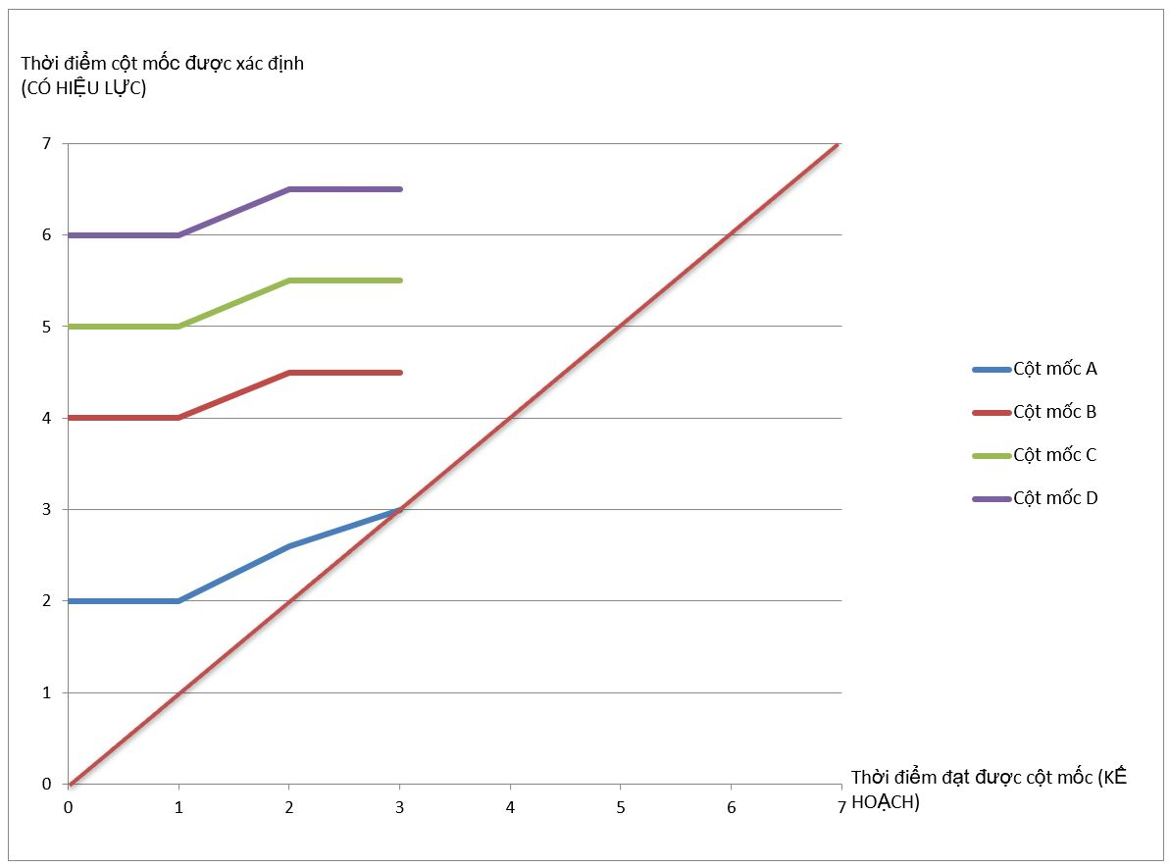

Sau 4 tháng, cuối tháng Tư, 2 trong số 4 nhà sản xuất chưa gửi hồ sơ thầu. Nhiều chi tiết vẫn cần phải được làm rõ, một phần do tài liệu Chi tiết kỹ thuật chưa hoàn toàn sáng sủa. Cột mốc B (tiếp nhận hồ sơ thầu) bị hoãn 3 tuần. Sự chậm trễ này ảnh hưởng lan truyền đến cột mốc C. Ngược lại cột mốc D (quyết định của ban lãnh đạo) không bị ảnh hưởng: vẫn hy vọng là quyết định này sẽ được thông qua trong cuộc họp lãnh đạo vào ngày 20/07.

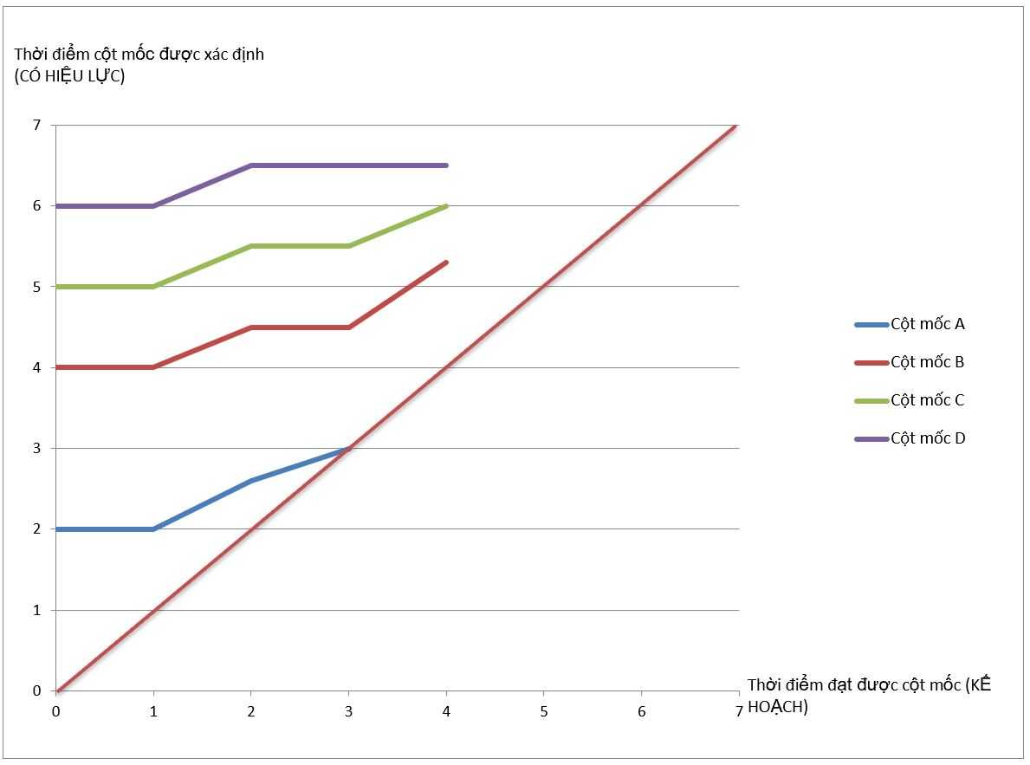

Trong tháng Năm, không có thay đổi quan trọng nào. Thế nhưng sang tháng Sáu, trưởng bộ phận sản xuất bị thương ở đầu gối và phải nghỉ ở nhà 2 tuần. Việc lựa chọn nhà sản xuất bị đẩy lùi 1 tuần. Dù sao vẫn còn đủ thời gian để chuẩn bị tài liệu đề nghị đầu tư trình lên buổi họp lãnh đạo vào ngày 20/07.

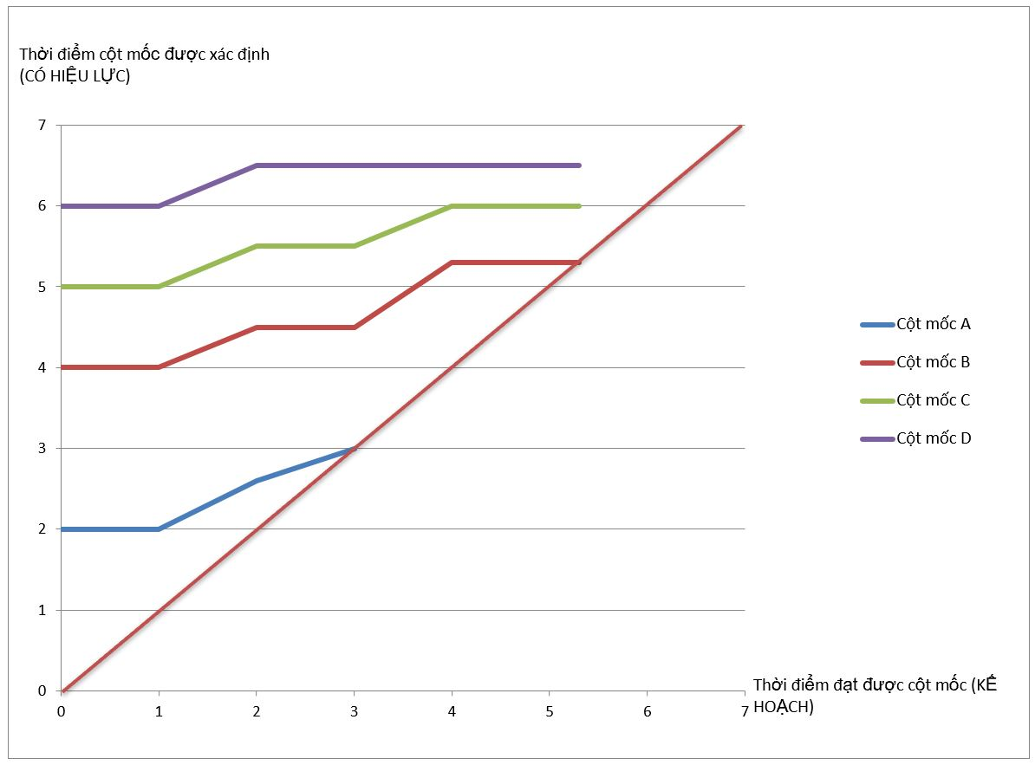

Trên thực tế là ngày 20/07 ban giám đốc chấp nhận đề nghị đầu tư. Đến ngày này tổng cộng dự án đã chậm mất 20 ngày.

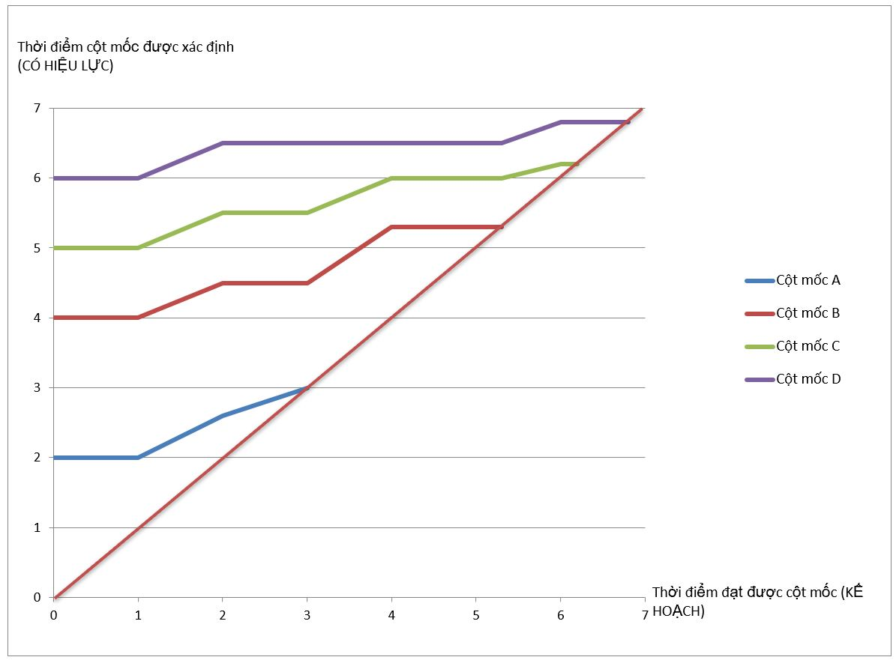

## Luôn luôn kiểm tra các mục sau khi đạt đến một cột mốc

Trong những tuần và ngày trước khi đạt được cột mốc:

* Các thành viên trong đội dự án đã có tất cả mọi công cụ, nguồn lực và thông tin để thực hiện nhiệm vụ hiệu quả và đúng kế hoạch chưa?
* Các thành viên của đội có ý thức được về các biện pháp mang tính quyết định tác động đến cột mốc không?
* Đối với các hoạt động dự án được thực hiện trong công ty: trưởng dự án có được thông báo hàng ngày về tiến độ công việc không?
* Đối với các công việc được thuê bên ngoài làm: trưởng dự án có được thông báo định kì về tiến độ công việc không?

Khi cột mốc đã đạt được:

* Cùng với người quản lý cấu hình hoặc quản lí chất lượng kiểm tra công việc, xem xét và nghiệm thu.

#### Ghi nhớ SMART

Một mục tiêu nên:

* Cụ thể
* Đo lường được
* Đạt được
* Thích hợp
* Có thời hạn

## Các cột mốc không đạt được

Trưởng dự án nên làm gì nếu một cột mốc không đạt được đúng kế hoạch?

* Đánh giá những tác động lên các hoạt động/cột mốc tiếp theo.
* Xác định các hoạt động/nguồn lực liên quan.
* Liệt kê các hoạt động khắc phục, chi phí cũng như lợi ích của chúng.
* Thông báo cho người bảo trợ (sponsor) và lãnh đạo.

Đây là những yếu tố câu trả lời của bạn không nên bao gồm

Thay đổi ngày hoàn thành cột mốc theo kế hoạch. KHÔNG: đây là che giấu sự thật!

## Các cột mốc

#### Là một trưởng dự án thành công bạn phải tránh các điều sau:

* Không đợi đến lúc chỉ còn một ngày trước thời hạn của cột mốc mới yêu cầu thông báo về tiến độ công việc!
* Các thành viên có xu hướng thông báo đạt được một cột mốc quá sớm. Hãy đảm bảo rằng các kết quả đo lường cần thiết của cột mốc đã thực sự đạt được.
* Các cột mốc không thể đo lường được thì không có giá trị.

1. **Kiểm soát lịch trình**

## Kiểm soát lịch trình - Lý thuyết

### Kiểm soát lịch trình

Kiểm soát lịch trình là hoạt động trong đó trưởng dự án phải

1. thu thập dữ liệu dự án,
2. so sánh dữ liệu với kế hoạch dự án được phê duyệt (project baseline) của dự án, và
3. báo cáo tình hình và hành động trong trường hợp có sai lệch.

Kiểm soát hiệu quả chỉ có thể khi trưởng dự án có đủ thông tin. Dữ liêu hoặc chỉ số vô nghĩa hoặc kém cần được điều chỉnh hoặc thay đổi.

Nguồn thông tin tốt nhất là từ người hoặc nhóm người làm việc trên hoạt động đề cập đến. Trưởng dự án nên gặp họ, trao đổi vì sao họ chậm, hiểu gốc rễ vấn đề và tìm kiếm các giải pháp.

Ngoài ra, các buổi họp định kỳ cần được tổ chức để hiểu tình hình chung và chia sẻ sự hiểu biết này trong đội.

Các chỉ số để theo dõi tiến độ dự án:

* Trên biểu đồ Găng của dự án, nếu một hoạt động bị chậm, biểu đồ sẽ hiển thị ngày bắt đầu và kết thúc khác nhau. Một số công cụ lập lịch trình hiển thị ngày bắt đầu và kết thúc thực tế cùng với ngày bắt đầu và kết thúc theo kế hoạch dự án được duyệt (baseline).
* Trước khi một hoạt động bị chậm trễ, nếu một ai đó nhìn thấy tiến độ thực tế không tương ứng với tiến độ lý thuyết, thì trưởng dự án cần trao đổi với người chịu trách nhiệm cho hoạt động đó.
* Nếu phương pháp Earned Value được sử dụng, trưởng dự án có thể thực hiện phân tích phương sai.
* Biểu đồ thanh so sánh cho thấy sự tuân thủ lịch trình (hoặc độ lệch) bằng đồ họa. Đôi khi, thanh thứ ba đại diện cho giá trị của hoạt động tại thời điểm hoàn thành.

Trong trường hợp có sai lệch so với lịch trình, hành động ngay lập tức! Các tình huống thường không tự nó giải quyết!

Nếu một hoạt động bị chậm:

* Đảm bảo đội dự án hiểu được tầm quan trọng của các hoạt động hoặc kết quả bàn giao quan trọng. Làm cho họ ý thức được các cột mốc và các mục tiêu lịch trình.
* Nếu kế hoạch bị muộn, nói chung không nên đưa thêm người vào các hoạt động đang diễn ra. Người mới đến thường hay hỏi nhiều và do vậy cản trở những người khác làm việc của họ.
* Nếu kế hoạch bị muộn, tốt nhất là bổ sung thêm người cho các hoạt động còn chưa bắt đầu.
* Sử dụng bất kỳ một công cụ rút ngắn lịch trình (fast tracking, crashing, vv…) cho các hoạt động trong tương lai để đưa lịch trình về đúng hướng. Nên thực hiện các hành động sửa chữa như là một thay đổi và theo dõi hiệu quả của chúng.
* Nói chung, trưởng dự án phải thông báo cho các bên liên quan về các tình huống có thể xảy ra và thảo luận vấn đề với người bảo trợ. Có thể là quyết định chấp nhận sự chậm trễ.

Nếu một hoạt động nhanh hơn lịch trình:

* Đảm bảo các hoạt động tiếp sau cũng được làm trước. Thông báo cho những người chịu trách nhiệm các hoạt động tiếp sau rằng họ có thể bắt đầu công việc sớm hơn.
* Đảm bảo rằng không có thời gian rãnh rỗi cho các thành viên và giữ họ tham gia vào các hoạt động liên quan đến dự án. Thêm nguồn nhân lực đã kết thúc hoạt động trước thời hạn cho các hoạt động khác.
* Đảm bảo rằng các nhà cung cấp bên ngoài được thông báo và phản ứng phù hợp.



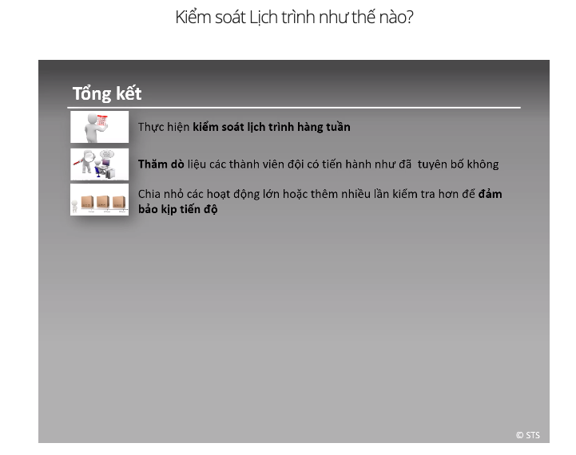

## Kiểm soát lịch trình đối với một dự án nhỏ

Viện Địa Vật Lý sẽ tổ chức một ngày giao lưu vào tháng 9. Ngày này là một phần của các hoạt động quan hệ công chúng mà Viện đã tổ chức thành công từ vài năm nay.



Laura được giao nhiệm vụ tổ chức ngày này. Vì thời hạn rất ngắn (3 tháng) nên cô quyết định chú ý đến các rủi ro có thể gây tai họa cho lịch trình. Đây là cách mà cô dự định kiểm soát lịch trình:

* Trước tiên, xác định các cột mốc của dự án, mỗi cột mốc được gắn với một kết quả.
* Một phân tích rủi ro và nghiên cứu đường găng cho thấy những kết quả nào cần phải đạt được đúng thời hạn bằng mọi giá.
* Trong các buổi họp dự án hàng tuần, tình trạng của mỗi kết quả hiện đang tiến hành sẽ được phân tích. Nếu có sự chậm trễ, sẽ thực hiện ngay các biện pháp phù hợp.
* Trên cơ sở này sẽ lập ra danh sách các hoạt động ưu tiên trong tuần đó.
* Cuối cùng, mỗi tuần lại tiến hành đánh giá lại mức độ nghiêm trọng của các rủi ro để giảm thiểu những chậm trễ không mong đợi.

## Các cách tiếp cận khác nhau để kiểm soát lịch trình

Phát biểu nào sau đây là đúng? Phát biểu nào sai?

Bạn có luôn luôn chắc chắn về những gì các thành viên trong đội nói với bạn?

Đừng bao giờ hi vọng một hoạt động lớn sẽ kết thúc đúng hạn mà không cần kiểm soát!

Các hoạt động dài cần kiểm soát.

Tin tưởng là tốt và kiểm soát là tốt hơn!

Bạn có chắc là bạn không quên điều gì không?

Đúng

* Tôi vẫn kiểm tra công việc của các thành viên, mặc dù họ đảm bảo rằng họ giữ đúng lịch trình.
* Các hoạt động lớn - chẳng hạn kéo dài vài tuần - cần phải được kiểm soát ở mức độ liên quan đến hiệu suất của lịch trình.
* Định kỳ kiểm soát lịch trình có thể giúp tong bất kỳ trường hợp và đặc biệt cho các hoạt động được lên kế hoạch trong vài tuần.

Sai

* Tôi kiểm soát lịch trình của một dự án bất cứ khi nào cần; Tôi không nghĩ các khoảng thời gian đều đặn là cần thiết.
* Tôi luôn luôn tin rằng các thành viên trong đội báo cáo cho tôi hiệu suất lịch trình thực tế.

## Kiểm soát lịch trình đối với một dự án lớn

Công ty bảo hiểm Mutualis tiến hành một dự án lớn về tái cơ cấu tổ chức trên ba điểm chính:



* Xem xét lại tổ chức theo định hướng khách hàng.
* Thay các ứng dụng máy tính lỗi thời bằng những phần mềm hiện đại bán sẵn.
* Xác định lại dòng công việc dựa trên phần mềm được lựa chọn.

Dự án lớn này được chia thành 23 tiểu dự án với thời gian thực hiện là 18 tháng. Là trưởng dự án, John hiểu rằng đảm bảo đúng các thời hạn là điều bắt buộc do sự cần thiết phải điều phối với hệ thống phần mềm mới của công ty.

Để kiểm soát lịch trình, anh đã quyết định tiến hành như sau:

1. Với mỗi tiểu dự án, một danh sách các cột mốc tương ứng với các kết quả chuyển giao cần được thiết lập. Nhóm quản lý chất lượng sẽ kiểm tra từng kết quả xem có đáp ứng các yêu cầu đặt ra không.
2. Mỗi tuần có một cuộc họp với mỗi tiểu dự án. Trong buổi họp sẽ có đánh giá tiến độ của mỗi hoạt động.
3. Cứ mỗi tháng 2 lần, ước lượng lại thời điểm đạt các cột mốc sẽ được chuyển tới người chịu trách nhiệm tổng hợp dưới dạng biểu đồ các cột mốc.
4. Người này có thể ngay lập tức thông báo cho trưởng dự án khi có sự chậm trễ trong một tiểu dự án mà gây ra sự chậm trễ cho một tiểu dự án khác.
5. Hàng tháng, kết quả đánh giá lại các rủi ro của mỗi tiểu dự án sẽ được chuyển đến người chịu trách nhiệm quản lý rủi ro của dự án.

## Cân nhắc các hành động phù hợp

Hai nhân viên của bạn, Paul và Cathy hiện đang phát triển một khái niệm toàn cầu cho hệ thống mới nhằm thu hút khách hàng mới. Họ đang bị chậm so với lịch trình nhưng quan trọng là bạn cần có khái niệm vào thứ Ba để trình bày tại cuộc họp ban giám đốc. Hơn nữa, nó cần phải dịch sang tiếng Anh, sẽ mất thêm ít nhất một ngày.

Bạn có cân nhắc hành động phù hợp?

Điều này có thể phù hợp.

Suy nghĩ trước là thích hợp.

Tìm kiếm các cách khác để đạt cột mốc là phù hợp.

Điều này có thể có ảnh hưởng tiêu cực đến động lực làm việc.

Điều này không nhất thiết giúp đẩy nhanh công việc.

Có

* Bạn ngồi với Cathy và Paul để cân nhắc xem liệu có khả thi để rút ngắn một số phần của khái niệm.
* Paul và Cathy phải làm thêm giờ
* Bạn sắp xếp cho ba người thay vì chỉ một người để hoàn thành bản dịch.
* Bạn làm rõ cho Cathy và Pault thêm một lần nữa rằng công việc của họ quan trọng như thế nào và những gì đang bị đe dọa.

Không

* Bạn gặp Cathy và Paul thông báo rằng thái độ và công việc chậm tiến độ của họ là không chấp nhận được.
* Bạn bổ sung thêm hai người cho việc này.

## Vì sao kiểm soát lịch trình là quan trọng

Thông tường, khi một dự án kết thúc quá muộn hoặc không bàn giao những gì mong đợi, đó là vì trưởng dự án không chú ý đến các cạm bẫy sau:

* Nếu bạn hỏi các thành viên đội dự án là họ đã hoàn thành được bao nhiêu phần trăm công việc.Thông thường họ sẽ trả lời ngay – và trả lời sai. Nếu một thành viên có 10 ngày để hoàn thành một hoạt động nào đó thì khi hỏi anh ta vào cuối ngày thứ tư về tiến độ công việc, chắc chắn anh ta sẽ trả lời bạn «Tôi đã hoàn thành chừng 40% công việc». Câu trả lời của anh ta đơn giản là tỉ lệ giữa thời gian đã làm trên độ dài thời gian dự kiến của công việc.
* Họp kiểm soát tiến độ không được làm định kì.
* Trưởng dự án nhận được các thông tin về chậm tiến độ quá muộn. Điều này thường xảy ra khi đội dự án làm việc phân tán.
* Các thành viên không thể đánh giá được tiến độ công việc của họ. Đầu tiên họ rất lạc quan, nhưng khi gần đến cuối thời hạn cho phép, công việc dường như không tiến triển nữa. Điều này được biết như là hiện tượng 90%: thời gian bạn cần để làm 10% còn lại của công việc đúng bằng thời gian bạn làm 90% của công việc trước đó.
* Sử dụng quá nhiều thời gian để thu thập dữ liệu liên quan đến tiến độ của dự án, sau đó đưa vào phần mềm xử lý và tạo nên các đồ hoạ rất đẹp để mô tả tiến độ. Tất cả các hoạt động này là KHÔNG HỮU ÍCH!
* Khi bị chậm trễ, việc bố sung thêm người vào làm ở các hoạt động đang diễn ra thường phản tác dụng: những người mới phải được giúp bắt kịp tiến độ, và điều đó chỉ làm phức tạp thêm tình hình cho đội đang làm.

## Kiểm soát lịch trình

#### Luôn kiểm tra

* Mọi cột mốc có thể đo lường được rõ ràng không (nghĩa là nó có gắn với một kết quả) không?
* Đã lập kế hoạch họp dự án hàng tuần để giám sát tiến độ chưa?
* Mọi thành viên đội dự án có biết được rằng các kết quả làm việc của họ được sử dụng ở đâu, khi nào và bởi ai không?
* Nếu một hoạt động hoàn thành sớm hơn hoặc muộn hơn thời gian dự kiến thì đã xem xét lại đường găng chưa?
* Bạn đã trao đổi các vấn đề này với các thành viên trong đội của bạn chưa?

1. **Quản lý thay đổi**

## Xử lý thay đổi tại nhà máy công nghệ Bento PC



Nhà máy Bento PC sản xuất các hệ thống lắp ráp. Máy móc của họ được chế tạo theo các mô-đun. Mặc dù việc chuẩn hoá các bộ phận chức năng đã ở mức độ cao, mỗi đơn đặt hàng thường yêu cầu sản xuất số lượng lớn các chi tiết riêng biệt.

Đầu tháng Hai, một khách hàng quan trọng đặt hàng sản xuất một máy lắp đặt các thiết bị phát hiện khói. Công ty nhanh chóng phát hiện là khách hàng chưa làm xong hoàn toàn việc phát triển sản phẩm của họ: thiếu các bản vẽ chính xác của một số bộ phận quan trọng. Do vậy, không thể bàn giao thành phần đầu tiên theo như kế hoạch được.

Khi khách hàng gửi đến những yêu cầu thay đổi đầu tiên, trưởng dự án đã trả lời rất rõ ràng: Với mỗi yêu cầu thay đổi thì sẽ có một chào hàng tương ứng. Chào hàng sẽ bao gồm mô tả chính xác thay đổi được yêu cầu và một dự toán.

Các thay đổi sẽ chỉ được thực hiện khi khách hàng ký chấp nhận chào hàng.

Mỗi tuần trôi đi, số các thay đổi ngày càng tăng, và khi máy lắp ráp được hoàn thành và sẵn sàng để bàn giao thì có không dưới 18 thay đổi đã được ghi nhận.

Khi tính giá thành cuối cùng của chiếc máy mới thấy là riêng chi phí cho các thay đổi đã hơn $1.6 triệu. Giá ban đầu là $4.1 triệu. Nói cách khác, giá cuối cùng của chiếc máy lên đến $5.7 triệu, và các thay đổi tương đương với 40% giá ban đầu.

Nếu tất cả những thay đổi không được dự toán thường xuyên và ghi lại, thì dự án có lẽ đã bị lỗ trầm trọng. Với các dự án nhỏ hơn thì về nguyên tắc vẫn như vậy: mỗi khi khách hàng hoặc người sử dụng cuối yêu cầu một thay đổi trong chi tiết kỹ thuật thì cần phải điền vào một mẫu, nêu nguyên nhân của thay đổi, ước lượng các chi phí phát sinh từ sự thay đổi này và người bảo trợ (hoặc khách hàng) phải ký vào mẫu yêu cầu thay đổi để xác nhận họ đồng ý thanh toán các chi phí phát sinh này.

## Quản lý thay đổi

Xem lại ví dụ với sự giúp đỡ của danh sách rà soát và đánh giá lý do đằng sau sự lựa chọn cách tiếp cận của nhà máy công nghệ Bento PC.

* Mọi người có hiểu rõ là chỉ có trưởng dự án mới có quyền cho phép các thay đối đối với bản Chi tiết kỹ thuật không? Nếu không, bạn sẽ gặp rủi ro là khách hàng được một thành viên trong đội dự án đồng ý trước khi hỏi ý kiến bạn.
* Theo nguyên tắc thì mỗi thay đổi đều phải trả phí.
* Mỗi thay đổi đều được ghi vào biểu mẫu.
* Đã đánh giá những hậu quả của thay đổi này đối với các sản phẩm thành phần hay các hệ thống phụ khác chưa? Trưởng của những dự án đó đã được tham vấn chưa?
* Nếu một thay đổi được chấp nhận: tất cả các thành viên dự án và các nhà cung cấp liên quan đã được thông báo chưa?

## Sự liên quan của các thay đổi

Một dự án hiếm khi được thực hiện chính xác hoàn toàn như tài liệu mô tả ban đầu. Trong quá trình thực hiện thường xuyên có yêu cầu thay đổi từ các bên.

Quản lý thay đổi là một khía cạnh quan trọng của quản lý dự án và được thực hiện từ khi bắt đầu cho đến khi kết thúc dự án.

Quản lý thay đổi là cách để theo dõi cẩn thận bất cứ sai khác mong muốn và thỏa thuận nào so với kế hoạch và phạm vi ban đầu - ở đây là các kết quả bàn giao của dự án. Nó đòi hỏi xác định một thủ tục để tất cả các yêu cầu thay đổi được xử lý và nó đảm bảo tất cả các yêu cầu thay đổi và ảnh hưởng của nó được ghi lại bằng văn bản.

Các yêu cầu thay đổi có thể đến từ các bên liên quan, khách hàng, thành viên đội dự án, hoặc là hệ quả của kết quả kiểm thử. Chúng có thể được diễn đạt bằng lời nói, giao tiếp qua văn bản, hoặc kết quả của một đánh giá dự án. Trong bất kỳ trường hợp nào, chúng cũng cần được lưu lại theo cùng một cách và ghi chép tập trung trong một nhật ký thay đổi.

Nếu các thay đổi được chấp nhận mà thiếu kiểm soát nghiêm túc, thiếu hệ thống, không được văn bản hoá, thì ngân sách bị vượt và thời hạn không đạt là điều chắc chắn xảy ra.

Quản lý thay đổi là phương pháp giữ các thay đổi trong vòng kiểm soát.



#### Ghi nhớ kế hoạch dự án

Một tài liệu chính thức, đã được phê duyệt, dùng để hướng dẫn cả việc thực hiện và kiểm soát dự án. Mục đích chính của kế hoạch dự án là ghi lại các giả định và quyết định lập kế hoạch, tạo thuận lợi cho liên lạc giữa các bên liên quan và ghi lại phạm vi, chi phí, các lịch trình theo kế hoạch dự án đã được phê duyệt (beselines).

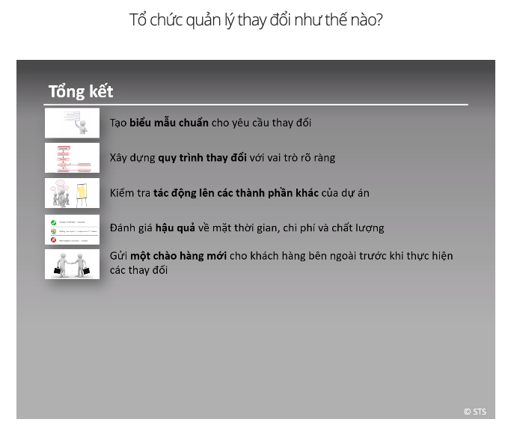

## Bản chất của quản lí thay đổi

Thông tin nào nên có, và không nên có trong phiếu yêu cầu thay đổi?

Thông thường mỗi phân tích về thay đổi đều được đưa ra trong phiếu yêu cầu thay đổi.

Điều này rõ ràng là cần thiết để nhận diện nhu cầu thực sự cần đáp ứng.

Các yêu cầu chất lượng là một phần của phạm vi thay đổi và cần phải được viết ra trong phiếu yêu cầu thay đổi.

Thủ tục thay đổi được chi tiết hóa trong bản kế hoạch quản lí thay đổi

Đây là lẫn lộn từ ngữ, và nó không nhắc đến bất kì một mục rõ ràng nào trong quản lí dự án

Có trong phiếu yêu cầu thay đổi

* Lí giải cho thay đổi
* Chi phí dự tính cho thay đổi
* Các yêu cầu chất lượng liên quan đến thay đổi
* Phân tích tóm tắt tác động của rủi ro

Không có trong phiếu yêu cầu thay đổi

* Ban cho phép thay đổi hợp nhất
* Thủ tục thay đổi

## Mẫu quản lý thay đổi

Một thành viên đội dự án đã xây dựng một mẫu biểu cho thay đổi:

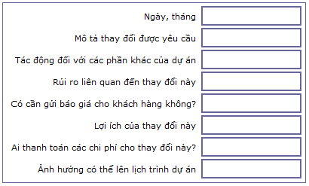

Cái gì còn thiếu trong biểu mẫu này?

* Lý do dẫn đến yêu cầu thay đổi
* Ai đề xuất thay đổi?
* Phê duyệt của hội đồng ra quyết định: đồng ý/ không đồng ý
* Ước lượng về chi phí, nhân công và thời gian thực hiện.

## Có phải một yêu cầu thay đổi hay không?

Tình huống nào sẽ kích hoạt, hay không kích hoạt, một yêu cầu thay đổi?

Thay đổi phạm vi là một lí do thông thường nhất để đưa ra một yêu cầu thay đổi

Trong trường hợp này, yêu cầu thay đổi được trưởng dự án đưa ra nhằm đảm bảo rằng nguồn lực và kinh phí phân bổ sẽ được lãnh đạo, người bảo trợ và ban chỉ đạo phê chuẩn.

Đây rõ ràng là một thay đổi về phạm vi.

Khách hàng đầu tiên cần phải cung cấp thông tin chi tiết để xác định rằng tính năng đó đã đáp ứng yêu cầu ban đầu (sau đó, một yêu cầu thay đổi được đưa ra) hoặc không đáp ứng (sau đó yêu cầu khắc phục được đưa ra, chứ không phải yêu cầu thay đổi phạm vi ban đầu).

Trong trường hợp này, không cần thiết phải đưa ra yêu cầu thay đổi: chỉ cần yêu cầu sửa lỗi!

Trước khi đưa ra yêu cầu thay đổi, đội dự án, người bảo trợ và trưởng dự án cần xem xét các giải pháp thay thế có thể được dùng để điều chỉnh ngân sách theo yêu cầu của lãnh đạo được không.

Đưa ra một yêu cầu thay đổi

* Yêu cầu mới này do người bảo trợ gửi đến.
* Người bảo trợ muốn bỏ một chức năng để hoàn thành dự án sớm hơn kế hoạch ban đầu.
* Trưởng dự án đề xuất một danh sách các hoạt động nhằm đưa dự án trở lại quỹ đạo.

Đợi, chưa đưa ra yêu cầu thay đổi

* Có một lỗi lập trình cần phải sửa.
* Lãnh đạo cắt ngân sách dự án.
* Khách hàng thông báo cho một thành viên đội dự án là một tính năng không được như mong muốn.

## Quản lý thay đổi phạm vi

Là một quản lý chuyên nghiệp, bạn nên cẩn thận tránh các cạm bẫy thường gặp với quản lý thay đổi:

* Đừng quá dễ dãi với yêu cầu thay đổi đầu tiên. Khách hàng có thể nghĩ rằng họ yêu cầu được mọi loại thay đổi vào bất cứ lúc nào!
* Khi tính toán chi phí của một thay đổi, bạn cần phải xem xét chi tiết, trong một buổi họp dùng trí tuệ tập thể, về hậu quả của thay đổi này lên các thành phần hay chức năng khác của dự án. Nếu không, những bất ngờ không thú vị có thể xảy ra sau này. Một thay đổi nhỏ cũng thường có rất nhiều hậu quả lên toàn bộ dự án!
* Nếu bạn không chỉ định người chịu trách nhiệm xử lí các yêu cầu thay đổi, thì tất cả mọi yêu cầu thay đổi đều được thực hiện. Điều này thường kéo theo chi phí phát sinh đáng kể.
* Khi dự án liên quan đến hai khách hàng riêng biệt (ví dụ, phòng dịch vụ sau bán hàng và phòng dịch vụ mua sắm), nếu một trong hai khách hàng yêu cầu một thay đổi thì lập tức bạn phải kiểm tra xem khách hàng kia có đồng ý không.
* Chấp nhận tất cả các yêu cầu thay đổi. Không phải tất cả yêu cầu thay đổi là cần thiết. Rất thường xuyên, một khi ảnh hưởng đến dự án được xác định (ví dụ chi phí phát sinh), thay đổi sẽ không còn quan trọng đối với khách hàng hoặc nhà tài trợ nữa.

1. **Báo cáo**

## Báo cáo - vì sao cần báo cáo?

Báo cáo là một phần của các hoạt động theo dõi và giám sát nhằm:

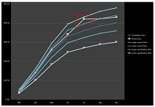

* Biết được hiệu suất của dự án hiện tại và tương lai ở bất kỳ thời điểm nào,
* Phân tích các sai lệch với hiệu suất mong muốn,
* Thực hiện các hành động liên quan ngay khi có thể để đạt được các mục tiêu theo kế hoạch.

Đặc biệt, báo cáo có các mục tiêu:

* Cung cấp thông tin chính xác, cung cấp đúng lúc cho đúng người đọc;
* Thiết lập một sự hiểu biết chung, tin cậy và đồng thuận về tình trạng của dự án;
* Truyền đạt thông tin từ đội dự án đến Ban quản lý.

Báo cáo thu thập và phân phối thông tin hiệu suất của dự án một cách thường xuyên. Quá trình báo cáo bao gồm báo cáo tình trạng, đo lường tiến độ, và dự báo sau đó cho phần còn lại của dự án.

Báo cáo có nghĩa là thu thập dữ liệu định kỳ về tình trạng thực tế của dự án và phân tích dữ liệu dựa kế hoạch dự án được phê duyệt (baseline). Các phát hiện được báo cáo cho các nhóm khác nhau của các bên liên quan theo cách thích hợp.

Báo cáo luôn dựa trên kế hoạch ban đầu được nêu trong kế hoạch dự án được phê duyệt (baseline plan). Để quản lý dự án đúng cách, trưởng dự án cần thu thập dữ liệu về hiệu suất của dự án để có thể theo dõi (tình huống là gì) và kiểm soát (đưa ra các hành động khắc phục).

## Báo cáo - Làm thế nào để lập các báo cáo sẽ được đọc

Báo cáo dự án bao gồm các thông tin chi tiết về các vấn đề sau với tần suất phân phối đã thống nhất trước đó (Xem bài "Giao tiếp"):

* Đội dự án
* Nhà tài trợ
* Ban chỉ đạo
* Ban quản lý

Bạn nên điều chỉnh thông tin cho từng bên liên quan; nếu không sẽ có rủi ro mất sự chú ý.

Ví dụ, quản lý của bạn không cần nhiều chi tiết như bạn với tư cách là trưởng dự án. Tạo các báo cáo tổng hợp cho phép ra quyết định nhanh chóng và hiệu quả.

Báo cáo phải được xử lý theo hướng tiếp cận từ dưới lên, cho phép tập hợp dữ liệu ở mỗi cấp bên trên.

Cần thiết phải thiết lập sự tin cậy và minh bạch trong suốt dự án - báo cáo mở và chính xác tình trạng của dự án là cách tốt nhật để đạt được mục tiêu này.

Một báo cáo súc tích nên bao gồm:

* Tóm tắt dự án
* Các chỉ số hiệu suất chính (KPIs) chẳng hạn như hiệu suất lịch trình, hiệu suất chi phí, trạng thái rủi ro, v.v.
* Báo cáo cột mốc
* Các vấn đề và rủi ro
* Tóm tắt thành quả đạt được
* Các chỉ số nguồn lực

## Tranh luận cho báo cáo thích hợp

Tại buổi họp dự án hàng tuần, một vấn đề của báo cáo được đưa ra. Dự án bốn tháng của bạn đã khá chậm tiến độ, nhưng các thành viên chắc chắn rằng họ sẽ bắt kịp vào cuối dự án và sẽ hoàn thành đúng hạn. Mặt khác, nhà tài trợ khá khắt khe và yêu cầu bạn báo cáo ngắn về tình trạng dự án hai tuần một lần.

Trong cuộc họp, John - một thành viên - gợi ý: "Hãy thỏa thuận thế này - bạn - là trưởng dự án - bạn tô vẽ các báo cáo cho nhà tài trợ theo cách để ông ấy nghĩ mọi thứ diễn ra tốt đẹp. Chúng tôi, mặt khác, đảm bảo với bạn rằng chúng tôi sẽ hoàn thành dự án theo đúng hạn và ngân sách."

Bạn sẽ đưa ra câu trả lời nào sau đây? Chọn!

Bạn hãy chọn 1 đáp án đúng

* Được, nhưng chỉ một lần. Tôi sẽ chỉ báo cáo tình trạng dự án theo hướng sáng sủa hơn cho lần này.
* Để tôi nói chuyện với nhà tài trợ và cố thuyết phục anh ấy để tôi cung cấp ít báo cáo hơn trong tương lai.
* Ok. Đó là một ý kiến hay! Tôi biết bạn có khả năng làm thế và hãy chờ kết quả cuối cùng!
* Không, không phải với tôi. Tôi sẽ chuyển tải chính xác tình trạng hiện tại và các hướng tiếp cận của chúng tôi để đảm bảo dự án được hoàn thành đúng hạn.

Bạn có sẵn sàng mạo hiểm vị trí của mình với một thỏa thuận như vậy không!

Bạn đạt được gì với một hành vi như vậy?

Tần suất báo cáo không phải là vấn đề trong trường hợp này!

Bạn đã đúng! Báo cáo chính xác sẽ hữu ích trong một thời gian dài!

## Báo cáo - báo cáo - một việc khó khăn!

Báo cáo có thể không phải là phần thú vị nhất của trưởng dự án nhưng nó vẫn rất quan trọng!

Báo cáo sẽ thành công nếu bạn tự hỏi một số câu hỏi cụ thể sau:

* Tôi có biết mỗi bên liên quan nhận thông tin gì và dưới hình thức nào?
* Tôi có lấy thông tin tình trạng dự án từ các thành viên theo định kỳ?
* Tôi có nhận được phản hồi nào về tính khả dụng của báo cáo không?
* Các thành viên của dự án có biết báo cáo là để làm gì không?
* Tôi có biết hiệu suất hiện tại và trong tương lai của dự án tại bất kỳ thời gian nào không?
* Tôi đã phân tích sai lệch với hiệu suất mong muốn chưa?
* Tôi đã thực hiện bất kỳ hành động liên quan ngay khi có thể để đạt được các mục tiêu theo kế hoạch chưa?

Báo cáo có thể trở nên dễ hơn khi tuân theo các lời khuyên sau:

* Sử dụng đồ họa và các yếu tố trực quan để thể hiện tình trạng hiện tại của dự án (hệ thống ample)
* Sử dụng các mẫu báo cáo có sẵn

**PHẦN 9: ĐÓNG DỰ ÁN**

1. **Nghiệm thu dự án**

## Nghiệm thu dự án - Một cách đơn giản của kiểm thử

Emanuel bắt đầu công việc mấy tháng trước đây tại Primeware SA - một công ty phát triển phần mềm. Anh ấy tự hào khi hoàn thành gói phần mềm đầu tiên, thậm chí vài ngày trước thời hạn.

Sáng nay, anh ấy đến văn phòng của Fred, một chuyên gia máy tính giàu kinh nghiệm và quản lý Primeware hơn 15 năm. Emanuel thông báo rằng sản phẩm phần mềm của anh ấy đã hoàn thành và sẵn sàng cho kiểm thử. Fred đồng ý cho kiểm thử luôn. Anh ấy mở phần mềm và đặt cả hai bàn tay phẳng lên trên bàn phím. Hành động này làm máy tính của Fed bị treo và Fred phải khởi động máy tính của anh ấy. Rõ ràng phần mềm không thể xử lý được tình huống nhiều phím được nhấn cùng một lúc.

Emanuel tái mặt khi nhận ra rằng phần mềm mới của anh ấy không vượt qua được bài kiểm tra của Fred. Anh ấy rời văn phòng và biết rằng vẫn cần phải phát triển thêm một số phần.



## Quyết toán nội bộ dự án

Chức năng của tiền nghiệm thu là gì?

Kiểm thử (test) toàn bộ hệ thống (máy móc, phần mềm máy tính, các đơn vị sản xuất, công trình) trước khi khách hàng chạy thử.

Chữa lỗi trước khi khách hàng đến.

## Nghiệm thu dự án- Thế nào là nghiệm thu dự án?

Khi dự án kết thúc, người bảo trợ hoặc khách hàng phải ký vào một văn bản xác nhận rằng dự án đã đạt được mục tiêu đề ra (đó là một sản phẩm hoặc hệ thống được tạo ra theo các tiêu chí được định nghĩa ban đầu).

Nếu dự án là bàn giao một cái máy, một dây chuyền sản xuất, hay một phần mềm, nghiệm thu dự án là một chuỗi các kiểm thử (test) được thực hiện thành công.

Văn bản nghiệm thu cũng thể hiện sự kết thúc trách nhiệm của trưởng dự án và là điều kiện cần thiết để thanh toán (hoặc quyết toán cuối) cho dự án.

Thông thường, thủ tục nghiệm thu được mô tả chi tiết trong sổ tay chất lượng của công ty. Trong trường hợp này, không phải làm mới từ đầu - hãy bỏ những thứ không cần thiết từ sổ tay và dùng nó.



#### Ghi nhớ phạm vi

Pham vi là tổng của các sản phẩm, các dịch vụ và các kết quả mà dự án cung cấp.

## Nghiệm thu dự án - Làm thế nào để đảm bảo dự án được nghiệm thu?

1. Thiết lập danh mục các điểm cần xác nhận với khách hàng.



2. Tập hợp tài liệu về :

* Chi tiết kỹ thuật về chức năng
* Mô tả yêu cầu về chất lượng
* Các phương pháp đã được sử dụng để đảm bảo chất lượng theo yêu cầu
* Các phương pháp đã được sử dụng để đo lường chất lượng
* Các kết quả đo lường chất lượng



3. Trước khi tiến hành nghiệm thu thực tế, đã tiến hành nghiệm thu sơ bộ trong nội bộ chưa? (trước khi khách hàng có mặt).

Mục tiêu cuối cùng của "Nghiệm thu dự án" là khách hàng và/hoặc nhà tài trợ xác nhận với chữ ký của họ rằng sản phẩm của dự án được chấp nhận.



## Kiểm thử

Tại sao lại quan trọng việc người tiến hành kiểm thử (test) nên là người không thuộc đội dự án?

Bạn hãy chọn 2 đáp án đúng

* Người kiểm thử (test) từ bên ngoài luôn tìm ra nhiều lỗi mà đội dự án không bao giờ tự tìm ra được.
* Đội dự án phải tập trung vào các hoạt động của dự án.
* Bởi vì người bên ngoài sẽ tìm ra các lỗi thao tác bất ngờ và sử dụng các chức năng theo thứ tự khác với dự định - tất cả những điều này thường không xảy ra khi đội dự án tự làm.

Tốt. Người ngoài có thể thực hiện các thao tác bất ngờ vì họ không tham gia vào quá trình phát triển và thường phát hiện ra các lỗi mà đội dự án không thấy.

Các kiểm thử (test) dự án được lập kế hoạch và là một phần của phạm vi dự án!

## Ai kí tài liệu nghiệm thu?

Ai sẽ kí nghiệm thu dự án?

Bạn hãy chọn 1 đáp án đúng

* Người phụ trách nghiệm thu
* Tất cả mọi bên hữu quan
* Lãnh đạo
* Người bảo trợ của dự án
* Trưởng dự án
* Đội dự án

Trưởng dự án có trung lập không?

Không nhẽ người thực hiện lại chính là người nghiệm thu?

Tất cả các bên hữu quan quan tâm đến mọi yêu cầu sao?

Lãnh đạo có biết được rằng mọi yêu cầu đã được đáp ứng không?

Người này là ai thế?

Tốt! Phải luôn nhớ rằng người bảo trợ sẽ nghiệm thu dự án.

Trưởng dự án có trung lập không?

## Nghiệm thu dự án - Bẫy cần tránh

#### Chú ý!

* Nếu kiểm thử chỉ do những người phát triển hệ thống tiến hành, thì có thể một số lỗi xuất phát từ thao tác của khách hàng lại không được kiểm thử.
* Nếu không tổ chức nghiệm thu nội bộ đúng lúc, bạn sẽ không có đủ thời gian để sửa các lỗi trước khi nghiệm thu chính thức với sự có mặt của khách hàng.

## Nghiệm thu dự án- Danh mục rà soát

#### Danh mục rà soát

* Bạn đã chuẩn bị danh mục những thứ cần phải đo lường chưa?
* Bạn đã ghi lại các kết quả đo lường chưa?
* Bạn đã mời người ngoài đội dự án tham dự kiểm thử hệ thống chưa?

1. **Báo cáo cuối cùng**

## Báo cáo cuối cùng - Đảm bảo dự án hoàn thành

Báo cáo cuối cùng của dự án chỉ được viết sau khi khách hàng (hoặc người bảo trợ) nghiệm thu dự án.



Báo cáo cuối cùng có hai mục đích:

1. Trước hết, nó cung cấp cho người bảo trợ một báo cáo cuối dự án về việc tuân thủ các yêu cầu về chi phí, lịch trình, chất lượng cũng như các đặc tả, hay chi tiết kĩ thuật (specifications) của chức năng.
2. Thứ hai, nó cung cấp cho những người trong công ty có thể thực hiện các dự án tương tự trong tương lai những thông tin hữu ích trong một biểu mẫu tổng hợp.

Do vậy báo cáo cuối cùng sẽ gồm những điểm sau:

1. Xem lại những mục tiêu ban đầu của dự án.
2. Đánh giá chung các kết quả của dự án.
3. Biên bản nghiệm thu dự án do khách hàng ký.
4. Có thể có một danh sách các cách đo đạc sẽ được thực hiện theo thời gian, nhằm đánh giá khả năng sinh lời của dự án.
5. Việc hoàn thành lịch trình và các vấn đề gặp phải
6. Tổng chi phí của dự án, các nguyên nhân gây ra chênh lệch.
7. Những mục có thể vẫn cần được xác định (thanh toán trả chậm, thời hạn bảo hành,v.v.)
8. Danh sách các tài liệu liên quan đến dự án, với chỉ dẫn nơi lưu trữ tài liệu:
   1. Tiền dự án
   2. Hồ sơ xin dự án
   3. Bản công bố dự án
   4. Kế hoạch dự án
   5. Báo cáo tiến độ
   6. Phân tích rủi ro
   7. Tài liệu cho người sử dụng
   8. Cẩm nang bảo dưỡng

## Chức năng của báo cáo cuối cùng

Chức năng chính xác của báo cáo cuối cùng là gì? Tại sao phải viết báo cáo khi dự án đã hoàn thành và dự án tiếp theo đang đợi chúng ta?

* Để thông báo với người bảo trợ dự án (sponsor) là dự án đã được thực hiện như thế nào về chi phí, tiến độ, chức năng và chất lượng.
* Để trình bày cô đọng, chính xác thông tin, sẽ hữu ích cho những người thực hiện dự án

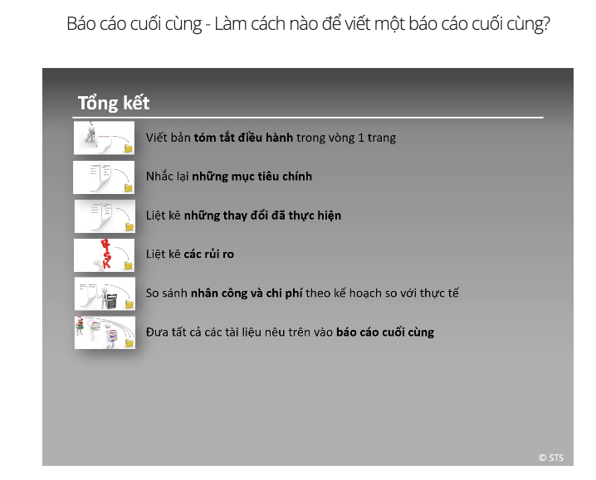

## Báo cáo cuối cùng - Một số gợi ý để làm đúng!

#### Không làm thế này!

* Đừng viết một tác phẩm bất hủ cho hậu thế và bỏ ra hàng tuần để viết một báo cáo mà sẽ chẳng có ai đọc cả. Chỉ có phần Tóm tắt điều hành dự án là cần viết kỹ càng. Phần còn lại chỉ đơn giản là công việc lưu trữ.

## Khoản tiết kiệm đạt được

Trước khi chuẩn bị Báo cáo cuối cùng, tôi có nên chờ các số liệu đầu tiên cho biết hệ thống làm việc ra sao không? (các khoản tiết kiệm được, kết quả thực tế, v.v.)

Bạn hãy chọn 1 đáp án đúng

* Không, báo cáo cuối cùng phải được thực hiện ngay; Các số liệu như vậy không nằm trong báo cáo cuối cùng.
* Đúng vậy, bạn phải chờ vì các số liệu này không thể thiếu được để tính ROI thực tế của dự án.

Hãy thận trọng! Bạn có thể phải chờ rất lâu! Đo lường về các khoản tiết kiệm đôi khi mất 6 tháng hoặc hơn. Do vậy Báo cáo cuối cùng có thông tin về chi phí thực và lợi nhuận dự tính (chứ không phải lợi nhuận thực).

Chính xác! Đo lường về các khoản tiết kiệm đôi khi mất 6 tháng hoặc hơn. Do vậy Báo cáo cuối cùng có thông tin về chi phí thực và lợi nhuận dự tính (chứ không phải lợi nhuận thực).

## Tại sao?

Vì sao việc chi tiết hóa các chênh lệch, nguyên nhân và các hoạt động khắc phục lại có ích trong báo cáo cuối cùng?

Bạn hãy chọn 1 đáp án đúng

* Đây là thông tin quan trọng cho lãnh đạo.
* Nó chỉ ra rằng quản lí rủi ro là không cần thiết.
* Nó chỉ ra sức mạnh của việc quản lí dự án.
* Để làm cho báo cáo cuối cùng dài hơn.

Lãnh đạo có thể không xem xét đến mức chi tiết như vậy. Phần tóm tắt là để dành cho đối tượng người đọc này.

Quản lí rủi ro liên quan chặt chẽ đến việc phát hiện các chênh lệch và những hoạt động phòng chống!

Báo cáo cuối cùng dài hơn thì quan trọng sao?

Báo cáo cuối cùng cho thấy đội dự án đã thực hiện dự án nói chung ở mức độ nào, cũng như thể hiện sức mạnh của việc quản lí dự án.

## Báo cáo cuối cùng - Danh mục rà soát

#### Và phải luôn kiểm tra!

* Bạn đã giải thích các thay đổi xảy ra trong dự án và nguyên nhân của chúng không?
* Đã viết cẩn thận phần tóm tắt điều hành dự án chưa? Có dễ hiểu đối với một người ngoài dự án không?
* Bạn đã thực hiện phân tích lại rủi ro chưa?
* Bạn đã đề cập các vấn đề bạn phát hiện và phương pháp để giải quyết chúng chưa?

1. **Bài học kinh nghiệm**

## Bài học kinh nghiệm - một số cạm bẫy ở cuối dự án:

Vào cuối dự án, tất cả các thành viên dự án bắt đầu làm việc cho các dự án khác, và không ai có thời gian để cùng họp với nhau nhằm rút kinh nghiệm. Để giải quyết vấn đề này, ngay từ đầu, hậu-phân tích phải được đưa vào trong kế hoạch dự án.



Tất cả mọi người đều dễ chịu: để tránh làm tổn thương bất kì ai, những lời phê bình thường nhẹ nhàng và lảng tránh, do vậy không thể rút ra được bài học kinh nghiệm nào có ích cả.

#### Nhưng, đó không phải là một kết thúc thích hợp của một dự án!

Mọi dự án đều có có những kinh nghiệm tốt – và đôi khi - những kinh nghiệm xấu. Điều cần thiết là thu thập, hệ thống và phổ biến các kinh nghiệm này trong công ty để hình thành một quá trình học hỏi.

Những công ty có chứng chỉ ISO bắt buộc phải thực hiện «hậu-phân tích» vào thời điểm cuối mỗi dự án. Các kết quả hậu-phân tích sẽ được xem xét để đều chỉnh các thủ tục và quy tắc làm việc.

Một số công ty còn xây dựng một cơ sở dữ liệu «quản lý tri thức». Những cơ sở dữ liệu như vậy cho phép lưu trữ tập trung tất cả các tài liệu được làm ra vào thời điểm cuối dự án (những báo cáo cuối cùng, các bài học kinh nghiệm rút ra từ dự án, v.v.).

## Bài học kinh nghiệm - một cách đơn giản để thực hiện

1. Gửi một mẫu có tên «Các bài học kinh nghiệm từ dự án» cho tất cả các thành viên tham gia vào dự án (các thành viên đội dự án, khách hàng, người sử dụng cuối và người bảo trợ).
2. Trên cơ sở các điểm đã được nêu ra trong mẫu, thảo ra nội dung cuộc họp trao đổi kinh nghiệm.
3. Mời tất cả các thành viên tham gia vào dự án dự cuộc họp trao đổi kinh nghiệm (về nguyên tắc thì chỉ mời những người trong nội bộ công ty).
   * Chủ toạ cuộc họp có thể chính là trưởng dự án, hoặc tốt hơn nữa là một cố vấn về dự án của công ty.
   * Ngay từ đầu cuộc họp, cần phải làm rõ nguyên tắc cuộc chơi: không nhằm cáo buộc trách nhiệm người gây lỗi mà là tìm cách để không lặp lại lỗi tương tự trong tương lai.
4. Tóm tắt cuộc thảo luận và viết ra các kết luận chính trong buổi họp bài học kinh nghiệm. Điều quan trọng là các kết luận này sẽ có ích cho các dự án khác.



## Bài học kinh nghiệm - Danh mục rà soát

#### Trong mọi trường hợp, luôn kiểm tra:

Để đảm bảo bạn thực hiện các bài học kinh nghiệm đúng cách, hãy kiểm tra các điều sau:

* Lên kế hoạch hậu-phân tích sớm.
* Mời tất cả các bên hữu quan tham gia phần hậu-phân tích, trừ khách hàng. Nếu khách hàng là người ngoài, sẽ tổ chức một buổi riêng với họ.
* Tất cả các bên hữu quan đã nhận được mẫu «Các bài học kinh nghiệm từ dự án» để điền thông tin và gửi lại chưa?
* Tất cả các kết quả của hậu-phân tích đã được gửi đến mọi trưởng dự án của công ty chưa?

## Bài học kinh nghiệm - Các bài học kinh nghiệm từ dự án Minami

Cuối dự án Minami, các vấn đề sau đã được ghi nhận:

1. Người sử dụng cuối được tham khảo quá muộn. Phải trả giá đắt cho các hậu quả: trong giai đoạn kiểm thử (test), vài trình tự xử lí đã phải viết lại vì một số hoạt động thương mại không được tính đến trong giai đoạn xây dựng giải pháp.
2. Người sử dụng cuối không được thông tin đầy đủ. Điều này dẫn đến sự thiếu tin tưởng chung vào dự án ở bộ phận sản xuất.
3. Xung đột giữa bà L và ông P càng ngày càng tăng theo tiến trình dự án; nhiều lúc hai người đã hủy hoại bầu không khí chung của cả đội dự án. Đưa người hòa giải từ bên ngoài vào cũng không giúp được gì nhiều.
4. Chất lượng các nhà tư vấn bên ngoài rất khác nhau. Tư vấn của các tổ chức tư vấn lớn nói chung có năng lực. Ngược lại, tư vấn của công ty PinTop lại còn kém hơn cả các thành viên dự án của công ty.



## Có cần phải nêu tên không?

Một giờ trước khi thực hiện hậu phân tích dự án theo kế hoạch, một thành viên dự án đến tìm bạn và nói: "Tôi hy vọng trong buổi hậu phân tích dự án sẽ không ai bị nêu tên. Bạn biết là cấp trên của tôi sẽ có mặt ở đó, và tình thế của tôi hiện tại cũng đủ khó khăn rồi"…

Bạn làm gì?

Bạn hãy chọn 1 đáp án đúng

* Bạn không đồng ý với anh ấy; nếu người ta muốn học từ những sai lầm thì những lỗi này phải được xác định rõ ràng. Để làm được điều đó, phải nêu tên người gây lỗi. Không được che giấu.
* Bạn đồng ý một phần với anh ấy. Khi bắt đầu phân tích hậu dự án, bạn sẽ định ra các quy tắc của trò chơi như sau; chỉ nêu tên người nếu như thiếu nó thì không hiểu được vấn đề. Còn nếu không thì không cần nêu tên.
* Bạn đồng ý với anh ấy và sẽ định ra những quy tắc rõ ràng cho trò chơi ngay khi bắt đầu việc phân tích hậu dự án; không nhắc đến các tên người.

Hãy thận trọng! Quá nhiều lỗi được giấu đi theo cách này, nó không giúp ích cho việc ngăn chặn những lỗi tuơng tự xẩy ra trong tương lai.

Hãy thận trọng!‡Phân tích hậu dự án không phải là truy tìm thủ phạm! Mục tiêu không phải là tìm vật tế thần, mà tìm cách để tránh phạm phải các lỗi như vậy trong tương lai.

Chính xác! Phân tích hậu dự án không phải là truy tìm thủ phạm, nhưng đôi khi tên người gây lỗi phải được biết nhằm tránh sự mập mờ.

## Các kết quả của hậu-phân tích

Vào lúc kết thúc dự án, bạn thực hiện một cuộc hậu-phân tích và bạn đã ghi cẩn thận các kết quả.

Bây giờ bạn làm gì với những kết quả này?

* Bạn phân phát các kết quả cho tất cả các bên hữu quan (stakeholder).
* Bạn lưu các kết quả này vào hệ thống lưu trữ tập trung các tài liệu dự án (hay tốt hơn là: vào cơ sở dữ liệu tri thức).
* Bạn thông báo cho tất cả các trưởng dự án trong công ty.
* Bạn đảm bảo với các phòng liên quan rằng tất cả các lỗi xảy ra trong quá trình dự án sẽ được giải quyết sao cho chúng sẽ không bị lặp lại.